编委会名单
主 编
李志道
副 主编
宋世安 徐 立 李桂兰
编 委
(以姓氏笔划为序)
王 卫 王立存 宋世安 李兴惠
李志道 李建波 李桂兰 尚秀葵
孟 红 赵传香 秦志民 梁春雨
高凤霞 高其芳 盛丽娟 魏连海
前 言
耳针疗法历史悠久。近30多年以来，用耳针治疗的疾病已达200余种。
但是，由于人们对耳穴作用的认识各异，耳穴的作用机制尚来完全明了，故目前耳穴的定位和命名在国内国际都较为混乱。
为了便于研究和交流，我国受世界卫生组织西太区办事处的委托，由中国针灸学会负责具体实施，根据我国对耳穴研究和实际应用的情况，并参阅英、法、德、日文资料，选取临床上常用的、疗效好的、不能为其它穴所代替的耳穴，并兼顾不同语种的人都易于掌握的原则，于1988年制定了“耳穴标准化方案”。并先后在韩国、法国的专门国际会议上，与诸多国的专家取得了很多共识。
本书所选耳穴，都来源于“耳穴标准化方案”。采用西医病名，中医辨证，一病一图的体例。图示中的穴点，实际上应为一个穴区。为了图示方便，只能以点代之，望读者注意。编著此书，我们尽了很大努力，参阅了能搜集到的临床资料，结合作者的临床经验，集体完成。但由于水平所限，错误和不足之处一定会有，敬请读者批评指正。
李志道 于天津中医学院
1994. 3. 8
目 : 录
第一章 概 述……………………………………………………………………(1)
第一节 耳针的古代文献记载 …………………………………………………………(1)
一、 耳与经络的关系…………………………………………………………………………(2)
二、耳与脏腑的关系…………………………………………………………………………(4)
三、 耳廓的病理诊断应用 ……………………………………………………………(7)
四、刺激耳廓防治疾病 …………………………………………………………………(9)
五、 耳穴的初步认识…………………………………………………………………………(11)
第二节 耳针的现代发展及应用………………………………………………………(12)
一、 我国耳针的发展及应用…………………………………………………………(12)
二、 国外耳针的发展及应用⋯⋯⋯⋯⋯⋯⋯⋯⋯⋯⋯⋯⋯⋯⋯⋯⋯⋯⋯⋯⋯ (15)
第二章 耳廓的解剖 ⋯⋯⋯⋯⋯⋯⋯⋯⋯⋯⋯⋯⋯⋯⋯⋯⋯⋯⋯⋯⋯⋯⋯⋯⋯⋯⋯⋯⋯ (18)
第一节 耳廓的形态 ……………………………………………………………………………………(18)
一、 前外侧面………………………………………………………………………………………… (18)
二、 后内侧面………………………………………………………………………………………… (19)
第二节 耳廓的构造 (见彩图)………………………………………………………(19).
一、 耳廓的皮肤 ……………………………………………………………………………………(19)
二、 耳廓的软骨 ………………………………………………………………………………(20)
三、 耳廓的韧带 ⋯⋯⋯⋯⋯⋯⋯⋯⋯⋯⋯⋯⋯⋯⋯⋯⋯⋯⋯⋯⋯⋯⋯⋯⋯⋯⋯⋯⋯⋯⋯ (20)
四、 耳廓的肌肉 ⋯⋯⋯⋯⋯⋯⋯⋯⋯⋯⋯⋯⋯⋯⋯⋯⋯⋯⋯⋯⋯⋯⋯⋯⋯⋯⋯⋯⋯⋯(20)
1
五、 耳廓的血管和淋巴管 …………………………………………………………………(20)
(--) 耳廓的动脉 ⋯⋯⋯⋯⋯⋯⋯⋯⋯⋯ (20)
(二) 耳廓的静脉 ……………………………………………………………………………………… (21)
(三)耳廓的淋巴管 ……………………………………………………………………………………(21)
六、 耳廓的神经 …………………………………………………………………………………………(21)
(一)耳廓的运动神经 …………………………………………………………………………………(21)
(二)耳廓的感觉神经 …………………………………………………………………………………(21)
1. 枕小神经…………………………………………………………………………………………………… (22)
2. 耳大神经…………………………………………………………………………………………………… (22)
3.·耳颞神经…………………………………………………………………………………………………… (22)
4. 迷走神经耳支…………………………………………………………………………………………… (22)
5. 面神经耳支………………………………………………………………………………………………… (22)
(三)耳廓的交感神经 …………………………………………………………………………(23)
第三章 耳 穴…………………………………………………………………………………………(24)
第一节 常用耳穴的分布规律 ……………………………………………………………(24)
第二节 耳穴的名称、位置和主治病症………………………………………(25)
一、 耳轮部穴……………………………………………………………………………………………… (27)
二、 耳舟部穴……………………………………………………………………………………… (29)
三、对耳轮部穴 …………………………………………………………………………………(29)
四、三角窝部穴 …………………………………………………………………………………(31)
五、 耳屏部穴……………………………………………………………………………………… (32)
六、对耳屏部穴 …………………………………………………………………………………(33)
七、 耳甲腔部穴 …………………………………………………………………………………(34)
八、 耳甲艇部穴 ………………………………………………………………………………………(35)
九、 耳垂部穴……………………………………………………………………………………… (37)
十、 耳背部穴…………………………………………………………………………………………(38)
2
第四章 耳穴诊断概论 …………………………………………………………………………(39)
第一节 常用的诊断方法…………………………………………………………………(40)
一、 望诊法 …………………………………………………………………………………………………… (40)
(一) 望诊的方法 …………………………………………………………………………………… (40)
(二)望诊阳性反应物的类型及其性质 ………………………………………………(40)
1. 类型⋯⋯⋯⋯⋯⋯⋯⋯⋯⋯⋯⋯⋯⋯⋯⋯⋯⋯⋯⋯⋯⋯⋯⋯⋯⋯⋯⋯⋯⋯⋯⋯⋯⋯⋯⋯⋯⋯⋯⋯⋯ (40)
2. 性质⋯⋯⋯⋯⋯⋯⋯⋯⋯⋯⋯⋯⋯⋯⋯⋯⋯⋯⋯⋯⋯⋯⋯⋯⋯⋯⋯⋯⋯⋯⋯⋯⋯⋯⋯⋯⋯⋯⋯⋯⋯⋯⋯⋯⋯⋯ (41)
(三)望诊的注意事项 ……………………………………………………与……………………(42)
(四)临床常见病的耳廓望诊…………………………………………………………………(42)
1.肺部疾病在耳廓的病理变态…………………………………………………………………………(42)
2.消化道疾病在耳廓的病理变态……………………………………………………………(45)
3.肝、胆、胰、腹膜疾病在耳痛的病理变态…………………………………………(47)
4.肾、膀胱疾病在耳廓的病理变态………………………………………………………………(49)
5.心脏、血管疾病在耳廓的病理变态…………………………………………………………(50)
6.脊柱和四肢疾病在耳囊的病理变态……………………………………………………(51)
7.妇科及肛门疾病在耳廓的病理变态…………………………………………………………(53)
8.皮肤科疾病在耳廓的病理变态…………………………………………………………………(55)
9.咽喉、鼻、牙齿疾病在耳廓的病理变态………………………………………………(55)
10.癌肿在耳廓的病理变态 ………………………………………………………………………………(56)
11.外科手术后在耳廓的病理变态 ………………………………………………………………(58)
二、触诊法 ……………………………………………………………………………………… (58)
(一) 触诊的方法 ……………………………………………………………………………………………~(58)
(二)触诊阳性反应物的类型及其性质 ⋯⋯⋯⋯⋯⋯⋯⋯⋯⋯⋯⋯⋯⋯⋯ (59)
1. 类型…………………………………………………………………………………………………………… (59)
2. 性质⋯⋯⋯⋯⋯⋯⋯⋯⋯⋯⋯⋯⋯⋯⋯⋯⋯⋯⋯⋯⋯⋯⋯⋯⋯⋯⋯⋯⋯⋯⋯⋯⋯⋯⋯⋯⋯⋯⋯⋯⋯⋯⋯⋯⋯⋯(59)
(三)触诊的注意事项 ……………………………………………………………………………(59)
三、 压痛法 ………………………………………………………………………………………………………… (59)
(一) 压痛方法 …………………………………………………………………………………………………… (59)
(二)压痛法的类型及性质⋯⋯⋯⋯⋯⋯⋯⋯ (60)
3

……

1. 类型⋯⋯⋯⋯⋯⋯⋯⋯⋯⋯⋯⋯⋯⋯⋯⋯⋯⋯⋯⋯⋯⋯⋯⋯⋯⋯⋯⋯⋯⋯⋯⋯⋯⋯⋯⋯⋯⋯⋯⋯⋯⋯⋯⋯ (60)
2. 性质⋯⋯⋯⋯⋯⋯⋯⋯⋯⋯⋯⋯⋯⋯⋯⋯⋯⋯⋯⋯⋯⋯⋯⋯⋯⋯⋯⋯⋯⋯⋯⋯⋯⋯⋯⋯⋯⋯⋯⋯⋯⋯⋯⋯ (60)
(三)压痛法的注意事项……………………………………………………………………………(61)
四、 电测法 ……………………………………………………………………………………………………… (61)
(一) 使用方法 …………………………………………………………………………………………… (61)
(二)探测的类型及性质⋯⋯⋯⋯⋯⋯⋯⋯⋯⋯⋯⋯⋯⋯⋯⋯⋯⋯⋯⋯⋯⋯⋯⋯⋯⋯⋯⋯ (62)
1. 类型⋯⋯⋯⋯⋯⋯⋯⋯⋯⋯⋯⋯⋯⋯⋯⋯⋯⋯⋯⋯⋯⋯⋯⋯⋯⋯⋯⋯⋯⋯⋯⋯⋯⋯⋯⋯⋯⋯⋯⋯⋯⋯ (62)
2. 性质⋯⋯⋯⋯⋯⋯⋯⋯⋯⋯⋯⋯⋯⋯⋯⋯⋯⋯⋯⋯⋯⋯⋯⋯⋯⋯⋯⋯⋯⋯⋯⋯⋯⋯⋯⋯⋯⋯⋯⋯⋯⋯⋯⋯ (62)
(三)电测法的注意事项……………………………………………………………………………(63)
第二节 其他诊断方法 ………………………………………………………………………(64)
一、 耳穴染色法 …………………………………………………………………………………………(64)
(一)染色液的配方 ……………………………………………………………………………………(64)
(二)耳穴染色的方法及步骤…………………………………………………………………(65)
1. 管遵信法…………………………………………………………………………………………………… (65)
2. 向家伦法…………………………………………………………………………………………………………… (65)
(三)耳穴染色法操作注意事项 …………………………………………………………(66)
二、 日光反射法 ⋯⋯⋯⋯⋯⋯⋯⋯⋯⋯⋯⋯⋯⋯⋯⋯⋯⋯⋯⋯⋯⋯⋯⋯⋯⋯⋯⋯⋯⋯⋯⋯⋯ (66)
(一) 操作方法 …………………………………………………………………………………………… (66)
(二)日光反射法颜色与亮度临床分析 …………………………………………(67)
(三)日光反射法注意事项……………………………………………………………………(68)
第五章 耳针刺灸法及其临床运用 ……………………………………………(69)
第一节 常用的耳针刺灸方法 ………………………………………………………(69)
一、 耳穴毫针刺激法…………………………………………………………………………………(69)
(一) 操作方法 …………………………………………………………………………………………… (69)
1.探测敏感点和消毒⋯⋯⋯⋯⋯⋯⋯⋯⋯⋯⋯⋯⋯⋯⋯⋯⋯⋯⋯⋯⋯⋯⋯⋯⋯⋯⋯⋯⋯⋯⋯ (69)
2. 体位和进针………………………………………………………………………………………………… (69)
3. 刺激强度和手法…………………………………………………………………………………………(70)
4. 针刺的深度………………………………………………………………………………………………… (71)
5. 留针……………………………………………………………………………………………………………… (71)
6. 起针……………………………………………………………………………………………………… (71)
(二) 注意事项 …………………………………………………………………………………… (71)
二、 耳穴埋针法 …………………………………………………………………………………(72)
(一) 操作方法 …………………………………………………………………………………… (72)
(二) 注意事项 …………………………………………………………………………………… (73)
三、 耳压法⋯⋯⋯⋯⋯⋯⋯⋯⋯⋯⋯⋯⋯⋯⋯⋯⋯⋯⋯⋯⋯⋯⋯⋯⋯⋯⋯⋯⋯⋯⋯⋯⋯⋯⋯⋯ (73)
(一) 材料准备 …………………………………………………………………………………… (74)
(二) 操作方法 …………………………………………………………………………………… (74)
(三) 注意事项 …………………………………………………………………………………… (75)
四、耳穴放血法 ………………………………………………………………………………………(75)
(一) 操作方法 …………………………………………………………………………………… (75)
(二) 注意事项 …………………………………………………………………………………… (76)
五、耳穴电针法 ………………………………………………………………………………………(76)
(一) 操作方法 …………………………………………………………………………………… (76)
(二) 注意事项 …………………………………………………………………………………… (77)
六、 耳夹法 …………………………………………………………………………………………………… (77)
(一)材料选择与制作 …………………………………………………………………………(78)
(二) 注意事项 …………………………………………………………………………………… (78)
七、 耳穴梅花针法 …………………………………………………………………………………(79)
(一) 针具准备 ……………………………………………………………………………………… (79)
(二) 操作方法 …………………………………………………………………………………… (79)
(三) 注意事项 ………………………………………………………………………………………(79)
八、 耳穴割治敷药法…………………………………………………………………………(79)
(一)贴敷药物制作 ……………………………………………………………………………(80)
(二) 操作方法 …………………………………………………………………………………… (80)
(三) 注意事项 …………………………………………………………………………………… (80)
九、 耳穴挑治…………………………………………………………………………………………… (81)
(一) 操作方法 …………………………………………………………………………………… (81)
(二) 注意事项 ……………………………………………………………………………………… (81)
5
十、耳穴水针疗法 …………………………………………………………………………………(81)
(一)常用药物选择 ……………………………………………………………………………(82)
(二) 操作方法 …………………………………………………………………………………… (82)
(三) 注意事项 …………………………………………………………………………………… (83)
十一、 耳穴光针疗法…………………………………………………………………………(83)
(一) 激光针原理 ……………………………………………………………………………… (83)
(二) 操作方法 ………………………………………………………………………………… (84)
(三) 注意事项 …………………………………………………………………………………… (84)
十二、 耳穴按摩法 ……………………………………………………………………………………(85)
(一) 操作方法 …………………………………………………………………………………… (85)
(二) 注意事项 …………………………………………………………………………………… (86)
十三、 耳穴磁疗法 …………………………………………………………………………………(86)
(一) 操作方法 …………………………………………………………………………………… (86)
(二) 注意事项 …………………………………………………………………………………… (87)
十四、 耳灸法……………………………………………………………………………………………… (87)
(一) 操作方法 …………………………………………………………………………………… (87)
(二) 注意事项 ………………………………………………………………………………… (88)
第二节 耳针的适应症和禁忌症…………………………………………………(89)
一、 耳针的适应症 …………………………………………………………………………………(89)
二、 耳针的禁忌症 ……………………………………………………………………………………(90)
第三节 耳针取穴的原则……………………………………………………………………………(90)
第四节 耳针治疗中常见异常情况预防及处理……………………(92)
一、 晕针 …………………………………………………………………………………………………… (92)
(一) 晕针的原因 ……………………………………………………………………………… (92)
(二) 晕针的症状 ……………………………………………………………………………… (92)
(三) 晕针的处理 ……………………………………………………………………………… (93)
(四) 晕针的预防 …………………………………………………………………………………… (93)
二、 耳廓感染………………………………………………………………………………………… (93)
6
三、异常感觉…………………………………………………………………………………………………… (94)
第六章 常见病的耳穴治疗 ……………………………………………………………(95)
第一节 内、儿科病症 ……………………………………………………………………………………(95)
一、传染病 …………………………………………………………………………………………… (95)
1. 感冒………………………………………………………………………………………………………………………… (95)
2. 百日咳…………………………………………………………………………………………………………………… (96)
3. 流行性腮腺炎…………………………………………………………………………………………………… (97)
4. 病毒性肝炎……………………………………………………………………………………………………(99)
5. 细菌性痢疾 ………………………………………………………………………………………………… (101)
6. 疟疾 ………………………………………………………………………………………………………………… (103)
7. 肺结核 ………………………………………………………………………………………………………………… (105)
8. 阿米巴痢疾 …………………………………………………………………………………………………………(106)
ˊ9. 流行性乙型脑炎 ………………………………………………………………………………………………(108)
二、 急症 ………………………………………………………………………………………………………… (111)
1. 高热症 ………………………………………………………………………………………………………………… (111)
2. 咯血 ……………………………………………………………………………………………………………………… (113)
3. 中暑 …………………………………………………………………………………………………………………… (113)
4. 惊厥 ……………………………………………………………………………………………………………………… (115)
5. 昏厥 ………………………………………………………………………………………………………………………(117)
三、呼吸系统病症……………………………………………………………………………(118)
]. 支气管炎 ………………………………………………………………………………………………………… (118)
2. 肺炎 ⋯⋯⋯⋯⋯⋯⋯⋯⋯⋯⋯⋯⋯⋯⋯⋯⋯⋯⋯⋯⋯⋯⋯⋯⋯⋯⋯⋯⋯⋯⋯⋯⋯⋯⋯⋯⋯⋯⋯⋯⋯⋯⋯⋯ (120)
3. 胸痛 …………………………………………………………………………………………………………………… (122)
四、循环系统病症…………………………………………………………………………………………(124)
1. 心律失常 …………………………………………………………………………………………………… (124)
2. 冠心病 ……………………………………………………………………………………………………………… (126)
3. 风湿性心脏病 ⋯⋯⋯⋯⋯⋯⋯⋯⋯⋯⋯⋯⋯⋯⋯⋯⋯⋯⋯⋯⋯⋯⋯⋯⋯⋯⋯⋯⋯⋯⋯⋯⋯⋯⋯⋯ (128)
4. 慢性心肌炎 ……………………………………………………………………………………………………… (129)
5. 无脉症 ⋯⋯⋯⋯⋯⋯⋯⋯⋯⋯⋯⋯⋯⋯⋯⋯⋯⋯⋯⋯⋯⋯⋯⋯⋯⋯⋯⋯⋯⋯⋯⋯⋯⋯⋯⋯⋯⋯⋯⋯⋯⋯ (131)
7
6. 高血压病 ⋯⋯⋯⋯⋯⋯⋯⋯⋯⋯⋯⋯⋯⋯⋯⋯⋯⋯⋯⋯⋯⋯⋯⋯⋯⋯⋯⋯⋯⋯⋯⋯⋯⋯⋯⋯⋯⋯⋯⋯⋯ (133)>
7. 低血压病 ………………………………………………………………………………………………………… (135)
8. 雷诺氏病 ………………………………………………………………………………………………………… (137)
9. 脉管炎 ……………………………………………………………………………………………………………… (138)
10. 心绞痛 ……………………………………………………………………………………………………………… (140)
11. 心血管神经宫能症………………………………………………………………………………………(142)
12. 急性心肌梗塞…………………………………………………………………………………………………(143)
13. 高脂蛋白血症…………………………………………………………………………………………………(145),
14. 红斑性肢痛症……………………………………………………………………………………………… (147)
五、消化系统病症……………………………………………………………………………(149)
1. 胃炎 ……………………………………………………………………………………………………………………… (149)
2. 溃疡病 …………………………………………………………………………………………………………………(151)
3. 胃下垂 ……………………………………………………………………………………………………………… (152)
4. 恶心呕吐 …………………………………………………………………………………………………………… (154)
5. 呃逆 …………………………………………………………………………………………………………………… (156)
6. 食欲不振 ………………………………………………………………………………………………………… (157)
7. 胃肠神经官能症 …………………………………………………………………………………………… (159)
8. 急性腹泻 …………………………………………………………………………………………………………… (161)
9. 慢性腹泻 …………………………………………………………………………………………………………… (161)
10. 便秘…………………………………………………………………………………………………………………… (164)
11. 胆囊炎…………………………………………………………………………………………………………… (166)
12. 胆石症⋯⋯⋯⋯⋯⋯⋯⋯⋯⋯⋯⋯⋯⋯⋯⋯⋯⋯⋯⋯⋯⋯⋯⋯⋯⋯⋯⋯⋯⋯⋯⋯⋯⋯⋯⋯⋯⋯⋯⋯⋯⋯ (167)
13. 肠道蛔虫症…………………………………………………………………………………………………… (169)
14. 阑尾炎…………………………………………………………………………………………………………………(171)
15. 胆道蛔虫症………………………………………………………………………………………………………(172)
16. 慢性活动性肝炎…………………………………………………………………………………………… (175)
17. 小儿疳积…………………………………………………………………………………………………………… (175)
六、 泌尿、 生殖系统病症………………………………………………………………………(177)
1. 肾小球肾炎 ………………………………………………………………………………………………………… (177)
2. 遗尿 …………………………………………………………………………………………………………………… (179)
8
3. 尿路感染 …………………………………………………………………………………………………………… (179)
4. 尿石症 ………………………………………………………………………………………………………………… (182)
5. 尿潴留 ………………………………………………………………………………………………………………… (182)
6. 尿失禁 ………………………………………………………………………………………………………………… (185)
7. 神经性尿频 ……………………………………………………………………………………………………… (185)
8. 遗精 ⋯⋯⋯⋯⋯⋯⋯⋯⋯⋯⋯⋯⋯⋯⋯⋯⋯⋯⋯⋯⋯⋯⋯⋯⋯⋯⋯⋯⋯⋯⋯⋯⋯⋯⋯⋯⋯⋯⋯⋯⋯⋯⋯⋯⋯ (186)
9. 阳萎、早泄 ……………………………………………………………………………………………………… (189)
10. 精索静脉曲张症⋯⋯⋯ (189)
11. 前列腺炎…………………………………………………………………………………………………………… (192)
七、 精神与神经系统病症……………………………………………………………(192)
1. 癫痫 ………………………………………………………………………………………………………………………… (192)
2. 神经衰弱 ………………………………………………………………………………………………………………(195)
3. 癔病 ………………………………………………………………………………………………………………………… (197)
4.精神分裂症 ………………………………………………………………………………………………………… (198)
5. 多发性神经炎 ………………………………………………………………………………………………… (200)
6. 眩晕 ……………………………………………………………………………………………………………………… (200)
7. 面神经麻痹 …………………………………………………………………………………………………………(203)
8. 三叉神经痛 ………………………………………………………………………………………………………… (203)
9. 面肌痉挛 ⋯⋯⋯⋯⋯⋯⋯⋯⋯⋯⋯⋯⋯⋯⋯⋯⋯⋯⋯⋯⋯⋯⋯⋯⋯⋯⋯⋯⋯⋯⋯⋯⋯⋯⋯⋯⋯⋯⋯⋯⋯ (205)
10. 偏头痛…………………………………………………………………………… (207)
11. 头颅异常运动症…………………………………………………………………………………………… (208)
12. 小儿多动症…………………………………………………………………………………………………………(210)
13. 弱智儿………………………………………………………………………………………………………………… (210)
14. 小儿夜啼…………………………………………………………………………………………………………… (213)
15. 失眠…………………………………………………………………………………………………………………………(213)
16. 记忆障碍 (遗忘症) ………………………………………………………………………………… (216)
17. 坐骨神经痛……………………………………………………………………………………………………… (216)
18. 肋间神经痛……………………………………………………………………………………………………… (219)
19. 植物神经功能紊乱…………………………………………………………………………………………(219)
20. 两侧脑血流不对称…………………………………………………………………………………………(221)
21、 脑震荡后遗症………………………………………………………………………………………………… (223)
9
22. 多梦…………………………………………………………………………………………………………………… (223)
23. 梦语…………………………………………………………………………………………………………………… (226)
24. 周期性麻痹…………………………………………………………………………………………………… (227)
25. 重症肌无力…………………………………………………………………………………………………… (228)
26. 头痛…………………………………………………………………………………………………………………… (230)
27. 脑中风后遗症……………………………………………………………………………………………… (231)
28. 多汗、盗汗症…………………………………………………………………………………………… (233)
八、内分泌系统病症 ……………………………………………………………………(233)
1. 更年期综合征 ⋯⋯⋯⋯⋯⋯⋯⋯⋯⋯⋯⋯⋯⋯⋯⋯⋯⋯⋯⋯⋯⋯⋯⋯⋯⋯⋯⋯⋯⋯⋯⋯⋯⋯⋯⋯⋯ (233)
2. 甲状腺机能亢进症 ………………………………………………………………………………………(236)
3. 单纯性甲状腺肿 …………………………………………………………………………………………… (239)
4. 尿崩症 ……………………………………………………………………………………………………………… (239)
5. 糖尿病 ……………………………………………………………………………………………………………… (241)*
6. 肥胖症 ……………………………………………………………………………………………………………… (243)
九、造血系统病症……………………………………………………………………………(244)
1. 白细胞减少症 ……………………………………………………………………………………………… (244)
2. 过敏性紫癜 …………………………………………………………………………………………………… (246)
3.血小板减少性紫癜 ………………………………………………………………………………………(248)
4. 再生障碍性贫血 …………………………………………………………………………………………… (250)
第二节 妇产科病症 ………………………………………………………………………………………………(252)
1. 痛经 …………………………………………………………………………………………………………………… (252)
2. 月经不调 …………………………………………………………………………………………………………… (253)
3. 功能性子宫出血 ………………………………………………………………………………………… (255)
4. 闭经 ⋯⋯⋯⋯⋯⋯⋯⋯⋯⋯⋯⋯⋯⋯⋯⋯⋯⋯⋯⋯⋯⋯⋯⋯⋯⋯⋯⋯⋯⋯⋯⋯⋯⋯⋯⋯⋯⋯⋯⋯⋯⋯⋯⋯ (257)
5. 白带过多 ……………………………………………………………………………………………………… (259)
6. 子宫脱垂 …………………………………………………………………………………………………………(261)
7. 盆腔炎 …………………………………………………………………………………………………………… (262)
8. 不孕症 ……………………………………………………………………………………………………………… (264)
9. 胎位不正 ……………………………………………………………………………………………………… (266)
10. 难产…………………………………………………………………………………………………………………… (267)
10
11. 产后宫缩痛……………………………………………………………………………………………………… (269)
12. 产后缺乳…………………………………………………………………………………………………………… (271)
13. 产后恶露不净………………………………………………………………………………………………… (272)
14. 产后尿潴留……………………………………………………………………………………………………… (274)
15. 人工流产综合反应……………………………………………………………………………………… (276)
第三节 外科、骨伤科病症 ………………………………………………………………(277)
1. 肩关节周围炎 ……………………………………………………………………………………………………(277)
甲2. 乳腺小叶增生`………………………………………………………………………………………………… (279)
3. 急性乳腺炎 ……………………………………………………………………………………………………… (281)
4. 颈椎病 ………………………………………………………………………………………………………………… (282)
5. 落枕 ……………………………………………………………………………………………………………… (284)
6. 扭伤 ⋯⋯⋯⋯⋯⋯⋯⋯⋯⋯⋯⋯⋯⋯⋯⋯⋯⋯⋯⋯⋯⋯⋯⋯⋯⋯⋯⋯⋯⋯⋯⋯⋯⋯⋯⋯⋯⋯⋯⋯⋯⋯⋯(286)
7. 疖、痈 ………………………………………………………………………………………………………………… (287)
8. 腰肌劳损 …………………………………………………………………………………………………………… (289)
9. 风湿性关节炎 ………………………………………………………………………………………………… (291)
10. 斜颈⋯⋯⋯⋯⋯⋯⋯⋯⋯⋯⋯⋯⋯⋯⋯⋯⋯⋯⋯⋯⋯⋯⋯⋯⋯⋯⋯⋯⋯⋯⋯⋯⋯⋯⋯⋯⋯⋯⋯⋯⋯⋯ (292)
11. 冻疮………………………………………………………………………………………………………………………(294)
12. 丹毒…………………………………………………………………………………………………………………… (295)
13. 粘连性肠梗阻………………………………………………………………………………………………… (297)
14. 手术后尿潴留…………………………………………………………………………………………………(299)
15. 肩胛肋综合征⋯⋯⋯⋯⋯⋯⋯⋯⋯⋯⋯⋯⋯⋯⋯⋯⋯⋯⋯⋯⋯⋯⋯⋯⋯⋯⋯⋯⋯⋯⋯⋯⋯⋯⋯⋯⋯(300)
16. 异样感觉性股痛…………………………………………………………………………………………… (301)
17.硬脊膜外麻醉后遗症…………………………………………………………………………………(303)
18. 肱骨外上髁炎……………………………………………………………………………………………………(304)
19. 小面积烧烫伤………………………………………………………………………………………………… (306)
20. 急性淋巴结炎……………………………………………………………………………………………………(308)
21. 慢性淋巴结炎………………………………………………………………………………………………… (310)
22. 痔疮………………………………………………………………………………………………………………………(311)
23. 脱肛…………………………………………………………………………………………………………………… (313)
第四节 皮肤科病症 …………………………………………………………………………(3)6)
11
1. 痱子 ………………………………………………………………………………………………………………… (316)
2. 剥脱性皮炎 ⋯⋯⋯⋯⋯⋯⋯⋯⋯⋯⋯⋯⋯⋯⋯⋯⋯⋯⋯⋯⋯⋯⋯⋯⋯⋯⋯⋯⋯⋯⋯⋯⋯⋯⋯⋯⋯ (316)
3. 斑秃 ………………………………………………………………………………………………………………… (318)
4. 接触性皮炎 ⋯⋯⋯⋯⋯⋯⋯⋯⋯⋯⋯⋯⋯⋯⋯⋯⋯⋯⋯⋯⋯⋯⋯⋯⋯⋯⋯⋯⋯⋯⋯⋯⋯⋯⋯⋯⋯⋯⋯⋯(319)
5. 神经性皮炎 ……………………………………………………………………………………………………… (321)
6. 银屑病 …………………………………………………………………………………………………………… (323)
7. 结节性红斑 ⋯⋯⋯⋯⋯⋯⋯⋯⋯⋯⋯⋯⋯⋯⋯⋯⋯⋯⋯⋯⋯⋯⋯⋯⋯⋯⋯⋯⋯⋯⋯⋯⋯⋯⋯⋯⋯ (323)
8. 痤疮 ⋯⋯⋯⋯⋯⋯⋯⋯⋯⋯⋯⋯⋯⋯⋯⋯⋯⋯⋯⋯⋯⋯⋯⋯⋯⋯⋯⋯⋯⋯⋯⋯⋯⋯⋯⋯⋯⋯⋯⋯⋯⋯⋯ (326)
9. 白癜风 …………………………………………………………………………………………………………… (329)
10. 脓疱疮…………………………………………………………………………………………………………… (329)
11. 扁平疣……………………………………………………………………………………………………………… (331)
12. 荨麻疹…………………………………………………………………………………………………………… (332)
13. 毛囊炎…………………………………………………………………………………………………………… (334)
14. 单纯疱疹…………………………………………………………………………………………………………… (336)
15. 带状疱疹⋯⋯⋯⋯⋯⋯⋯⋯⋯⋯⋯⋯⋯⋯⋯⋯⋯⋯ (337)
16. 酒渣鼻………………………………………………………………………………………………………… (339)
17. 面疗………………………………………………………………………………………………………………… (340)
18. 瘙痒症…………………………………………………………………………………………………………… (342)
19. 湿疹………………………………………………………………………………………………………………… (344)
20、 传染性软疣……………………………………………………………………………………………………(345)
21. 脱发………………………………………………………………………………………………………………… (347)
第五节 五官科病症⋯⋯⋯⋯⋯⋯⋯⋯⋯⋯⋯⋯⋯⋯⋯⋯⋯⋯⋯⋯⋯⋯⋯⋯⋯⋯ (350)
一、 眼科病症 ……………………………………………………………………………………………………… (350)
1. 急性结膜炎 …………………………………………………………………………………………………… (350)
2. 睑缘炎 ………………………………………………………………………………………………………………… (350)
3. 角膜炎 …………………………………………………………………………………………………………… (352)
4. 近视眼 …………………………………………………………………………………………………………… (354)
5. 眼睑痉挛 …………………………………………………………………………………………………………(356)
6. 慢性泪囊炎 ………………………………………………………………………………………………… (356)
7. 电光性眼炎 ……………………………………………………………………………………………………… (350)
12
.
8. 上睑下垂 …………………………………………………………………………………………………………… (360)
9.中心性浆液性视网膜脉络膜炎 …………………………………………………………………(362)
10. 视神经萎缩……………………………………………………………………………………………………………(364)
11. 球后视神经炎………………………………………………………………………………………………… (366)
12. 老年性白内障…………………………………………………………………………………………………… (368)
13. 麦粒肿………………………………………………………………………………………………………………… (369)
14. 春季卡他性结膜炎………………………………………………………………………………………… (371)
15. 霰粒肿……………………………………………………………………………………………………………………(373)
16. 原发性青光眼……………………………………………………………………………………………………(374)
17. 色盲、色弱……………………………………………………………………………………………………………〈376)
二、 耳科病症 …………………………………………………………………………………………………(378)
1. 化脓性中耳炎 ⋯⋯⋯⋯⋯⋯⋯⋯⋯⋯⋯⋯⋯⋯⋯⋯⋯⋯⋯⋯⋯⋯⋯⋯⋯⋯⋯⋯⋯⋯⋯⋯⋯⋯⋯⋯⋯⋯ (378)
2. 耳鸣 ⋯⋯⋯⋯⋯⋯⋯⋯⋯⋯⋯⋯⋯⋯⋯⋯⋯⋯⋯⋯⋯⋯⋯⋯⋯⋯⋯⋯⋯⋯⋯⋯⋯⋯⋯⋯⋯⋯⋯⋯⋯⋯⋯⋯⋯ (380)
3. 耳聋 ………………………………………………………………………………………………………………………… (382)
4. 内耳眩晕症 ………………………………………………………………………………………………………… (383)
三、鼻科病症 ……………………………………………………………………………………,(385)
1. 嗅觉丧失 ……………………………………………………………………………………………………………… (385)
2. 鼻衄 ………………………………………………………………………………………………………………………… (387)
3. 急性鼻炎 …………………………………………………………………………………………………………… (389)
4. 慢性鼻炎 ……………………………………………………………………………………………………………… (389)
5. 变态反应性鼻炎 ……………………………………………………………………………………………… (392)
6. 副鼻窦炎 ……………………………………………………………………………………………………………… (394)
四、 口及咽喉病症……………………………………………………………………………………(396)
1.颞下颌关节功能紊乱 ………………………………………………………………………………………(396)
2. 牙周炎 …………………………………………………………………………………………………………………… (396)·
3. 牙痛 ………………………………………………………………………………………………………………………… (399)·
4. 口腔粘膜溃疡 …………………………………………………………………………………………………… (401)
5. 失音 ………………………………………………………………………………………………………………………… (402)
6. 急性咽炎 ……………………………………………………………………………………………………………… (404)
7. 慢性咽炎 …………………………………………………………………………………………………………………(406)
13
8. 急性扁桃体炎 ……………………………………………………………………………………………………(407)
9. 慢性喉水肿 …………………………………………………………………………………………………… (409)
10. 咽喉异物感………………………………………………………………………………………………………(411)
11. 舌痛……………………………………………………………………………………………………………… (412)
12. 牙龈出血……………………………………………………………………………………………………………(414)
13. 口臭…………………………………………………………………………………………………………………… (415)
14. 舌咽神经痛…………………………………………………………………………………………………… (417)
第六节 其他……………………………………………………………………………………(419)
1. 戒烟 …………………………………………………………………………………………………………………… (419)
2. 防治输液 (血) 反应 ⋯⋯⋯⋯⋯⋯⋯⋯⋯⋯⋯⋯⋯⋯⋯⋯⋯⋯⋯⋯⋯⋯⋯⋯⋯⋯⋯⋯⋯ (420)
3.慢性外照射性放射病及化疗后的反应 …………………………………………………(422)
14
第一章 概 述
耳针是指用针或其它方法刺激耳穴来防治疾病的一种方法。古代称耳针为“小针”、“微针”或“耳底神针”等，现统称为耳针。它是中医学的重要组成部分，在我国有悠久的历史。早在长沙汉墓的帛书以及其后的《黄帝内经》、《黄帝内经太素》、《备急于金要方》、《针灸大成》等论著中都有耳穴、耳诊治疗和诊断疾病的记载。历代医家通过医疗实践和总结，使中医学中视耳诊断疾病的经验不断得到充实和提高，特别是近20年来耳针在国内外学者中引起极大的兴趣，并从事了不少的研究，有了新的发展。目前，全世界已有30多个国家和地区应用耳针治疗疾病，所治病种几乎遍及内、外、妇、儿、针麻各科，治疗疾病百种以上，是一种具有无痛苦、无损害、无副作用，应用范围广泛，省时省力，简便经济等特色，颇有发展潜力的诊断治疗方法。对于建立和发展中医学及我国医学科学现代化具有重要的意义。
第一节 耳针的古代文献记载
追溯历史渊源，早在《内经》成书之前，古代医家就积累了不少关于耳与整体相联系的经验和认识，并将其加以归纳总结，编入早期医学文献中。长沙马王堆三号汉墓出土的《帛书》中就有“耳脉”的记载。以后的《内经》和历代医学
1
著作中记叙了借耳诊治疾病的理论和具体方法，这些内容主要包括：耳与经络的关系，耳与脏腑的关系，人体有病时在耳廓上的反应，刺激耳廓防治疾病及耳廓上的穴位等。现分别简论如下：
一、耳与经络的关系
耳与经络之间存在着极为密切的关系，早在两千一百多年前的帛书《阴阳十一脉灸经》中，就提到了与上肢、眼、颊、咽喉相联系的“耳脉”。到了《内经》时期，不仅将“耳脉”发展成了手少阳三焦经，而且对耳与经脉、经别、经筋的关系都有了比较详细的记载。如，《灵枢·经脉》指出：“小肠手太阳之脉……；其支者，从缺盆循颈上颊，至目锐眦，却入耳中”，“三焦手少阳之脉……；其支者，……系耳后直上，出耳上角……；其支者，从耳后入耳中，出走耳前”，“胆足少阳之脉，起于目内眦，上抵头角，下耳后……；其支者，从耳后入耳中，出走耳前”，“手阳明之别，名曰偏历，……入耳合于宗脉。”这四条阳经脉络的循行路线，均入耳中。《灵枢》又言：“胃足阳明之脉……上耳前”，“膀胱足太阳之脉……其支者，从巅至耳上角。”这些经脉循行分布于耳廓周围。《灵枢·经筋》也提到：“手太阳之筋，其支者当入耳中，直者出耳上下。”在《素问·缪刺论》述及：“邪客于手、足太阴、少阴、足阳明之络，此五络皆会于耳中。”《素问·热论》还说：“少阳之胆，其脉循胁终于耳。”等等。从经脉循行的规律看，六条阳经或直入耳中或布于耳周，构成与耳的密切联系。六条阴经则通过络脉与耳相联或通过经别与阳经相合，间接上达于耳。如手足少阴、太阴、足阳明之络皆会于耳中，上络左角；手太阴之正、上出缺盆、复合于别入耳
2
中的手阳明大肠经；足厥阴之正合于循行耳部的足少阳胆经等。由此可见，十二正经都与耳有着直接或间接的联系，故《内经》将其概括为：“十二经脉三百六十五络，其气血上于面而走空窍，其精阳之气上走于目而为睛，其别气走于耳而为听。”又云：“耳者， 宗脉之所聚也。”
到了宋代，杨士瀛说：“十二经脉，上终于耳，其阴阳诸经适有交并。”及至金元时期，有关耳部经络的阐述又出现了盛况，如刘完素《六书·耳鸣篇》提到：“盖耳为肾之窍，交会于太阳、少阳、足厥阴、少阴、少阳之经。”并记载了“灸耳后青丝脉，治小儿惊痫”之法。李杲《十书·耳箫声篇》说：“胆与三焦之篇同出于耳。”罗天益《卫生宝鉴》记载：“五脏六腑，十二经脉有络于耳者。”“夫耳者宗脉之所聚， 肾气之所通，足少阴肾经也。”朱震亨《丹溪心法》指出：“盖十二经脉，上络于耳”和“耳为诸宗脉之所附”。足少阳胆经“从耳后入耳中，出走耳前”。滑伯仁《十四经发挥》论到：“手少阳……从耳后翳风穴入耳中”和“足少阴……从耳后颞颥间过翳风之分入耳中”，进一步落实了手、足少阳经入耳的具体穴位。
到了明代，对耳部经络的阐述又有了深入的发展。李时珍《奇经八脉考》从八脉角度阐述了经脉和耳的关系，如阴阳二㳢脉循行“入耳后”，阳维脉“循头入耳”。徐春圃《古今医统》记载：“且十二经脉上络于耳，其阴阳诸经适交有并，精气调和，血气充足，则耳闻而聪。”杨继洲《针灸大成》说：“艾灸耳尖穴可以治疗角膜生翳。”《养生书》说：“以手摩耳轮，不拘数遍，所谓修其域廓，以补肾气，以防耳聩也。”王肯堂《证治准绳》说：“耳属足少阴肾经，又属手少阴心经，
3
又属手太阴肺经，又属足厥阴肝经，又属手足少阳三焦胆、手太阳小肠经之会，又属手足阳明大肠胃经，又属足太阳膀胱经，又属手足少阴心肾、太阴肺脾、足阳明胃经之络。”并提到：“耳前属手足少阳三焦胆，足阳明胃经之会；耳后属手足少阳三焦胆经之会”。耳下曲颊，属足少阳胆、阳明大肠经之会，又属手太阳小肠经”。张介宾《类经》说：“手足三阴三阳之脉皆入于耳中。”《类经图翼》叙述了各经脉抵耳的具体部位，如“足太阳支者，至耳上角；足阳明循颊车上耳前；足少阳下耳后，支入耳中，出耳前；手太阳入耳中；手少阳系耳后，出耳上角，支入耳中，出耳前；手阳明之别者，入耳合于宗脉；足少阳之筋，出太阳之前，循耳后；足阳明之筋，其支者结于耳前；手太阳之筋，结于耳后完骨，支者，入耳中，直者，出耳上；手厥阴出耳后，合少阳完骨之下；手、足少阴，太阴，足阳明五络，皆会于耳中，上络左角”。为医籍中论述较详者。清代沈金鳌在《杂病源流犀烛》中说：“阳跻……下耳后，入风池而络。”
现在根据大量的事实表明；耳与整体有关系，是客观存在的。特别是针刺耳廓常出现沿一定经络的感传；在经络普查中看到刺激十二经井穴时，有些经络的感传可以通达耳部，甚至有的个体十二经中有8条可通达耳部；说明耳与经络的关系是值得我们进一步研究的。
二、耳与脏腑的关系
中医学认为人体虽分脏腑经络、五官九窍、四肢百骸等器官组织，但它们都是有机整体的一部分。就耳来说并不单纯是孤立的听觉器官，它和脏腑有着密切的关系。如《素问·金匮真言论》言：“南方赤色，入通于心，开窍于耳，藏精
于心。”《素问·脏气法时论》言：“肝病者……虚则……耳无所闻……气逆则头痛，耳聋不聪。”《素问·玉机真脏论》说：“脾……不及则令人九窍不通。”《灵枢·脉度》言：“肾气通于耳，肾和则耳能闻五音矣。”《难经·四十难》说：“肺主声，令耳闻声。”根据《内经》、《难经》的记载，耳与心、肝、脾、肺、肾五脏有生理上的联系。后世医家从实践和理论上不断丰富了上述理论。

C
隋唐之际的医家杨上善对《内经》多有宏扬之处。他解释心“开窍于耳”言：“赤色人通于心，开窍于耳者，肾者水也，心者火也，水火相济，心气通耳，故以窍言之，即心以耳为窍。”唐初医学巨擘孙思邈也以其丰富的实践经验对《内经》关于耳与脏腑关系的记述进行了论证，他说：隋唐之际的医家杨上善对《内经》多有宏扬之处。他解释心“开窍于耳”言：“赤色入通于心，开窍于耳者，肾者水也，心者火也，水火相济，心气通耳，故以窍言之，即心以耳为窍。”唐初医学巨擘孙思邈也以其丰富的实践经验对《内经》关于耳与脏腑关系的记述进行了论证，他说：“神者心之脏也，舌者心之官，故心气通于舌，舌和则能审五味矣。心在窍为耳……心气通于舌，非窍也。其通于窍者，寄见于耳，荣华于耳。”文中提出了舌非孔窍，故心之窍寄见于耳的观点。从而使作为“五脏六腑之大主”的心与耳密切相关的理论得到阐发。这一认识被后世医家所普遍接受，如注释《素问》的中唐医家王冰言：“火精之气其神神，舌为心之官，当言于舌，舌因非窍，故云耳也。”明代王肯堂则进一步对心肾俱开窍于耳加以解释为：“心在窍为舌，以舌非孔窍，故窍寄于耳，则肾为耳窍之主，心为耳窍之客。”从杨上善“水火相济”的理论到孙思邈
5
以下，“心客肾主俱开窍于耳”的观点，有一个明显的共同之处，这就是历代医家都在实践中认识到耳与脏腑及整体的密切关系。此外，元代李东垣发挥《难经》的理论，提出耳之体属肾而归属肺的观点。沈金整则从肺为肾母，主…身之气两个方面进一步阐发了耳与肺的关系。
晚清医家张振鋆与其族弟张地山继承明代周于番的学术思想，著成《厘正按摩要术》一书，其中最早提出了耳背分属五脏的理论，并绘制了耳背图。这成为继《内经》之后，论述耳与脏腑生理关系最引人瞩目的新观点。
在病理方而，《内经》认为人体是--个有机的整体，病在内面必见于外，局部的病变可以影响全身。如果脏腑经络、气血阴阳发生病变，必然从五官四肢体表等各个方而反映出来，即《灵枢》所谓：“视其外应，以知其内脏，则知所病矣。”
《内经》详细记述了五脏病变与耳的关系，如《素问》言：“肝病者，两胁下痛引少腹，令人善怒，虚则目瞌疏无所视，耳无所闻……头痛耳聋不聪颊肿。”又说：“肺病者……虚则少气不能报息，耳聋嗌干。”还指出，“脾为孤脏……其不及，则令人九窍不通”。对于肾脏在耳部的病理变化，《灵枢》概括得更为明确：“肾者主为外，使之远听，视耳好恶，以知其性。”
《内经》在论述三焦、膀胱、肠胃等经络疾病时，也涉及到耳的病理反应。如《素问》指出：“邪客于手阳明之络，令人耳聋，时不闻音。”《灵枢》谓：“手太阳之筋，……其支者入耳中；……其病……耳中鸣痛， 引颔。”
由上述可见，通过经络脏腑的联属关系，使耳与全身四肢百骸、五官九窍相互密切维系，从而能够较全面地反映整
6
体与局部的机能状态和病理变化，这正是中医学对耳诊机理的认识。
三、耳廓的病理诊断应用
古代医家在凭借耳廓诊断疾病的实践中，作了很有意义的工作，为后人铺设了攀登的阶梯。
《灵枢·论疾诊尺》说：“婴儿病，耳间青脉起者掣痛。”《灵枢·师传》说：“视耳好恶，以知其情。”这是关于根据耳廓上的病理表现而诊断疾病的最早记载。《灵枢·阴阳二十五人》说：“手少阳之上，血气盛则耳色美，血气少则焦色恶。”手少阳之脉，其上行者出走耳前交颊上至目锐眦，是以皮肤之血气盛则耳色美，血气少则耳焦色恶。 《中藏经》记载：“黑色起于耳目，渐入于口者死；赤色见于耳目额者五日死；肾绝耳干者六日死。”此则记载根据耳的色泽和恶美来判断疾病的吉凶和气血的盛衰。
《灵枢·本脏》写道：“(耳)黑色小理者肾小，粗理者肾大，耳高者肾高，耳后陷者肾下，耳坚者肾坚，耳薄不坚者肾脆。”孙思邈根据临证体验和观察进一步指出：“耳坚者则肾坚，坚则肾不受病，不病腰病，耳薄则肾脆，脆则伤热，热则耳吼闹，善病消瘴。”认为耳：“正黑小理者，则肾小，小即安难伤。”“粗理者则肾大，大则虚，虚则肾寒，耳聋或鸣，汗出腰痛不得俯仰，易伤以邪。”又说：“耳好前居牙车者则肾端正，端正则和利难伤。”然而“耳后陷者则肾下，下则腰尻痛，不可以俯仰为狐疝”。“耳高者则肾偏欹，偏欹则善腰尻痛。”孙氏还提出耳“黑如炱”和黄黑色黡点如拇指应耳者多预后不良。在通过对耳廓坚薄、大小、位置、形态和色泽的观察以判断疾病方而，孙思邈向前迈出了坚实而影响深远
7
的一步。
可见古人通过观察耳廓的位置、大小、厚薄、形态和颜色，来判断内脏的情况，根据这一认识后世还进一步发展到用触感耳廓温度来诊断疾病，判断预后，如《厘正按摩要术》卷一，将耳背分五部配合五色，测温，及对耳背静脉的观察，对痘疹进行辨治，记载十分详细：“耳上属心，凡出痘时宜色红而热，若色黑寸白而冷，其筋纹如梅花品字样从皮上出者，皆逆也。……耳下属肾，凡出痘时其色宜红紫带冷，不宜淡黄带热，如筋纹梅花品字样为顺，如蚤咬芝麻之形者为险逆难治之候……凡发热，耳筋出现紫黑赤白皆凶、耳上凉者吉、耳下凉者凶，耳后青筋起主瘈疭。”痘科书还有现耳后络脉之诗：“耳后红筋痘必轻，紫筋起处重沉沉，兼青带黑尤难治，十个难求三五生。”
除肾病和痘疹外，还有许多病症在耳周和耳廓上也会出现反应，如“耳前黑者疝痛也”。“耳前后肿者，阳明中风之证也”。“耳上起青筋者主肝风”。“耳轮焦枯受尘垢者病在骨，耳间青脉起者掣痛”。“下消则耳轮焦干，肠痈则耳轮甲错”。有人认为：月蚀疮 (耳背与乳突出糜烂)可作为小儿蛔虫症的诊断根据之一，耳廓、鼻尖清冷是麻疹的早期征象。
在判断预后方面，如同小儿五色不治歌中的“……青紫横及入耳，此证应知死，耳内生疮黑斑出，医人休用术”一样，前人认为，“青色绕耳”、“面带黄黑，连耳左右者”。“耳门黑气人口者”，“(耳)黑如炱者”，“黄色黡点如拇指应耳者”，均为预后不祥之兆。
在诊断疾病中望诊还必须结合其它诊法综合判断，/中医学也强调四诊合参，现代医学则除望触叩昕外，还要结合必
8
要的理化检查，只有这样，才能比较全面地找出疾病的本质规律。
四、刺激耳廓防治疾病
古代刺激耳廓的方法除用以防治久聋、暴聋、耳鸣、耳痛、聘耳等耳部本身的病症外，还广泛用于健身防病和治疗全身其它部位的病症如头痛、眼病、牙痛、衄血、口喝、锁口疗、臂痛、哮吼、心腹结痛、黄疸、时病、癫狂癫疭、猝死、溺水、自缢等。
在防病健身方面，宋《苏沈良方》曰：“……摩熨耳目，以助真气。”元危亦林《世医得效方》云：“蓖麻于、大枣肉、人乳和作枣核大，以治全身气血衰弱，耳聋鸣”。明万历年间朝鲜许俊的《东医宝鉴》中也引我国道家的方法“以手摩耳轮，不拘遍数，所谓修其城廓以补肾气以防聋聩也”。又曰：“养耳力者常饱。”
前人刺激耳廓治病的方法除针刺、放血、温灸外还有按摩、塞药、吹耳、割治等。现分类举例介绍如下。
在耳廓针刺、放血方面，《灵枢·五邪》篇云：“邪在肝，两胁中痛……行善掣，……取耳间青脉以去其掣。”晋《葛洪肘后备急方》云：“用葱刺耳中，鼻中使出血，救卒中恶死。”明杨继洲《针灸大成》曰：“针耳门治龋齿，唇吻强。”民间还有针刺外耳道口出血治胃痛，耳背静脉放血治湿疹，小儿黄水疮以及“人患癣症，耳上会出现红丝，刺破出血即愈”等经验。
在灸法的应用上《千金翼方》云：“治口嘱，以苇简长五寸以一头刺耳孔中，四畔以面密塞之勿令泄气，一头纳大豆一颗并艾烧之令燃，灸七壮即瘥，患右灸左、患左灸右，耳
9
病亦灸之。”明《针灸大成》云：“灸耳尖，治……眼生翳膜。”《类经图翼》亦指出：“耳风聋鸣灸阳维五十壮。”嘉兴民间在1935年以来就沿传着的“移星法”，就是以油浸灯芯灼灸耳尖治疗风轮和气轮上的起星(即角膜炎、结膜炎)。有些地方亦用此方治疗腮腺炎。
在按摩方面，明·龚云林《小儿推拿方脉活婴秘旨全书》所载小儿推拿法中用以发汗通气的“黄蜂入洞”法(即以两大指背跪按两耳门)和用以退热除痰，治疟疾的“猿猴摘果”法(即两手拇指二指提孩儿两耳数次，又扯两耳垂数次如猿猴摘果状)，以及《厘正按摩要术》中用以治疗肺经受寒的“双凤展翅”法(即以两手食、中二指，捻儿两耳尖，向上三提毕，次掐承浆，两颊及听会等穴)，都有刺激耳廓的动作。《中国医学大辞典》亦提到“(以衣鱼)摩耳治偏风口㖞，左㖞摩右，右㖞摩左”。
在塞药方面，晋·葛洪《肘后备急方》曰：“救猝死而目闭者骑牛临面，捣蘿汁灌之耳中，吹皂荚鼻中，立效。”清·吴尚先《理瀹骈文》曰：“半夏、蛇脱塞两耳治少阳症疟疾。”许多医书中还介绍，口含铁片，耳塞磁铁，治疗耳聋、耳鸣，在浙江民间有人用烧酒滴耳治牙痛，近年有些单位用酒精滴耳治慢性支气管炎等，都是通过刺激耳道治疗疾病的。
在吹耳方面，《肘后备急方》云：“救猝死尸蹶，以管吹其左耳中极三度，复吹右耳极三度，活。”并指出治卒鷢寐不寤“以芦管吹两耳，并取病人发二七茎作绳纳鼻孔中，割雄鸡冠取血，以管吹咽喉中，大效。”南宋《洗冤录》救自缢和溺水的方法中也提到以笔管 (或竹管)吹两耳。
此外，在一些地区农村中还流传，针刺耳轮治痄腮，手
10
捏耳垂治凉风，针刺耳廓背面治疗烂喉丹痧，吹气耳内止鼻衄等经验。
五、耳穴的初步认识
耳穴是耳穴诊断的基础。对耳穴的观察认识早在《内经》成书时期，伴随经络和俞穴的发现，耳穴即已初露端倪了。在《素问·气穴论》中记有“耳中，多所闻”的穴名，《灵枢·厥病》进一步指出该穴的功用为，“耳聋无闻取耳中。”《灵枢·根结》还对同穴异名作了解释，“少阳根于窍阴，结于窗笼，窗笼者耳中也。”诚然，当时对于耳穴的认识还仅是初步的，数量也很少，内容简单，但值得注意的是《内经》在对耳与整体关系认识的基础上，继《阴阳十一脉灸经》之后，开拓了耳穴及耳穴诊治的历史，这恐怕是直至近年才为中外学者所认识到的事实。
晋唐以降的历代医家，其中不乏慧眼独具者，他们寻微探幽，不断深化了对耳穴的认识。
晋代针灸大师皇甫谧在《针灸甲乙经》中谈及耳穴：“听宫，在耳中，珠子大，明如赤小豆，手足少阳，手太阳之会，刺入三分、灸三壮。”从《针灸资生经》等宋元以后的针灸著作看，一般认为听宫穴定位在耳屏前陷中，但据现代学者考证，《针灸甲乙经》所载听宫穴与《内经》中所述耳中、多所闻、窗笼等为同穴异名。
孙思邈在耳穴方面的贡献在于，他是流传至今仍广泛应用的耳穴—————“耳中”的率先记录者。《备急千金要方》载：“耳中穴，在耳门孔上横梁是，针灸之，治马黄黄疸，寒暑疫毒。”此穴被纳入1987年制定的“耳穴国际标准化方案”中，成为该方案里最早见著于古医籍的穴位。另外，孙氏还首先
11
记载了耳后“阳维”穴的名称。
明清医家在实践中扩展了对耳穴的认识。著名针灸学家杨继洲在《针灸大成》中介绍了耳尖穴的定位和主治，“耳尖穴在耳上，卷耳取尖上是穴，治眼生翳膜。”张介宾等通过对“阳维”穴的考证，明确提出该穴的定位为，“在耳后，引耳令前，弦筋上是穴。”
民国时期，一些验之有效的耳穴也被记录流传下来，如珠顶 (即耳屏尖)三扁桃效 (即对耳屏外侧上、中、 下依次排列的三个凹陷点)等，丰富了对耳穴的认识。
总之，凭借耳诊治疾病的方法历经两千多年的漫长发展过程，积累了丰富的实践经验，为现代耳穴诊断的发展提供了坚实的基础。
第二节 耳针的现代发展及应用
耳针作为一种简便易行，无痛效佳的治疗方法，随着近几十年来人们对中医学的认识和应用也得到了迅速的发展，广大医务人员进一步发掘古代经验，广泛开展了耳穴实践，从临床应用到作用原理等方面作了验证、筛选和补充，使耳针得到了长足的进步，并初步形成了独立的体系。
一、我国耳针的发展及应用
新中国成立以来，特别是1956年山东省莱西县发表用耳针治疗急性扁桃体的文章，以及1958年12月，叶肖麟在《上海中医药杂志》上摘译介绍了法国医学博士P·Nogier提出的形如胚胎倒影的耳穴图，对我国医务工作者有很大启发，他们在进一步发掘古代经验，推广“耳针”的同时，参考国
12

1

内外的有关资料，对法国的一些耳穴进行验证，筛选和补充，在P·Nogier氏耳穴图中50个耳穴的基础上，到70年代末逐步扩充到三百个耳穴名。但在这三百多耳穴中，由于对耳穴的概念和命名缺乏统一的标准，因此造成了一穴多名，一名多处，穴名不符等耳穴命名和定位的混乱现象，影响了耳针学术的交流和发展。
进入80年代后，我国耳针工作者开始从实践和理论上探讨耳穴的实际内函和命名方法，使耳穴命名渐趋规范化，数量由博返约。1982年12月我国受世界卫生组织西太区办事处的委托，拟定“耳穴国际标准化方案”(草案)。在1982年至1987年六年间，我国耳穴工作者先后四次召开专题会议，确立“方案”选穴原则，制定并反复修订“方案草案”，编绘耳穴图谱，并在全国范围内广泛征求了意见，使“方案”大体反映了我国目前对耳穴的认识水平。该方案于1987年6月在南朝鲜汉城举行的“国际穴名标准化工作会议”上基本通过，该方案共收载耳穴为90个。
全国各地在实践中进一步扩大了耳针的应用范围，到目前为止经耳针治疗的病症至少已达150种以上，病种遍及内、外、妇、儿、皮肤、五宫等各科，不仅在治疗各种痛症、神经衰弱、呃逆、哮喘、疟疾、腹泻、单纯性阑尾炎、胆道蛔虫症、急性结膜炎、流行性腮腺炎等常见病、多发病方面积累了许多经验，而且在用于治疗诸如闭塞性脉管炎、无脉症、蛇皮病、红斑性肢痛症，中心性视网膜脉络膜炎等疑难病症方面，也显示了可喜的苗头。有些地区还进行了耳针预防流感、传染性结膜炎等的初步尝试。对于借耳诊病方面，除古老的望耳法逐步得到完善和重视外，从望耳、触耳、压耳、电
13
探甚至耳廓测温、染色等各种途径对肝炎、肺结核、矽肺、肿瘤、心脏病等进行了大量的实践，取得了不少经验教训。
刺激耳廓用以防治疾病和麻醉方面，也在原有的毫针、放血、按摩、皮内针法的基础上，增添了电针、穴位割治、吹振、压丸、磁疗、揿针等。其中耳穴压丸法因其有效、方便、无痛面深受广大群众喜爱，故应用较广泛。
在“耳针”作用原理的研究方面，通过大量的临床观察和实验研究，一般认为“耳针”和其它针刺一样，具有镇痛、防御免疫、调节躯体内脏功能等作用。对耳针为什么会产生这些作用原理，研究工作者从多方面进行了探索。有人从经络感传与耳的关系方面进行了探讨。如上海市耳针协作小组观察200名病人中有59例出现耳穴循经感传。刺激耳穴皮质下、坐骨神经等，感传线循行膀胱经27例。天津市耳针研究小组也观察200例患者感传，其耳穴感传率达35%，其中37例循阳经。这些工作为耳穴与全身经络联系提供了事实，遗憾的是经络的实质尚未得到揭示，当然，用经络来作为耳穴治病的机理仍然是缺乏说服力的。
近十余年来，在全国各地先后有人用耳廓的解剖学、组织学、生理学、病理学、同位素等现代的科学方法分别从经络、神经 (包括末梢、中枢和植物神经)、体液、胚胎发育等途径对耳针作用机理进行了探讨与研究，虽然目前研究尚未完全提示耳针治病机理，但加深了我们对耳廓的认识，表明了在耳廓上有深浅层神经感觉装置，证实了耳廓体躯神经的中枢投射路径。通过对迷走神经的刺激，较客观地证实了耳穴与内脏的相对关系，促进了耳针学的发展。
14
二、国外耳针的发展及应用
自从法国医生 Bourdiol·R 等学习了“耳针”后,于1970年进一步做了对历史资料的引证说明，在借耳诊断疾病方面，不仅我国有悠久的历史和丰富的经验，面且在古希腊和埃及也早已有人注意到了外耳同机体整体之间相互联系的奇妙关系。他们所引证的资料包括，古希腊时希波克拉底就曾用割断耳后血管的方法治疗过阳萎和男性不育症；希波克拉底还发现外耳与“情绪低落”有关；在埃及还有针刺妇女耳部以达节育的记载。Valsalva(1717)记述，不同的耳廓部位对坐骨神经痛及面神经痛有效。Lusitani(1937)记载，灸耳廓可以止痛。
由此可知，在古代，远隔重洋的东、西方两个古老的文化中心，都不约而同地有人注意到了耳与整体的关联，通过耳廓治疗疾病。“耳针”是前人在医疗实践中产生的， “耳针”也是世界医学遗产的一部分。
法国P·Nogier首先提出了“耳针疗法”的名称，他在历次国际针灸会议上发表论文，报道了《耳穴与脏腑相关》的论著，认为耳廓电阻的变化，可以反映内脏的病变，机体病变时耳廓皮肤有低电阻现象。他在《脏腑在耳壳上有代表区》一文中的论点，被法国耳诊工作者广泛采用于临床。P·Nogier1957)提出，耳甲腔代表着胸腔脏器，耳甲艇代表着腹、盆腔脏器；而胃区位于耳轮脚基部，介于耳甲腔与耳甲艇之间。他用压痛点方法标记了42个穴位，提出了耳穴与人体的关系————颇似一个胚胎倒影。
Jarricot和 Pellin,1970年用穴位探测仪探测出穴位的反应点，认为代表消化系统器官的穴位是沿对耳轮下脚的下缘，
15
分布的，胃穴位于耳轮脚基部消失处。
岸勤和藤田六郎通过对家兔的实验观察，认为十二经络全部与听宫穴相联系，每条经络线又从听宫穴开始在耳廓上各有特异的经络路线。第一条肺经于最内侧通过，第十二条肝经则于最外侧通过。Dale(1976)也认为，耳廓有十二经的投射。
近十几年来耳针在国外越来越受到人们的重视和欢迎，据统计目前至少有法国、德国、意大利、波兰、美国、加拿大、奥地利、丹麦、苏联、罗马尼亚、印度、香港、台湾等32个国家和地区开展了耳针工作。在法国、德国、日本、奥地利、美国、加拿大及香港等国家和地区均出版过有关耳针的专著和挂图，据不完全统计约有20种版本。在国外许多针灸教科书中已将耳针疗法列人教材，从1965年以来，历次国际针灸会议上都有耳针的论文。1976年分别在里昂、阿根廷、1977年在西班牙召开了耳针会议。
国外耳针治疗的个例报道多，具有一定数量的病例分析少，治疗的病种方面，国外对耳针戒烟、治疗肥胖症、治疗药瘾和精神病报道较多。在刺激方法上除用不锈钢毫针外，有的国家比较侧重金针和银针的使用，有的还用小型振荡器定期振荡耳穴代替手工按压刺激。
国外关于借耳进行辅助诊断方面，虽有一些宣传，但在杂志上有关耳诊的资料分析尚不多见。
在针麻研究中，有些国家耳针麻醉相对做得多些，对耳针的原理研究方面，除有的人对耳廓的解剖，耳针与交感神经，耳针镇痛与内源性吗啡等做过一些实验，对耳廓的胚胎发育作过一些论述外，近年来的动向主要有，P·Nogier对
16
“耳脉反射”的提倡和应用。Cho.M. H关于耳针作用机制的“德尔他反射”的提出，耳与经络关系的设想，如日本人已有人注意到了耳廓与十二经的关系，以及“速听经”的发现，法国也提出任督脉在耳廓的投影。
17
第二章 耳廓的解剖
耳包括外耳、中耳和内耳三大部分。耳廓是外耳的重要组成部分，形似漏斗，由皮肤、软骨、韧带及肌肉等构成。耳廓可分为前外侧面和后内侧面，耳廓的下1/3部分为耳垂，耳垂内无软骨，只有结缔组织和脂肪。
耳针疗法认为，人体各部存在一种生理性的内在联系，在病理上就表现出一定的反应。不少人研究、观察过患者耳廓出现相应敏感点，于敏感点上针刺从而获得一定的疗效。这些敏感点即称为耳穴。
耳廓形态学是耳廓视诊、耳穴定位及耳针麻醉等临床应用的必要基础。为了继承和发展耳针疗法，掌握耳廓的解剖是非常重要的。
第一节 耳廓的形态
一、前外侧面
耳廓的前外侧而凹陷，周缘卷曲，称为耳轮，耳轮在外耳门上缘处的连续部，称耳轮脚，耳轮下端连于耳垂。耳轮前方有与其平行的隆起，称对耳轮。耳轮与对耳轮之间隔一长沟，称耳舟。对耳轮向上向前又分为两脚，分别称为对耳轮上脚和下脚，二脚之间的浅窝，称为三角窝。对耳轮向下终于一结节样的隆起，称对耳屏。对耳屏的对面，恰在外耳
18
门前方，亦有一结节样隆起，称耳屏，耳屏与对耳屏之间的切迹，称屏间切迹。耳屏、对耳轮下脚、对耳轮、对耳屏、屏间切迹等围成的凹陷部，称耳甲。耳甲被耳轮脚分成上、下两部，上部称耳甲艇，下部称耳甲腔，耳甲腔底有外耳门。在耳轮游离缘后上部，有时可见一小结节，称耳廓结节 (见图2——1)。

二、后内侧面
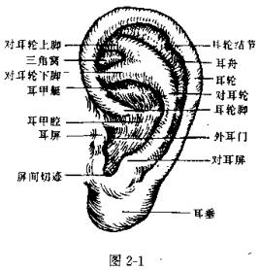
耳廓后内侧面一部直接与头侧部相接，此面与前外侧面凹凸相适应，即对向耳舟、耳甲、三角窝者，分别称耳舟隆起、耳甲隆起和三角窝隆起。对向对耳轮、对耳轮下脚和耳轮脚者，则分别称对耳轮窝、对耳轮横沟和耳轮脚沟。对耳轮横沟和耳轮脚沟被埋入与头侧部相接的部分中。
第二节 耳廓的构造 (见彩图)
一、耳廓的皮肤
耳廓的皮肤较薄，紧密地附着于软骨，后内侧面的皮肤则稍疏松。皮肤上有细毛。在耳廓两面皮下，都有皮脂腺，特别在耳甲腔和三角窝处，发育较为良好。汗腺数量较少，散
19
在的分布。
二、耳廓的软骨
耳廓软骨是一不规则的单块弹性软骨。其形状大致与耳廓外形相似，耳垂无软骨。
三、耳廓的韧带
可分两类，一是与颅骨连接的外部韧带，一是连接软骨本身的内部韧带。外部韧带有耳廓前韧带、耳廓上韧带和耳廓后韧带；内部韧带有耳屏耳轮韧带和对耳轮耳轮尾韧带。
四、耳廓的肌肉
可分两类，一是起于颅骨或头皮止于耳廓软骨的耳廓外肌；一是起止于耳廓软骨本身的耳廓内肌。
耳廓外肌有耳前肌、耳上肌和耳后肌，属退化性肌；活动甚微。耳前肌拉耳廓向上向前，耳上肌轻提耳廓，耳后肌则拉耳廓向后。
耳廓内肌有大耳轮肌、小耳轮肌、耳屏肌、对耳屏机、耳廓横肌和耳廓斜肌。耳屏肌、对耳屏肌具有括约作用，耳廓横肌、耳廓斜肌及大、小耳轮肌等具有开张作用。但在人类，这些肌肉很不发达，因之人耳几乎不能运动。
五、耳廓的血管和淋巴管
(一)耳廓的动脉：来自颈外动脉的分支，有耳后动脉和颞浅动脉。耳后动脉沿耳廓根部上行，发出数条耳后支，分布于耳廓后内侧面，另发出数条穿支，分别穿过耳轮、三角窝、耳甲艇等处的软骨至耳廓前外侧面。此外还发出一条耳前支，在耳垂上方，经耳廓软骨下缘，分布于耳轮、耳舟、对耳轮等处。耳后动脉滋养耳廓后内侧面和前外侧面的后部，面前外侧面的前部，则由颞浅动脉发出的数条耳前支滋养。此
20
历代中医资料大全分享
你好，我是逢原，你现在看到的这本资料是我从网上收集整理的。
本人自学中医多年，耗时多年搜集珍藏了众多的中医资料，包括了目前已经出版的大多数中医书籍，以及丰富的视频教程，而这些中医资料，是博览群书，勤求古训之必备。
如果有你也喜欢中医，需要一些学习中医的资料；或者是学习中医的路上碰到了什么问题需要交流；或者碰到一些疾病的困扰，需要求助，可以通过以下方式联系我：
一、 发邮件:fyzy999@qq.com
二、加我 QQ/微信: 2049346637
三、关注微信公众平台————逢原中医，经常有中医文章更新。
四、关注我的空间: http://user.qzone.qq.com/2049346637
免责申明：所有资源均是网上搜集，本人收集整理这些中医资料，仅仅为了方便中医同道中人私下交流学习之用，不为营利，将不对任何资源负法律责任。所有资源请在下载后24小时内删除，任何涉及商业营利目的均不得使用，否则产生的一切后果将由您自己承担！如果您觉得满意，请购买正版资源。


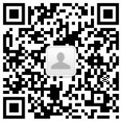
私人微信号: 2049346637 公众平台：逢原中医
外，分布到耳廓后内侧面的，还有枕动脉的分支。动脉的分支位于耳廓深部，沿软骨膜发出。相邻的小动脉之间，都有交通支相连接。在耳甲、三角窝等处，血管分布比较丰富。
(二)耳廓的静脉：动脉血管是由耳后动脉、颞浅动脉，从耳廓根部向耳廓周缘发支分布。而静脉则由耳廓周缘向耳廓根部汇集。前外侧面的静脉较细小，位于动脉浅面，在三角窝等处，形成静脉网，最后汇集成数条耳前静脉，注入于颞浅静脉。耳轮、对耳轮、耳舟和耳垂的静脉支汇成耳后静脉的耳前支，于对耳轮下端，绕过耳廓软骨下缘至耳廓后内侧而，注入耳后静脉。耳廓后内侧面的静脉，汇成3~5条耳后支，从耳廓周缘走向耳根，注入耳后静脉。在耳廓皮肤内有许多动静脉吻合。
(三)耳廓的淋巴管：从耳中央部来的和从外耳道后面来的淋巴管，集合汇入乳突尖部淋巴结，很少注入耳后淋巴结。耳廓前外侧面的淋巴管注入耳前淋巴结，少数到腮腺淋巴结，最后注入颈深淋巴结。
六、耳廓的神经
除使耳廓肌活动的运动神经，及随颈外动脉来的交感神经外，还有耳廓的感觉神经。耳廓的感觉神经来源较多，有从脊神经颈丛来的耳大神经、枕小神经；还有从脑神经发出的·耳颞神经、迷走神经耳支和面神经耳支等。
(一)耳廓的运动神经：耳廓外肌的耳前肌、耳上肌由面神经的颞支支配；耳后肌由面神经的耳后支支配。耳廓内肌中的大耳轮肌、小耳轮肌、耳屏肌、对耳屏肌由面神经颞支支配；耳廓横肌、耳廓斜肌由面神经的耳后支支配。
(二)耳廓的感觉神经
21
1.枕小神经：发自颈丛，沿胸锁乳突肌后缘向上，发耳前支、耳后支和穿支。耳前支经后内侧面绕耳轮上部，穿支则自后内侧面穿过耳轮软骨，二支至前外侧面后，分布于耳轮、耳舟的上部、对耳轮上脚和三角窝的一部分。耳后支分布于耳廓后内侧面上1/3的皮肤。
2. 耳大神经：发自颈丛，从胸锁乳突肌后缘中点走出，转折上行于肌的表面，于耳垂高度发出耳前支和耳后支。耳前支穿过位于对耳屏与耳轮下端之间的耳垂上部，到前外侧面沿耳舟上行，分布于耳垂、耳轮、对耳轮、耳舟的下2/3、对耳屏以及耳甲艇、耳甲腔外侧部和三角窝尖部。耳后支分布于耳廓后内侧面的下2/3部。
3.耳颞神经；为三叉神经第三支下颌神经的分支，随颞浅动脉伴行，发耳前支分布于耳屏、耳轮脚以及耳垂、耳甲艇和三角窝的内侧部分。
4.迷走神经耳支；发自颈静脉神经节，为该节中假单极神经元的周围突，经颈静脉窝外侧壁，然后进入面神经管中，并入面神经干，但出茎乳孔后，离开面神经干，沿耳廓根部，贴乳突骨面上行，发出一些小支，分布于耳廓后内侧面对耳轮沟等处，并发穿支至耳廓前外侧面，分布到邻近耳轮脚起始处的耳甲艇部分，及围绕外耳门附近的耳甲腔部分。
5.面神经耳支：由面神经出茎乳孔后发出，沿耳廓根部于后内侧面上行，除发运动支外，亦发前穿支至耳廓前外侧面耳甲腔、耳甲艇、三角窝等处。
耳廓的感觉神经极为丰富，迷走、面、耳颞、耳大等神经在耳甲艇、耳甲腔和三角窝等处形成稠密的网，神经纤维在表皮、真皮、皮下、毛囊及软骨膜等处，形成多种感觉末
22
梢。分布于耳廓皮肤的各个脑、脊神经间的吻合，也非常丰富，在耳廓根部的周缘，几乎连成一环。
耳甲艇、耳甲腔和三角窝三处，是胸腹腔内脏各器官疾患时，出现敏感点之处，也是神经丛和血管丰富的地方，耳针疗法可能与针刺耳廓敏感点 通过神经系统的调整作用有关。
(三)耳廓的交感神经：来自颈动脉交感丛，该神经丛沿着动脉分布，粗细不等的纤维缠绕管壁，纤维的密度随动脉管径减小而减少。大的静脉管壁，只有稀疏的纤维分布，而以动静脉吻合支上纤维密度为最大，在血管之间，也有纵横交错的粗细纤维互相连接。
23
第三章 耳 穴
耳穴是耳廓与机体各部沟通的部位。耳穴与经穴相仿，也是经过多年的经验积累，在发展中定性、定位和定名的，是在不断变化的基础上相对固定的。
耳穴附属于经络，诸经络有其一定的耳穴。临床经验和实验研究证明，耳穴可在一定程度上反映人体各部的生理功能和病理变化。人体在健康状态下，耳穴一般无特异表现，而当不同的内脏有病时，常在不同的耳穴处出现反应；同一内脏的不同病变，可在不同的耳穴出现反应；通过耳穴反应性质和强弱，可以作为诊断和治疗疾病的科学依据。同时，可施用各种耳针的刺激方法，通过经络的传导，产生调节阴阳、疏通经络、补虚泻实，强健身体等作用，以达到治病防病之目的。
第一节 常用耳穴的分布规律
耳穴的分布具有一定规律可循，可把握人体各部在耳廓上各代表区的分布概况，则是认识这一规律的捷径。整个耳廓上的腧穴，象似一个在子宫内倒置的胎儿。一般地说，头面部的耳穴，分布在对耳屏和耳垂，上肢分布在耳舟，躯干分布在对耳轮；下肢和臀分布在对耳轮上脚和下脚；盆腔分布在三角窝；消化道分布在耳轮角周围，腹腔分布在耳甲腔，
24
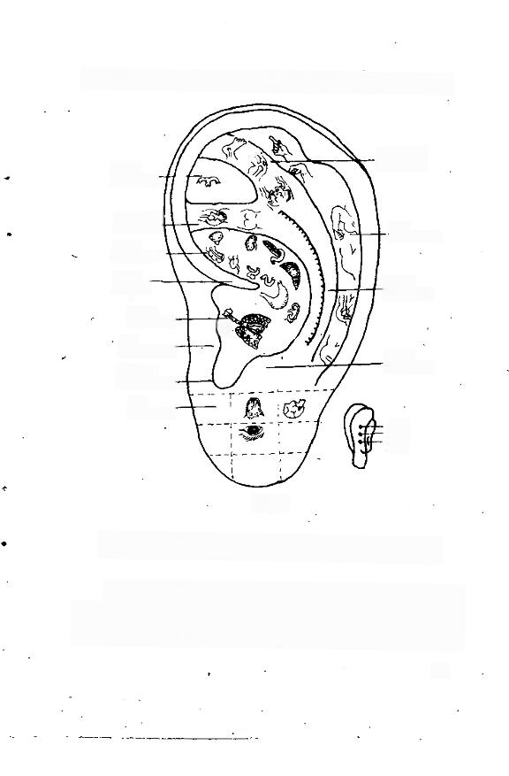
鼻咽部分布在耳屏。内分泌分布在屏间切迹 (见图3-1)。
对环轮上弹
三角窝
相当于下肢
相当于盆腔
对耳轮下脚
相当于臀部
耳舟
相当于上肢
耳甲复
相当子腹腔
耳轮脚
对耳轮
相当于酬
相当于惰性
、
耳甲腔
相当于胸腔
0
耳屏
相当于鼻咽部
对耳屏
房间切迹
相当于头部
相当于内分泌
耳垂
相当于面部
上背
中育
下背
图3-1
第二节 耳穴的名称、位置和主治病症
由于人们对耳穴作用的认识各异，耳穴的作用机制尚未
完全阐明，致使耳穴的名称、位置和主治病症在世界各国认
识比较混乱，给国际间学术交流、科研、教学和临床应用带
25
来诸多不便。为了便于研究、交流和发展耳针疗法，1987年6月25日至30日，世界卫生组织西太区在汉城召开了第三次针灸穴名标准化工作会议，会上，在我国提交大会的耳穴名方案(90个穴名)的基础上，讨论通过了标准耳穴名79个
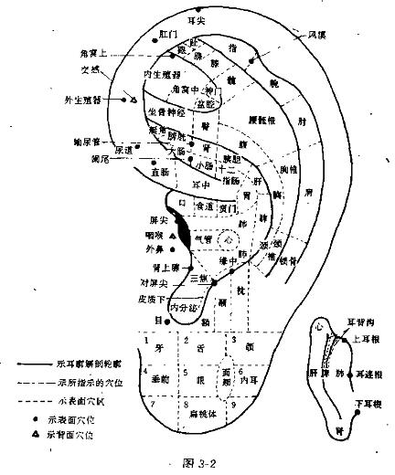
(见图3-2)；其中中法两国穴名、位置相同的43个，加以英文
26
字母与数字编号；两国穴名相同而位置不同的36个，未加字母数字编号；未选入的11个穴。
我国标准耳穴的名称、位置和主治病症见下表：
一、耳轮部穴

穴 名 | 位 置 | 主 治 病 症
*耳中 Erahōng MA---  H1(零点，膈，神经官能症  点) | 在耳轮脚处 | 呃逆，荨麻疹，皮肤瘙痒  症，小儿遗尿症，咯血
*直肠 Zhicháng MA—  H2(直肠下段) | 在近屏上切迹的耳轮  处，与大肠同水平 | 便秘、腹泻、脱肛、痔疮
*尿道 Niàodào  MA—H3 | 在直肠上方，与膀胱同  水平的耳轮处 | 尿频，尿急，尿痛，尿潴  留
* 外 生 殖 器  Wàishēng—zhiq ìMA—H4 | 在尿道上方，与交感同  水平的耳轮处 | 睾丸炎，附睾炎，外阴瘙  痒症
* 肛门 Gāngmén  MA—H5 | 在与对耳轮上脚前缘相  对的耳轮处 | 痔疮，肛裂
*耳尖 Eriān MA—H6  (扁桃体1) | 在耳轮顶端，与对耳轮  上脚后缘相对的耳轮处 | 发热，高血压，急性结膜  炎，麦粒肿
肝阳 Gānyáng (肝  阳1、2) | 在耳轮结节处 | 头晕、头痛、高血压

*世界卫生组织西太区针灸穴名标准化工作组会议审议采纳的耳穴名(1987年汉城)
27
续

穴 名 | 位 置 | 主 治 病 症
轮1,轮2,轮3,轮4,轮  5,轮6  Lūnl、2、3、4、5、6(扁桃体  2、3) | 在耳轮上，自耳轮结节  下缘至耳垂下缘中点划  为5等分，共6个点，由  上而下依次为轮1、轮  2、轮3、轮4、轮5、轮6 | 扁桃体炎，上呼吸道感  染，发热
痔核点 Zhìhédiǎn | 在耳轮上部，横平对耳  轮上脚下缘 | 内痔，外痔，混合痔，脱  肛
感冒点 Gǎnmàodiān | 在耳轮上部，横平对耳  轮上脚上缘徽前方处 | 感冒
肿瘤特异区1  Zhōngliútèyiqù I | 在耳轮下部，当胃与轮  屏切迹连线延长至耳轮  交点与轮6连线的上  2/3 处 | 诊断恶性肿瘤重要参考  穴
肿瘤 Zhōnglish | 在耳轮下都，当轮4 与  轮5连线的上1/2段中  点处 | 诊断肿瘤参考穴
肿瘤特异区2  Zhǒngliútèyìqū 1 | 耳轮中部，当轮1与轮  3连线的上2/3处 | 诊断恶性肿瘤参考穴  (消化道)
枕小神经  Zhěnxiáoshénjīng | 在耳轮上部，当耳轮结  节上缘内侧约 0.2cm.  处 | 头痛，头晕，头部麻木等
28
二、耳舟部穴

穴 名 | 位 置 | 主 治 病 症
*指 Zhi MA—SF1(阑  尾) | 将耳舟分为 6 等分区，  自上而下，第1区为指。 | 甲沟炎，手指疼痛、麻木
* 风溪 Fengxi(过敏区,  荨麻疹点，结节内) | 在耳舟，指、腕两穴之间 | 荨麻疹，皮肤瘙痒症，过  敏性鼻炎
× 腕 Wàn MA—SF2  (睡眠诱导点) | 在耳舟的第2区 | 腕部疼痛
*肘 Zhōu MA—SF3 | 在耳舟的第3区 | 肱骨外上髁炎，肘部疼  痛
*肩 Jian MA—SF4(阑  尾 2) | 在耳舟的第4、5区 | 肩周炎、肩部疼痛
* 锁骨 Suōgǔ MA—  SF5(阑尾3) | 在耳舟的第6区 | 肩周炎
肩关节 jiānguānjié | 在耳舟，当肩穴与锁骨  穴的中点处 | 肩周炎
三、对耳轮部穴

穴 名 | 位 置 | 主 治 病 症
*耻 Zhi MA | 在对耳轮上脚的后上  方，近耳尖部 | 甲沟炎，趾部疼痛
*跟 Gēn MA-AH1 | 在对耳轮上脚的前上  方，近三角窝上端 | 足跟痛
*踝 Huài MA—AH2 | 在跟、膝两穴之间 | 踝关节扭伤
*膝 Xī MA—AH3 | 在对耳轮上脚的中f/3  处 | 膝关节肿痛
髋 Kuan MA—AH4 | 在对耳轮上脚的下1/3  处 | 髋关节疼痛，坐骨神经  痛
29
续

穴 名 | 位 置 | 主 治 病 症
臀 Tun MA—AH5 | 在对耳轮下脚的后1/3  处 | 坐骨神经痛，臀筋膜炎
* 坐 骨 神 经  Zuògǔshénjing  MA—AH6 | 在对耳轮下脚的前2/3  处 | 坐骨神经痛
·交感 Ji āog ǎn MA—  AH7 | 在对耳轮下脚的末端与  耳轮交界处 | 胃肠痉挛，心绞痛，胆绞  痛，输尿管结石，植物神  经功能紊乱
*颈椎 Jǐngzhuì MA—  AH8 | 在对耳轮体部。将轮屏  切迹至对耳轮上下脚分  叉处分为5等分段，下  1/5为颈椎 | 落枕，颈椎综合征
* 胸 椎 Xiōngzhuī  MA—AH9 | 在对耳轮中2/5处 | 胸部疼痛，经前乳房胀  痛，乳腺炎，产后泌乳不  足
*腰骶椎 Yāodízhuī  MA | 在对耳轮上2/5处 | 腰骶部疼痛
*颈 Jing MA—AH10 | 在对耳轮下部，颈椎前  侧耳腔缘 | 落枕，颈项肿痛
*胸 Xiòng MA一AH1) | 在对耳轮中部，胸椎前  侧耳腔缘 | 胸胁疼痛，胸闷，乳腺炎
*腹 Fù MA | 在对耳轮上部，腰骶椎  前侧耳腔缘、 | 腹痛，腹胀，腹泻，急性  腰扭伤
30
四、三角窝部穴

穴 名 | 位 量 | 主 治 病 症
*神门 Shénmén MA—  TF1 | 在三角窝内，对耳轮上  下脚分叉处稍上方 | 失眠，多梦，痛症，戒断  综合征
*盆腔 Pénqiáng MA  (腰痛点) | 在三角窝内，对耳轮上  下脚分叉处稍下方 | 盆腔炎
*角窝中 jiāo wǔ zhōng  MA(喘点) | 在三角窝中1/3处 | 哮喘
¥ 内 生 殖 器  Nèishēngzhiqì MA(子宫,  精宫，天癸) | 在三角窝前1/3处 | 痛经，月经不调，白带过  多，功能性子宫出血，遗  精，早泄
*角窝上 Ji ǎow ōsh àng  MA(降压点) | 在三角窝前上方 | 高血压
肝炎点 Gānyándiǎn . | 在三角窝内，当盆腔穴  与降压点连线的中上  1/3处 | 肝胆疾病，肝功不正常
便秘点 Biànmidiān | 在三角窝内，近下缘处，  当对耳轮下脚中段上  缘，坐骨神经穴上方 | 便秘
31
五、耳屏部穴

穴 名 | 位 量 | 主 治 病 症
外耳 Wàiěr(耳) | 在屏上切迹前方近耳轮  处” | 外耳道炎，中耳炎，耳鸣
*外鼻 Wàibi MA—T1  鼻眼净) | 在耳屏外侧面正中稍前 | 鼻前庭炎，鼻炎
* 屏尖 Pingjiān MA-  T2(珠顶) | 在耳屏上部隆起的尖端 | 发热，牙痛
·肾上腺  Shènshàngxiàn  MA | 在耳屏下部隆起的尖端 | 低血压，风湿性关节炎，  腮腺炎，间日疟，链霉素  中性眩晕
*咽喉 Yānhòu MA--  T3 | 在耳屏内侧面上1/2处 | 声音嘶哑，咽喉炎，扁桃  体炎
内鼻 Neibi | 在耳屏内侧面下1/2处 | 鼻炎、副鼻窦炎，鼻衄
心脏点 Xínzàngdiǎn(又  称降率点) | 在屏尖上凹陷处，当渴  点与外耳穴连线中点 | 对房颤、薛发性心动过  速有一定疗效
渴点 Kědiǎn | 在外鼻与屏尖连线中点 | 糖尿病，尿崩症，神经性  多饮，消渴
饥点 Jidian | 在外鼻与肾上腺穴连线  的中点处 | 肥胖症，甲状腺功能亢  进，泻泄
32
六、对耳屏部穴

穴 名 | 位 置 | 主 治 病 症
*对屏尖 Duipingjiàn  MA(平喘,腮腺) | 在对耳屏的尖端 | 哮喘，腮腺炎，皮肤瘙痒  症，睾丸炎，附睾炎
t缘中 Yuánzhōng MA  (脑点，脑干，遗尿点) | 在对耳屏尖与轮屏切迹  之间 | 遗尿，内耳眩晕症
*枕 . Zhên MA(晕点) | 在对耳屏外侧面的后上  方 | 头晕，头痛，哮喘，爆痛，  神经衰弱
*颞 Niè MA(太阳) | 在对耳屏外侧面的中部 | 偏头痛
额 E MA | 在对耳屏外侧面的前下  方 | 头晕，头痛，失眠，多梦
*皮质 下 Pizhixià  MA—ATI | 在对耳屏内侧面 | 痛症，间日疟，神经衰  弱，假性近视
脑干 Nǎogàn | 在屏轮切迹正中凹陷处 | 头痛，弱智，过敏性皮炎
睾丸 Gāowán | 在对耳屏尖到内侧底部  为中线的外侧，靠近肺  区 | 附睾炎，月经不调，性功  能低下
兴奋 Xīngfèn | 在对耳屏尖到内侧底部  为中线的下端靠近肺区 | 嗜眠症，肥胖症，夜尿  症，性功能低下
卵巢 Luǎncháo | 在对耳屏尖到内侧底部  为中线的里侧，靠近内  分泌区 | 月经不调，性功能低下
33
七、耳甲腔部穴

穴 名 | 位 置 | 主 治 病 症
*心 Xīn MA | 在耳甲腔中央 | 心动过速，心律不齐，心  绞痛，无脉症，神经衰  弱，癔病，口舌生疮
肺 Fei MA—ICl  (肺点，结核点，肺气肿点) | 在耳甲腔中央周围 | 咳喘，胸闷，声音嘶哑，  痤疮，皮肤瘙痒症，荨麻  疹，扁平疣，便秘，戒断  综合征
*气管 Qìguǎn MA—  IC2 | 在耳甲腔内，外耳道口  与心穴之间 | 咳喘
*脾 Pi MA | 在耳甲腔的后上方 | 腹胀，腹泻，便秘，食欲  不振，功能性子宫出血，  白带过多，内耳眩晕症
* 内 分 泌 Neifēnmì  MA--IC3 | 在耳甲腔底部屏间切迹  内 | 痛经，月经不调，更年期  综合征，痤疮，间日疟
* 三焦 Sānjiāo MA一  IC4 | 在耳甲腔底部内分泌穴  上方 | 便秘，腹胀，上肢外侧疼  痛
*口 Kōu MA—IC5 | 在耳轮脚下方前1/3处 | 面瘫，口腔炎，胆囊炎，  胆石症，戒断综合征
*食道 Shidào MA-  IC6 | 在耳轮脚下方中1/3处 | 食道炎，食道痉挛，癔症
*贲门 Benmēn MA-  IC7 | 在耳轮脚下方后1/3处 | 贲门痉挛，神经性呕吐
胃 Wēi MA(幽门,下  垂点) | 在耳轮脚消失处 | 胃痉挛，胃炎，胃溃疡，  失眠，牙痛，消化不良
34
八、耳甲艇部穴

穴 名 | 位 置 | 主 治 病 症
*十二指肠 Shièrzhi—  cháng MA—SCl | 在耳甲艇内，耳轮脚上  方后部 | 十二指肠溃疡，胆囊炎，  胆石症，幽门痉挛
*小肠 Xi ǎoch áng  MA—SC2 | 在耳甲艇内，耳轮脚上  方中部 | 消化不良，腹痛，心动过  速，心律不齐
*阑尾 Lánwěi MA—  SC3 | 在耳甲艇内，大、小肠两  穴之间。 | 单纯性阑尾炎，腹泻
*大肠 Dàcháng MA一  SC4 | 在耳甲艇内，耳轮脚上  方前部 | 腹泻，便秘，咳嗽，痤疮
*肝 Gān MA--SC5 | 在耳甲艇的后下部 | 胁痛，眩晕，经前期紧张  症，月经不调，更年期综  合征，高血压，假性近  视，单纯性青光眼
*胰胆 Yidān MA—  SC6 | 在耳甲艇内，肝、肾两穴  之间 | 胆囊炎，胆石症，胆道蛔  虫症，偏头痛，带状疱  疹，中耳炎，耳鸣，听力  减退，急性胰腺炎
35
续

穴 名 | 位 置 | 主 治 病 症
*肾 Shèn MA | 在耳甲艇内，对耳轮上  下脚分叉处下方 | 腰痛，耳鸣，神经衰弱，  肾盂肾炎，哮喘，遗尿  症，月经不调，遗精，早  泄
输尿管 Shūniàoguǎn  MA-SC7 | 在耳甲艇内，肾与膀胱  两穴之间 | 输尿管结石绞痛
号 膀 胱 Pángguāng  MA一SC8 | 在耳甲艇内，肾与艇角  穴之间 | 膀胱炎，遗尿症，尿潴  留，腰痛，坐骨神经痛，  后头痛
*艇角 Tǐngjiǎo MA(前  列腺) | 在耳甲艇上角处 | 前列腺炎，尿道炎
*艇中 Tingzhong(脐  中，腹水，醉点，前腹膜，后  腹膜) | 在耳甲艇中央 | 腹痛，腹胀，胆道蛔虫  病，腮腺炎
胰 腺 炎 点  Yixiànyándiǎn | 在耳甲艇内角，当胰胆  穴与十二指肠穴中间 | 胰腺炎，糖尿病
36
九、耳垂部穴

穴 名 | 位 置 | 主 治 病 症
目1 Mùl  (青光) | 在耳垂前面，屏间切迹  前下方 | 假性近视
目2 M ù2  (散光) | 在耳垂前面，屏间切迹  后下方 | 假性近视
*牙 Yá MA  (拔牙麻醉点，牙痛点) | 在耳垂前面，从屏间切  迹软骨下缘至耳垂下缘  划3条等距水平线，再  在第2水平线上引2条  垂直等分线，由前向后，  由上向下把耳垂分为  1、2、3、4、5、6、7、8、9,9  个区。1区为牙，2区为  舌，3区为颌，4区为垂  前，5区为眼，6区为内  耳，5、6区交界线周围  为面颊，8区为扁桃体，  7、9区为空白区 | 牙痛、牙周炎，低血压
*舌 Shé MA  (上颚，下颚) |  | 舌炎，口腔炎
*颌 hé MA  (上颌，下颌) |  | 牙痛，颞颌关节功能素  乱
*垂前 Chuiqiǎn MA  (拔牙麻醉点，神经衰弱  点) |  | 神经衰弱，牙痛
*眼 Yàn MA—L1 |  | 急性结膜炎，电光性眼  炎，麦粒肿，假性近视
*内耳 Neiér MA |  | 内耳眩晕症，耳鸣，听力  减退
*面颊 Miànjiá MA |  | 周围性面瘫，三叉神经  痛，痤疮，扁平疣
*扁桃体 Bi ǎnt áot í MA  (扇桃体1) |  | 咽炎，扁桃体炎
升压点 Shēngyàdiǎn | 在耳垂前面，屏间切迹  下方 | 低血压
37
十、耳背部穴

穴 名 | 位 置 | 主 治 病 症
*上耳根 Shàngěrgen MA  (郁中，脊髓1) | 在耳根的上缘 | 鼻衄
*耳迷根 Ermigēn MA | 在耳背与乳突交界的根  部，耳轮脚对应处 | 胆囊炎，胆石症，胆道蛔  虫病，鼻塞，心动过速，  腹痛，腹泻
*下耳根 Xi à ěrg ēn MA | 在耳根的最下缘 | 低血压
*耳背沟 Érbèigou MA  (降压沟) | 在对耳轮上下脚及对耳  轮主干在耳背面呈“Y”  字形凹沟部 | 血压高，皮肤瘙痒症
*耳背心 Érbèixīn MA | 在耳背的上部 | 心悸，失眠，多梦
*耳背脾 Erbèip í MA | 在耳轮脚消失处的耳背  部 | 胃痛，消化不良，食欲不  振
*耳背肝 Erbèigān MA | 在耳背脾的耳轮侧 | 胆囊炎，胆石症，胁痛
*耳背肺 Érbeifèi MA | 在耳背脾的耳根侧 | 咳喘，皮肤瘙痒症
*耳背肾 Érbèishèn MA | 在耳背的下部 | 头晕，头痛，神经衰弱
38
第四章 耳穴诊断概论
耳廓诊断简称耳诊，是通过观察耳廓上穴位各种不同的病理变化来辅助诊断疾病及鉴别诊断疾病的一种方法。
耳诊历史悠久，是中医学的重要组成部分，最早见于《内经》，以后在历代医籍中均有所记载。如《灵枢·论病诊尺篇》说：“婴儿病，耳间青脉起者掣痛。”《灵枢·师传篇》说：“视耳好恶，以知其情。”皇甫谧《甲乙经》记载：“耳焦枯受麈垢者，病在骨。”明·王肯堂在《证治准绳》中说：“凡耳红润者生，或黄或黑或青而枯燥者死，薄而白，薄而黑者皆为肾败。”及至清代，林之翰《四诊抉微》就有“察耳部”的论述，这些论述为后世耳诊的发展奠定了理论基础。
耳诊是以中医学的“有诸内，必形诸外”的内外相关理论为基础，当人体发生生理、病理变化时，相关耳穴上会出现皮肤色泽、形态的变化，以及痛阈下降及皮肤电阻下降等反应。人们利用这些特点，应用耳廓视诊法，触诊法、压痛法及电测定法便可粗略地了解体内的病理变化，为诊断疾病、治疗疾病及早期发现疾病提供了一定的参考价值。
但由于耳诊是一种新的诊断手段，尚未完全成熟，并不能代替其它诊断方法。此外，耳诊方法还较为粗糙，众多干扰因素形成的“假点”较多，分析方法不够精确，故其诊断价值只能供临床医生做参考。特别是初学者在运用耳穴反应诊断疾病时，尤应慎重。
39
第一节 常用的诊断方法
一、望诊法
望诊是通过肉眼观察耳廓皮肤上出现变色、变形、丘疹、血管变化、脱屑等色泽形态改变的“阳性反应物”，并依据其所在耳穴对疾病作出判断。
(一)望诊的方法
(1)医者两眼平视，以拇指和食指捏住耳部，由内而外，由上而下，顺着耳廓的解剖部位，逐穴仔细观察，辨认耳廓表皮、皮内和皮下出现的各种“阳性反应物。”
(2)发现有可疑“阳性反应物”后，用食指或中指顶起该部，然后用拇指对其上提、下拉、外展，由紧而松，由松而紧，仔细辨认阳性反应物的性质与部位。同时要双耳比较对照，排除假阳性。对病理性异常的部位、色泽及范围进行分析，必要时可用探棒或手按压确诊。所谓“一看二压”。
(3)观察耳甲腔、耳甲艇、三角窝等不易暴露之部位，可用中指顶耳背使之暴露，或扩开暴露，以便进行观察。
(二)望诊阳性反应物的类型及其性质
1. 类型
(1)变色：常见的变色有白、红润、暗红、暗灰色。常见变色形状有：①片状白色、红润、暗红或暗灰，与正常皮肤界线不清或有明显界线，光泽不一定均匀；②点状；③在片状中有点状；④点状白色外围有红色晕圈或红点外围有白色圈等。
变色反应约占阳性反应物出现率的40%。
40
(2)血管变化：常见的有血管充盈异常、扭曲、中断、呈圆形、半圆形、条状、杵状、海星状、网状等。可呈红色、暗红色或暗灰色。
血管变化约占阳性反应出现率的15%。
(3) 变形:
结节状：小似芝麻，大如绿豆样硬结，突出于皮肤。
链球状：三个结节状硬结连在一起，突出于皮肤。
条索状：呈条形突出于皮肤。
凹陷如穴：星点状凹陷。
皱折：如指纹状或环状，大小不等。
变形反应约占阳性反应物出现率的20%。
(4)脱屑：呈粉米样或鳞片状不易擦去，可为白色或灰白色。
脱屑反应约占阳性反应出现率的10%，
(5)丘疹：常见有点状丘疹和水泡样丘疹，高出周围皮肤。以颜色而异分为红色丘疹、白色丘疹或白色丘疹边缘红晕，也有少数暗灰色丘疹，数目不等。
丘疹反应约占阳性反应物出现率的15%。
2. 性质
(1)点状或片状充血、红晕、边缘红晕、红色丘疹、并有脂溢及光泽者，多见于急性炎症或慢性炎症的急性发作。
(2)白色点状或片状、凹陷、隆起、白色丘疹，无脂溢及光泽者，多见于慢性器质性疾病。
^(3)结节状隆起、暗灰色、点状或片状，多见于肿瘤。
(4)糠皮样脱屑，不易拭去，多见于各种皮肤病。
(5)条索状、线状、圆形、半圆形的白色或暗灰色疤痕，
41
多见于手术后及外伤后的疤痕。
(三)望诊的注意事项
(1)检查前应熟悉耳廓的解剖部位和耳穴的分布规律。
(2)注意个体差异，注意男女老幼不同的耳廓反应，区分耳廓解剖畸形。
(3)望诊前不要洗擦耳廓，以免皮肤充血变色，或擦掉病理反应物，影响视诊的准确性。如耳廓凹陷部位有污垢，可用棉球沿着一个方向轻轻擦试。
(4)望诊时光线应充足，并且以自然光线为佳。耳廓采光取正面位置，对危重病人及夜间视诊可用手电筒在耳廓的背面作透光视诊。
(5)望诊时力求排除“假象”。正常人耳廓上也常出现不同的反应，如痣、疣、色素沉着、白色结节、小脓疱、冻疮、疤痕等。鉴别时可用看和压，看是将反应点与对侧耳廓对比看它是不是假阳性，压是用探棒按压反应点，如是假阳性点则压之不痛。
(6)耳廓上的阳性反应物还与气候、出汗程度相关，春夏季耳廓皮肤偏湿，容易见到充血；秋冬季较干冷，耳廓皮肤干燥，由于血管收缩面致苍白，甚则因受冻而呈紫红色。此外，皮肤汗腺分泌旺盛者，耳廓油润；从事露天作业，日照较多的人，耳廓皮肤的色素沉着和角化都比较明显，分析时也应注意。
(四)临床常见病的耳廓望诊
1.肺部疾病在耳廓的病理变态
1)急、慢性气管炎
(1)视诊区
42
主穴： 气管。
辅穴： 脾、 角窝中、 肾。
(2)穴区病理变态
气管：穴区内呈暗红色皱折，片状，密集。如病史3年以上，呈粟粒大至扁豆大圆形，类白色隆起，多为1个，少数2~3个，界限清楚，病史长，隆起大，推之可在原处活动，按之无痛感。急性发作期隆起周围，呈红晕或紫色且发亮，慢性期与此相反。
脾、肾：两穴区往往呈青黑色或暗红色。
角窝中；呈针尖样圆形隆起，周围有光泽。多见于喘息型慢性气管炎患者或哮喘患者。
2)肺结核
(1)视诊穴区
主穴：肺。
(2)穴区病理变态：耳廓肺与肺脏的相应定位，心上为对侧的肺，心下为同侧的肺，前为肺尖(上)，后为肺底(下)，以此定位来判断肺的病变部位。①肺结核活动期：在肺的相应部位、呈点状或片状红晕充血，有油脂样光泽；②肺结核吸收好转期：在肺区的相应部位，呈粗糙或略有凹陷的褐色，形状无一定，略有光泽；③肺结核钙化：呈针尖样无光泽的凹陷1至数个，一般有几个凹陷可视为有几个钙化点；④肺结核空洞；呈管桶样凹陷，如在凹陷内有红色油脂样光泽，可视作空洞内有炎性侵润，如在凹陷周围有红色油脂样光泽，可视作空洞周围有炎性侵润；⑤肺纹理增重：呈针尖样凸起，无光泽。
3、肺气肿
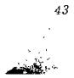
(1)视诊穴区
主穴： 肺。
(2)穴区病理变态：呈白色片状或点状密集成片，发作期呈淡红色或暗红色有光泽。
4)矽肺
(1)视诊穴区
主穴：肺。
(2)穴区病理变态：呈暗灰色有光泽，略有凹凸不平的不规则片状。
5)感冒
(1)视诊穴区
主穴：感冒点、缘中。
辅穴：内鼻、外鼻、肺。
(2)穴区病理变态：①感冒点：呈暗红色或红色不规则片状；②缘中、内鼻、外鼻：呈点状红色或暗红色，③肺：隐约可见横行青紫色静脉，可视作感冒咳嗽。
6)肺脓疡
(1)视诊穴区
主穴：肺。
(2)穴区病理变态：肺脓疡肺区相应部位，呈半球形凹陷。(好似不熟馒头用手指按压的凹陷)无皮损，凹陷中红色或淡红色，有光澤。
7)胸膜炎
(1)视诊穴区
主穴：肺。
(2)穴区病理变态：双耳的下肺外缘，即耳甲腔的底部44
如炎性期有胸水存在，呈红色片状，有光泽；如胸水吸收炎 性好转，呈暗红色，略有光泽或无光泽。
2.消化道疾病在耳廓的病理变态
-1)急性胃炎
(1)视诊穴区
主穴： 胃。
辅穴： 脾。
(2)穴区病理变态：①胃：呈点状或片状红晕有光泽；②脾：呈片状暗红色。
2)慢性胃炎
(1)视诊穴区
主穴： 胃。
(2)穴区病理变态：呈片状白色，有时皮下可见青紫色静脉段。如为肥厚性胃炎，耳轮脚消失处多增宽、增厚、或暗红色片状。
3)胃下垂
(1)视诊穴区
主穴： 胃。
(2)穴区病理变态：外缘近对耳轮处呈棱形或近半月形隆起，触之无活动亦无压痛感，隆起大小与病程和下垂度成正比。
4)十二指肠溃疡
(1)视诊穴区
主穴：十二指肠。
(2)穴区病理变态：呈白色或暗红色，皮下多有可移动之粟粒结节，按之剧痛。如红色有光泽可视作有炎性水肿。
45
5)胃溃疡
(1)视诊穴区
主穴： 胃。
辅穴： 脾。
(2)穴区病理变态：①胃：呈白色或暗红色，皮下多有可移动之粟粒结节，按之剧痛，如病理变态在耳轮脚下缘，即病变为贲门和胃底部；如在耳轮脚末端消失处，略靠近对耳轮处有病理变态即为胃大弯部有病变；如在耳轮脚即消失处，则为胃小弯有病变；如在耳轮脚上缘，则为胃窦部和幽门部位有病变；②脾：呈暗红色片状。
6)急性肠炎
(1)视诊穴区
主穴：大肠。
(2)穴区病理变态：呈油脂样，片状，不规则红晕。
7)慢性肠炎
(1)视诊穴区
主穴：大肠， 小肠。
(2)穴区病理变态：呈油脂样，片状，不规则，暗红色，有光泽，并有不易擦掉的发癣样分泌物。
8)便秘
(1)视诊穴区
主穴： 大肠， 小肠。
辅穴： 肺， 便秘点。
(2)穴区病理变态：大肠、小肠、肺可呈枯燥无光或有不易擦掉的糠皮样脱屑。
便秘点： 呈点状， 暗红色。
46
9)急性阑尾炎
(1)视诊穴区
主穴： 阑尾。
(2)穴区病理变态： 呈点状充血，有光泽，按之剧痛。
10)慢性阑尾炎
(1)视疹穴区
主穴： 阑尾。
2)穴区病理变态：多数呈点状凹陷1至数个，无光泽。少数凹陷，按之稍痛。如急性发作凹陷及其周围红晕；个别可为隆起，急性发作则凸起处， 呈红色，有光泽。
3.肝、胆、胰、腹膜疾病在耳廓的病理变态；
1)肝肿大
(1)视诊穴区
主穴： 肝。
辅穴： 肝炎点。
(2)穴区病理状态：呈白色片状隆起，如在隆起上再有凸起，即为肝大和肝内有占位性疾病。右耳为肝右叶大，左耳为肝左叶大。
肝炎点：如呈红色点状或放射状或片状，即为肝功异常GTP增高。
2)急性肝炎
(1)视诊穴区
主穴： 肝、 肝炎点。
辅穴： 肝阳。
(2)穴区病理变态：
肝：呈点状或片状红晕，有光泽。
47
肝阳：有点状红晕。
3)慢性肝炎
(1)视诊穴区
主穴： 肝、肝炎点。
辅穴：肝阳
(2)穴区病理变态
肝：呈点状或片状，色暗红。
肝阳：呈暗红色点状。
4)急性胆囊炎
(1)视诊穴区
主穴：胰胆
(2)穴区病理变态：呈点状或条状，色暗红，有光泽。
5)慢性胆囊炎
(1)视诊穴区
主穴；胰胆
(2)穴区病理变化：呈点状或条状，色紫红，无光泽。
6)胆结石
(1)视诊穴区
主穴：胰胆
辅穴：肝炎点。
(2)穴区病理变态
胰胆：呈暗红或白色，按之皮下有1至数个粟粒结节，触压剧痛。
肝炎点：病理变态和肝肿大相同。
7)胆道蛔虫
(1)视诊穴区
48
主穴：胰胆。
(2)穴区病理变态：呈暗红色、片状或沿胆区至十二指肠区呈条状。(亦称胆总管)
8)胰腺炎
(1)视诊穴区
主穴：胰胆。
(2)穴区病理变态：急、慢性胰腺炎，均呈粟粒样隆起圆形。急性期，隆起呈红晕或暗红色，有光泽。慢性期，隆起周围呈淡红色，无光泽。
9)腹膜炎
(1)视诊穴区
主穴：艇中。
(2)穴区病理状态：腹膜炎急性期，呈红色充血，油脂光亮，其上复有糖皮样脱屑。腹膜炎慢性期，呈白色有脱屑的皱折，脱屑下暗红色。痊愈后，呈多个点状凹陷。
4.肾、膀胱疾病在耳廓的病理变态
1)急性肾炎
(1)视诊穴区
主穴： 肾。
(2)穴区病理变态：呈点状或片状红晕，有光泽。
2)慢性肾炎
(1)视诊穴区
主穴： 肾。
(2)穴区病理变态：呈点状或片状暗紫色，无光泽，且有脱屑。
3)肾下垂
49
(1)视诊穴区
主穴： 肾。
(2)穴区病理变态：呈圆形或椭圆形隆起，近对耳轮下脚连接，按之有痛感。如隆起上有结节者可为肾脏囊肿。
4)尿道炎
(1)视诊穴区
主穴： 尿道。
(2)穴区病理变态：呈点状或片状红晕，有光泽。
5. 心脏、血管疾病在耳廓的病理变态
1)高血压
(1)视诊穴区
主穴：耳背沟、上耳根。
辅穴： 心。
(2)穴区病理变态
耳背沟：上下全呈暗红色；如中1/3，下1/3处，均呈暗红色，则血压有波动。
上耳根：呈点状红色或暗红色，少数呈点状凹陷。
心：呈针尖样凸起，多为心动过速或过缓。
2)低血压
(1)视诊穴区
主穴：耳背沟。
辅穴： 心区。
(2)穴区病理变态
耳背沟：呈白色或下1/3处，呈淡红色或暗红色。
心：同高血压。
3)头痛、头晕
50
(1)视诊穴区
主穴： 枕、 额、 颞、 缘中。
辅穴： 内耳、 脾、 胃、 膀胱、 肝、 胰胆。
(2)穴区病理变态：以痛为主者，呈点状红晕，有光泽。不同部位的头痛，在耳廓的相应部位也不同，可根据耳廓的病理变态，提示何部位的头痛。
以晕为主者，缘中穴：呈点状暗红色，有光泽。
内耳：呈点状暗红，多为耳源性头晕痛。
脾： 呈红色片状。
胃：呈白色片状或红色片状，多为前额闷痛。
膀胱：呈暗红色片状，多为枕部头痛。
肝：呈淡红色片状，多为头顶晕痛。
胰胆：呈暗红色片状或条段状，多为头颞部胀痛或跳痛。
4)冠心病
(1)视诊穴区
主穴： 垂前。
辅穴； 心。
(2)穴区病理变态
垂前：屏间切迹至耳垂下缘，成垂直或稍向后外倾斜的皮肤皱折。
心： 同高血压病。
6.脊柱和四肢疾病在耳廓的病理变态
1)腰椎结核
(1)视诊穴区
主穴：相应部位
(2)穴区病理变态：呈点状红晕或充血，有光泽。
51
2)脊柱增生
(1)视诊穴区
主穴：相应部位。
(2)穴区病理变态：呈边缘不规则的隆起。
3)脊柱炎
(1)视诊穴区
主穴：相应部位。
(2)穴区病理变态：呈红色或暗红色点状或片状，边缘清楚，如呈隆起即为增生性脊柱炎。
4)脊柱外伤史
(1)视诊穴区
主穴：相应部位。
(2)穴区病理变态：隆起沿对耳轮横断面，呈较规则的半圆形。
5)腰脊劳损
(1)视诊穴区
主穴：相应部位。
(2)穴区病理变态：呈点状白色，边缘红晕，症状明显时，点片状红晕，有光泽。
6)椎间盘突出
(1)视诊穴区
主穴：相应部位。
(2)穴区病理变态：初发病，呈红色或暗红色，点片状，有光泽。如病史长，呈结节状隆起，无光泽。
7)下肢痛疼
(1)视诊穴区
52
主穴：相应部位。
(2)穴区病理变态：呈白色或暗红色，点状或片状，亦可见相应部位，静脉横段凸起。
8)上肢痛疼
(1)视诊穴区
主穴：相应部位。
(2)穴区病理变态：呈点状暗红色。
9)肩周炎
(1)视诊穴区
主穴：颈、肩。
(2)穴区病理变态：呈点状红色或暗红色，界线清楚。
7.妇科及肛门疾病在耳廓的病理变态
1)月经过多
(1)视诊穴区
主穴：内生殖器
(2)穴区病理变态：呈点状或片状红色充血，有油脂样光泽。
2)月经过少
(1)视诊穴区
主穴：内生殖器。
(2)穴区病理变态：多数干枯，无光泽，部分呈糠皮样脱屑，似涂粉，白色。
3)功能性子宫出血
(1)视诊穴区
主穴：内生殖器、盆腔。
(2)穴区病理变态：呈淡红色片状，有油脂样光泽。
53
4)痛经
(1)视诊穴区
主穴： 内生殖器。
(2)穴区病理变态：多呈青黑色条段状，其月经中多有黑色血块；少数为白色点状；如为淡红色条段状或片状，其月经中无块，且经色淡红。
5)白带过多
(1)视诊穴区
主穴： 盆腔。
(2)穴区病理变态：呈青黑色或暗红色点状，边缘清楚。
6)盆腔炎
(1)视诊穴区
主穴： 盆腔。
(2)穴区病理变态：同白带过多。
7)附件炎
(1)视诊穴区
主穴： 盆腔、内生殖器。
(2)穴区病理变态
盆腔： 同白带过多。
内生殖器：如附件增生，子宫区后外缘处，皮下有条索状结节。
8)长期口服避孕药
(1)视诊穴区
主穴： 内生殖器。
(2)穴区病理变态：有发癣样分泌物，除掉分泌物可根据穴区的色泽形态辨别，经量、经色。
54
9)更年期绝经
(1)视诊穴区
主穴：内生殖器。
(2)穴区病理变态：皮肤色泽如常。
10)卵巢囊肿
(1)视诊穴区
主穴：内生殖器。
(2)穴区病理变态：皮肤稍凸起，皮下呈圆形结节，推之可移动，压之稍痛，结节多为患病之同侧。如暗红色，有光泽者，少腹有痛感；无色，无光泽者，少腹无痛感。
11)肛门疾病
(1)视诊穴区
主穴：肛门。
(2)穴区病理变态：呈不规则暗红色或青色条段状。
8.皮肤科疾病在耳廓的病理变态
1)皮肤科疾病
(1)视诊穴区
主穴：肺。
辅穴：相应部位、 风溪。
(2)穴区病理变态
肺：有不易擦掉的脱屑，脱屑下呈红色或充血，如全耳呈油脂样发亮，多为皮脂漏；全耳干燥，多为皮肤粗糙或瘙痒。患荨麻疹，风溪：呈红色或暗红色不规则片状。
9.咽喉、鼻、牙齿疾病在耳廓的病理变态
1)急慢性咽喉炎
(1)视诊穴区
55
主穴：扁桃体。
(2)穴区病理变态
急性期，多数呈红色片状，边缘不清，极少数呈白色。慢性期，呈暗红色片状，边缘清楚。
2)急性扁桃体炎
(1)视诊穴区
主穴：扁桃体。
(2)穴区病理变态：呈红色点片状或充血，边缘清楚。
3)急慢性鼻炎
(1)视诊穴区
主穴：内鼻、外鼻。
辅穴：额。
(2)穴区病理变态
内鼻、外鼻、急性期，呈红色点状；慢性期，呈暗红色点状。
额：呈红色点片状，即为鼻额窦炎伴前额痛。
4)鼻腔息肉
(1)视诊穴区
主穴：内鼻。
(2)穴区病理变态：皮下按之有可活动的小结节，稍有凸起。
5)牙齿疾病
(1)视诊穴区
主穴：牙、垂前。
(2)穴区病理变态：其病理变态多为同侧。
10.癌肿在耳廓的病理变态
56
1)食道癌
(1)视诊穴区
主穴：食道。
(2)穴区病理变态：呈结节样不规则的带状隆起，暗红色压痛明显。
2)胃癌
(1)视诊穴区
主穴： 胃。
(2)穴区病理变态：皮下呈粟粒样或块状结节隆起，推之不动，按之剧痛。如结节在耳轮脚下缘，即耳中穴下方，向后延伸区，则依次为贲门和胃底部病变；如在耳轮脚消失处，稍前方为胃小弯部病变，稍后方为胃大弯侧部病变。如在耳轮脚上缘，即耳中穴上方，向前延伸区，则依次为胃窦部，幽门，十二指肠部病变。新大郄：同食道癌。
3)肝癌
(1)视诊穴区
主穴：肝。
(2)穴区病理变态：呈椭圆形块状隆起，在隆起上又有圆形隆起界线清楚，隆起数可视为肝脏内肿块数，拒按，痛甚。
4)胆囊癌
(1)视诊穴区
主穴： 胰胆。
(2)穴区病理变态：皮下呈粟粒样结节，青黑色，推之不移动，拒按，痛甚。如胆管癌，在肝区沿十二指肠处，呈青黑色条状，按之皮下有1至数个，粟粒状结节。
57
5)肺癌
(1)视诊穴区
主穴：肺。
(2)穴区病理变态：在肺区的相应部位，呈暗灰色点片状，皮下有不规则结节，推之不动，按之剧痛。
6)良性肿瘤
(1)视诊区穴
主穴：相应部位。
(2)穴区病理变态：皮下呈不规则隆起，推之不动，界线清楚，无压痛。
11.外科手术后在耳廓的病理变态
外科手术后
(1)视诊穴区
主穴：相应部位。
(2)穴区病理变态：呈白色线条状隆起，褐色半圆形低于皮肤的凹陷，少数暗红色或呈白色圆形隆起。
二、触诊法
触诊法是用手指指腹触摸耳穴以发现形态改变的一种耳诊法。
(一)触诊的方法
1.医者两眼平视，以拇指和食指触扪耳部，由内而外，由上而下，顺着耳廓的解剖部位逐穴仔细触扪，辨别耳廓表皮、内皮和皮下出现的各种阳性反应物。
2.在望诊后发现可疑的阳性反应物，可用中指顶起该反应物所在部位仔细观察，再用拇指进行触诊， 上下触摸，体会反应物的性质、范围，并且两耳对照观察，作出正确判断。
58
3. 发现皮下有结节、隆起、条状等反应物时，要辨认结节之大小、硬度、可否移动、边缘整齐清楚否、有无压痛等。
(二)触诊阳性反应物的类型及其性质
1. 类型:
(1)隆起，点状隆起、片状隆起、条片状隆起、 圆形结节、软骨增生。
(2)凹陷，点状凹陷、 片状凹陷，线状凹陷。
(3)水肿，可见凹陷性水肿、水纹波动感。
(4)耳廓局部质地变硬或变软，变厚或变薄。
2. 性质
(1)结节状隆起，或点片状暗灰色，多见于肿瘤。
(2)条索状隆起或珠状隆起，多见于颈椎病。
(三)触诊的注意事项
1.发现阳性反应物，进行综合分析，要与其他诊断方法综合辨证，可根据脏象学说，现代医学理论和诊断，参考经验穴三个方面进行综合分析。
2. 区别阳性反应物是生理性还是病理性的。
3. 其他注意事项参考望诊法。
三、压痛法
本法是用金属探棒或弹簧压力棒，火柴棍、镊子尖的凸面，均匀地按压耳穴区，通过寻找压痛点来诊断疾病的一种耳诊法。临床多用于急性炎症及疼痛病的探查及鉴别诊断。
(一)压痛方法
1.医者两眼平视，以左手拇指和食指捏住耳部，然后用右手持探棒，用力均匀，逐穴压追耳穴，测其痛感，寻找压痛点。
59
2.临床上探查方法有两种，一种是根据症状、体征在某些穴 (区)做重点探查；另一种方法为普遍探查法。重点探查某穴时，可用同样压力测其他几个对照穴，避免主观因素的干扰；普遍探查时，一般先探查内脏区即耳甲腔、耳甲艇、三角窝、耳舟、对耳轮、耳垂、耳屏，后再探查耳背，由上向下探查。
3.找到压痛点后可以给一定的压力，压一个压痕，为治疗打下基础。
(二)压痛法的类型及性质
1. 类型
疼痛的评级，一般以有压痛为阳性，无压痛为阴性。根据疼痛的性质程度不同，可分为3级。
Ⅰ度 (+):呼痛,但能忍受。
1度(艹)：呼痛，同时出现皱眉、眨眼等轻微的痛觉反应。
■度(艹)：不能忍受的剧痛，同时出现躲闪、出汗等较强的痛反应。
2. 性质
对于耳穴压痛点的出现，要根据脏象学说，现代医学理论以及耳穴的经验取穴等综合进行分析，做出临床诊断。一般来说，可以从以下几方面进行参考。
(1)人体患病时，耳廓上的压痛敏感点往往可以在多处出现，但(册)压痛点，则遍常出现在与病变位置对应的代表区内。
(2)耳穴的压痛敏感现象，以症状发作时明显，与患病脏器同侧的相应耳穴反应尤甚。
60
(3)同一机体有多种疾病存在时，(册)压痛点总是在当前作为主要矛盾的疾病“代表区”内出现。主要矛盾改变，压痛敏感点的位置也跟随变化。这在临床对病证的定位诊断和鉴别诊断上，具有重要意义。
(4)病程短者，压痛反应较明显；病程长者，耳廓压痛敏感程度明显减低。
(5)人体的生理变化，特别是某些激素水平的变动，也能引起耳穴痛阈下降，但压痛敏感程度普遍比疾病时的压痛敏感程度低。
(三)压痛法的注意事项
(1)压痛法应用时，压力一定要均匀，最好用标有刻度的弹簧棒。切忌时轻时重，更要避免来自主观意识的探压。
(2)压痛点又是治疗点，所以一定要准确无误，才能提高疗效。
(3)要使病人精神放松，避免过度紧张，对于痛觉敏感者，用力宜轻，否则会出现假阳性反应点。
(4)保持环境安静，避免暗示。
四、电测法
耳穴电测法是测定耳穴的皮肤电阻，并根据耳廓与疾病有关的耳穴区电阻降低(大约20至500kΩ)作为躯体内脏病症诊断参考及治疗时定穴依据的方法。现广泛的应用于耳诊临床，目前国内各类耳穴探测仪达30余种，种类繁多，型式各异，但从制作原理上大致相同。其低电阻可用音响、仪表指针或氖灯显示来表示出来。尽管耳穴电测仪的种类繁多，型式各异，但其使用方法基本相同。
(一)使用方法
61
(1)将探笔插入耳穴探测孔内，并嘱患者被探测部的手持握极并握紧，医生手执探极，如遇手掌皮肤角化或寒冷冬季，可固定握极于“内关”穴处。
(2)打开电源，调整电位器，测定出基础电阻，通常以上耳根为基准，也可用上下耳根的平均值为基准电阻。
(3)调整好探测仪的灵敏度后，即可进行探测，探测分普遍探测和重点穴区探测两种。普遍探测时，应沿耳廓自上而下， 自内而外逐点逐穴顺序探测，一般顺序为，三角窝→耳甲艇→耳甲腔→耳舟→对耳轮→轮屏切迹→对耳屏→耳垂→屏间切迹→耳屏→屏上切迹→耳轮脚→耳轮→耳背。对各种疾病进行重点探测时，可在耳穴上的反应规律比较熟悉后，也可在探到某个敏感点后，接着把和这个敏感点有关的、可构成诊断某疾病的其它穴位仔细探测出来，以便产生初步诊断和鉴别诊断。如遇急性病，可按临床表现，在耳廓相应部位进行探测。
(4)测定完毕，关闭电源，拔掉探笔插头。
(二)探测的类型及性质
1. 类型
各耳穴探测仪的参数不同，计量的方法也不同，临床上一般是根据电阻降低的程度，粗略地把测出的电阻值分成三级。
强阳性：电阻值或比值最小的耳穴，时常伴有刺痛。
阳性：介于二者之间的耳穴，可有刺痛。
阴性：电阻值或比值偏大的耳穴。
2. 性质
(1)一种疾病在耳廓上出现的低阻点并不固定于一点，多
62
数表现为与疾病部位相应的几个区点内电阻值最低，伴有强烈刺痛。这对疾病的定位诊断具有重要意义。而且低阻点与疾病的病理进程及临床症状有关。分析时可用相关的中西医理论及某些经验点进行综合判断。
(2)两侧耳廓相同穴位的电阻值不等，往往以患病脏器的同侧耳廓穴位电阻值偏低。这对推断病变部位也具有一定的意义。
(3)急性病时，机体病理演变过程明显，反应较剧，耳穴电阻值下降也明显；慢性病、病程久者，耳穴皮肤电阻值降低则不明显。
(4)耳廓背面的低阻点多与耳廓前而的低阻点一致。
(三)电测法的注意事项：影响耳廓阳性反应的因素颇多，除了探测仪本身的复杂变化，人的体质好坏，体形胖瘦，活动状态，精神因素，耳廓温度，气候等因素外，还与探测本身的灵敏度及操作者的操作技巧有密切的关系。为了找到准确的穴位 (反应点)，探测时须注意下列问题。
(1)检查前不要擦洗耳廓，以免耳廓充血发热，导电量普遍增加，假阳性出现率增多。如检查者耳廓油脂分泌增多，运动后出汗，或灰尘不洁者等已擦过耳廓，但需休息30分钟待机体恢复常态后方可进行耳穴探测，冬季室内外温差较大，进入室内探测，亦需休息片刻以免因耳廓血管收缩，耳廓温度非常态，电阻增高，阻性点不易测出。
(2)探测前调节好仪器的灵敏度，找准耳穴基础电阻值，灵敏度不要过高，以免出现假阳性反应点，过低则易遗漏阳性反应点。
(3)探测时要注意探测极大小、方向、压力轻重及探笔
63
接触耳穴区时间的长短等，一般的探测极以1.5毫米为宜，可先顺着一个方向探查，也可在重点穴区改变方向探查，因为有些穴位有方向性的特性，探笔压力要均匀，探笔在穴位不要滞留时间过长，一般以1~2秒为宜，被检者手握握极，要握紧，不要时松时紧，以避免出现假阳性。
(4)探测时要双耳进行，探测完一侧，再测另一侧，边测边记，比较两耳的阳性反应点，进行综合辨证分析，以便诊断。
(5)要注意真假阳性反应点的鉴别。多数人的研究表明，三角窝内的子宫穴，耳甲艇的艇角、大肠、膀胱、食道、贲门、缘中、锁骨、肩穴等易出现阳性反应点，但在病史、体征及实验室检查方面未找到相应部位的异常证据，故将这些部位称为假阳性反应点(生理良导点)。因此，在探测这些部位时要稍稍放松手法，同时参考其它探查法综合做出诊断。
以上四种方法是目前耳诊中最为常用的方法，如在临床中将四者综合起来，灵活贯通运用，对所得结果进行综合辨证分析，将可以得出一个比较准确的诊断。
第二节 其他诊断方法
一、耳穴染色法
染色法是使用染色液和相应的活体染色技术使与患病脏腑的相应耳穴着色的一种直观耳诊法。
(一)染色液的配方
1.管遵信首创的染色液配方
铬黑T 0.2克;龙胆紫 1克;95%酒精 98毫升;苯
64
胺 2毫升； 铬蓝黑R 0.2克。 充分搅拌，使之溶解。
2.向家伦改进的染色液配方
氨基黑10B 0.5克;甲醇 50毫升;冰醋酸 10毫升。加蒸馏水50毫升，充分混合。
(二)耳穴染色的方法及步骤
1. 管遵信法
(1)用5%的碳酸氢钠(1号液)清洗耳廓，以脱去皮肤上皮脂等脂类物质。
(2)用0.25%的高锰酸钾液 (2号液)清洗耳廓，以氧化去污。
(3)用5%草酸液 (3号液)清洗耳廓，以还原去污。
(4)用蒸馏水 (4号液)清洗耳廓，擦干。
(5)用棉球蘸饱染色液(5号液)在耳廓上均匀涂染2~3遍，约30秒钟左右。
(6)立即用95%酒精分化 (即用棉球蘸酒精轻轻冲洗)，约冲洗2~3次，以大部分皮肤出现本色为度。
(7)干棉球擦干。
通过以上步骤，与患病脏腑相应耳穴则着色为紫色，无关耳穴或周围皮肤分化后不着色。
2. 向家伦法
(1)至(4)项同管遵信法。
(5)用饱和染色液棉球紧贴拟染耳穴1~2分钟。
(6)用甲醇、冰醋酸、蒸馏水，按5：1：5比例配制的脱色液擦洗染色的部位，凡不能被脱色剂洗去的耳穴为着色阳性。
这两种染色法的使用效果，大体没有明显差别，因为向
65
家伦染色法的时间略微从容一些，所以使用较多。通过以上两种方法，可使与患病脏腑相应的耳穴则着色，使之直观可见，为进一步研究耳穴的定位、性质创造了条件。
(三)耳穴染色法操作注意事项
(1)染色前不要按摩揉擦耳穴。并用少许脱脂棉填塞外耳道口，以阻止染色液流入耳内。
(2)染色液必须按顺序进行，每一步骤不能省略。
(3)分析时注意排除假阳性，如原有破损、色痣，以及染色时间长短、分化过度或不足等。
(4)染色液3~4个月要更新1次。
(5)染色液含少量有毒物质，故不得入口，也要避免涂抹在粘膜上。
二、日光反射法
日光反射法是用日光反照在耳廓上，根据耳廓上不同部位出现的异常颜色和亮度的变化，进行诊断疾病的一种方法。一般来说，不同颜色反映着不同的病症，不同亮度反映机体精气盛衰。
(一)操作方法
(1)让太阳充分照射耳廓。
(2)检查时，按耳廓的表面解剖结构仔细顺序的观察，首先从耳甲腔开始→耳甲艇→三角窝→耳舟→耳轮→对耳轮上脚→对耳轮下脚→耳屏→对耳屏→耳垂→耳背。
(3)观察整个耳廓及各个穴位的颜色和亮度。颜色常见有青、赤、黄、白、黑5种。亮度可分为强、中、弱3种；强为白光，可见到亮光点 (即在穴位上，其亮度较高于周围皮肤)、亮光线 (亮度较高部分呈条状)、亮光圈 (亮度较高部
66
分星环状)； 中为 一般亮光；弱为暗色无光泽。
(二)日光反射法颜色与亮度临床分析：日光反射法的特点是以耳廓或耳穴的颜色与亮度进行辨证，根据是，《灵枢·五色》：“以五色命脏，青为肝、赤为心、白为肺、黄为脾、黑为肾。”“黄赤为风，青黑为痛， 白为寒”的说法。现将五色主病分述如下。
青色：主寒证、痛证、血证及惊风证。青为寒凝气滞，经脉淤阻，盖寒主收引，寒盛而留于经脉，则经脉拘急不舒，阻碍气血的运行，或气滞而凝、或血阻而淤，都可使耳色发青，甚至出现青紫色。
赤色：主热证。赤为血色，热盛而致脉络血液充盈则耳色正赤，多见于热证。耳通红多属外感发热或脏腑阳盛的实热证。潮红，则属阴虚阳亢的虚热证。
黄色：主虚证、湿证。脾虚湿蕴的证象，故脾失健运，而气血不充；或水湿不化者，耳廓常见黄色，色淡黄，枯槁无亮，称为萎黄，多属脾胃气虚，营血不能上荣之故。色黄而虚浮，称为黄胖，多属脾气虚衰，湿邪内阻所致。耳目俱黄，称为黄疸，其中黄而鲜明，为桔子色者为阳黄， 多属寒湿。
白色：主虚寒证、失血证、白色为气血不荣之候。凡阳气虚衰，气血运行无力，或耗气失血，致使气血不充，耳廓俱呈白色。若急性病突然耳廓苍白，常属阳气暴脱的证候。
黑色：主肾虚、水饮、瘀血证。黑为阴寒水盛的颜色。寒水阴邪所以过盛主要在于肾阳的虚衰。肾为水火之脏，阳气之根，阳气虚衰，则水寒内盛， 血失温养，经脉拘急， 血行不畅，故耳色多见暗黑。耳轮干焦黑，多属肾精亏耗，精不上荣所致。
67
正常的耳廓以红润为佳。黄、白、黑、青、深红等均为病色。
耳廓亮度，一般虚寒证反射光白亮，实热证反射光色暗不亮。
脏腑寒热虚实色谱与亮度可概括如下表：

(三)日光反射法注意事项
(1)必须有充足的阳光照射耳廓，灯光不能替代阳光，因灯光不含有七色光谱。
(2)检查耳廓前不要擦洗，防止假象。
 | 寒 热 虚 实
颜色 | 白色 赤色 淡白 深红  青色 黄赤 淡红 红赤
亮度 | 不亮 反射光 暗  白亮  色暗 I 白亮

(3)冬季天冷，进入室内不能立即检查。
(4)-检查时耳穴的颜色和亮度对辨证是关键的一环，要观察细小的差异，微细的变化，才能作出正确的诊断。
68
第五章 耳针刺灸法及其临床运用
耳针的刺灸法是通过针刺或其它的方法刺激耳廓的穴区，以达疏通经络，调和气血，调整阴阳，扶正祛邪，防病保健的作用。随着现代科学技术的不断发展，耳针的刺灸方法也日益的不断更新发展，在原有的耳针毫针刺法、耳灸法的基础上，发展为现在常用的耳穴压丸法、电针法、放血法、割治法、水针法、磁疗法、耳穴离子透入法、激光照射、耳穴综合疗法等，现就耳穴常用刺灸法介绍如下。
第一节 常用的耳针刺灸方法
一、耳穴毫针刺激法
是利用毫针针刺耳穴，以治疗疾病的一种最常用的方法，称之为耳毫针法。
(一)操作方法
1.探测敏感点和消毒
诊断明确后拟订耳针处方，在拟定的穴区内寻找敏感点，一般可用视诊或压痛法、电测定法去探寻变形、变色、压痛点或低电阻点，再根据这些阳性反应点确定耳穴。然后将所探得的耳穴，以探棒轻轻按压一下，使之成为一个充血的压痕，便于准确针刺。然后用碘酒、酒精进行常规消毒。
2.体位和进针
69
一般均采用坐位，如遇初诊者精神紧张，惧痛怕针或病重体弱则应采用卧位为好。针具可选用26~30号的0.3~1寸的毫针为宜，但最常用的是28号0.5寸长的毫针。
进针时，医者用左手拇、食二指固定耳廓，中指托着针刺部的耳背，这样即可掌握针刺的深度，又可减轻针刺的疼痛。然后用右手拇、食、中三指持针，在有压痕的敏感点处进针即可。进针的方法有两种。
(1)速刺法：技术娴熟，指力、腕力等基本功有基础者可采该法。一手持针，另一手拇食指固定耳廓，中指顶住耳背，对准选定耳穴的敏感点，快速刺入穴内，进针要稳、准、快。
(2)慢刺法：“一手持针，另一手固定耳廓，对准选定耳穴之敏感点，一边前后搓捻针，一边用力下压，使针随捻针刺入穴内。
3.刺激强度和手法
刺激强度和针刺手法根据病人的具体情况，包括病情、诊断、体质的耐痛度等综合决定。刺激强度分三种，强刺激又称泻法，常用于病人体质较强壮的急性病、热证、实证、瘀血、疼痛等；轻刺激法又称补法，用于体质较差的慢性病，虚证者。临床上常用的是中强度刺激，又称平补平泻法。
常用的针刺法有三种，临床根据不同情况而选用。
(1)捻转法：刺入耳穴后，在该处再运用中等刺激手法顺时针方向小幅度地来回捻转，持续刺激1~2分钟，常用于一般慢性病。
(2)单刺法：刺人敏感点后，不再运用手法便给予留针。适用于年迈体弱，久病及儿童患者。
70
(3)提提法：刺入耳廓后，用力地将毫针垂直上下提捣1~2分钟。此法用于急性病和痛症患者。
4.针刺的深度
针刺的深度应视患者耳廓局部的厚薄而灵活掌握，一般刺入皮肤2~3分，达耳软骨后毫针能站立不摇晃。
5. 留针
是指毫针刺入耳穴后停留在耳廓上的这一过程。留针时间约15~60分钟，普通仅需20~30分钟。慢性病、疼痛性病患者留针时间可适当延长，儿童、年迈者不宜多留。在留针期间内，为提高疗效，可每隔10分钟再运用手法给予刺激1次。
6. 起针
这是结束1次耳针治疗的最后一个动作，左手托住耳背，右手起针，起针方法有两种。
(1)快速起针法：迅速地将毫针垂直拔出，该法痛感小，故一般采用本法起针。
(2)捻转起针法：在起针时再给患者加强1次刺激，借以提高疗效，多用于疗效欠佳病入。
起针以后用消毒干棉球压迫针眼，以免出血，再以碘酒涂擦1次。
(二)注意事项
(1)严格进行耳廓和针具的消毒，预防感染、耳廓有冻伤或炎症的部位禁针，若见针眼发红，病入自觉耳廓胀痛，则可能有轻度感染，应及时用2%碘酒涂擦或口服消炎药，或磁疗患部。
(2)有习惯性流产史的孕妇应禁针，可用其它方法代替
71
治疗。年老体弱、高血压、动脉硬化的病人，针刺前后应适当休息。
(3)进行治疗中医者应注意询问患者有无头晕、恶心等，应注意观察患者面色有无改变，汗出等，如有晕针现象，应立即拔针让患者平卧，采取头低位，一般不需特殊处理，休息片刻，即可恢复。
(4)对于扭伤肢体、活动障碍的病人，进针后，待耳廓发红充血，或患者有热感时可嘱患者适当活动患肢，以加强疗效。
二、耳穴埋针法
耳穴埋针法是将皮内针埋于耳廓软骨与皮之间，用胶布固定的一种耳针方法。将皮内针刺人皮内可产生一种持续而微弱的刺激，适用于疼痛性疾病和慢性病，此法可达到持续刺激巩固疗效或防止复发之功用。
皮内针有两种，一种为揿针，又称“皮内揿针”、“耳环针”。形似图钉，由针环、针身、针尖三部分构成 (见图5-1)为26号、28号、30号、31号不锈钢丝制成，针身长2毫米。另有形似蝌蚪状的皮内针(见图5-2)结构同样分三部分，只是形态不同，针身长6~10毫米。埋针选用可依病情及部位而定，一般以揿针式适用。
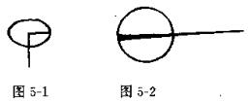
(一)操作方法
72
(1)在明确诊断的基础上，选好穴位、针具，进行消毒(同毫针刺法)。
(2)左手固定耳廓，绷紧埋针处皮肤，右手用镊子夹住消毒的皮内针针柄，准确、快速刺入所选穴位皮内，一般刺入针体的2/3，刺入后再用胶布固定。若用揿针，针环不易拿取。可直接将已消毒的揿针式皮内针之针环，贴在预先剪好的小块胶布中央，再按揿针在耳穴内。
(3)一般埋患侧单耳即可，必要时可埋双耳，每次取穴3~5个, 嘱患者自行按压, 每日3~5次, 留针2~5天,10次为1疗程。
(二)注意事项
(1)所用胶布要略大于针环(针柄)，否则不易固定、针身易于脱出。若埋针处疼痛影响睡眠，应适当调整针尖方向或深浅度，一般即能解决。
(2)埋针处不要淋湿浸水，一般1次埋入不要超过5天，夏季埋针时间不宜过长，以免感染。如有痒感应立即起针，防止发生过敏湿疹；若局部有胀痛不适，需及时检查，如针孔处有红肿时，应及时出针，同时涂敷枯矾粉，或抗炎处理。
(3)局部患有炎症或冻疮，则不宜埋针。
三、耳压法
，耳压法，又称压丸法，是在耳穴表面贴敷某些颗粒状物，替代埋针的一种简易的治疗方法。是目前临床上最盛行的一种耳穴刺激方法。使用耳压法治疗，不仅能收到毫针、埋针法同样的疗效，面且安全无痛，副作用少，不易引起耳软骨膜炎，适用于老年、儿童及怕痛的患者，压丸法能起到刺激作用，患者可以不定时地在贴压处接压以加强刺激，适用于
73
各种病症，尤适用于老年及幼儿惧痛的病人。
(一)材料准备
(1)贴压物的选择，压丸法所选用材料可就地取材，凡是表面光滑，具有一定硬度、大小适宜者，无毒无致敏者均可作为贴压物。如王不留行，莱菔籽、黄荆籽、急性籽、油菜籽、白芥子、绿豆等，也有用牛黄消痰丸、六神丸、喉症丸、聚苯珠及磁珠的。这些材料可适用于临床上各种病症。也有人根据病症而选用不同的贴压材料，如脾胃不和而出现纳呆、胃脘不适等症可选用莱菔子；痹证、漏肩风等症选用白芥子；肾虚水肿可选用绿豆；热证多选用六神丸、牛黄消炎丸等收效满意。目前国内多采用王不留行籽、聚苯珠，疗效较好面且安全。
(2)选用王不留行籽应选直径1~1.5毫米的黑色成熟种子，并用沸水烫洗2~3分钟，洗净，晒干，置于瓶中备用。
(3)将胶布剪成0.6×0.6平方厘米的小方块备用。
(4)另外为了方便工作，可选用0.4厘米厚的有机玻璃，加工成12×14平方厘米大小，然后再划线割成0.7×0.7平方厘米的小方格，每一划线深约1毫米，在每一小方格中央，再钻深1毫米，直径约2毫米的半球形小凹，将王不留行籽铺满各小凹中，再取与有机玻璃同样大小的胶布平盖在上而，用刀片沿有机玻璃板上的划线分割开。治疗时可直接用镊子夹取使用。
(二)操作方法
(1)依病情辨证取穴后，常规耳廓消毒。
(2)以左手固定耳廓，右手持镊子夹取已粘有王不留行籽的胶布，对准已选好的耳穴贴敷，然后稍加压力按压1~2
74

分钟，此时病人已收到一定的疗效，按压的时间及强度依病情而定。一般老、幼及体弱者宜用轻刺激，急性病，实证宜用强刺激，其他用中强度刺激即可。
(3)一般可双耳取穴、疗效较高，视病情可取单侧或两耳轮换使用。隔日或隔2日1次，患者每日自行按压3~4次，每次1~2分钟，再治疗时，患者提前1~2小时自行剥去。10次为1疗程，疗程间隔3~5天，可继续进行第2疗程。
(三)注意事项
(1)防止胶布潮湿和污染，以免引起炎症。夏季炎热汗多，不宜贴敷时间过长。个别病人可能对胶布过敏，可加肾上腺、风溪穴及加服扑尔敏；或改用其它方法治疗。
(2)孕妇可用压丸法，但宜用轻刺激。
(3)耳廓皮肤有炎性病变、冻疮等不宜采用。
四、耳穴放血法
用三棱针 (见图5-3)或小刀在耳穴或耳静脉处进行穿刺、切割、放血的一种治疗方法。凡是瘀血所致疼痛、邪热炽盛所致的高热抽搐、肝阳上亢所致的头晕目眩或肺与大肠实热所致的眼结膜肿痛等症，均可采用刺血法。本法遵“实则泻之”、“苑陈则除之”之法，具有疏通经络，祛瘀生新、镇静泄热、泻火止痛的作用，临床应用较为广泛。
(一)操作方法
(1)治疗前先按摩耳廓使其充血，施术时必须常规消毒耳廓放血部位。
(2)左手固定耳廓，右手持拿消毒的三棱针或小手术刀，对准拟定耳穴放血处迅速刺入1~2毫米深，或用小手术刀在耳背静脉处划割深约1毫米，再用酒精棉球擦试放血处，流
75
出5~10滴血之后以干棉球压迫止血。

(3)针刺隔日1次，急性病可1日2次。
(二)注意事项
(1)刺血前按摩耳廓较为重要，直接影响放血是否顺利，与治疗效果有密切关系。
(2)用三棱针放血，针刺不宜太深，切忌穿透耳廓。
(3)耳背静脉需多次放血者应从静
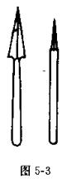
脉远心端开始。术毕必用干棉球按压，不要揉按，以防皮下
出现瘀血。
(4)虚弱病人放血不宜过多，孕妇、患出血性疾病或凝血功能障碍的病人忌用本法。
(5)严格消毒，无菌操作，术后尽量减少汗液及水湿以免污染创口。其余注意事项与毫针刺法相同。
五、耳穴电针法
电针法是将传统的毫针法与脉冲电刺激相结合的一种治疗方法。是利用不同波形的脉冲电刺激来强化耳穴的调节功能，从而达到增强疗效的目的。凡适用耳针治疗的病症均可应用，特别是一些精神病，神经系统疾病，内脏痉挛痛及发作性病症尤可应用。
(一)操作方法
(1)先按毫针法将毫针分别刺入所选定的耳穴。
(2)应用电针机前，先启开电源开关，观察指示器 (氖灯、扬声器)应有信号发出，然后将输出旋钮调节到一定强
76

入
度，两手分别接触输出正负二极，应有轻微麻感，证明机器工作正常，方可应用。
(3)根据病情预先选择好所需波形和频率，将电针机的电位器拨至“0”位，然后将一对输出导线的正负极分别连接两根毫针柄上，再拨动电位器开关，逐渐调高输出电流至所需的刺激量。
(4)通电时间一般以10~20分钟为宜。治疗每日或隔日1次，10次为1疗程，每疗程之间可间隔休息5~7天。
(5)治疗完毕可先将电位器拨回至“0”位，然后再关闭电源，撤去导线，将毫针轻轻捻转几下再起针。
(二)注意事项
(1)电针刺激量应根据病情而定，或以患者能耐受为度，一般以中度刺激为宜，顽固性痛症刺激量适当增大，切忌过强刺激，以免引起晕针或其他意外事故，一旦发生晕针现象，处理同毫针刺法。
(2)一对导线的正、负二极宜接在同侧耳廓，针刺2枚针以上时，宜远距离相接配对。
(3)通电刺激时各毫针间应以干棉球相分隔，以免短路，影响疗效，损坏机器。如取单一耳穴时，将另一导线夹捏在病人手中。
(4)若电针机电流输出时断时续(断续波除外)，这种现象可能是导线接触不良，需修复后再用。使用直流电的电针机，电池应定期检损，防止霉烂损坏机器，影响疗效。
六、耳夹法
耳夹法是利用耳针夹代替毫针进行治疗的一种较为简便的方法。此法患者能自行操作，或作为治疗后巩固疗效之用。
77
适用于肩关节周围炎、腰痛、腿痛、牙痛、扁桃腺炎、结膜炎，面瘫等病症。
(一)材料选择与制作
(1)用回形针制成耳夹·(见图5-4)。
制作：将回形针的一头折弯成90度，与回形针的另一头的回形面垂直，即成。
治疗时将折弯的一头作为“针尖”对准耳穴，另一头即回形圈置于耳背面，用“针尖”的压力刺激穴位。
(2)用直径2.0毫米的钢丝制成钳形耳夹(见图5-5)，治疗时拇、食两指持钳柄，用力张开钳口，对准穴位即可，耳穴前后加压刺激穴位。亦可用衣服夹，将两面夹点的一面改制成半圆形即可。治疗时半圆夹点对准耳穴，前后加压刺激穴位。
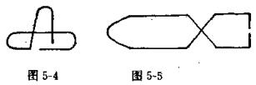
(二)注食事项
(1)耳夹压力要适中，过重病人不易接受，过轻则达不到治疗效果。
(2)耳夹点的面应光滑，防止刺伤皮肤发生感染。
(3)耳夹法有其一定的局限性，如大肠、口等耳穴使用不便，应改作其它方法治疗。
(4)耳针夹长期使用，触点会产生电解层，可用砂纸擦去继续使用。
78

七、耳穴梅花针法
耳穴梅花针法是在体针皮肤针刺法的基础上演变而来“的，在耳廓穴位表面点刺同样具有疏通经络、调节脏腑功能的作用。这种疗法的适应证较为广泛，尤适用于老幼体弱者，对头痛、内脏疼痛、神经麻痹、神经衰弱、痛经、哮喘、腰肌劳损、肥大性脊柱炎等疗效较好。应用本法时亦可同时配合体穴或患部叩打梅花针相结合，疗效更佳。
(一)针具准备：耳穴梅花针可拿5枚1.5英寸毫针用丝线捆扎在一起，针尖呈“∵”梅花形，并保持在同一水平而上。
(二)操作方法
(1)患者双耳先自行按摩数分钟，呈轻度充血状态。
(2)耳廓皮肤消毒后，术者左手固定托住耳廓，右手持拿自制消毒的梅花针在已选定的耳穴区作快速的雀喙样点刺，刺激手法由轻到重。叩打后，耳廓局部充血发热，并可有少量渗出为度。
(3)治毕，先用干棉球将渗出物按擦，然后再用75%酒精棉球复擦1次。
(4)根据病情每日可治疗1~2次，10次为1疗程。
(三)注意事项。
(1)应用前应仔细检查针具，避免针尖有钩，针尖应该互相平齐，防止叩打时疼痛或影响疗效。
(2)叩打过皮肤病、肝炎等患者的针具应和一般患者的针具分开消毒，以免交叉感染。
八、耳穴割治敷药法
耳穴割治敷药法是通过对耳穴的机械性刺激与药物化学
79
性作用，以调动机体的内在抗病能力，从而达到治病目的的一种治疗方法。又称“割耳疗法”、“划割法”或耳穴割治法。该法具有镇静、止痛、脱敏等作用。通过敷药对耳穴及其周围的血管、神经末梢产生一种化学刺激，作用于神经中枢，可反射地调节各种生理机能的平衡。本法对神经性皮炎、皮肤瘙痒症、牛皮癣、过敏性皮炎、脂溢性皮炎、带状疱疹及胃、十二指肠溃疡、慢性胃炎等有一定疗效。
(一)贴敷药物制作
(1)磺胺甲基异恶唑 (SMZ)0.5g片剂和磺胺增效剂(TMP)80mg片剂，各研粉末用水调和或泥状混合敷用，有较强的杀菌作用。
(2)胡蒜泥的配制，用去皮的紫皮蒜2份，胡椒粉1份。将蒜放在研钵中捣成泥状，按上述比例加入研细的胡椒粉，搅匀即成，装在消毒瓶中备用。此剂具有兴奋刺激抗炎杀菌作用。
(二)操作方法
(1)将双侧耳背及一侧耳轮脚做常规消毒。
(2)双侧耳背静脉由远心端开始，用三棱针点刺放血少许。
(3)在耳轮脚凹陷处用小手术刀浅浅地划破表皮，长约2~3毫米，不宜过深，双耳交替划割。
(4)选取上述配制药泥一种似米粒样大，涂在创面，以胶布固定。
(5)每四天治疗1次，5~10次为1疗程，疗程间隔5~7天。如无药泥贴敷只割治亦可。
(三)注意事项
80
(1)敷药时尽量少接触健康皮肤，冬春季节割治效果较好。若切口周围出现红肿，可服用消炎药，对症处理。
(2)药泥配制后不宜久放，以新鲜者为好。
(3)其余注意事项同毫针刺法。
九、耳穴挑治
耳穴挑治是通过挑治时对皮肤的刺激，以达疏通经络，调整气血和脏腑功能的目的，又称“挑治方法”或“挑针疗法”。
(一)操作方法
(1)根据不同的病情，分别选取与疾病有密切关系的穴位进行挑治，每次挑治1~2个穴位。
(2)将挑治部位皮肤进行常规消毒。
(3)先将挑治部位的表皮纵行挑破2毫米，然后深入向下挑断白色纤维样物，一般不出血或稍有出血。
(4)挑尽后用碘酒消毒，贴上胶布即可。胶布应于次日取下，每周挑治1次。
(二)注意事项
(1)注意挑治部位要严格消毒，避免感染。如有感染现象，应予以抗感染治疗。
(2)对孕妇、严重心脏病人和身体过度虚弱者，挑治应慎用。
十、耳穴水针疗法
耳穴水针疗法，又称“药物注射法”、 “药物封闭法”、“微量药物穴位注射法”等。是用少量的药物注入耳穴，通过注射针对耳穴的刺激及注入药物的药理作用，协同调整机体，促使疾病的恢复，从而达到治疗疾病的一种治疗方法。本法
81
由于简便易学，用费低廉，同时可发挥耳穴及注射药物两者协同作用，综合了机械刺激与化学刺激双方面的作用，并且药物种类较多，因此这种疗法已被广泛应用于内、外、妇、儿、皮肤、五官等病症，适应范围比较广。
(一)常用药物选择：宜选用刺激性小，对皮肤组织无坏死作用，又易于吸收的药物。表面麻醉剂，如奴佛卡因，利多卡因可用于治疗头痛及疼痛性疾病；维生素类，如维生素B₁注射液适用于所有常见病，维生素B₁₂注射液，适用于慢性病或年老体弱病人；抗菌素类如链霉素0.5毫克配成0.5毫升液，可治疗百日咳、肺结核；止喘药如肾上腺素盐酸盐，氨茶碱可治疗哮喘；胎盘组织液适用于慢性肝炎、慢性肾炎、溃疡病、过敏性疾病；利血平0.5毫克配液，适用于高血压病；维生素 $K_{3}4$毫克，适用于胆道蛔虫病等；除此外，针对病情还可选用其他一些西药制剂，如镇静药，苯巴比妥钠、冬眠灵；中枢兴奋药，洛贝林、可拉明，硝酸士的宁；激素类药，如氢化考的松、普通胰岛素等，中药制剂，如当归注射液适用于腰腿痛、小儿麻痹后遗症、支气管哮喘、妇科病；川芎注射液适用于风湿性腰腿痛；防风注射液适用于腰腿痛、头痛、感冒等。除此外，还可使用黄芪注射液、九里光注射液、板蓝根注射液等。
(二)操作方法
(1)根据诊断选取相关耳穴处方，选用适当药液，常规消毒耳廓皮肤。
(2)左手固定耳廓，并将注射部位皮肤绷紧，右手持吸有药物的注射器，细心地将针头刺人耳穴的皮内或皮下，将针芯抽回，若无回血，则可缓慢地推注药液，按组织松弛情
82
况酌量注入，每穴约0.1~0.5毫升，局部产生一小皮丘，耳廓可出现红、肿、痛、胀等反应。
(3)注射后，针眼处可稍有渗血或药液外溢，应以消毒干棉球轻轻压迫，不宜重压和按摩，让药液自然吸收。
(4)患侧耳或两耳交替注射，隔日1次，10次为1疗程，疗程间隔5~7日。
(三)注意事项
(1)耳穴注射药量宜少，一般仅需常规肌内注射或皮下注射量的1/10~1/5，就能获得满意疗效。
(2)严格消毒，防止感染，凡是能引起过敏反应的药物，应先作皮试，阴性者方可应用。
(3)注意所用药物的药理作用及禁忌事项，副作用或刺激性大的药物应慎用。
(4)首次治疗或年老体弱者，注射部位不宜过多，药量也应酌情减少。
十一、耳穴光针疗法
激光耳针又称为光针疗法，即耳穴用激光照射产生的刺激和热作用，代替针刺的机械能，达到治疗的目的。该法无痛、无菌、无损伤、无副作用，治疗时间短，每次每穴仅需2~3分钟。并且适应症广泛，尤适用于畏针及年老体弱、孕妇及小儿使用。
(一)激光针原理：常用激光针刺装置是“HE—NE”针刺装置工作气体。
He原子和 Ne原于在高电场作用下，He原子只能起能量转换作用，以气体放电的方式使一定的功能电于与 He原子碰撞，He 原子能量转移到 Ne原子，使Ne原子建立粒子数
83
反转，受激而跃迁而连续输出波长为6328Â (埃)的红色激光、它比普通的红色光纯，能量集中，对局部皮肤和粘膜同样具有光热的作用，而且穿透力较强，一般可穿透10~15毫米的深度。激光针具有热效应、压力效应、光电效应、电磁场效应以及局部的刺激作用。它能将针刺的机械能转化为化学能、电能，通过电子、离子在经络系统中的活动而产生作用，使患者的经络功能得到调整，从而促进机体的康复。激光对耳穴具有激发兴奋的功能，使组织代谢加强，起到疏通经脉，调和气血的作用，它能使较深的组织血管扩张，血流加快，使人体吞噬细胞活力加强，并能抑制细菌生长，促使炎症吸收及消肿，加速溃疡伤口，烧伤及骨折的愈合，加速受损神经的再生，增强肾上腺代谢和蛋白活性等。能量大时起抑制作用。
(二)操作方法
(1)使用激光机前应检查各种电源开关是否在断开、关闭状态，如不在，应调到断开位置，然后接通电源，调节电压，待红色激光束稳定输出，达到该机最佳工作范围，即可直接按顺序照射耳穴。如电压不稳，激光有闪烁现象，应随时调整，以免影响疗效。
(2)照射完毕，应先把旋钮降至“0”位，然后关闭电源。
(3)每日或隔日照射1次，每次照射2~3分钟，根据病情可双耳同时或交替照射。7~10次为1疗程，疗程间隔5~7日。
(三)注意事项
(1)激光管接线必须分清正负极，切勿接错。一般激光管有铝筒的一端为负极，另一端为正极，而高压引线中红色
84
为正极，其它颜色为负极。
(2)激光治疗室内必须尽量减少反射区，以免损伤眼睛，切忌眼睛直视任何种类的激光束，室内光线要充足，照明好，这样使瞳孔充分缩小，必要时戴防护眼镜。
(3)激光照射周围的正常组织或重要器官最好用盐水纱布保护。
(4)为了保护激光正常工作，不用时要定期检查，因为激光管经常不用，并不会延长寿命，至少每月要点燃激光管2次，每次通电半小时。
十二、耳穴按摩法
耳穴按摩法，即在耳廓的不同部位上，用双手进行按摩、提捏的一种治疗方法。长期在民间沿用。此法无痛苦，对某些疾病的治疗有一定的辅助效果。如对头痛、恶心、晕车、晕船、神经衰弱、高血压、牙痛等病症，若长期坚持早晚按摩，可以激发经气，通经活络；起到一定的防病保健作用。
(一)操作方法
(1)全耳按摩：先将双手掌心摩擦发热，然后按摩耳廓的前面和背面，至双耳充血发热为止。
(2)手摩耳轮：古代养生法曾提出：“以手摩耳轮，不拘遍数……补其肾气，以防聋聩。”另有记载此法可治不眠，具体手法是以双手握空拳，以拇、食二指沿着外耳轮上下来回按摩，直至耳轮充血发热即可。
(3)提捏耳垂：此法是以双手自行提捏耳垂，手法由轻到重，每次3~5分钟，每日早、晚各1次。此法可治疗头痛、头晕、小儿高热惊厥，另外还有预防感冒，明目聪耳，美容等作用。
85
(4)强化按摩法：本法是采用弹簧压力棒 (或指针)按摩耳穴阳性反应点及相关脏器，以达治疗疾病的目的。
(二)注意事项
(1)耳穴按摩贵在坚持，方能奏效。
(2)若耳廓有炎症、囊肿或冻疮时，暂不用此法。
十三、耳穴磁疗法
耳穴磁疗法，是利用磁场作用于耳穴治疗疾病的一种方法。它具有镇痛、镇静、消炎、消肿、降压及调节经络平衡的作用。可用于治疗急性软组织损伤、外伤后遗症、牙痛、支气管哮喘、肺炎、胃炎、坐骨神经痛、小儿麻痹后遗症、痛经、盆腔炎、近视等内、外、妇、儿、五官科多种疾病。
(一)操作方法
(1)直接贴敷法：明确诊断，确定处方，探准敏感点后，将磁片或磁珠放在胶布中央，直接贴于耳穴上，贴磁时，磁珠或磁片要注意导名极在耳廓前后相对贴，使磁力线贯穿耳穴，更好的发挥作用，每次根据病情可取双耳或单侧贴敷，磁珠不超过4粒，磁片不超过2片。本法对皮肤病疗效较好。
(2)间接贴敷法：是用薄层脱脂棉花将磁片或磁珠包起来，而后固定于患处局部或耳穴上，这样可以减少因磁片直接作用于皮肤而发生的副作用，如用异名极贴敷治疗浆液性耳软骨膜炎时，若不用棉花相隔开，易发生因吸引力过大而造成局部皮肤坏死。亦可用薄棉花包裹的磁珠塞在外耳道内用来治疗耳鸣、耳聋及听力下降等。
(3)埋针加磁法：先用埋针法操作把皮内针埋入耳穴，另在针柄上再敷上一颗消过毒的磁珠或磁片，并用胶布固定，使磁场通过针体导入体内。根据情况.每3~7天更换1次。本
86
法对疼痛和皮肤病疗效较好。
(4)磁电法：选用1T以上的磁珠或磁片，预先焊接在电针导线的正、负极上，用其固定在耳穴敏感点上，接上电脉冲治疗机，按电针法逐步调节输出电流的强度，加至最大耐受量，使脉冲电流通过磁体导入体内。每耳选用1~2对电极，每次通电15~30分钟，隔日或每日1次。本法具有较好的镇痛镇静效果。
(二)注意事项
(1)耳穴磁疗法，取穴要少而精，过多会干扰磁场，影响疗效。
(2)磁疗过程中，个别人会产生心慌、心悸、恶心、呕吐、嗜唾、头晕等副作用。若症轻者可在几分钟或几天内自行消失，症重者应停止磁疗。
(3)注意磁片与胶布接触皮肤产生的过敏现象，若出现应停止或改用间接贴敷法治疗或作抗过敏处理。
十四、耳灸法
耳灸法是用温热性刺激作用于耳廓用来治疗疾病的一种方法。最早的文献记载见于唐·孙思邈的《备急千金方》，其上记载：“耳灸耳后阳维穴治风聋耳鸣。”浙江民间迄今尚流传用油浸灯心草耳灸来防治角结膜炎和腮腺炎。《灵枢·官能》篇云：“针所不为，灸之所宜。”指出灸治可以辅助针刺之不足。耳灸具有温经散寒、疏通经络、止痛消肿的作用，多用于治疗虚证、寒证、痹痛等。
(一)操作方法
(1)线香灸：因耳廓小而穴位集中，故临床上常用点燃的卫生线香对准所选的耳穴加以灸治。灸疗时穴位不宜过多，
87
一般取2~3穴，灸之强度以病人感到温热而稍有灼痛为度。每穴灸治2~3分钟，每次可灸10~15分钟，隔日1次，双耳皆灸，10次为1疗程。
(2)灯芯草灸：是预先将剪成1厘米长的灯芯草，浸在盛装菜油的培养皿中，治疗时将油灯草稍行滴干。竖置在患者耳尖穴或其它耳穴上，亦可以小镊子扶持在耳穴上，以火柴点燃任其燃之，在燃尽之时，有时会发生轻微的爆声，其治疗效果可达满意。
(3)火柴灸：是用点着的火柴头对准所选的耳穴，吹灭火光，速将余火刺灸耳穴，约1~2秒钟，每次取1~2穴，双耳交替灸之。
(4)艾温灸：将艾条点燃后与耳廓保持一定的距离，促耳廓充血，有热感，每次灸10~20分钟。用于治疗痿症，腰背酸困、疼痛，风温性关节炎，颈椎综合症等。
(二)注意事项
(1)耳灸时应用玻璃片或薄瓷砖将头发隔开，以免不慎燃着头发。
(2)施灸时要注意不可引起烫伤，以免继发感染而造成耳软骨膜炎。
(3)复灸时，应更换耳穴。
(4)精神紧张、严重心脏病患者、孕妇慎用之。
除上述各种刺激方法外，还有耳穴综合疗法、放射性同位素疗法、气针法、掐耳法、挑治法、耳道搔扒法、耳道吹气法、塞药法、烧酒滴耳法、超声波法、离子透入法、耳塞电极等共25种施治方法，随着新技术的运用，耳针的治疗方法必将有新的发展和更新。
88
第二节 耳针的适应症和禁忌症
一、耳针的适应症
耳针的适应症甚广，根据临床报道和治疗实践，将其适应症简略归类如下。
(1)各类疼痛性病症：如头痛、偏头痛、三叉神经痛、肋间神经痛、带状疱疹、坐骨神经痛；扭伤、挫伤、落枕等外伤性疼痛；五官、颅脑、胸腹、四肢各种外科手术后所产生的伤口痛；麻醉后的头痛、腰痛等手术后遗痛均有较好的止痛作用。
(2)各种炎症性病症：急性结膜炎、中耳炎、牙周炎、咽喉炎、扁桃体炎、腮腺炎、气管炎、肠炎、盆腔炎、风湿性关节炎、面神经炎、末梢神经炎等具有一定的消炎止痛功效。
(3)功能紊乱性病症：如眩晕症、心律不齐、高血压、多汗症、肠功能紊乱、月经不调、遗尿、神经衰弱、癔症等具有良性调整作用，能促进病症的缓解和痊愈。
(4)过敏与变态反应病症：如过敏性鼻炎、哮喘、过敏性结肠炎、荨麻疹等能消炎、脱敏、可改善免疫功能的作用。
(5)内分泌代谢性病症：如单纯性甲状腺肿、甲状腺功能亢进，绝经期综合征等，耳针有改善症状、减少药量等辅助治疗作用。
(6)一部分传染性病症：如菌痢、疟疾、青年扁平疣等，耳针能恢复和提高机体的免疫防御功能，以加速疾病的治愈。
(7)各种慢性病症：如腰腿痛、肩周炎、消化不良、肢体麻木等，耳针可以改善症状，减轻痛苦。
89
耳针除上述病症外，还可用于针刺麻醉(耳针麻醉)中。也可用于妇产科方面，如催产、催乳等。也能用于预防感冒、晕车、晕船以及预防和处理输血、输液反应，还可用于戒烟、减肥、国外还用于戒毒等。
二、耳针的禁忌症
耳针比较安全，副作用少，一般没有绝对的禁忌症，但有些情况也必须注意。
(1)严重心脏病者不宜用耳针，更不宜行强刺激。
(2)患有严重慢性疾病，血友病，严重贫血者不宜针刺，可用耳压法处理。
(3)初诊病人针刺肾、心、神门穴不宜过深，强刺激，避免引起晕针。
(4)孕妇在40~90天内不宜针刺，特别是内生殖器(于宫)、腹、盆腔、内分泌等穴。有习惯性流产者禁针。
(5)外耳有疾病，如溃疡、囊肿、湿疹、冻疮时暂不宜针刺，可先治外耳疾病，后再耳针。
第三节 耳针取穴的原则
耳针取穴虽然散记载于各种医籍之中，并早已运用于临床，但由于人们经验不一，认识不一，各书记，已载也不一样，面对数以千计的处方，找出其取穴的大法，摸索出取穴的规律，不仅有利于我们认识和理解处方，而且是治疗疾病取得疗效的关键，更有利于创造新的处方和发展耳针学。根据各书中记载，耳针取穴原则可概括为以下6个方面。
(1)根据病症取相应穴区：耳廓尤如人体的倒置缩影。躯90
体、脏器在耳廓均有其相应的分布区，当人体某一器官，某个脏腑，某个肢体部位有病变发生时，耳廓在其相应部位上都会出现不同形态改变，色泽的异常，或痛觉敏感及出现低电阻等，这些即为治疗疾病的首选穴区，也是治疗取得效果的主要穴区。
(2)根据脏腑辨证取穴区：是根据中医脏腑辨证，具体了解病情，正常掌握病机，区别疾病的本质与现象，抓住主要环节，按照各脏腑生理功能和病理表现进行辨证取穴。可以克服头痛医头，脚痛医脚的弊端，可达“标”、“本”兼治的整体观念。
(3)根据经络循行部位取穴：根据通经活络，气至病所的理论。如前额头痛，其部位属足阳明胃经循行所过的部位，取穴“胃区”；同样是头痛证，但头枕部尤甚并恶寒者，枕部足太阳膀胱经循行所过，故取穴“膀胱区”。手臂内，尺侧抽痛拘急者，此乃手少阳心经循行所过。故取“心区”等等。
(4)按西医学观点取穴：如胆结石，取穴胆，另外根据解剖部位，取穴“十二指肠”加强奥狄氏括约肌收缩以增强排石效果。低血压症，取穴除取“升压点”等穴外，根据“肾上腺”有升高血压的作用，故取穴“肾上腺”其效果稳定。
(5)按穴位的功能取穴：耳穴和体穴一样，有着相对的特异功能，治疗时可根据其穴位功能取穴，如神门穴，具有镇静止痛、消炎止痒的功能。因此在临床上，遇有痛证、炎症、瘙痒症及失眠症的患者均可取“神门”。耳穴治疗疾病和其它方法治疗疾病一样，也同样有协同与拮抗的作用，如使用不当也会延误疾病的痊愈，或加重症状。如咳嗽不爽时针“神门”会加重咳痰不畅，加重症状。同样如腹胀时，取“神
91
门”也会使肠胃蠕动减慢，影响消化，加重腹胀。
(6)按临床经验取穴：耳针是实践医学，从事耳针临床的人，都有其一定的临床实践经验，来治疗某种疾病都有很好的效果，但这些经验穴位虽然未能上升为理论的高度。为了治病还是可取的。如子宫下穴，可转胎位；胆穴能治疗多梦；耳尖放血能消炎；腹外穴，能确诊结石症等。
另外在进行治疗时选穴区内病理变态最明显的点即色最鲜艳，形态奇特等，对准针刺收效满意。
第四节 耳针治疗中常见异常
情况预防及处理
一、晕针
耳针和体针一样，有时可以出现晕针反应，但耳针远较体针出现晕针少，但也有极少数患者针刺耳穴后出现晕针现象。
(一)晕针的原因
(1)初诊病人精神紧张惧痛。
(2)体质虚弱，过于疲劳。
(3)空腹低血糖状态。
(4)针刺太深，刺激过强。
(二)晕针症状
在针刺留针过程中，突然发生晕针症状，根据病情的轻重程度可分3种。
(1)轻者针刺时，患者自诉头晕目眩，胸闷不适，但呼吸脉搏正常。
92
(2)中度者心慌难受，恶心欲吐，脸色苍白，汗出肢冷，脉细。
(3)重度者全身厥冷，大汗淋漓，血压下降，脉微欲绝，呈昏厥状。
在耳针临床实践中，一般晕针仅是轻、中度，约占治疗病例的1~2%，重度晕针者尚未见发生。
(三)晕针的处理
(1)轻度晕针者，不必起针，先将患者平卧休息，喝些热茶或糖水，消除紧张心理，片刻即可恢复。
(2)中度以上者，先起针，头低位仰卧，解开衣领裤带，冬季注意保暖，针刺皮质下和肾上腺穴，必要时皮下注射呼吸兴奋剂或强心剂，同时给予氧气吸入。
(四)晕针的预防
(1)对精神紧张的初诊患者，预先作好必要的解释工作，消除顾虑。
(2)询问既往有否晕针史，发生之诱因，体弱者可卧位针刺。
(3)针刺刺激不宜过大，针刺穴位不宜过多，透穴不宜过深。
(4)心区、交感、缘中、三焦、内分泌等穴不宜针刺。
二、耳廓感染
耳廓感染常因针具或耳廓皮肤或针刺消毒不严所致。由：于耳廓血液循环较差，一旦感染波及软骨则难治愈。严重者可导致耳廓肿胀，软骨坏死萎缩而畸变，故应注意以预防为主。
一般针具包括压丸之籽、磁珠、磁片和针刺局部均需注
93

意消毒，起针时在针跟处再涂以2.5%碘酒，如针眼处有出血，先以消毒干棉球局部压迫止血后再擦以碘酒，这样即可避免感染的发生。
三、异常感觉
针刺后，少数病人出现耳廓异常疼痛，或产生头痛、张口困难、下肢发冷、全身麻木等异常感觉，多因针刺肾上腺、交感、内分泌、肾、三焦、心等穴过深所致，一般将针稍退出一些，以上症状即可减轻或消失；或者，将针拔除后，以上症状即可消失。
94
第六章 常见病的耳穴治疗
第一节 内、儿科病症
一、传染病
1.感冒
感冒是由多种病毒或流感病毒引起的急性呼吸道传染病。可分为普通感冒和流行性感冒。前者多在气温较低或天气突然变冷时发生，全身症状较轻，以鼻塞、流涕、头痛、喷嚏、咽喉干痒为主症；后者以冬春两季为多见，起病急，全身症状重，可散发，但常引起暴发或大流行，临床表现以高热、恶寒、头痛、乏力、全身酸痛等为主症。
普通感冒属中医学的“伤风”的范畴；流行性感冒属中医学的“时行感冒”的范畴。中医学认为，其发病是由于生活起居调理不慎，人体抗病能力下降时，风挟时邪或疫气侵袭人体，邪袭肌表，肺卫失宣所致。一般来说，感冒病程短且易愈，但如感受时行疫毒则病情多重，甚或有变生它病者。
【取穴】 肺、感冒点、肾上腺 (见图6-1)。
【加减】 发热者耳尖放血；鼻流清涕、流泪加风溪；咽喉痛加咽喉；全身酸痛加相应部位；头痛加枕小神经、额。
【方法】 常采用揿针、毫针刺、压丸法。各穴均浅刺捻针，留针30分钟，亦可加电针，可贴压王不留行籽，每日1次，每次选3~5穴，每日按压数次，发热者用三棱针点刺耳
95
尖, 放血2~3滴。
【取穴依据】 “温邪上受，首先犯肺”，肺穴具有宣肺解表之功，感冒点为相应部位取穴，有通经开窍的功能，两者合用有祛风解表的作用。肾上腺能消炎，抗过敏，扶助正气，驱邪外出。枕小神经、额能通络止痛。咽喉穴能消炎、止痛。耳尖放血可达清肺透热之功。风溪有抗过敏的作用。
2. 百日咳
百日咳是由百日咳嗜血杆菌所引起的一种急性呼吸道传染病。多见于5岁以下的儿童，好发于冬春两季。发病2~4周传染性最强，主要通过咳嗽时的飞沫传染。得病后可获得终身的免疫力。本病的主要临床表现为阵发性痉挛性咳嗽，痉咳后伴有鸡啼样深吸气吼声，反复发作，可持续3个月以上，.故名百日咳。临床分为3期，即，炎症期、痉咳期、恢复期。本病病程虽长，如无并发症，预后良好。在痉咳期常见的并发症有支气管肺炎和脑炎。
本病中医学又称“顿咳”、“鹭鸶咳”、“疫咳”。其发病因内有伏痰，外感风邪时气所致。风邪侵聋肺卫，肺失宣肃，继则外邪与伏痰相搏，痰热壅肺，日久则肺胃气阴受损，若痰热蒙闭心包，扰劫肝风，可致昏迷抽搐。
【取穴】 肺、气管、肾上腺、交感 (见图6-2)。
【加减】 痰多者加脾、大肠；咳甚者加神门，对屏尖。
【方法】 可采用毫针刺，每日2~3穴，用浅刺法，捻转后出针，两耳交替使用，每日1次。
【取穴依据】 肺、气管为相应部位取穴，具有宣肺、除痰、止咳的作用。以缓解气管、支气管之痉挛。肾上腺有消炎、消肿、抗感染的作用。交感抑制迷走神经兴奋，缓解支
96
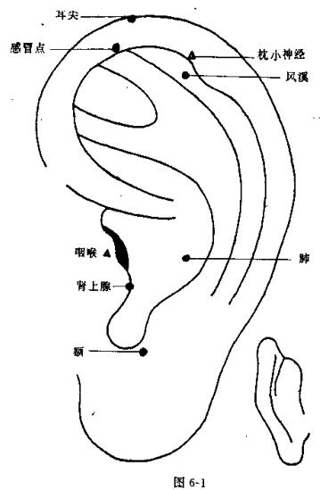
气管之痉挛。脾能健脾化痰，补益正气，大肠以利运化而祛痰。神门能镇静止咳安神。对屏尖穴具有宣肺止咳平喘的作用。
3.流行性腮腺炎
97
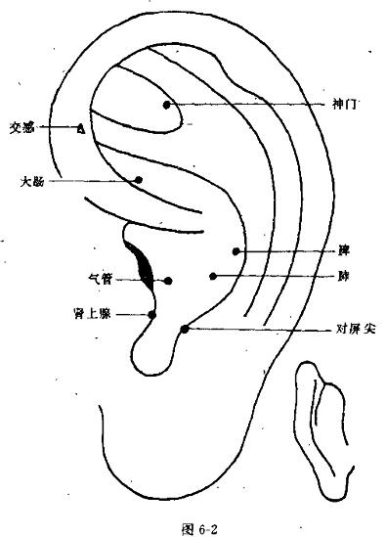
流行性腮腺炎是由腮腺炎病毒引起的急性呼吸道传染病。好发于儿童时期，患者是传染源，通过唾液飞沫传播，以冬春为多见，患病后可获得稳固的免疫力。临床表现为发热，一侧或双侧腮腺肿大、疼痛，以耳垂为中心向前后扩大，咀
98
嚼时疼痛加重。本病预后较好，年长儿童可并发睾丸炎，个别病人可并发脑膜炎。
中医学称本病为“痄腮”、“蛤蟆瘟”等，合并睾丸炎者又称“卵子瘟”。本病主要是外感风温时毒所致。小儿为纯阳稚阴之体，易感受风温之邪，病邪从口鼻而入，壅阻阳明、少阳经脉，郁而不散，结于腮部而发病。若邪毒传至足厥阴肝经，可并发睾丸肿痛；邪毒炽感，窜犯心营，引动肝风，可有神志改变。
【取穴】 肺、耳尖、对屏尖、颊、肾上腺(见图6-3)。
【加减】 咽痛加咽喉；热盛加三焦。
【方法】 耳尖、对屏尖两穴放血，或用灯心草灸。其余穴位用细针浅刺，手法宜强，留针，反复行针，每日1次。
【取穴依据】 肺穴能清热解表，使邪从表解。耳尖、对屏尖放血具有清热解毒的作用。用灯心草灸耳尖、对屏尖能清热、利湿、活血、止痛。颊部为相应郁位取穴，能祛风散邪、活血消炎。肾上腺能消炎，消肿痛。咽喉穴以清热利咽止痛。三焦穴能清利三焦之邪热，解毒退热。
4.病毒性肝炎
病毒性肝炎简称肝炎，是由肝炎病毒引起的一种常见传染病。由于致病病毒的不同，临床有甲型、乙型、非甲非乙型肝炎之分。青壮年和儿重易患此病，以春、秋两季发病率较高。病人及带病毒者为本病的传染源，通过消化道和血液进行传播。常见临床表现有食欲减退、恶心呕吐、疲乏、发热、黄疸、肝区饱满，按之疼痛，以及肝功能不同程度损害等。一般病程约2~4个月，多数病人可以恢复，少数病人迁延不愈，转为慢性。
99
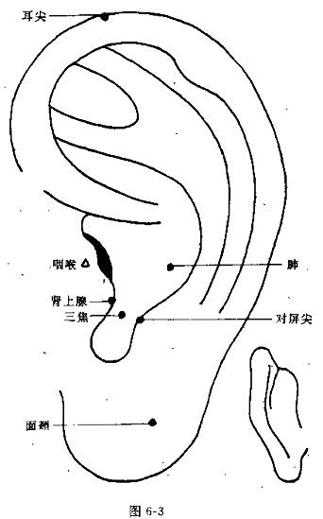
病毒性肝炎相当于中医学的“黄疸”、“胁痛”、“郁症”、“癥积”的范畴。本证是由饮食不节、嗜酒肥甘，致使湿热内生，复加外感湿热疫毒，内外之邪阻于中焦而发病。受累脏腑主要是肝胆、脾胃，其病理属湿热交蒸，脾胃升降失职，肝
100
胆疏泄失常，日久可有气滞血瘀，肝肾亏虚等病理改变。
【取穴】 肝、胆、脾、内分泌、皮质下、三焦(见图6-4)。
【加减】 恶心纳差加胃；肝区痛加神门；腹胀加胰胆、大肠；转氨酶高者加肝阳、耳尖。
【方法】 耳毫针或耳压法。针刺双耳，每次选用4~6穴，每日或隔日1次，留针1小时，10次为1疗程。或用王不留行籽贴压耳穴， 每次5~7穴， 每日按揉数次， 3天一换，
【取穴依据】 肝为相应部位取穴，有疏肝解郁，清利湿热的作用。肝、胆互为表里，取胆穴以疏肝利胆、理气止痛。脾能使脾和胃，助消化，配以三焦能通利水道，清下焦湿热。胃、胰胆能助消化，和胃理气。神门穴能宁心安神，活血止痛。内分泌、皮质下两穴能助脾胃运化，促进胃肠道吸收，疏肝理气。耳尖穴能清热解毒，配肝阳以降低转氨酶，使肝功能恢复正常。
5.细菌性痢疾
细菌性痢疾简称“菌痢”，是由痢疾杆菌所致的肠道传染病。病人和健康的带菌者为本病的传染源，病菌经水和由水、手、苍蝇所污染的食物经口腔而传播。其发病以夏秋两季为，多。临床表现为畏寒发热、腹痛、腹泻脓血样便、里急后重等。根据病程，一般分为急性和慢性两种类型。
本病中医学亦称“痢疾”，中医学认为其病因多为外受湿热、疫毒之气，内伤饮食生冷，损伤肠胃而致病，其病位在肠。病机为湿热、疫毒、寒湿之邪壅塞肠中，气血与之相搏结，乃至气血凝滞，气机受阻，腑气不通，传导失司，腐败化为脓血而致。由于反复发作，或伤阴耗液，或损及脾肾阳
101
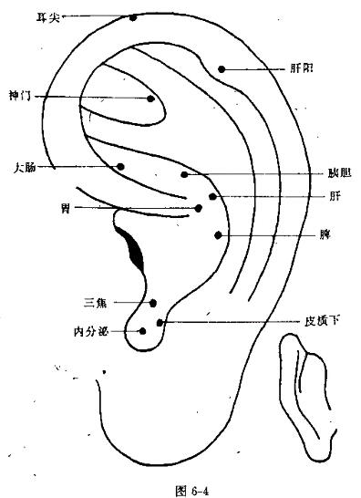
气，病程迁延，超过2个月以上，即属慢性菌痢。
【取穴】 大肠、小肠、脾、胃、皮质下(见图6-5)。
【加减】·发热者耳尖放血；腹痛加腹、神门；慢性菌痢加肾、三焦。
102
【方法】 急性菌痢用耳毫针强刺激，每次选3~5穴，每日1~2次，症状较重者，每天3次，连续3~7天。慢性者用艾条灸，或用耳穴贴压药籽法。发热者耳尖放血，每日1次，每次3~5滴血。
【取穴依据】 大肠、小肠为相应部位取穴，能清热利湿，调气和血。脾、胃二穴具有健脾和胃，以利运化的功能。耳尖放血能清热解毒，凉血和营。皮质下调节胃肠功能，调理气血，肾能补肾助阳，助脾胃运化以扶助正气。三焦能清利湿热，驱邪外出。腹、神门能理气止痛，宁心安神。
6.疟疾
疟疾是由疟原虫经按蚊传播的传染病。疟原虫有4种，即，间日疟原虫、三日疟原虫、恶性疟原虫、卵形疟原虫。疟疾病人是唯一的传染源。疟原虫经血侵入肝细胞和红细胞内寄生繁殖，并使红细胞周期性成批破坏而发病。以夏秋两季为多，农村高于城市。其主要临床表现为周期性定时发作的寒战、高热和大汗，以及贫血和脾肿大。恶性疟并有侵犯内脏，引起凶险发作的倾向。
中医学亦称此病为疟疾。中医学认为此病是疟邪伏于半表半里，出入营卫之间，正邪相争则发病，邪气伏藏则发作休止。疟邪久留，耗伤气血，遇劳即发，则形成劳疟，疟久不愈，血瘀痰凝，结于胁下，形成疟母。
【取穴】 肝、胆、内分泌、皮质下、肾上腺(见图6-6)。
【加减】 发热时耳尖放血；正气不足加脾、肾。
【方法】 用毫针强刺激或埋皮内针，每天或隔天在欲发作前2~6小时针刺，留针至发作后1~2小时，留针期间捻针2~3次。
103
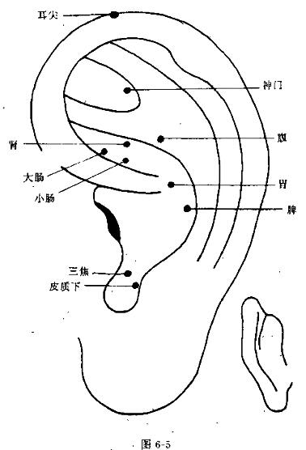
【取穴依据】 肝胆2穴以和解少阳，解表达邪，使邪从外出。内分泌穴能调节机体机能，扶助正气，驱邪外出。肾上腺具有清热解毒、活血化瘀的作用。皮质下可调节大脑皮质功能，醒脑开窍。耳尖放血以清热解毒。脾穴能健脾和胃，补
104
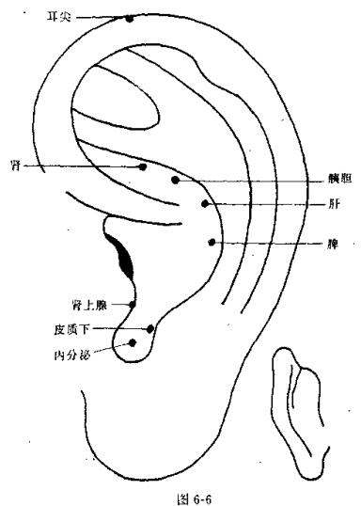
益气血。肾穴能补肾壮阳，正气足而驱邪外出。
7. 肺结核
肺结核是由肺部感染结核杆菌而引起的慢性消耗性传染病。病毒主要经飞沫和尘埃从呼吸道侵入肺内，当人体抵抗力比较低下时就容易发病。主要临床表现是咳嗽、咯血、潮
105
热盗汗、消瘦乏力。
肺结核属中医学“肺痨”范畴。又称“痨察”、“传尸”、“劳嗽”等。主要因体质虚弱，痨虫乘隙侵袭肺部，病位在肺，以阴虚为主，继则伤及脾肾，后期多发展为肺、脾、肾三脏同病，阴损及阳，终至阴阳两虚。
【取穴】 肺、气管、肾上腺、交感 (见图6-7)。
【加减】 咳甚、痰多加肺、三焦；咳血加脾；神疲乏力加脾、肾；潮热盗汗加内分泌。
【方法】·一般可用毫针刺法、耳穴贴压法或电针法，隔日1次，10次为1疗程，连续治疗。另外可用耳穴注射法，用0.25%奴佛卡因0.1ml加链霉素0.01~0.05克或异烟肼5~10毫克，选择耳穴敏感点，按耳穴注射法缓慢注入，每日1次，2周为1疗程。
【取穴依据】 肺、支气管为相应部位取穴，缓解气管、支气管之痉挛，有宣肺止咳化痰的作用。肾上腺具有止咳平喘、消炎、抗感染的功能。交感抑制迷走神经兴奋，缓解支气管之痉挛。脾主运化，能健脾益气，配以三焦助肺气肃降输布。脾亦统血，具有补气养血，活血止血的作用。肾能补肾益肺，纳气平喘，与脾穴合用以益先天补后天。内分泌以外肾健脾，益气敛汗，调节机体功能紊乱。
8.阿米巴痢疾
阿米巴痢疾是溶组织阿米巴经口感染侵入结肠壁后所致的以痢疾症状为主的疾病。本病一般呈散发性，夏秋季节发病较多，偶可造成流行。病变多在回盲部，易于演变为慢性，有复发倾向，常发生肝脓肿等并发症。阿米巴痢疾临床以腹痛、腹泻暗红色果酱样粪便为主要表现。
106
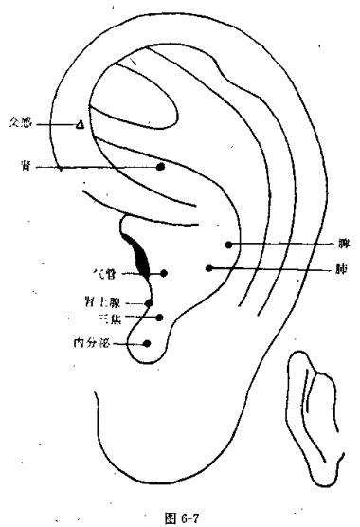
本病属中医学中的“湿热痢”、“体息痢”、“赤痢”范畴。多由外受湿热、疫毒之气，内伤饮食生冷，损伤脾胃与脏腑而形成。湿热疫毒或寒湿之邪乘虚侵入胃肠，导致腑气不利，脉络失和，气血阻滞，化为脓血而发下痢。本病多属湿热为
107
患，病程常缠绵不愈， 日久耗气伤阴，故后阶段多表现为气阴两虚之证。
【取穴】 脾、 胃、 大肠、 皮质下 (见图6-8)。
【加减】 腹痛加腹；腹泻频繁加三焦、小肠；久治不愈加肾。
【方法】 用毫针强刺激，每天1~2次。症状较重者每天3次，或可用电针，及耳穴贴压药籽法。
【耳穴依据】 脾、胃互为表里，取之有健脾和胃、清热利湿的作用。大肠为相应部位取穴，主传导糟粕，清热洁腑，止痢。皮质下具有调气和血、止痛的作用。腹穴能理气止痛。小肠具有分清泌浊，清利湿热的作用，与三焦相配使湿热疫毒得清，气机调达通畅。肾能补肾助阳，温煦脾胃，治久痢不止。
9. 流行性乙型脑炎
流行性乙型脑炎，简称“乙脑”，是由乙脑病毒引起的急性中枢神经系统传染病。通过蚊虫传播，多发生于夏、秋季，集中在7~9月，多发于儿童。临床以高热、嗜睡、头痛、意识障碍、抽搐、及脑膜刺激征为主要特征。本病预后与病情轻重、病程长短有关。重症常发生呼吸衰竭，并可留有神经系统后遗症。
流行性乙型脑炎属中医学“暑温”、“伏暑”等范畴， 系由感受暑热疫毒引起。病邪由表入里，卫气同病，使里热炽盛，若邪不能从卫分而解，则深入营血，见气血两燔，或邪陷营血，形成内闭外脱之危候。
【取穴】 耳尖、脑干、皮质下、神门、肝(见图6-9)。
【加减】‘头痛加额、枕；神昏者加肾上腺。
108
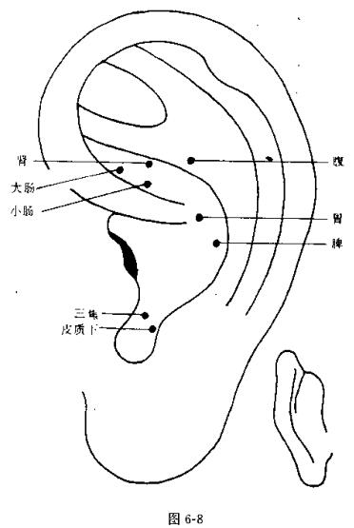
【方法】 高热者用三棱针点刺耳尖，放血数滴，其它穴用毫针浅刺轻刺激法，留针30~60分钟，亦可用电针刺激。症状缓解后可用耳穴贴压法或埋针法。
【取穴依据】 耳尖放血以清热解毒退烧。脑干、皮质下
109
为相应部位取穴，具有清热解毒、醒脑开窍的作用。肾上腺具有醒脑开窍、活血化瘀的作用。神门能镇静止痉。额、枕两穴能止痛。肝穴具有镇肝熄风止痉的作用。
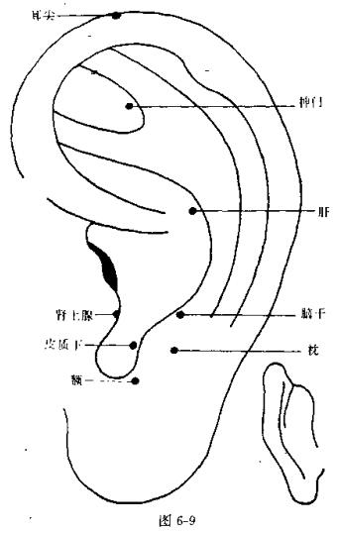
110
二、急症
1. 高热症
腋下体温超过39.1℃为高热。其发生是由于体温调节功能发生障碍或各种原因所致的机体产热过多或散热过少，使体温超出正常生理范围所致。高热常见于感染性疾病、传染病和非感染性疾病。有些高热可无其它症状，大多数除高热外，出现相应的症状。
中医学认为，发热的主要病机是人体受到各种外邪侵袭，或脏腑功能失调，机体的阴阳失调所致。一般多将高热分为外感发热和内伤发热两大类。
【取穴】 耳尖、肺、三焦、 肾上腺 (见图6-10)。
【加减】 有神志改变者加神门、脑干。
【方法】 用三棱针在耳尖处点刺放血2~3滴，灯心草灸1壮，艾条灸3~5分钟，其它穴位可用埋针法，每隔半小时加压1次，或用电针刺激及耳穴贴压药籽法。
【取穴依据】 耳尖放血具有清热解毒、活血止痛的作用。肺能宣肺解表，清热解毒，使邪热从肌肤而解。三焦能清利上、中、下三焦的湿热，使邪热得以清下。肾上腺具有消炎、解毒、退烧的作用。神门可镇静安神，脑干具有醒脑开窍的作用。
2. 咯血
由各种原因造成喉部以下的呼吸道出血，经口腔咯出者为咯血。表现为痰中带血，甚至大口涌出。一般认为一天咯血量小于100毫升称为小量咯血，100~500毫升为中等量咯血，500毫升以上为大量咯血。常见的咯血原因包括慢性支气管炎，支气管扩张，支气管癌，肺结核等，而左心功能不全，
111
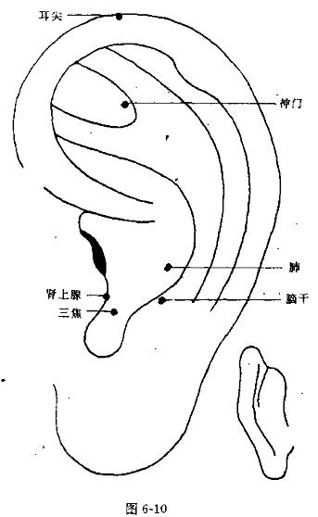
肺动脉高压症，或血液病等，亦可造成咯血。常见伴随症状如发热、胸痛、呼吸困难、盗汗、心悸、水肿等。本病明确诊断后，应从根本上控制咯血，否则有生命危险。
在中医学文献中，有将咯血分为咳血与咯血的。咳血指
112
咳嗽有痰，痰中带血；咯血为不咳痰而见纯血，两者皆由气道而出。咯血主要是由于外邪侵袭，肺有蕴热；肝火犯肺或阴虚火旺等原因，使肺络受伤所致。
【取穴】 肺、气管、肾上腺、交感 (见图6-11)。
【加减】 伴咳喘者加对屏尖、神门；心悸、水肿加心、肾。
【方法】 常采用揿针、毫针刺、压丸法。发作时采用毫针刺法，每天1~2次，两耳交替刺治，留针半小时。平素可用揿针埋针法，每2天1次，或压丸法每3天1次。留埋期间每天用手指按压2~3次，每次1~3分钟。
【取穴依据】 肺、气管为相应部位取穴，缓解气管，支气管痉挛，宣肺止咳。肾上腺具有消炎的作用，亦能活血止血。对屏尖能止咳定喘。神门能镇静安神、活血祛瘀。心穴具有补心气，益心血的作用，能止惊悸，利水消肿。肾穴能补肾益心，壮阳利水。交感在此可缓解支气管痉挛、消炎止血。
3. 中暑
中暑是由于夏令在烈日下曝晒，或在高气温、高湿度的特殊环境中时间较长，而引起的一种急性疾病。本病的主要特征是突然头昏汗出、发热口渴、胸闷心悸、四肢无力，甚则面色苍白、恶心呕吐、血压下降、神昏抽搐。如不能急时救治，亦有生命危险。
中暑属中医学的“暑证”范畴。亦有“伤暑” “中暑”、“暑湿”、“暑风”、“暑厥”等名称。其发病是由外感暑热之邪，因暑为阳邪、为热为火，迫汗外出，汗出过多则津因汗伤，气随津脱，致津亏气虚而发病。
113
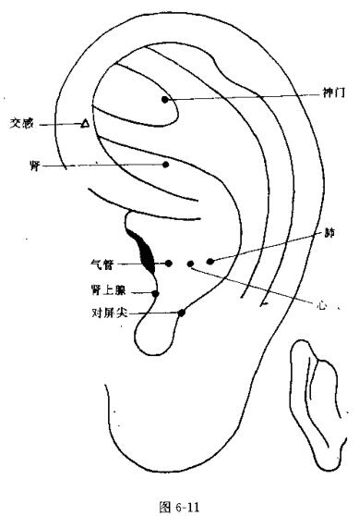
【取穴】 耳尖、神门、 肾上腺、心(见图6-12)。
【加减】 有神志改变加皮质下、脑干。
【方法】 取双侧耳穴，强刺激，留针30分钟，同时耳尖点刺放血。
114
【取穴依据】 耳尖点刺放血具有清热、祛暑、解毒的作用。神门能安神定志、醒脑开窍。肾上腺具有清暑泄热，益气生津的作用。心穴能益气养阴，开闭固脱。皮质下能调节大脑皮层的功能，醒脑开窍。脑干亦能清暑开窍，平肝熄风。
4. 惊厥
惊厥又称抽风、惊风，是小儿时期较常见的中枢神经系统器质或功能异常的紧急症状，多见于1~5岁的婴幼儿，年龄越小，发病率越高。其中高热惊厥多发于急骤高热 (39~40℃以上)开始后12小时内；中枢神经系感染及其毒素引起的惊厥，除体温急骤升高外，伴有意识障碍，出现嗜睡、烦躁、谵妄、昏迷等症；由败血症、中毒型菌痢等引起的惊厥伴有其相应的临床表现；无热惊厥见于代谢与水电解质紊乱，如低血钙所致者伴有佝偻病体征。临床表现为急骤发生全身性或局限性、强直性或阵挛性抽搐，多伴有双眼上翻、凝视或斜视，或伴有意识丧失，发作数秒或数分钟，痉止后多入睡。
惊厥在中医学中亦称为惊风，或“惊痫”、 “发搐”、“痉”。根据惊厥病势有急有缓，病情有虚有实的不同，又将其分为急惊风和慢惊风。急惊风发病急暴，多因痰热内蕴、引动肝风所致；慢惊风多因久病或由急惊风转变而来，因脾胃虚弱，肝肾不足，筋脉失养致虚风内动。
【取穴】 皮质下、肝、心、肾上腺、神门(见图6~13)。
【加减】 高热者耳尖放血；有神志改变加脑干、交感；虚证加脾，肾。
【方法】 高热不退者，用三棱针点刺耳尖，放血2~3滴；其余穴位用毫针捻转泻法，不留针。
115
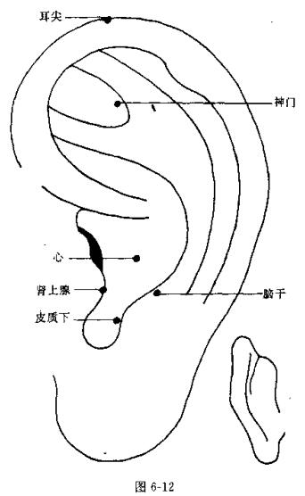
【取穴依据】 皮质下能调节大脑皮质功能紊乱，镇静安神止痉。心穴能宁心安神而止痉。肝具有镇肝熄风的作用。肾上腺能醒脑开窍，镇静止痉。神门具有镇静安神醒脑的作用。耳尖放血能清热解毒，凉血熄风。脑干、交感能醒脑开窍。脾
116
穴具有健脾益气，化痰的功能，肾穴能补益肝肾，养血柔筋。
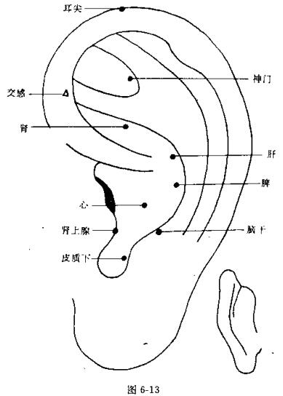
5. 昏厥
昏厥亦称晕厥、厥证、昏晕。系由大脑一时性广泛供血不足所引起的一种突然发生的短暂的意识障碍状态。其常见
117
病因有反射性晕厥，由情绪紧张、突然改变体位、压迫刺激颈动脉窦等所致；心源性晕厥，多因过度疲劳所致，伴有心悸、眩晕等心脏病的症状；以及脑源性晕厥，见于脑动脉硬化、短暂性脑缺血、无脉症的病人；其它病因有癔病性及低血糖性昏厥。本病的主要临床表现为突然昏倒，不省人事，四肢厥冷等，其经消除诱因，对症治疗后即可恢复。
中医学亦称本病为“厥证”，认为本病的主要病机是人体阴阳失调、气机逆乱所致。气机逆乱有虚实之分，实者为气盛有余，血随气逆，挟痰挟食，壅滞于上，致清窍暂闭；虚者为气虚不足，清阳不升， 血不上达，致精明失养。本病轻者， 自会逐渐苏醒，严重的，则会一厥不醒而导致死亡。
【取穴】 皮质下、神门、肾上腺、心、内分泌(见图6-14)。
【加减】 实证加肝、脑干；虚证加脾、 肾。.
【方法】 发作时用毫针快速捻转强刺激，不留针。
【取穴依据】 皮质下具有醒脑开窍，调节大脑皮层兴奋和抑制的作用。神门能镇静安神、益气养血。肾上腺亦能醒脑开窍。心能镇静宁心安神。内分泌能调节内分泌功能紊乱，补益正气。肝穴能镇肝熄风、涤痰醒脑。脑干能醒脑开窍。脾、肾两穴能健脾补肾，补益气血而安神。
三、呼吸系统病症
1. 支气管炎
支气管受到细菌、病毒的感染，或物理、化学因素的刺激，以及过敏等而发生的炎症，称为支气管炎。临床分为急性与慢性两类，急性者以气管————支气管粘膜的急性炎症为主要病理改变，起病较急，病程一般不超过1个月，常先有外感症状，
118
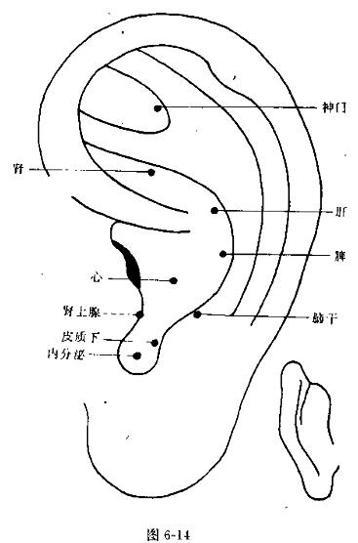
继则以咳嗽、咯痰为主要症状，预后好。慢性支气管炎指病程超过2个月，或连续2年以上发病，或1年发病连续3个月以上，引起气管、支气管粘膜及其周围组织的慢性非特异性炎症。临床以咳嗽、咳痰、喘息、及反复发作为特征，严重时可并
119
发肺气肿、肺心病、甚至危及生命。本病以冬春两季为多见，慢性支气管炎多见于中年人，尤其是嗜烟者。
支气管炎属于中医学“咳嗽”、“喘证”、“饮证”和“痰证”的范畴。该病的病位在肺，肺失宣肃，肺气不利为基本病机。因脾主运化，脾虚痰湿内生，肾主纳气， 肾虚则气失摄纳，故病变实质在肺、脾、 肾。
【取穴】 肺、气管、肾上腺、对屏尖、交感(见图6-15)。
【加减】 喘息气促加肾；咳甚痰多加脾、肾；胸闷加心，胸椎；发热加耳尖放血。
【方法】 毫针中强度刺激，留针30分钟至1小时，每日或隔日1次；慢性支气管炎常采用揿针，留针2天。或用王不留行籽贴压一侧耳穴，嘱患者不时用手按压所贴穴位以加强刺激，3天后除去，改贴另一侧耳穴， 两耳交替应用。
【取穴依据】 肺、气管为相应部位取穴，缓解气管、支气管之痉挛，宣肺止咳。 肾上腺有消炎、消肿、抗感染的作用。对屏尖具有止咳平喘的作用。交感抑制迷走神经兴奋，缓解支气管痉挛。肾穴具有补肾纳气平喘的作用。脾穴以健脾化痰，补益中气。心、胸椎能宽胸顺气。发热者耳尖放血以清热解毒。
2. 肺炎
肺炎是指肺实质的炎症，有肺泡毛细血管充血、水肿，肺泡内纤维蛋白渗出和细胞浸润，乃至实质等病理改变。其最常见的病因是感染，感染性肺炎按病原体的性质可分为细菌性、病毒性、立克次体性、衣原体性、支原体性、霉菌性肺炎等。但以细菌性肺炎比较常见，尤其是肺炎球菌性肺炎占极大多数(90~95%)，主要是吸人性感染， 一般呈叶、段分
120
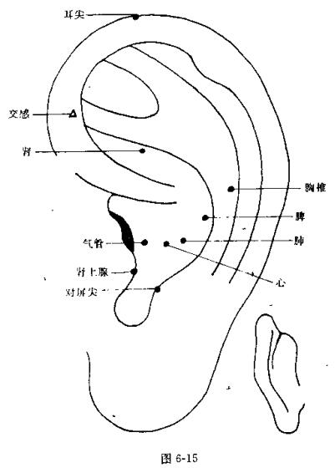
布，所以称为大叶性肺炎，但也可能是继发性的小叶分布。本病临床以寒战高热、咳嗽胸痛、咯铁锈色痰为特点。其经及时治疗可痊愈，但严重感染可发生神经系统症状。
本病属中医学中的“风温”范畴。常因起居不慎，劳倦
121
过度，导致正气不足，肺卫不固，风温之邪乘虚袭肺，肺失宣肃而发病。邪热传里，痰热壅肺而发上症。若正胜邪祛，痰热渐退，则疾病向愈；若邪热内陷心营，可见内闭外脱的危象。
【取穴】 肺、气管、肾上腺、交感 (见图6-16)。
【加减】 咳甚痰多加脾、大肠；高热者耳尖放血，胸痛加胸、神门。
【方法】 毫针强刺激，留针1小时，高热者耳尖放血，或耳背第一条静脉刺出血。每日针刺2~3次。
【取穴依据】 肺、气管为相应部位取穴，具有止咳祛痰的作用。肾上腺能消炎、消肿、抗感染，缓解支气管痉挛。交感能祛痰止咳、活血祛瘀。脾穴能健脾祛痰，大肠穴具有清泄内热，导痰下行的作用。耳尖放血能清热退烧，解毒的作用。胸能理气止痛，神门穴以镇静止咳，理气止痛。
3. 胸痛
凡胸部感到疼痛，均可称为胸痛。常见于胸壁病变、肺及胸膜病变、心血管病变、以及纵隔、食道、横膈的病变。由胸壁病变所致者，如外伤，肋软骨炎，肋间神经炎，其疼痛固定于病变处，局部有压痛，使胸廓活动时疼痛加剧；肺及胸膜病变常见于气胸、炎症，胸膜粘连及肿瘤，其疼痛多伴咳嗽或咯痰；心血管病变常见于心绞痛、心肌梗塞、心包炎、心肌炎等。其疼痛多位于胸骨后或心前区，常因劳累而复发；胸膜炎所致疼痛位于胸廓下部，可向局部、剑突下或上腹部放射。
中医学认为，胸是指两乳之间的部位。胸痛的主要病因病机是阴寒、痰浊、瘀血阻闭胸阳；或痰热壅肺、胸部气机
122
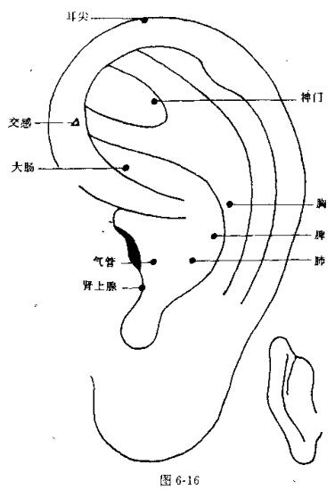
闭塞不通而致。
【取穴】 胸、交感、神门 (见图6-17)。
【加减】 肺部疾患加肺、气管；`心经病变加心、肾上腺；胁肋病变加肝。
123
【方法】 用毫针中强度刺激片刻后，留针15~20分钟，每日1次， 或埋针1~7天。
【取穴依据】 胸为胸部在耳廓的相应区，可活血通络止痛。神门具有镇静安神、活血止痛的作用。交感可调节大脑皮层的兴奋和抑制、缓解疼痛。肺、气管为相应部位取穴，具有宣肺、疏通经脉的作用；心、肾上腺能活血通脉，宣痹止痛。肝穴能疏通经络而止痛。
四、循环系统病症
1. 心律失常
心律失常是指心律起源部位，心搏频率与节律，以及冲动传导等任何一项异常。心律失常可发生在器质性心脏病基础上，也可由于神经精神因素或生理因素影响而致。亦常见于某些感染、药物中毒、电解质紊乱等情况下。其主要临床表现是心悸，心前区不适，伴有眩晕、失眠、气急等症，严重者可见休克、昏厥。
心律失常在中医学中属于“心悸”、“怔忡”、“厥证”等范畴。本病多因休质素弱，或久病体虚，使心无所奉，心神不宁而发病。倘遇劳倦，惊恐，感受外邪，饮食失节等因素更易诱发本病发生。
【取穴】 心、交感、神门、皮质下 (见图6-18)。
【加减】 心悸加肾上腺、心脏点；失眠加脾、肾；眩晕加枕、肝。
【方法】 用毫针刺激2~3分钟；灸3~5分钟；或贴压王不留行籽，每次3~5穴，每3~5天换1次；或贴压磁珠丸；或用耳廓按摩方法，每次3~5分钟，每日2次；或激光照射3~5分钟， 每日2次。
124
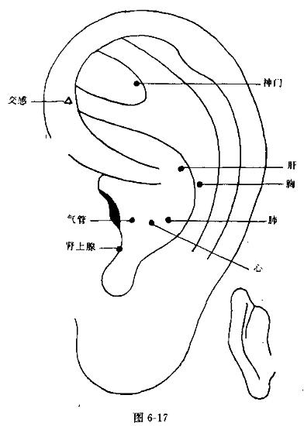
【取穴依据】 心穴为相应部位取穴，具有养血宁心安神的作用；配以神门更能加强宁心定神的作用。交感能调节植物神经功能紊乱，起到调整心律的作用。皮质下能调节大脑皮层的兴奋和抑制，具有益气活血、安神定惊的作用，使心
125
率恢复正常。肾上腺、心脏点能活血化瘀，安神定惊以调节心律，肾能使心肾相交，水火相济，心神得安。脾以养血益气。枕穴为治眩晕之要穴，“诸风掉眩皆属于肝”故取枕、肝以平肝潜阳止眩晕。
2. 冠心病
冠心病是冠状动脉粥样硬化性心脏病的简称。是指冠状动脉硬化使血管腔狭窄或阻塞，导致心肌缺氧而引起的心脏病。本病是临床上常见的心血管病，多发生在40岁以上，男性多于女性，脑力劳动者较多见。临床表现以心绞痛、心肌梗塞、心律失常、心力衰竭、心脏扩大等为主。心电图可有心肌缺血型相应的图象变化。
本病属于中医学的“胸痹”、“真心痛”、 “厥心痛”的范畴。多因心阳不振，寒邪内侵，或年老肾虚，或饮食、情志、思虑劳倦诸因，致使心、脾、肾受损，产生气滞、血瘀、痰浊、阴寒的病理因素而为病。其病机总属本虚标实，本虚为阴阳气血的亏虚；标实为阴寒、痰浊、血瘀交互为患。病位在心，但与脾、 肾关系密切。
【取穴】 心、交感、小肠、脾、皮质下(见图6-19)。
【加减】 心悸加神门；心缓加内分泌，肾；心绞痛加胸椎，肾上腺。
【方法】 每次选用3~5个耳穴，强刺激留针30~60分钟，每日或隔日1次；或用耳穴贴压药籽法，每次5~7个穴，每日按揉数次，3~5天后两耳交替。
【取穴依据】 本病为心经病变，故以心为主穴，以宁心安神，调和气血，现代研究证明心穴具有增强心肌收缩力的作用。心与小肠相表里，心病必反应于小肠穴，小肠起到沟
126
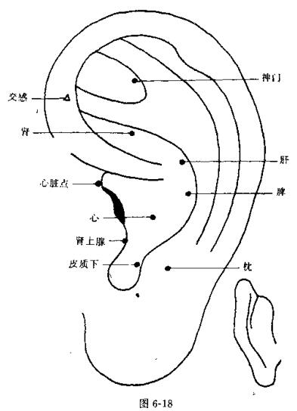
通心经气血的作用。交感能调节植物神经功能紊乱，以疏通经脉，养血安神。取脾穴以健脾和胃，助气血生化以养心。皮质下能补益心气，活血化瘀。心悸配神门以镇静安神。内分泌能调节机体功能紊乱。肾穴能补肾强心，滋阴壮阳。胸椎
127
及肾上腺以疏通经脉、活血止痛。
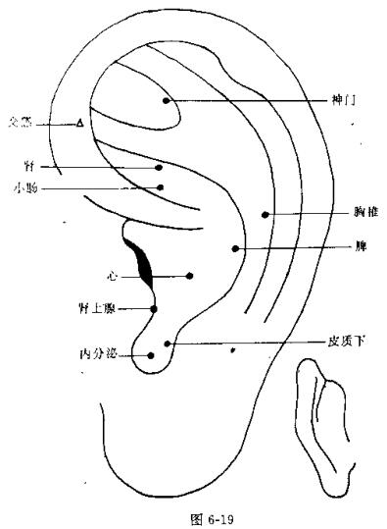
3. 风湿性心脏病
风湿性心脏病又称“风湿性心瓣膜病”。是由于风湿性心瓣膜炎遗留的慢性瓣膜病。表现为瓣膜口狭窄或关闭不全。本
128
病多见于20~40岁者，女性多于男性，约半数患者有链球菌感染及急性风湿热病史，有1/3左右的患者以往可无明显的风湿热病史。心功代偿期可无症状，失代偿后出现活动后气短、心悸、阵发性呼吸困难，严重时出现端坐呼吸、咯血、口唇紫绀、两颊紫红及瓣膜出现杂音等症状和体征。
本病属中医学的 “心痹”、 “心悸”、 “怔忡”、 “水肿”、“喘证”等范畴。其发病多因痹证日久或反复感受外邪，病邪由关节肌肉侵犯到血脉，内伤于心，则心脉瘀阻，若病情日进， 可累及肺、脾、 肾。
取穴】 心、小肠、肝、皮质下、肾上腺(见图6-20)。
【加减】 心悸、怔忡加神门；呼吸困难加对屏尖、气管；病久体衰加肾、脾。
【方法】 用毫针轻刺激2~3分钟，每天1~2次，10天为一疗程；或用耳穴贴压药籽法，每次5~7穴，每日按揉数次， 3~5天一换对耳贴压。
【取穴依据】 取心穴为相应部位取穴，以安神宁心，活血祛瘀，配小肠以表里相治，起到沟通心经气血的协同作用。肝藏血，取肝穴以补肾养肝，调理气血。皮质下具有补血活血益心气的作用，肾上腺能疏通经脉，活血止痛。神门以宁心安神定志。对屏尖及气管缓解支气管痉挛，止咳平喘。脾穴具有健脾利湿，化生气血的作用。肾以补肾强壮机体，温阳化水以利小便，以减轻心脏负担。
4. 慢性心肌炎
慢性心肌炎是由病毒引起的心肌局灶性或弥漫性的炎症性表现。其中柯萨奇、埃可、流感病毒为致心肌炎的主要病毒，尤其柯萨奇病毒的B组为首选病原体。本病发病前多有
129
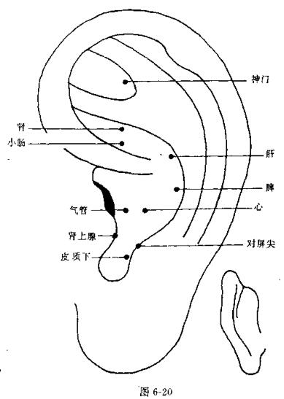
上呼吸道或肠道感染史，在感染症状期或恢复期(1~4周 ，后)出现心悸、气短、乏力、心前区闷痛等症状，甚则出现浮肿、紫绀、咳喘等心衰的表现，严重者可致心源性休克，甚或猝死。本病多见于儿童及青少年，以20~30岁为最多。
130
本病属中医学的 “心悸”、 “怔忡”、 “水肿”、 “喘症”等范畴。多因正气不足，复感温热毒邪所致。邪热内陷心包、累及肺、 脾、 肾， 以致产生气滞、 血瘀、水湿而为患。
【取穴】 心、小肠、交感、皮质下(见图6-21)。
【加减】 心悸加神门；心前区疼痛加神门、胸；浮肿、咳喘等心衰表现者加脾、肾、肾上腺。
【方法】 每次选2~3个耳穴，轻刺激，留针20~30分钟，每日1次。必要时可采用埋针方法，冬季5~7天，夏季2~3天换1次。或用耳穴贴压王不留行或磁珠丸等。
【取穴依据】 取心穴为相应部位取穴，以益气养血，理气止痛，配小肠穴以疏通心经之脉络，活血化瘀。交感具有调节植物神经功能紊乱的作用，以疏经理气，养血安神。皮质下调节机体功能，补心益气活血。神门助心穴以宁心安神、理气止·痛。胸能理气止痛。脾穴能健脾生化气血，以养心脉。肾能补肾温化水湿以强心，肾上腺具有补肾利水的作用。
5.无脉症
无脉症又称多发性大动脉炎，是主动脉及其分支的慢性、进行性、且常为闭塞性的炎症，亦称缩窄性大动脉炎。由于受累的动脉不同，产生不同的临床类型，其中头和臂部动脉受累则引起上肢无脉症；降主动脉、腹主动脉受累则引起下肢无脉症。前者发病最为多见，其主要临床表现为工作时上肢疲劳、伴疼痛、发麻、发凉及眩晕、头痛、桡动脉搏动减弱或摸不到，严重时可至昏厥，甚则昏迷。本病多见于青年女性，发病年龄在5~45岁,89%在30岁以下。
中医学中有“脉终”、“脉绝”、“脉不通”的记载，中医脉学中的伏脉与无脉症极相类似。谓脉象深伏于里，推筋着骨乃
131
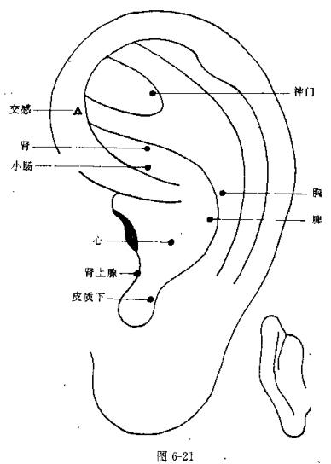
得。其发病多因实邪内伏，气血阻滞而成。本病经对症治疗，症状可得到改善。
【取穴】 心、肺、交感、皮质下、内分泌、肾上腺(见图6-22)。
132
【加减】 头痛加颞、脑干；眩晕加枕、神门。
【方法】 每次选3~4个耳穴，强刺激留针1天，每隔半小时强刺激1次，亦可采用埋针法，埋针过程，每半小时1次在埋针上加压。
【取穴依据】 “心主血脉”，取心穴以推动血液运行，疏通经脉。“肺朝百脉”，取之以鼓动脉气，助气血运行通畅。交感可调节植物神经功能紊乱，养脉通脉。内分泌以调节内分泌紊乱，补肾健脾，助气血运行。皮质下调节大脑皮质功能。肾上腺能补肾壮阳，推动血液运行。颞、脑干为相应部位取穴，可通络止痛，枕为治眩晕之要穴，神门具有宁心安神，活血通络的作用。
6.高血压病
高血压病又称原发性高血压，是指动脉血压升高，尤其以舒张压持续升高为特点的全身性，慢性血管疾病。高血压的病因未明，可能与年龄、职业与环境、家族与遗传等因素有关，其晚期常累及心、脑、肾。本病的主要症状是头痛、眩晕、耳鸣等，若心、脑、肾受到损害，还可见各种相应的临床表现。正常人血压有一定程度的波动。1979年我国采纳1978年世界卫生组织建议的血压判别标准，①正常成人血压的收缩压≤18.62kPa;舒张压≤11.97kPa;②成人高血压为收缩压≥21.28kPa,及/或舒张压≥12.70kPa③临界高血压指血压数值在上述二者之间。
本病隶属中医学“眩晕”、“头痛”范畴。多因情志失调、肝阳上亢；劳伤过度、阴虚阳亢；内伤虚损，脑失所养；饮食不节，痰浊上蒙清窍；本病的发生主要在肝，又常涉及脾、肾等脏。
【取穴】 肝、心、角窝上、肾上腺、枕(见图6-23)。
133
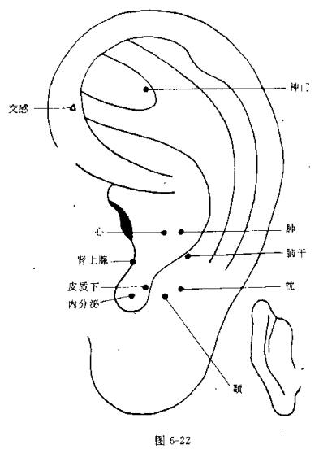
【加减】 眩晕甚者加脾、神门；头痛者加额；耳鸣加肾；实热证加耳尖。
【方法】 证属肝阳上亢，实证者耳尖及降压沟点刺放血。先将患者耳尖轻轻揉搓，局部以75%酒精消毒，用三棱针直
134
刺耳尖约1分深，放血2~3滴，继则点刺降压沟放血数滴。或用耳针法，每次选3~5个耳穴，中强度刺激，留针20~30分钟，每日1次，或埋揿针，或贴压药籽法，每日按揉数次，3天换1次。
【取穴依据】 因“诸风掉眩皆属于肝”，故取肝穴以平肝熄风，滋阴潜阳以降压。取心穴可养心安神，心主血脉，有利眠降压之功。耳尖及角窝上放血可清脑明目、降血压。肾上腺具有调节肾上腺和肾上腺皮质激素功能的作用，可醒脑开窍， 降血压。“无痰不作眩”，“脾为生痰之源，故取脾以健脾化痰。神门可安神定惊止眩晕。枕为治眩晕之要穴，可安神止眩晕。额穴以止痛，耳鸣取肾可补肾聪耳。
7. 低血压
血压的正常变异范围很大，一般认为成年人动脉血压低于11.97/7.98kPa为低血压。临床可分为急性低血压与慢性低血压两大类。急性低血压指血压由正常或较高水平突然明显下降，其主要表现为晕厥与休克二大临床综合征；慢性低血压常见于体质性低血压，体位性低血压，内分泌功能紊乱，慢性消耗性疾病、营养不良及心血管疾病所致的低血压等。其主要临床表现有眩晕、晕厥、视力模糊，乏力等。
本病属中医学中“眩晕”、“心悸”、“厥证”等范畴。本病多因气血亏虚或肾的精气不足而成。
【取穴】 心、肾上腺、皮质下、交感、神门(见图6-24)。
【加减】 眩晕加脾、枕；心悸加神门。
【方法】 毫针法。用5分毫针刺入耳穴后，行短促强刺激法，不留针。每日1次，或用耳穴贴压药籽法、埋针法，每日按揉数次， 2~3天换贴 (埋)1次。
135
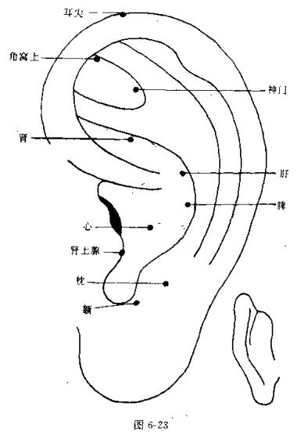
【取穴依据】 心穴具有补心气、养血升压的作用。肾上腺可调节血压，补肾强身。皮质下调节大脑皮层的兴奋和抑制，补中益气、升压。交感可调节植物神经功能紊乱，升血压止眩晕。神门可宁心安神，镇静。脾穴可健运脾胃，补益
136
气血。枕穴为治眩晕之要穴。
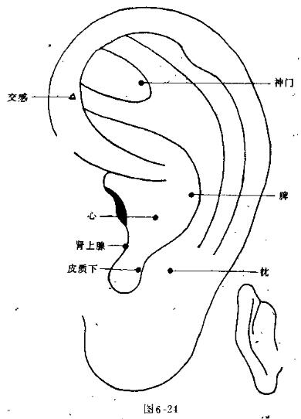
8.雷诺氏病
雷诺氏病又称肢端动脉痉挛病，是一种由于血管神经功能紊乱所引起的肢端小动脉阵发性痉挛性疾病。本病多见于
137
20~30岁女性患者，常因受寒或情绪激动所诱发，故常在寒冷季节发作频繁，症状加重。主要临床表现为在诱因作用下手指皮肤颜色变苍白，继而发紫，从指尖开始，继则波及整个手指，甚则手掌，持续数分钟后紫绀变为潮红，最后恢复正常。发作过程中常伴有局部发冷、麻木、针刺样疼痛，或烧灼感，局部加温或活动后可使发作中止。发作间歇期除手指皮肤较冷和皮色较苍白外，余无不适。其反复发作，经久不愈时，指尖偶可形成溃疡或坏疽。
根据其症状，本病属中医学“痹证”范畴。中医学认为四肢为诸阳之末，得阳气则温。本病因脾肾阳虚，不能温煦四末，外受寒邪侵袭，寒邪客于经脉，寒凝阻络、气滞血瘀而发病。
【取穴】 心、肾、皮质下、交感、指(见图6-25)。
【加减】 疼痛甚加神门。
【方法】 电针或毫针刺法，每日1次，疼痛甚者可用埋针法，作久留针，不时按压之，加强针感。
【取穴依据】 “心主血脉”故取心穴以疏通经脉，活血止痛。取肾穴以助阳通脉。皮质下可理气活血，通脉止痛。交感抑制迷走神经兴奋，活血止痛。指为相应部位取穴，可止痛活血。神门能宁心安神，止疼痛。
9. 脉管炎
脉管炎全称为血栓闭塞性脉管炎。是周围中小动脉、静脉的慢性进行性的闭塞性炎症。多发于下肢，以下肢趾端剧烈疼痛，坏疽和慢性溃疡为特征，偶有累及上肢者。病人几乎全为男性，年龄在25~45岁之间，本病初期仅表现为肢端发冷、发麻、酸痛等症，渐至疼痛加重，入夜尤甚，小腿与
138
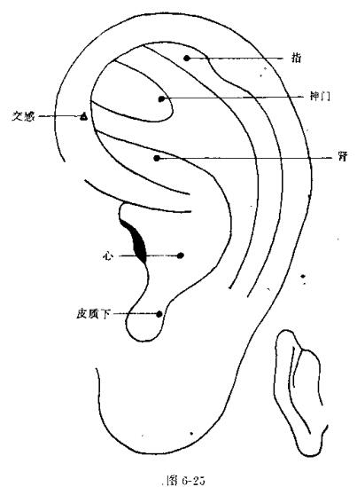
足部皮肤苍白，肌肉萎缩，最终可导致坏疽、脱落。
本病属中医学“脱疽”的范畴。其发病由于肝肾亏虚，正气虚衰，复感寒湿之邪，邪阻四末，凝聚不化，瘀阻经络，痹寒不通而致。
139
【取穴】 心、肾、皮质下、交感、趾(见图6-26)。
【加减】 病在上肢者加锁骨；病在下肢加膝、踝；气虚加脾； 血虚加肝。.
【方法】 每次选穴1~2对，强刺激，亦可一穴双针，连续捻转1分钟后，留针1~2小时，每30分钟捻转1次，每日1次, 10~20天为一疗程。
【取穴依据】 心穴以助气血运行，温经通络，活血止痛。肾穴以补肾助阳，温煦肢体，使血脉得通。皮质下能调节机体功能，活血散瘀，祛寒除湿。交感可调节植物神经功能紊乱，疏经理气，活血止痛。趾为相应部位取穴，可止痛。脾穴能健运脾胃，补益气血。肝血，可活血通脉。锁骨及膝、踝为相应部位取穴，可止疼痛。
10. 心绞痛。
心绞痛是一种由心肌暂时缺血、缺氧所引起的，以发作性胸痛或胸部不适为主要表现的临床综合征。常发生于劳动、情绪激动或饱食寒冷等原因，大多发生于40岁以上的中、老年人，男性多于女性。其主要临床为在胸骨后及心前区压迫、发闷或紧缩感，常放射至左臂内侧，临床常分为3种类型，劳力型心绞痛、 自发型心绞痛、变异型心绞痛。
本病隶属于中医学“胸痹”、“真心痛”、“厥心痛”的范畴，多因心阳不振、寒邪内侵，或年老肾虚，或饮食、情志、思虑劳倦诸因，致使心、脾、肾受损，产生气滞、血瘀、痰浊、阴寒的病理因素而为病。
【取穴】 心、小肠、皮质下、肾、交感(见图6-27)。
【加减】 心悸怔忡者加神门；痛甚者加胸；气虚加脾；血虚加肝；痰浊加脾、肺。
140
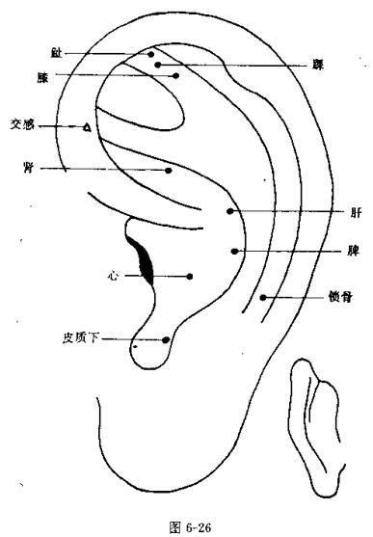
【方法】 每次选用3~5个耳穴，强刺激留针30~60分钟，每日或隔日1次，或用埋针法、耳穴贴压药籽法。
【取穴依据】 心穴为相应部位取穴，具有活血通络、宣痹止痛，使冠脉扩张的作用。心与小肠相表里，心病必反应
141
于小肠穴，治疗上小肠穴起到沟通心经气血的作用。皮质下能补心气，活心血，从而缓解冠脉痉挛。肾穴具有补肾养心，温煦经脉的作用。交感能抑制迷走神经兴奋，减轻心肌耗氧，缓解冠脉痉挛。神门能宁心安神，活血止痛。胸为相应部位取穴，可活血止痛。脾穴能健脾和胃，化生气血以养心，亦可健脾化痰。肝穴能补血养血。肺穴具有理气祛痰的作用。
11. 心血管神经官能症
心血管神经官能症是由于高级神经功能失调，引起心脏血管临床表现的一种功能性疾病。此类病人的神经比较脆弱，遇到较大的精神刺激易于发病。本病多见于女性及青年、中年人。因其是由于植物神经平衡失调所致，并无病理方面的器质性病变。临床表现以心血管方面的症状明显，即心悸，心前区疼痛及呼吸困难等，伴有头晕、乏力、易激动、失眠、多汗等症，本病经做思想工作及治疗，预后良好。
本病隶属中医学“心悸”、“怔忡”、“胸痹”范畴。多因情志不畅，日久伤心，致心神不宁，思则伤脾，郁则伤肝，肝气郁结，心脾两虚而发病。
【取穴】 心、 神门、皮质下、交感 (见图6-28)。
【加减】 不寐者加脾、枕；心悸怔忡者加内分泌；心情不畅加肝、胆。
【方法】 耳毫针或电针法，每次选2~3个耳穴，中强度刺激，留针20~30分钟，每日1次。或用耳穴贴压药籽法、埋针法、磁疗法。
【取穴依据】 “心藏神”故取心穴以宁心安神。神门与心穴相配，具有镇静安神，活血止痛的作用。皮质下有调节大脑皮层兴奋和抑制的作用，能醒脑开窍，安神定惊。交感
142
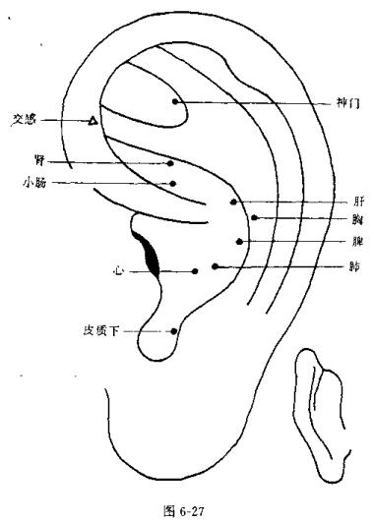
可抑制迷走神经兴奋，疏经理气。枕穴能安神。脾能健脾化生气血以养心。内分泌能调节机体功能，安神止惊悸。肝、胆2穴能疏肝利胆，调节情志。
12. 急性心肌梗塞
143
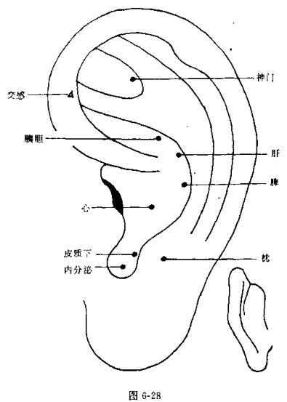
急性心肌梗塞是在冠状动脉病变的基础上，发生冠状动脉血供急剧减少或中断，使相应的心肌因严重持久性缺血而致的心肌缺血性坏死。本病病因绝大多数为冠状动脉粥样硬化，偶为冠状动脉栓塞、炎症、先天性畸形所致。典型的临
144
床表现为，突然发生胸骨后或心前区剧痛，持续时间长，含硝酸甘油无效，伴烦躁、大汗出，濒死感，甚则出现心源性休克，急性左心衰竭，心律失常，或猝死。
本病属中医学“胸痹”、“真心痛”、“厥心痛”等范畴。其发生与年老体衰，情志、饮食、劳逸等因素有关。本病多因病久瘀血闭阻心脉而致。
【取穴】 心、小肠、肾上腺、神门、皮质下(见图6-29)。
【加减】 烦躁汗出者加交感、脑干；气虚加脾；痰热盛者加肺、大肠。
【方法】 病初发可用毫针法，中强度刺激3~5分钟，每日1~2次；病情稳定后可用耳穴贴压药籽法。
【取穴依据】 心穴为相应部位取穴，能疏通经脉、活血止痛，缓解冠脉痉挛，改善心肌供血。小肠与之相表里，以加强沟通心经气血，活血止痛的作用。神门能镇静安神。肾上腺能调节肾上腺和肾上腺皮质激素的功能，起到活血化瘀、通脉止痛的作用。交感抑制迷走神经兴奋，缓解冠脉痉挛，增加其血流量。皮质下通过调节大脑皮质的兴奋和抑制，能醒脑开窍，活血通脉，对心肌梗塞伴休克者尤佳。脑干能镇静安神。脾穴能健脾和胃，化生气血以养心。脾能清肺化痰，大肠能导痰外出。
13. 高脂蛋白血症
血浆脂蛋白超过正常高限时称高脂蛋白血症。临床上常见于未控制的糖尿病，粘液性水肿，或甲状腺机能减退症，动脉粥样硬化，肾病综合征，胆汁瘀滞性肝胆病，胆汁性肝硬化，胰腺炎及某些原发性遗传性脂代谢紊乱等疾病。其临床诊断主要依靠化验。主要临床表现为眩晕，乏力，记忆力差，
145
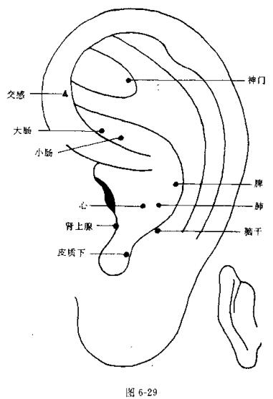
肢体麻木等。在中、老年人易发生中风、冠心病等。
对于该症，中医学只能根据其原发病或兼有症进行辨证，·如肝胆湿热、痰浊内阻、气滞血瘀或脾肾不足等。
【取穴】 内分泌、三焦、交感、肾上腺、肝(见图6-30)。
146
【加减】 眩晕甚加枕、脾；记忆力差加脑干、神门。
【方法】 毫针法，中强度刺激，每次3~5穴，每日1~2次，或用耳穴贴压药籽法。每次3~5穴，每日按揉数次，两耳交替。
【取穴依据】 内分泌以调节机体内分泌紊乱，补肾健脾、使脂质代谢恢复正常。三焦具有健脾益胃，通利水道，调节上、 中、下三焦的功能。肝穴能疏肝理气，健脾和胃，使脂质代谢正常。交感用于调节植物神经功能紊乱，具有疏经理气，活血化瘀的作用。肾上腺能补肾强身，助脾胃运化。眩晕加枕、脾以祛痰止眩晕。脑干、神门能宁心安神、醒脑开窍。
14. 红斑性肢痛症
红斑性肢痛症是一种少见的两下肢、有时也累及两手的远端剧烈疼痛和皮肤发热、发红的一组症候群。本病可见于任何年龄，但以青年男性为多。其病因尚不清楚，有的认为是一种周围植物神经功能紊乱，也有认为是皮肤对热的过敏。其临床特点是肢端，尤其是足底足趾焮红灼热，剧烈疼痛，易出汗，皮肤过敏，疼痛常为阵发性，日轻夜重，抬高患肢，浸泡冷水中，能减轻疼痛，局部加温、患肢悬垂、站立、运动时使疼痛加剧。久则出现皮肤增厚，指甲增厚变脆等改变。
本病属中医学的“痛痹”范畴，多因平素过食肥甘辛辣之品或嗜烟饮酒，损伤脾胃，脾失运化，湿热内生，注于下肢，阻塞经脉而致，病久气血阻滞，宿瘀不化，经络筋脉失荣而致加重。
【取穴】 交感、神门、皮质下、心(见图6-31)。
【加减】 两下肢疼甚加趾；皮肤过敏加脾。
147
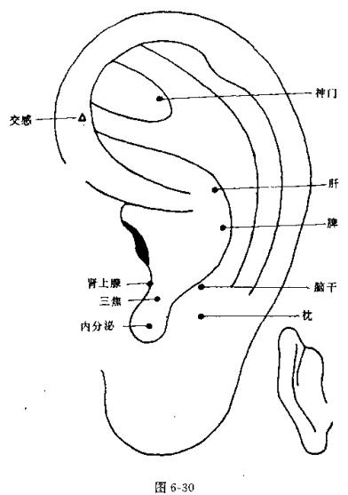
【方法】 毫针法。强刺激，久留针，每隔3~5分钟加强刺激1次，或加脉冲电流刺激，每次通电30~60分钟，亦可采用埋针法，冬季5~7天，在埋针期间不断加压。
【取穴依据】 交感能调节植物神经功能紊乱，具有疏通148
经脉、活血止痛的作用。神门具有宁心安神，解痉止痛的作用。皮质下可通过大脑皮层的调节起到活血止痛之功。“心主血脉”故取心穴以助气血运行，营养肢体，活血止痛。趾为相应部位取穴，可止痛。肺能宣肺理气，抗过敏。
五、消化系统病症
1. 胃炎
胃炎是指各种原因所致的急性或慢性胃粘膜的炎性变化，可分为急性胃炎和慢性胃炎。导致胃炎的原因有化学的、物理的刺激及病毒、细菌或其毒素。化学刺激主要指饮食中的烈酒、浓茶、咖啡、辛辣食物等均可损伤胃粘膜。物理刺激，如摄入过烫或过于粗糙的食物，胃放射治疗等。急性胃炎主要表现为上腹部不适，疼痛、食欲减退，恶心呕吐等。慢性胃炎缺乏特异性症状，有些患者可见消化不良的症状，如饱胀、嗳气等。少数人有食欲减退、恶心，但呕吐较少见。
胃炎属中医胃痛、胃脘痛的范畴，其病变在胃。中医学认为，胃炎的发病多由胃气阻滞产生，所谓不通则痛；胃寒而致气机凝滞；胃热以致气火冲逆；或由情志抑郁，肝气犯胃；也可由饮食无节，食积内停使胃气失于通畅；或脾胃虚弱，中阳不足，水饮内停；或有瘀血凝滞，胃阴不足均为产生胃痛的原因。
【取穴】 胃、 脾、肝、交感 (见图6-32)。
【加减】 疼痛剧烈加皮质下、神门；呕吐频加贲门。
【方法】 急性胃炎可选毫针刺，每天1~2次，留针1~2小时或更长。留针期间，间歇捻针。急性胃炎的恢复期或慢性胃炎可选掀针或压丸法，留针2~3天，每天用手按压2~3次， 每次1~3分钟。 以上方法可双耳或单耳交替使用。
149
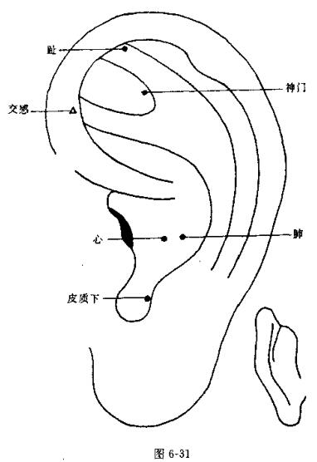
【取穴依据】 胃、脾可健脾养胃理气止痛。交感可抑制内脏神经兴奋，缓解胃痛。肝可以疏肝理气和胃止痛。皮质下、神门有较好的镇痛作用。贲门可降逆止呕缓解胃及贲门部痉挛。
150
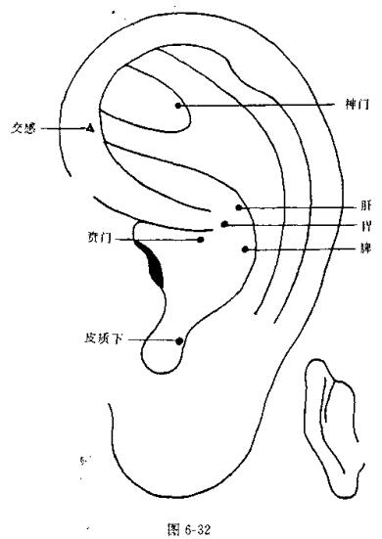
2、 溃疡病
本病是指仅见于胃肠道与胃液接触部位的慢性溃疡，其形成和发展与酸性胃液和胃蛋白酶的消化作用有密切关系，所以称为消化性溃疡。本病的主要部位在胃和十二指肠，故
151
又称胃与十二指肠溃疡。遗传、饮食、情绪及地理环境等是本病的病因。临床以慢性周期性发作并有节律的上腹部疼痛为特点，胃溃疡病痛多在餐后1小时内发生，持续1~2小时缓解，表现为进食-疼痛-缓解。十二指肠溃疡病痛发生在餐后2~4小时，疼痛持续2~3小时或至下次餐后才缓解，表现为疼痛-进餐-缓解-疼痛。本病临床还可见到不同程度的恶心、呕吐、反酸、嗳气、 消化不良等。
该病属于中医学的胃脘痛范畴，由于忧思恼怒，肝郁不舒，饮食不节，使脾胃受伤，脾胃阳虚，病久可见气滞血瘀，胃阴不足之候。
【取穴】 胃、腹、十二指肠、脾(见图6-33)。
【加减】 恶心、呕吐加食道；脾胃阳虚加肾、胸；消化不良加小肠。
【方法】 常用揿针和压丸法。每2~3天1次。留埋期间每天用手指按压2~3次，每次1~3分钟，单耳或双耳交替使用。急性发作时，可用毫针刺每天1~2次，每次留针1~2小时，留针时，间歇捻针。
【取穴依据】 胃、十二指肠为相应部位取穴，和胃理气生津液促使溃疡早日修复。腹脾可助消化消毒水满。食道可止呕降气。小肠可促进肠蠕动利消化。肾、膈补肝肾扶脾土，健胃宽肠理气止痛。
3. 胃下垂
胃下垂是指胃全部(包括大弯和小弯)下降至正常水平以下的位置。胃下垂多由腹肌紧张度变化而至。由腹壁缺乏脂肪和肌肉松弛，腹压减低引起。平常身体瘦弱、胸廓狭长的人或某种原因，经常压迫胸部及上腹部者，以及妇女生育
152
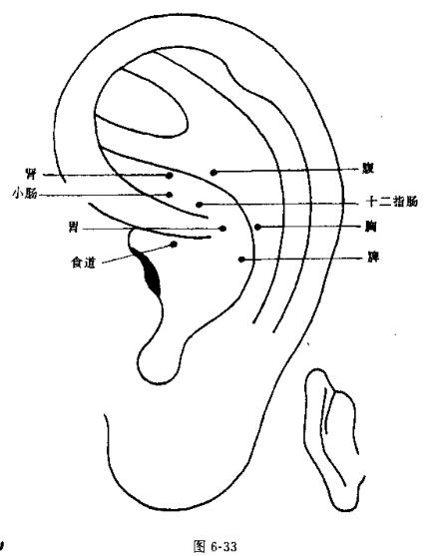
过多，往往易患本病。此外，长期过度疲劳和强烈的精神刺激，影响了植物神经的调节功能，特别是支配内脏的植物神经，因而出现胃下垂。本病表现为腹部凸出，胃部呈凹形，以胀为主，食后即胀。胃痛无周期性及节律性，偶有便秘、腹
153
泻或交替性腹泻及便秘，并可伴有眩晕、乏力、心悸、失眠、直立性低血压等症状。
本病属中医学的胃脘痛、腹胀、消瘦等范畴。中气不足，升举无力，是导致本病的主要病机；而脾胃虚弱，后天之本不足又是造成中气不足的重要原因。
【取穴】 胃、 脾、 腹、耳中 (见图6-34)。
【加减】 便秘加三焦、直肠；腹泻加大肠；眩晕心悸时可加神门。
【方法】 常采用揿针和压丸法。每天1次或隔天1次，留埋期间每天用手指按压2~3次，每次1~3分钟，以加强刺激。
【取穴依据】 胃、腹为相应部位取穴，与脾相配合起到补中益气之功效。耳中 (膈)可健胃升阳助消化。三焦、直肠可利肠通便，大肠有止泻功效。神门有镇痛、镇静之功效可消除心悸，眩晕。
4. 恶心呕吐
恶心是上腹部的一种特殊不适感，常为呕吐的先兆，也可单独出现。呕吐是指胃内容物通过食管逆流出口腔的一种反射性动作。呕吐可将有害物质从胃排出，而起保护性作用，但持久而剧烈的呕吐，可引起失水、电解质紊乱、代谢性碱中毒及营养障碍等。导致呕吐的原因很多，可以是中枢性的，如颅内压增高、前庭功能障碍、中毒性疾病等；也可以是周围性呕吐，如慢性咽炎、胆囊炎、胰腺炎等。
中医认为，本症的主要病理机制是各种原因导致的胃失和降、胃气上逆，病因可见外感六淫、七情内伤、饮食不节及劳倦过度等。
154
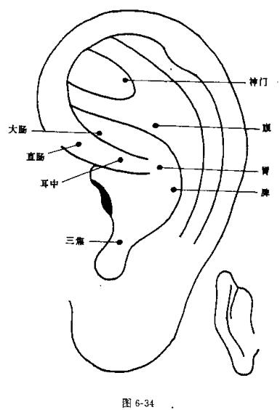
【取穴】 贲门、食道、 胃 (见图6-35)。
【加减】 肝气犯胃引起的呕吐恶心加肝；饮食不节引起的可加脾、小肠。
【方法】 常采用毫针刺或用揿针、压丸法。发作时用毫
155
针刺，每日1~2次，每次1~2小时，留针期间间歇捻针。缓解期，用揿针或埋丸法埋压，每2天1次，留埋期间每天用手指按压埋压处2~3次，每次1~3分钟，以上治疗方法双耳或单耳交替使用。
【取穴依据】 贲门、食道、胃都是相对应部位取穴、缓解食道、胃及贲门部的痉挛，可平胃降气止呕。肝可疏肝理气止呕恶。脾、小肠可促进宿食的消化，通利腑气和胃止呕。
5. 呃逆
呃逆俗称“打忒”，为膈肌痉挛现象，是一种非特异性症状。本症可见于胃、肠、腹膜纵隔、食道的疾病，也常见于胃肠神经官能症。临床表现为喉间呃呃连声，声短而频，令人不能自止。本症中医学又称“哕”；认为主要病理机转为胃气上逆。而导致胃气上逆的原因则有饮食不节、情志不和及·正气亏虚等。
【取穴】 耳中、 胃、 皮质下 (见图6-36)。
【加减】 情志不和引起的呃逆加肝；饮食不节引起的呃逆加脾、小肠。正气亏虚引起的呃逆加屏尖。
【方法】 常采用毫针刺，每天1~2次单耳或双耳交替刺治，留针期间，间歇捻针， 留针时间可达1小时。对于一时难以治愈的呃逆，可选用掀针埋压或压丸法，每2~3天1次，留埋期间，每天用手指按压施术部位2~3次，每次1~3分钟，双耳或单耳交替使用。
【取穴依据】
耳中、胃为相对应部位取穴，缓解膈肌痉挛。皮质下可以调节大脑皮层的兴奋中心缓解膈痉挛。肝可平肝潜阳，和胃理气。脾、小肠有帮助消化，消食开胃之功效。屏尖可调
156
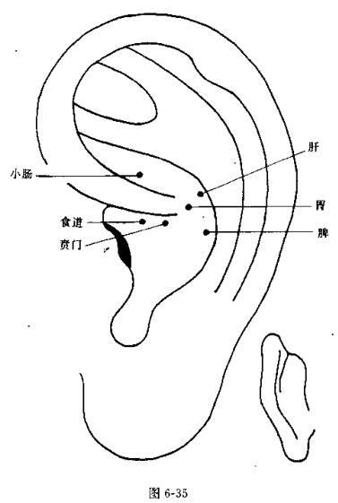
节和改善内分泌功能，可扶正祛邪。
6. 食欲不振
食欲不振又称纳呆，是指食欲减退，为消化 系统常见症状之一，导致该病的直接原因常常是消化道疾病，如急、慢
157
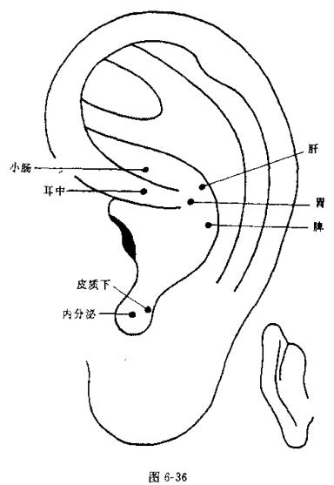
性胃炎，肠炎等。此外，肝胆疾病，心肾疾病及诸如药物反应等许多疾病也是该症的病因。本症临床主要表现为脘腹痞闷、身倦乏力、食后欲吐。同时可兼见精神抑郁、烦躁易怒、气短懒言等伴发症状。
158
中医学认为，本症可由肝郁气滞、脾胃湿热、脾胃虚弱、饮食内停等原因，导致脾失健运、胃气郁滞所致。
【取穴】 脾、 胃、小肠、交感(见图6-37)。
【加减】 肝郁气滞加肝或肝阳，中气虚加腹、肾。
【方法】 常采用压丸法或揿针、毫针刺法。压丸法或揿针埋压法每2~3天1次，每天按压埋压处2~3次，每次1~3分钟。双耳或单耳交替使用。
【取穴依据】 脾、胃、小肠都是局部取穴，可宽肠和胃消食导滞。交感通过对内脏神经的调节作用，促进胃肠蠕动增强食欲。肝、肝阳可疏肝理气。肾、腹有补中益气之效。
7. 胃肠神经宫能症
胃肠神经宫能症又称胃肠神经症或胃肠道功能紊乱、是一组胃肠道综合征的总称。本病多有精神因素的背景，以胃肠道运动功能紊乱为主，而在病理解剖方面不能发现器质性病变。临床表现主要在胃肠道涉及进食和排泄等方面的不正常，可局限于咽、食管或胃部，但以肠道症状最常见，也常伴有神经官能症的其他常见症状，如失眠、焦虑、精神涣散、神经过敏多梦、头痛、心悸、盗汗等。胃肠神经官能症的发病率居各种脏器神经官能症之首位，好发于青壮年。
本病属于中医学的“郁证”范畴。可见梅核气、呃逆、嗳气、呕吐、腹泻等多种证候。主要由肝气郁滞，肝胃不和所致。
【取穴】 胃、大肠、小肠、神门、皮质下(见图6-38)。
【加减】 肝郁加肝阳；脾肾阳虚加脾、肾；痰饮内停加交感。
【方法】 常采用掀针、毫针刺、压丸法。发作时采用毫
159
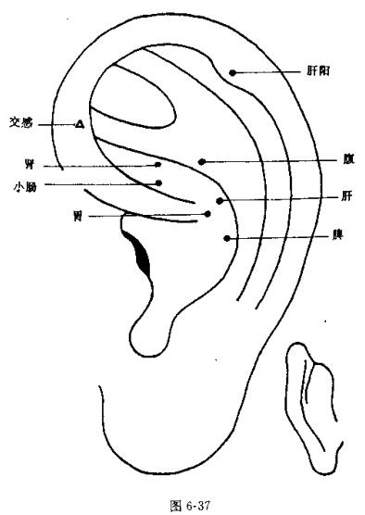
针刺，每日1~2次，双耳或单耳交替刺治，留针可达1小时.留针期间间歇捻针。缓解期，用揿针埋压法每2天1次，或压丸法每3天1次。留埋期间，每天用手指按压埋压处2~3次、每次1~3分钟，双耳或单耳交替使用。
160.
【取穴依据】 胃、大肠、小肠属局部取穴可调节胃肠道的功能。神门、皮质下可安神定志，通过对大脑皮质下的刺激缓解胃肠功能紊乱；肝阳可舒肝解郁。脾、肾有补益中气固本之功；交感可通过对周围血管的作用来起到化痰除湿和肠胃之功。
8. 急性腹泻
急性腹泻是指排便次数增多，粪便稀薄或含有粘液脓血、病程在两个月之内。本证可见于多种疾病，如细菌性食物中毒、病毒性肠炎、急性阿米巴痢疾及消化不良等。本证主要临床表现为起病较急，伴有腹痛大便稀薄、有时呈果酱样或水样。发病时常伴呕吐。
本证属中医学泄泻。受病脏腑主要为脾、胃和大、小肠。多由进食生冷不洁之物。或兼受寒湿暑热等邪，客于肠胃，邪滞交阻，气机不和，胃肠的运化与传导功能失常，以致清浊不分而成泄泻。
【取穴】 大肠、小肠、脾、胃(见图6-39)。
【加减】 腹痛加腹，呕吐加食道。
【方法】 常采用毫针刺，每日1~2次，双耳或单耳交替使用，留针1~2小时，留针期间间歇捻针。缓解期可选用揿针或埋压法，每2~3天1次，每天用手按压埋压处2~3次，每次1~3分钟。
【取穴依据】 大肠、小肠为局部取穴，可消炎止痛，脾、胃可强脾健胃使运化有权，泻下得止。腹可镇痛解除肠痉挛；食道可降气止呕。
9. 慢性腹泻
慢性腹泻是指持续反复腹泻超过2个月，称为慢性腹泻。
161
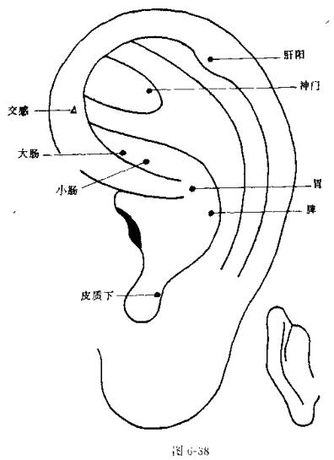
本证常由于多种慢性疾病引起。例如慢性细菌性痢疾、肠结核、慢性结肠炎。另外糖尿病、慢性肾上腺皮质功能减退症、尿毒症等也是导致本病的病因。本证可见面色萎黄，神疲肢软、不思饮食、喜暖畏寒。腹泻次数较急性腹泻减少，可伴
162
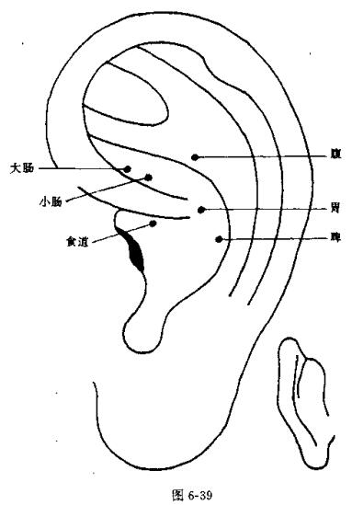
有腹痛、神经衰弱等症状。
中医认为，慢性腹泻主要由于脾胃素弱，或久病气虚，中焦健运衰退，食物难以消磨。或因肾阳不振、命门火衰，不能腐熟水谷，或因寒湿内停、肝郁不舒等原因亦能导致腹泻。
163
【取穴】 大肠、肺、脾、交感。(见图6-40)。
【加减】 肾阳衰弱加肾、肾上腺；肝郁不舒加肝。
【方法】 常采用揿针埋压或压丸法。每2~3天1次。留埋期间，每天用手按压2~3次，每次1~3分钟，双耳或单耳交替使用。毫针刺则每次选2~3穴，捻转中、强度刺激，留针20~30分钟。
【取穴依据】 大肠、脾可健脾利运化、除湿止泻；肺可宣通肺气使水湿得化三焦气调；下脚端则通过调整交感神经使内脏功能恢复正常；肾、肾上腺可补肾气壮元阳祛内寒；肝可疏肝理气，和胃止泻。
10. 便秘
便秘是指大便秘结不通，排便时间延长，或虽有便意，而排便困难而言。可见于多种疾病，主要由传导功能失常，粪便在肠内停留时间过久，水分被吸收，而至粪质干燥、坚硬所致。便秘一般分为急性便秘和慢性便秘两种。急性便秘多由结肠梗阻、阑尾炎、急性胰腺炎、腹膜炎等腹腔内炎症、肛门裂、肛门周围脓肿、痔等引起，也可见于肠炎、痢疾等的恢复期，以及服用氢氧化铝、阿托品后。慢性便秘多由排便动力缺乏，如肥胖或消瘦，多次妊娠造成腹肌衰弱或滥用泻剂和灌肠等造成对药物的依赖，使自由排便反射消失引起便秘。
中医认为，本病多由燥热内结，气滞不行，气血两虚，津液不足所致。
【取穴】 直肠、大肠、皮质下。 (见图6-41)。
【加减】 热结便秘加肺；气血两亏加脾、肾。
【方法】 常采用揿针、毫针刺、压丸法。毫针刺时，每164
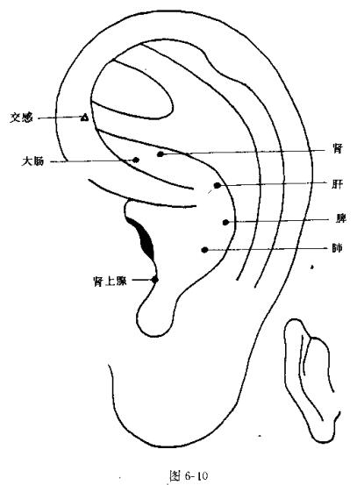
天1~2次， 留针1~2小时， 留针期间， 间歇捻针， 中强度刺激。揿针埋压或压丸法时，每2~3天1次，每天在埋压处用手按压2~3次，每次1~3分钟，双耳或单耳交替使用。
【取穴依据】 直肠、大肠为局部对应取穴，可宽肠理气
165
通便。皮质下可通过对大脑皮质的刺激使紊乱的排便反射恢复常态。肺可清热通便，脾、肾可补益气血，润肠通便。
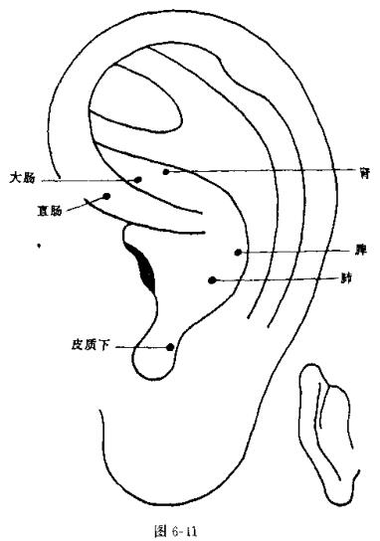
11. 胆囊炎
胆囊炎包括急性胆囊炎和慢性胆囊炎两种。急性胆囊炎
166
由于胆囊管梗阻和细菌感染所引起。临床以发热、右上腹痛及压痛、呕吐、白细胞增多等为常见表现。慢性胆囊炎多与胆石病同时存在，本病变常为急性胆囊炎的后遗症，但多数人又常常缺乏急性发作史。慢性胆囊炎往往缺乏特征性；临床常表现为腹胀，上腹或右上腹不适，持续性钝痛或右肩胛区疼痛，胃灼热及嗳气等。症状虽不严重，但迁延、顽固、进食油腻食物后可加剧。
本病属中医的“腹痛”、“胁痛”、“郁症”等范畴。病变部位在肝胆。七情郁结，肥甘厚味，素体脾虚湿盛为主要病因。肝郁气滞，肝胆湿热，使脾失健运、气机阻塞不通为主要病理机制。
【取穴】 胆、肝、 腹、交感 (见图6-42)。
【加减】 疼痛剧烈加皮质下、十二指肠，呕吐加贲门、胃。
【方法】 急性胆囊炎或慢性胆囊炎的发作期可采用毫针刺，每次选2~3穴，每天1~2次，每次留针1小时左右，中强度刺激。缓解期，可用揿针埋压或压丸法。每2~3天1次；留埋期间，每日用手按压埋压处2~3次，每次1~3分钟.双耳或单耳交替使用。
【取穴依据】 胆、肝为局部对应取穴，可舒肝利胆，理气止痛。腹、交感可通过对内脏神经的调节，缓和胆囊的炎症和疼痛。皮质下、十二指肠有很强的制止胆道痉挛的作用，可镇静、止痛。贲门、胃可降逆止呕。
12. 胆石症
胆石症是指胆道系统 (包括胆囊及胆管)的任何部位发生结石的疾病。本病的病因，一般认为主要是胆汁郁积，胆
167
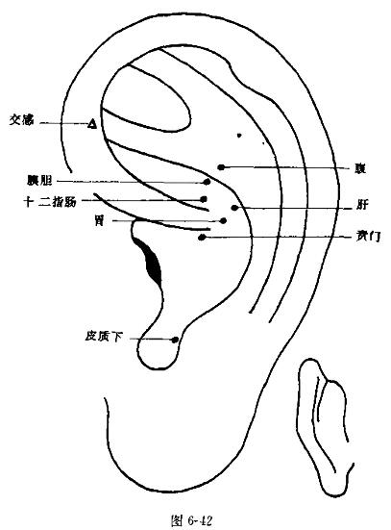
道感染以及胆红素和类脂质代谢失调。胆石病的临床表现主要取决于胆石的大小、性质、动态、所在部位和并发症。如胆石从胆囊移动至胆囊管，或从扩张的总胆管移行至壶腹部时，往往产生嵌顿。由于胆囊或总胆管平滑肌扩张及痉挛，企
168
图将胆石排出，因此产生胆绞痛。痛多在中上腹或右上腹，开始时呈持续性钝痛，以后逐渐加重至难以忍受的剧烈程度。痛时常大汗淋漓、面色苍白、恶心及呕吐。
本病属中医学“腹痛”，的范畴，致病机理为湿热蕴结及肝郁气滞、使脾健运失职气机阻塞而为病。
【取穴】 胆、肝、 十二指肠 (见图6-43)。
【加减】 湿热蕴结加脾；疼剧烈加皮质下。
【方法】 急性发作时以毫针刺为主，中强度刺激手法。每次选2~3穴，每天1~2次，每次留针i~2小时。缓解期，可采用揿针或药丸埋压，每2~3天Ⅰ次，留埋期间，每天用手按压埋压处2~3次，每次1~3分钟。以右耳穴为首选或双耳齐用。
【取穴依据】 胆、十二指肠为局部对应取穴，可使胆囊及胆管痉挛缓解，减轻胆绞痛。肝能舒肝解郁理气止痛，脾可运化水湿，理气。皮质下能镇痛安神。
13.肠道蛔虫症
肠道蛔虫是指蛔虫寄生于小肠内的一系列症状。蛔虫数量少时，可无症状表现或表现出症状很轻微。当大量蛔虫寄生在小肠时，可出现上腹部或脐周反复发作性疼痛，食欲不佳和腹泻营养不良、智力迟钝及发育障碍，有些患者可出现烦躁、失眠、磨牙、瘙痒、周期性荨麻疹、低热等。
本症属中医学“腹痛”的范畴。主要病理机制为蛔虫骚动，扰乱小肠而 气血逆乱引起腹痛。
【取穴】 三焦、小肠、耳迷根 (见图6-44)。
【加减】 烦躁失眠加肝、交感。
【方法】 常采用压丸法，每次贴一侧耳穴，隔日换1次，
169
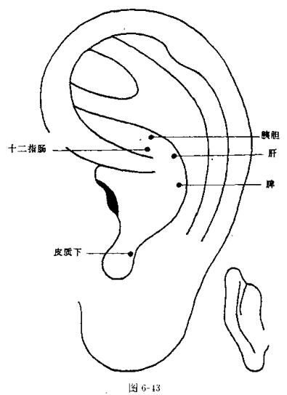
5次为1疗程， 中间休息3天，再行第2疗程。
【取穴依据】 三焦能通利六腑、宽肠理气、止痛。小肠、耳迷根可改变肠道内环境而排虫。肝、交感可舒肝理气，调节交感神经而除烦止痛。
170
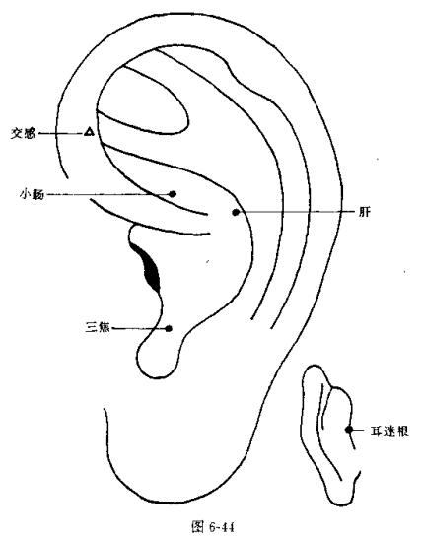
14. 阑尾炎
阑尾炎是指阑尾的急、慢性炎症，为临床常见急腹症之一。本病的发生与阑尾解剖特点、阑尾腔梗阻和细菌感染有关。本病初期，脘部或绕脐作痛，旋即转至右下腹，其痛加
171
剧，痛处固定不移，右腿屈而难伸，并有发热恶寒、恶心呕吐。临床以右下腹固定压痛、肌紧张、反跳痛为特征。
本病中医学称“肠痈”。多由进食厚味、恣食生冷和暴饮、暴食等原因所致。主要致病机理为胃肠传化失职，气机壅塞或肠腑血络损伤瘀血凝滞，肠腑化热、瘀热互结、导致血败肉腐而成痈胀。
【取穴】 阑尾、交感、大肠、 神门 (见图6-45)。
【加减】 发热者加皮质下或耳尖放血。
【方法】 急性阑尾炎多采用毫针刺或电针、取双侧耳穴，每日1~4次，强刺激，每次留针1~3小时。慢性阑尾炎用毫针刺、压丸法均可，取单侧耳穴，每日或隔日1次，10次为一疗程。
【取穴依据】 阑尾穴能消炎止痛；交感可通过对交感神经的抑制缓解腹痛。大肠可宽肠理气。神门能镇静、止痛。皮质下或耳尖放血可解热除烦止痛。
15. 胆道蛔虫症
胆道蛔虫症系肠道内的蛔虫钻入胆道而引起的一种常见急腹症。主要临床表现为不规则阵发性剧烈的剑突下方或偏右上腹部钻顶痛，绞痛，并可放射到右肩背，常伴有恶心呕吐，甚则吐出蛔虫。发作后期，可出现右上腹持续性闷胀、钝痛、午后低热、食欲不振等症状。当胆道继发感染时，可出现畏寒发烧及黄疸。
本病属中医学“腹痛”、“虫症”范畴。病理机制为蛔虫乱肠窜胆致气血逆乱。
【取穴】 交感、肝、胆、胃、十二指肠、耳迷根 (见图6-46)。
172

1

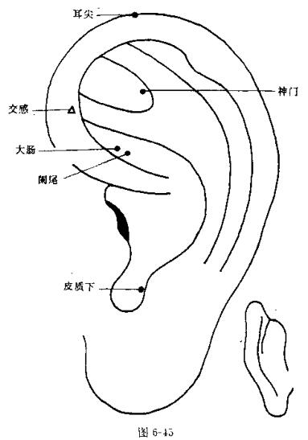
【方法】 先取右侧耳穴，常采用毫针刺或穴位正、背面相对压丸，行强刺激，隔5~10分钟刺激1次，15分钟后若疼痛未止则换左耳穴。耳针时，留针1~2小时。为彻底治疗，宜给予药物驱虫，对于病程较长的，合并感染或胰腺炎的，应
173
综合治疗。
【取穴依据】 交感可缓和胆道痉挛，安蛔止痛；肝、胆、胃、十二指肠皆为对应部位取穴，可疏肝利胆，驱蛔止痛，耳迷根是驱蛔止痛的特效穴。
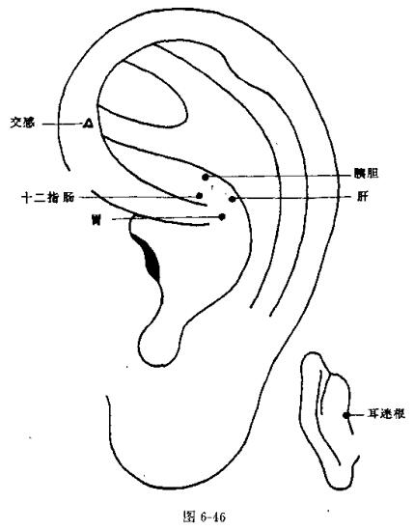
174
16.慢性活动性肝炎
慢性活动性肝炎是肝脏的慢性炎症疾患，病程一般在6个月到1年以上，有的可达数10年或更长。本病的病因和病机除由病毒引起外，可能与自身免疫及某些药物有关。临床可见轻型和重型，轻型者病情进展缓慢，常见症状有全身无力、食欲减退、肝区不适或隐痛以及腹胀，其次可有体重减轻、低热、头昏、失眠等，但无黄疸。重型者除上述症状外，可出现持续性或进行性加重的黄疸。皮肤有色素沉着，面色黝黑，在面、颈、胸、臂部可见到蜘蛛痣，可有肝掌和皮下出血点。肝脏常肿大，有压痛及叩击痛，此外还可见到腹水、下肢浮肿。
本病属中医学“腹痛”、“黄疸”等范畴，中医学认为本·病为湿热之邪侵犯肝胆，以致肝郁气滞，脾失健运，气滞血瘀，病久则肝肾二虚。
【取穴】 肝、脾、胆 (见图6-47)。
【加减】 腹痛加腹，水肿加三焦；病久加肾。
【方法】 常采用揿针埋压或压丸法，每2~3天1次，留埋期间每天用手按压埋压处2~3次，每次1~3分钟。亦可选用毫针刺，中强度刺激，每天1~2次，每次留针1~2小时，双耳或单耳交替使用。
【取穴依据】 肝为对应部位取穴，可消炎止痛。胆可疏肝利胆退黄；脾有运化水湿之功；腹可治疗腹腔疾患、化湿利水；三焦能消浮肿；肾可温肾壮阳祛湿利肝胆。
17. 小儿疳积
小儿疳积是由多种慢性疾患引起的一种疾病，多见于3岁以下的乳幼儿。 “疳”含有形体干瘦、津液干枯之意。“积”则主要指饮食积滞，痰热内积、运化失职。本病的主要
175
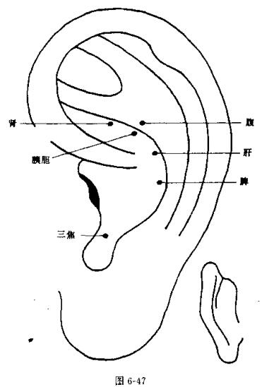
原因为饮食不节，断乳过早，喂养不当。或病后失调，药物攻伐太过，以及虫积等因素，使脾胃功能受损，津液耗伤、不能消磨水谷，久之积滞生热、迁延成为疳积。本病发病缓慢，初起身微发热，或午后潮热，喜食香甘酸味之物，腹部膨大，
176
大便臭秽，小便如米泔样，烦躁啼哭、食欲减退。进一步发展，则表现为肚大脐突面色萎黄、形体消瘦、肌肤甲错，毛发稀疏。
【取穴】 腹、胃、脾、大肠。(见图6-48)。
【加减】 潮热加交感，便秘加三焦。
【方法】 常采用揿针埋压或压丸法，每次选2~3穴。每2~3天1次，留埋期间，每天用手指按压埋压处2~3次，每次1~3分钟，双耳或单耳交替使用。
【取穴依据】 胃、腹为对应部位取穴，可和胃、理肠、清热。脾、大肠能健脾化积消滞。交感有调节人体内脏功能、镇静解热的功效。三焦可通利六腑化热除湿通大便。
六、泌尿、生殖系统病症
1.肾小球肾炎
肾小球肾炎简称肾炎，其包括急性肾炎和慢性肾炎两种。急性肾炎多由感染所致，尤以溶血性链球菌感染多见。本病起病急，病程短，临床以血尿、蛋白尿伴有肾小球滤过功能下降及水钠潴留为主要表现。多见于儿童，男性多于女性。此外本病病人还有乏力、厌食、恶心、呕吐、腰痛发热等全身症状。慢性肾炎是一种原发于肾小球的免疫性、炎症性疾病。临床表现为水肿，中等程度的血压升高，乏力，腰酸，纳差等。大部分患者起病隐伏，病程长，少数由急性肾炎迁延不愈，经1年以上发展为慢性肾炎。
本病在中医中属于“水肿”范畴。病理部位在肾、脾、肺。主要致病机理为风邪外袭，肺失通调，水道不利，阳虚水泛，水湿困脾， 日久损伤肝肾，气机不利而致水肿。
【取穴】 肺、脾、 肾、 三焦 (见图6-49)。
177
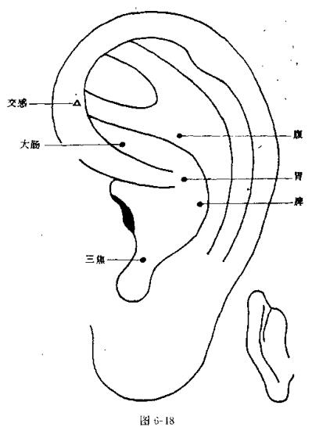
【加减】 血压高加耳背沟，呕吐加贲门。
【方法】 常采用毫针刺，每天1~2次。每次留针1~2小时，中强度刺激，双耳或单耳交替使用。缓解期，可用揿针埋压或压丸法。每2~3天1次。每天按压埋压处2~3次，
178
每次1~3分钟。双耳或单耳交替使用。
【取穴依据】 肾为对应部位取穴，可消炎止痛。肺、脾可通利水道，健脾利湿而消水肿。三焦可利湿宣散而祛水肿。耳背沟可降血压。贲门有缓解胃、膈痉挛以止呕。
2. 遗尿
凡年满3周岁具有正常排尿功能的儿童，在睡眠时不能自行控制而排尿者，称为遗尿。偶因疲劳、或临睡饮水过多而遗尿，不作病论。本病亦常见于成年人。中医学认为本病主要因肾的气化和膀胱制约功能障碍所致。若肾气不足则下元不能固摄，使膀胱约束无权而遗尿。临床主要表现为睡梦中遗尿，轻者数夜1次，重者每夜1次或一夜数次。若日久不愈，可有精神不振、食欲减退、以及消瘦而色萎黄等全身症状。
【取穴】 膀胱、肾、缘中 (见图6-50)。
【加减】 食欲不振可加脾、胃。
【方法】 以揿针埋压或压丸法常见，亦可选用毫针刺。用埋压法每2~3天1次，每天用手按压埋压处2~3次，每次1~3分钟，双耳或单耳交替使用。
【取穴依据】 膀胱为对应取穴，可固摄膀胱；肾有益气固本，使统摄加强之功；缘中为治遗尿的重点穴，可通过对大脑皮层的作用，使排尿反射恢复正常。脾、胃可健脾胃，增食欲，强健体质以利疾病康复。
3.尿路感染
尿路感染系指细菌侵犯尿路，引起尿道、膀胱、输尿管、肾盂发生炎症，其中以女性尤为多见。临床主要表现为尿频、尿急、尿痛，若伴有寒战、高热、腰痛、肾区有叩击痛者为
179
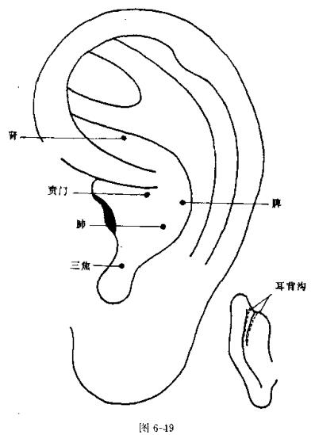
急性肾盂肾炎的表现，若膀胱区有压痛则为急性膀胱炎的症状。
本病中医学称为“淋症”，多以湿热蕴结于下焦、肝气郁滞、正气不足、肝脾胃虚弱为本病的主要致病机理。
180
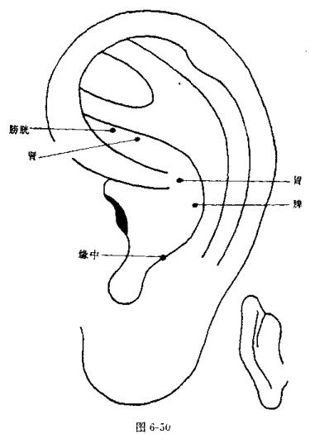
【取穴】 尿道、膀胱、外生殖器 (见图6-51)。
【加减】 尿道炎加输尿管、三焦；肾盂肾炎加肾、脾；发热者加耳尖放血。
【方法】 可选用毫针刺或压丸法。急性期刺激宜强，毫
181
针留针应在1小时以上，每日1~2次。缓解期可选压丸法，隔日1次。
【取穴依据】 尿道、膀胱、外生殖器皆为对应部位取穴，可消炎止痛；输尿管可消炎利小便；三焦通利水道化湿除热；肾是防治肾炎的效穴；脾能运化水湿；耳尖放血可退烧。
4. 尿石症
尿石症系指尿路结石，当结石停留在尿路中不移动时，多无症状。当尿路结石移动时，可出现腰部或侧腹部的阵发性剧烈绞痛，疼痛沿侧腹部向膀胱区、大腿内侧区放射，若并发感染则有畏寒发热。
本病属中医学“石淋”范畴，多为湿热蕴结，尿液煎熬成石。
【取穴】 肾、输尿管、膀胱、三焦 (见图6-52)。
【加减】 腰痛剧烈加腰骶椎、神门；血尿或小便淋漓不尽者加肺、尿道。
【方法】 每次取一侧耳穴，用压丸法，每日按压4~5次，每次20~30分钟，每隔2~3天更换一侧耳穴。10次为一疗程。若出现肾或输尿管绞痛时，可用耳针法，强刺激、留针30分钟~1小时。
【取穴依据】 肾、输尿管、膀胱皆为对应部位取穴，可消炎止痛、缓解痉挛排石；三焦通利六腑理气止痛；腰骶椎、神门可镇静止腰痛；肺、尿道能通调水道利小便。
5. 尿潴留
尿潴留是指膀胱中有尿，但不能随意排出。临床主要表现为下腹满闷、小便不通。本病病因有阻塞性和非阻塞性之分。耳穴疗法仅对产后引起的麻痹性尿潴留或下腹、会阴、肛
182
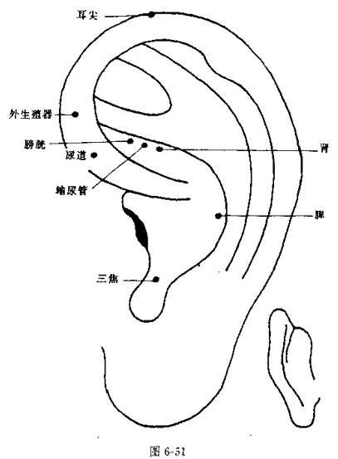
门等处手术后反射性尿潴留有作用，若治疗期间无效，应采取导尿措施。
本病属中医学“癃闭”的范畴，主要病因病机为三焦气化功能失常。肾气不足，湿热下注及外伤等使膀胱气化失职，
183
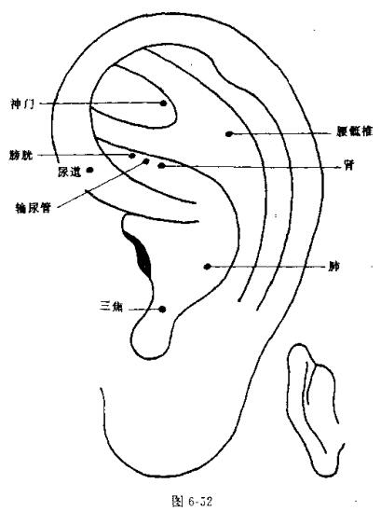
以致水道不通。
【取穴】 膀胱、尿道、 肾、皮质下 (见图6-53)。
【方法】 常采用压丸法或毫针刺法，要求强刺激5~10分钟。一般情况下，半小时内可自行排尿。若第一次手法刺
184
激未见效，可再行刺激，1小时后仍未排尿者应视为无效。
【取穴依据】 膀胱、尿道为对应部位取穴，可刺激膀胱和输尿管及尿道，恢复排尿。肾可益气强肾使膀胱气化正常；皮质下则通过对神经中枢的调节，使排尿功能恢复。
6.尿失禁
尿失禁是指膀胱括约肌失去作用，不能随意控制排尿。本症可见于多种疾病，如外伤性截瘫，中风等中枢或周围神经系统的损伤。应指出耳穴疗法仅对因喷嚏、跳跃等腹压增加时出现的压力性尿失禁有较好的疗效。
本病属中医学“脱症”范畴，主要致病机理为肾气衰败，膀胱约束失职而失禁。
【取穴】 膀胱、尿道、肾、皮质下、交感(见图6-54)。
【方法】 主要采用压丸法，隔日1次。埋压期间，每天按压3~5次，每次2~3分钟，双侧耳穴交替使用。
【取穴依据】 膀胱、尿道为对应部位取穴，肾有益气固本的作用；皮质下、交感可通过对皮层下及交感神经的调节来恢复膀胱括约肌的功能。
7.神经性尿频
神经性尿频是指泌尿道无器质性病变，小便常规正常，但往往每晚小便5~6次，尿量少，尿色清，严重影响睡眠。
中医学认为本病多为肾气不足，封藏失职而致。
【取穴】 膀胱、肾、缘中、脾、皮质下(见图6-55)。
【方法】 常采用揿针埋压或压丸法，隔日1次。若患者伴腰酸肢软，耳鸣如蝉、肢体欠温者，可采用艾条灸法。
【取穴依据】 膀胱为对应取穴，可提高膀胱的控制能力；肾可补益肾气，统摄膀胱；缘中、皮质下可调节皮层下神经
185
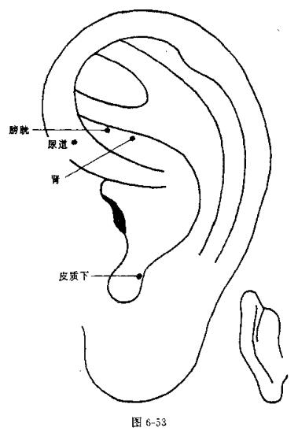
系统，健全排尿的神经反射；脾可补益后天、强壮中气。
8. 遗精
遗精是指没有性交而精液自遗或梦中泄出的一种症状。身体健康的成年男性，偶有遗精，而无其它症状者，属生理
186
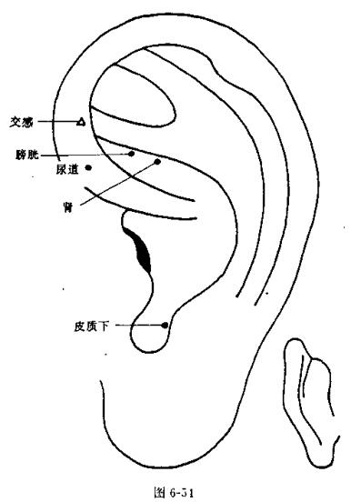
现象，不做病论。本病多属心、肾为患，如劳神过度，动念妄想，以致心阴亏耗，心火内炽、扰动精室；或因恣情纵欲，肾元受损，精关不固而泄；或因酗酒厚味、湿热下注，以及包茎异常等引起。临床表现为阳强易举、梦而遗精，夜寐不
187
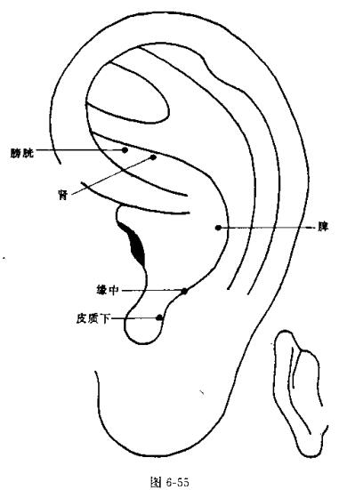
安、头晕心悸，口干、体倦乏力、耳鸣腰酸等症；日久则形体消瘦，面色㿠白，骨蒸潮热，舌红少苔，脉细数无力。
【取穴】 肾、神门、皮质下、精宫 (见图6-56)。
【加减】 头晕心悸加心，体倦乏力加脾。
188
【方法】 常采用揿针埋压或压丸法，每2~3天1次，埋压期间，每天用手指按压埋压处2~3次，每次1~3分钟，轻、中强度刺激，双耳或单耳交替使用。
【取穴依据】 肾、精宫为局部对应取穴，有补肾益气涩精之功效。神门、皮质下则通过对皮层下性兴奋中心的刺激，调节阴茎勃起的刺激信号。心可安神定志交通心肾。脾可以补益后天，增强食欲，提高机体的抗病能力。
9. 阳萎、 早泄
阳萎指阴茎不能勃起，或起而不坚。早泄是指房事时控制力差、过早射精。对于无生殖器宫畸形损害，又无神经系统损害的患者，致病原因多数由于大脑皮层对勃起的抑制力过强所致，上年纪者多与性机能衰退有关。
中医学认为本病与房室太过，思虑忧郁，有密切关系，此外惊恐及湿热下注也是致病原因。
【取穴】 外生殖器、内生殖器、缘中、肝、肾、内分泌(见图6-57)。
【加减】 腰膝酸软加腰骶椎；夜寐不安或临房惊恐加神门。
【方法】 每次选3~5穴，常采用毫针刺、每天或隔天1次。治疗期间宜忌房事。
【取穴依据】 外、内生殖器、皆为对应部位取穴可使性机能加强；缘中可通过对大脑皮层的调节，恢复性功能；肝、肾可益精髓壮阳除萎；内分泌可调节性激素的水平；腰骶椎能强壮腰腑，神门可安神宁志。
10.精索静脉曲张症
本症多见于20~30岁的男于，临床主要表现为阴囊下坠
189
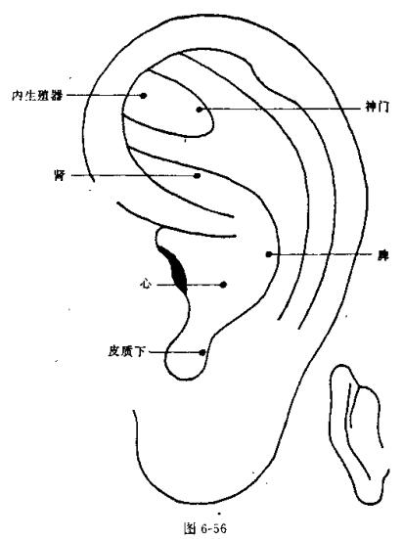
感或伴有酸胀，久站、久行、阴茎勃起时症状加重。体检时可见到阴囊松弛，病侧睾丸较健侧低，曲张的静脉呈团状、蚯蚓状，平卧后症状消失，病变多见于右侧。
本症属中医学“疝气”的范畴，多为阴寒之邪下注，元
190
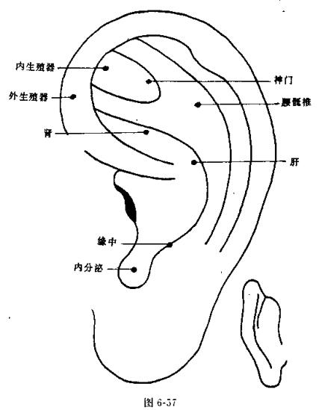
阳不足所致。
【取穴】 外生殖器、缘中、心、肝、交感(见图6-58)。
【方法】 可采用揿针、埋丸、毫针刺等方法。压丸法每隔1日1次，每天按压3~5次，每次1~3分钟。双耳交替使用。
191
【取穴依据】 外生殖器、缘中为对应部位取穴，可减轻阴部静脉曲张程度；心可调节血管张力；肝能调节静脉回流；交感则通过对交感神经的刺激，改变周围血管的张力，消除静脉曲张。
11. 前列腺炎
前列腺炎是成年男性的常见病，可由尿道炎波及或身体其他部位炎症继发感染而引起。急性前列腺炎症状似尿路感染，有尿频、尿急、尿痛。慢性前列腺炎主要表现为下腹痛、会阴精索、睾丸部不适或抽搐痛、下腰痛、尿后滴沥或轻度尿频、尿道刺痒和尿道分泌物增多。许多人常伴神经衰弱症状，包括性机能减退及遗精等。
本病属中医学“淋症”范畴，主要为湿热下注、肝气郁滞所致。
【取穴】 艇角、内生殖器、外生殖器、膀胱、对屏尖、神门 (见图6-59)。
【方法】 采用压丸或揿针埋压法，每隔3天更换1次，10次为一疗程。
【取穴依据】 艇角为对应部位取穴，可消炎止痛；内、外生殖器、膀胱亦为相关部位，能化湿理气；对屏尖可调节肾上腺的激素水平，缓解症状；神门有镇静、镇痛的作用。
七、精神与神经系统病症
1. 癫痫
癫痫俗称“羊角疯”，是一种间歇性发作的、短暂的大脑机能紊乱，由于大脑皮质运动区附近病理兴奋灶呈周期性扩散所引起。癫痫由于发作表现不同，可分为若干种类型，如癫痫大发作、小发作、连续发作。发作前数秒钟病人可有不
192
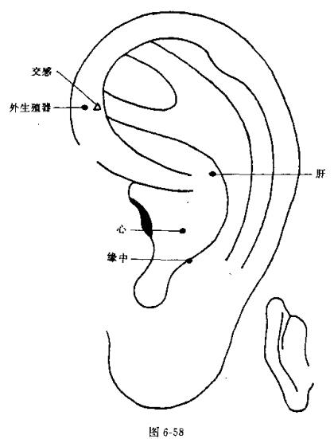
正常的感觉，如头晕、胸闷、恐惧、心慌及幻觉等。多数病人发作前无特殊感觉，突然犯病。犯病时，病人突然尖叫一声，随即不省人事，跌倒，全身肌肉僵直，面色青紫，呼吸停止，瞳孔散大，呈强直性痉挛。持续数秒钟之后，肌肉频频抽搐，再
193
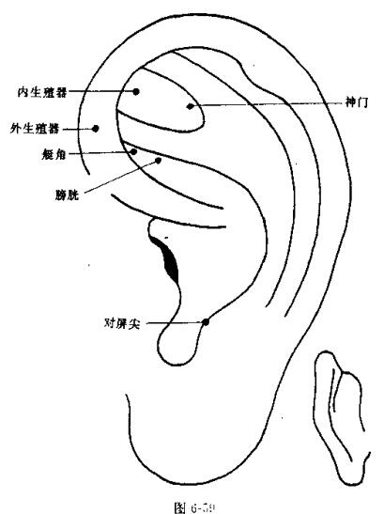
相继数10秒钟后则陷入昏睡状态。数分钟或数小时后苏醒，对发作时情况一无所知，可遗有头痛，全身酸痛无力。
癫痫类属中医学的“痫证”。中医认为痫证多由风、火、痰所致，其病机与肝、脾、肾三脏有关。肝肾阴虚则肝阳上
194
亢，肝风内动，脾胃失调，运化失职则积湿酿痰，风、火、痰相结，闭塞经络，蒙蔽清窍以致本病。
【取穴】 神门、心、肾、皮质下、缘中、枕、胃(见图6-60)。
【加减】 痰多者加脾、大肠；抽搐甚者加肝。
【方法】 不发作时，采用揿针、毫针刺、压丸法。发作时，用毫针刺法，强刺激，留针30分钟，每日1次。或揿针埋藏，2天换针1次，或压丸法每3天1次。留埋期间，每天用手指按压埋压处2~3次，每次1~3分钟，双耳或单耳交替使用。
【取穴依据】 神门有调节大脑皮层兴奋与抑制作用；缘中与心有抗休克作用；皮质下、枕有解痉，治疗神经系统疾病作用；肾有补益作用，加之胃可补益气血、运化痰浊；脾、大肠以利运化面祛痰；肝可平肝熄风。
2. 神经衰弱
神经衰弱是最常见的一种神经官能症，多由长期的思想矛盾或精神负担，以及病后休弱等原因引起。临床表现症状复杂多样。如记忆力减退，以近记忆力减退明显，神经过敏，多疑、焦虑、忧郁、失眠等。
神经衰弱属于中医学的“不寐”、“多寐”、“健忘”等症。其发病原因很多，一般因思虑、忧悲、劳倦等伤及心、脾、肾三脏，致使精气耗伤，脏气失调而成。
【取穴】 神门、皮质下、交感、心、脾、肾、内分泌(见图6-61)。
【加减】 急躁易怒者加肝。
【方法】 中等刺激，每次选用3~4穴，每日1次，留针20分钟。也可用揿针埋压法或压丸法，每3天1次，留针
195
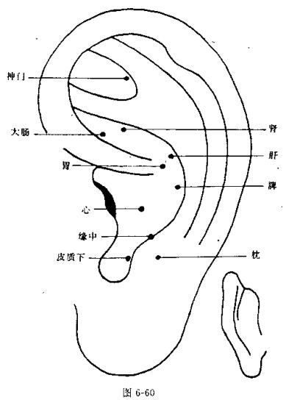
期间，每天用手指按压穴处2~3次，每次1~3分钟，双耳或单耳交替使用。
【取穴依据】 神门、交感、皮质下有调节神经系统功能的作用；心可宁心安神；脾可以补益气血以资生化之源；肾
196
可以补肾阴，水得补，可济心火；肝、内分泌可调理气机。
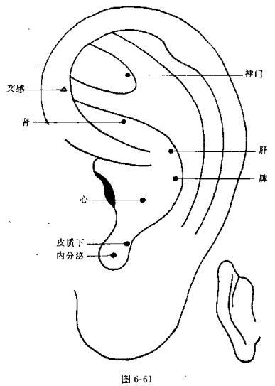
3. 癔病
癔病是一种常见的神经官能症。本病的发生与病人的神经类型及精神创伤有关，常发生于大脑皮质功能衰弱的人，受
197
到精神刺激后，致使大脑功能失调而致。临床表现多种多样，如肢体瘫痪、失明、失语、歇斯底里发作、咽部堵塞感等。
中医学认为本病散见于“脏躁”、“郁证”、“厥证”、“梅核气”、“百合病”等症中。本病多由于七情过度因素，使气机运行失于通畅，或气盛火焰，阳亢而神扰不宁，或气逆痰阻，经络阻滞，清窍被蒙而发病。
【取穴】 神门、皮质下、心、肾、交感、枕、缘中 (见图6-62)。
【加减】 吞咽困难加食道；呕吐加胃。
【方法】 每次选用2~3穴，并根据主要症状选用不同的配穴。施强刺激法，留针30分钟，隔10分钟施手法1次，每日1次。在治疗时，医师给予语言鼓励，诱导和暗示。针刺手法应强烈。
【取穴依据】 神门、交感、皮质下、缘中、枕均可以调节神经系统的功能；心有强心安神之功；肾为强壮要穴，有补髓生精作用；食道、胃可疏理气机，升清降浊。
4.精神分裂症
精神分裂症是一种常见的由间脑与大脑皮层机能障碍而引起的精神病。导致本病的原因多种多样，精神创伤是发生本病的主要因素。临床症状中反映出精神分裂症的特征性症状，即精神活动过程的分裂，思维、情感、意志三者互不协调，如情感淡漠、孤僻、离群、自言自语、哭笑无常、不知秽洁，或暴怒、打人、毁物、狂言狂语等。
中医学把本病列为“癫”、“狂”的范畴。思虑过度，肝气郁滞，脾气不运，津聚痰结，痰邪上扰神明而发癫症。情志抑郁、肝郁化火，挟痰上扰，遂致神志逆乱，神明无主而成狂症。
198
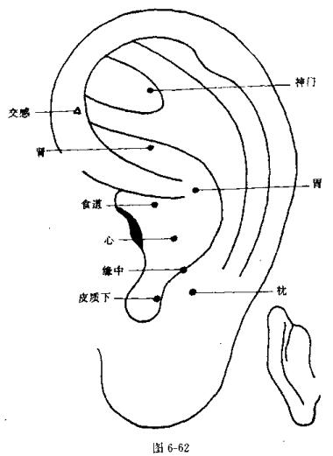
【取穴】 交感、神门、心、肝、皮质下、内分泌、胃、肾、 枕、 缘中 (见图6-63)。
【加减】 痰多加脾、大肠。
【方法】 常采用揿针、毫针刺、压丸法。发作时采用毫
199
针刺法，每天1~2次，双耳或单耳交替刺治，用强刺激法，留针可达1小时。留针期间，间歇捻针。也可用揿针埋压法或压丸法，每2~3天1次。留埋期间，每天用手指按压埋压处2~3次，每次1~3分钟，双耳或单耳交替使用。
【取穴依据】 神门、交感、缘中、枕有镇静安神的作用；心、皮质下、内分泌有调节大脑皮质兴奋与抑制作用；肝、肾可补益肝肾，使脏腑功能正常；脾、胃、大肠可运化痰浊。
5. 多发性神经炎
多发性神经炎是周围神经病变中的一种病。其特点表现为对称性肢体远端感觉障碍和周围性 (弛缓性)麻痹。多由全身性感染、代谢障碍和中毒等原因引起。临床表现为周围性麻痹，肌张力下降，手足下垂，痛觉过敏，肌肉压痛等。
此病属中医学的“痿证”，多由风热、湿热之邪侵袭，使肺热津伤，筋脉失养而致痿证。
【取穴】 肺、脾、神门、肾上腺、上耳根(见图6-64)。
【加减】 发热者加耳尖；痛甚者加胸相应部位。
【方法】 可采用毫针刺法、揿针、压丸法。毫针刺，每天1~2次，双耳或单耳交替，留针30分钟。也可用掀针埋压法或压丸法，每2天1次，埋压期间，每天用手指按压埋压处几次，每次1~3分钟。
【取穴依据】 肺可清肺热；脾可健脾祛湿；神门、肾上腺可消炎止痛，上耳根可止痛治瘫。耳尖可清热，胸为相应部位取穴。
6. 眩晕
现代医学中，分为周围性眩晕、中枢性眩晕。轻者，平卧闭目即止；重者，状若乘车坐舟，旋转不止，难于站立，甚
200
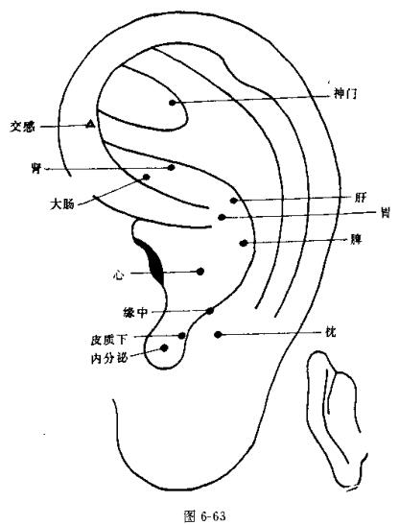
或天旋地转，胸中泛泛，恶心呕吐，头胀痛，耳闭，汗出淋漓，旋即仆倒。
中医学认为病因多种，或风火上扰；或肝阳上亢；或心脾两虚；或痰浊中阻；或肾精不足使得眩晕。
201
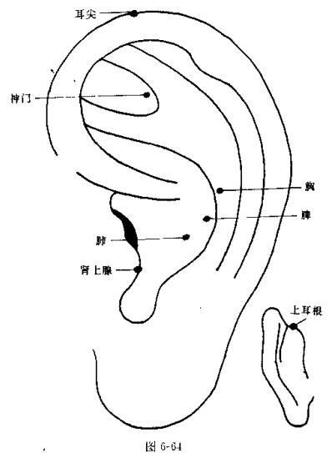
【取穴】 肾上腺、内分泌、皮质下、心、肾、肝、脾(见图6-65)。
【加减】 肝阳上亢者加角窝上，气虚者加胃。
【方法】 毫针法用中强度刺激法，留针20~30分钟。留202
针期间，可间隔捻针。也可用掀针或压丸法，每3日1次。埋压期间，每天用指压穴处，每日2~3次，每次3分钟左右。
【取穴依据】 肾上腺、内分泌调节激素水平；皮质下调节神经系统功能；心、肾可交通心肾；脾、胃可补益气血，运化痰浊；肝、角窝上可平肝潜阳以降压止晕。
7.面神经麻痹
面神经麻痹亦称“面瘫”，是茎乳孔(面神经管)内组织急性水肿，面神经受压或面神经本身的炎症所引起的周围性面神经损害。常在面部受风吹或受凉之后发病。起病之初可有耳下或耳后疼痛。继则出现患侧鼻唇沟变浅，口角下垂，鼓颊时漏气，露齿时嘴向健侧歪，眼睑闭合不严，抬头纹变浅或消失。
中医学称之为“面瘫”、“口眼歪斜”。本病多由络脉空虚，风寒风热之邪，乘虚侵袭面部、筋脉，以致气血阻滞，肌肉纵缓不收而成面瘫。
【取穴】 口、面颊, 上耳根 (见图6-66)。
【加减】 首先进行耳后三穴透针，即翳风、医聋、下耳根穴的透刺，针尖斜向茎乳孔区；然后作耳前三穴透刺，即耳门、听宫、听会穴的透刺，最后刺后听宫。每天1次，每次留针1小时，留针期间，捻针2~3次。
【取穴依据】 取耳前、后穴可疏通面部经络，因耳是宗脉所会之处。口、面颊可祛邪纠偏。
8.三叉神经痛
三叉神经痛是较为常见的一种神经痛，其特点为三叉神经分布区内的阵发性短暂面剧烈的疼痛。临床表现为在三叉神经分布区域内，呈阵发性剧疼，有如电击样、烧灼样或锥刺样。持续数秒钟或数分钟，1天可发作数次至数10次。
203
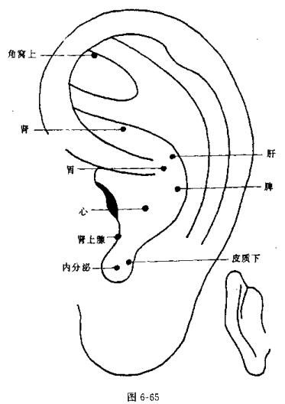
中医学认为本病可由风邪外袭，经络阻滞不通，或肝胃郁热上冲，或阴虚阳亢，虚火上炎而导致面部疼痛。
【取穴】 额、颌、交感、神门 (见图6-67)。
【加减】 眉支分布区痛加眼，颧支分布区痛加颊。
204
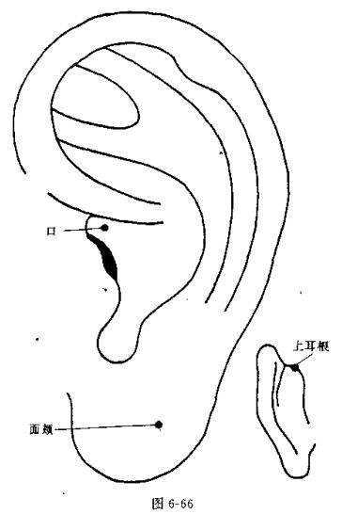
【方法】 用毫针刺、揿针、压丸法。发作时，用毫针刺法，强刺激，留针30分钟；缓解期，用揿针、压丸法，每2天1次，每天用手指按压穴处1~2次，每次3分钟。
【取穴依据】 额、颌为病位取穴，交感，神门有镇痛作
205
用。
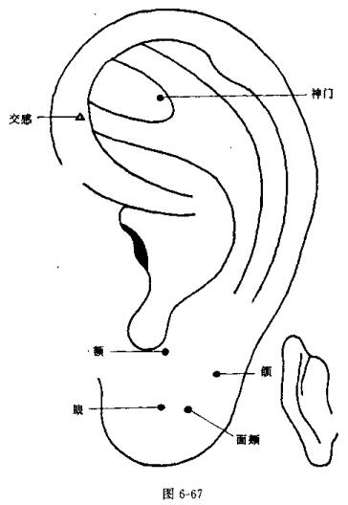
9. 面肌痉挛
面肌痉挛以阵发性不规则的半侧面部不自主抽搐为特征。有人认为是面神经通路上受到病理性刺激而产生异常神
206
经冲动引起，少数为面神经麻痹后遗症。初起表现为眼轮匝肌间歇性抽搐，然后扩展为一侧的面肌抽搐，口角肌肉抽搐最明显，严重的可累及同侧颈阔肌。
中医学称为筋伤内眶，多因阴血不足，气血失和，化燥生风，经筋挛急而致。
【取穴】 口、下耳根透后听宫、面颊(见图6-68)。
【加减】 病久者可加上耳根。
【方法】 毫针刺，用强刺激法，每日1次，每次30分钟。
【取穴依据】 下耳根透后听宫可针刺到茎乳突沟部位，面神经干邻于此，因而面肌痉挛得以控制。其他为对应选穴。
10. 偏头痛
偏头痛为头部发作性疼痛，发作开始比较缓慢，消退也甚缓慢，间歇甚长。偏头痛可在白天发作或于清晨熟睡时痛醒，疼痛发作以后约1~2小时，有恶心、呕吐、绝大多数病人不能进食。
中医认为偏头痛与外邪、内伤有关。外邪闭阻清阳，阻遏经络而致头痛；或肝郁化火，上扰清窍而致头痛；或肾精久亏，脑髓空虚而致头痛。
【取穴】 颞、额、 肾上腺、枕(见图6-69)。
【加减】 肝阳上亢者加肝；肾精亏虚者加肾；气血虚弱者加脾。
【方法】 用毫针刺、揿针、压丸法。发作时用毫针刺，中强度刺激，留针30分钟。缓解期，用揿针或压丸法，2天1、次，埋压期间，每天用手指按压穴处2~3次，每次1~3分钟。
207
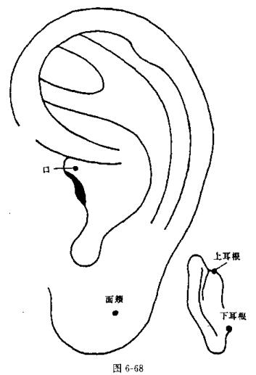
【取穴依据】 颞、额为病位局部取穴；肾上腺、枕可镇痛；肝可平肝潜阳；肾可滋补精髓；脾可益气健运。
11. 头颅异常运动症
头颅异常运动是一种不随意运动，指肌肉的某一部分、一208
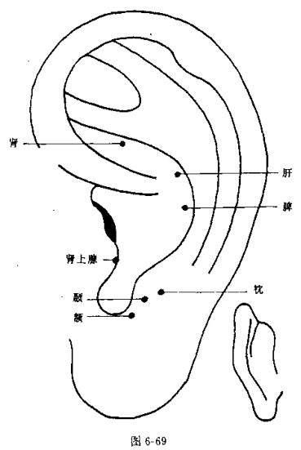
块肌肉或某些肌群出现的不受意志支配的运动。不随意运动的产生主要与锥体外系的功能失调有关。不随意运动表现形式很多，能出现于身体的任何部位。
中医认为头颅异常运动与外风、内风有关。外邪侵袭络
209
脉，闭阻经络，筋脉失养；或肝风内动，筋脉失养所致。
【取穴】 缘中、枕、脑干、心、小肠 (见图6-70)。
【加减】 肝风内动者加肝
【方法】 用揿针或压丸法，每2天1次。留埋期间，每天用手指按压埋压处2~3次，每次1~3分钟。
【取穴依据】 缘中、枕、脑干，可属病灶局部取穴；心与大脑关系密切；小肠与心相表里；肝可平肝熄风。
12.小儿多动症
小儿多动症是以脑功能轻微失调引起的病症，是一种常见的儿童行为障碍综合征。临床主要表现为患儿注意力涣散，冲动任性，肢体不规律、不自主的活动过多，以致造成学习困难。以及各种行为问题，协调动作缺陷，生长发育迟缓等。
本症是现代医学命名，有关记载古医籍中极少。中医认为此症由于先天禀赋不足或后天失养造成的肝肾亏损、阴阳失调、形神并病。
【取穴】 兴奋、 皮质下、 脑干、 肾、 肝(见图6-71)。
【加减】 气血虚者加脾、心。
【方法】 常采用揿针、毫针刺、压丸法。每2天1次，双耳或单耳交替刺治，留针期间，用手指按压埋压处2~3次，每次1~3分钟。
【取穴依据】 兴奋、皮质下，脑干有调节大脑皮层兴奋与抑制的作用；肾、肝有滋补肝肾，调节阴阳平衡的作用；脾、心有益气养血，镇静安神作用。
13. 弱智儿
弱智儿又称“智能落后”、“智力低下”。原因大致可分为3类，先天性、后天性、原因不明。临床症状多种多样，一般
210
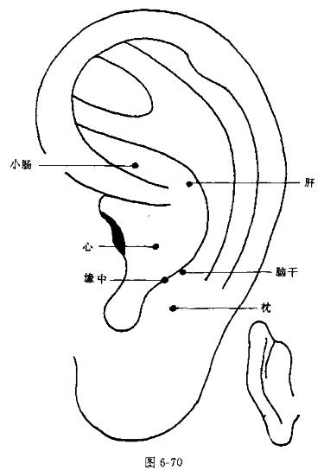
均表现为生长发育明显落后于正常儿童。对外界反映不灵活，愚笨甚至白痴。有的生活不能自理，大小便不能控制，有的不能言语或口齿不清，有的肢体功能障碍等等。
中医文献中五迟、五软包括了这种病。此症与先天禀赋
211
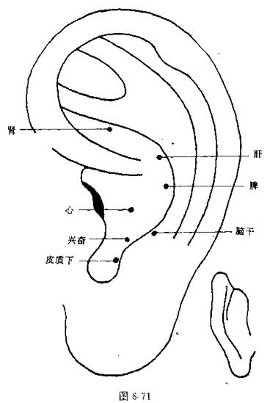
不足，后天失养造成肾精不足，脑髓空虚，神明失聪有关。
【取穴】 心、肾、额、皮质下、神门 (见图6-72)。
【加减】 属白痴的加脑干，肝肾亏虚加肝。
【方法】 每3天在耳穴处用揿针埋针或压丸法贴压1212
次。留埋期间，每天用手指给患儿按压埋压处2~3次，每次1~3分钟，双耳或单耳交替使用。
【取穴依据】 心、肾可调补气血，益精补髓；额、皮质下、脑干有调节大脑皮层兴奋与抑制的作用；神门有安神定志作用；肝可补益肝肾，调节阴阳不平衡。
14. 小儿夜啼
小儿夜啼是1岁以内乳婴儿常见的病证，尤其多见于初生婴儿，昼日如常，入夜则啼哭不安，或每夜定时啼哭，甚则通宵达旦。小儿夜啼又常为诸多疾病的一种临床表现，需临证细审而治之。
中医认为此症主要由于脾寒、惊恐所致。护理失慎，腹部中寒，夜属阴，脾为至阴，喜温而恶寒，腹中有寒，故入夜腹中作痛而啼。如有目触异物，耳闻异声而引起突然惊恐，心神不宁常在梦中哭而作惊，故在夜间惊啼。
【取穴】 心、 神门、脑干、交感 (见图6-73)。
【加减】 脾寒者加脾，惊恐者加胆。
【方法】 毫针浅刺不留针，每日1次。
【取穴依据】 神门、脑干、交感可调节大脑皮层的兴奋与抑制；心有安神定志作用；脾可温散寒气；胆可温胆定惊。
15. 失眠
失眠为入睡困难，病人辗转反侧，烦躁不安，不能入睡。大都由于生活紧张、忧虑、焦急、恐惧、生活不规律等原因引起。本病主要是经常性入睡困难，睡眠时间不足。轻者，入寐迟缓，或时寐时醒，或睡眠时间短；重者，每晚只能睡眠2~3小时，甚至彻夜不寐。
失眠中医学又名“不寐”、“目不瞑”、“不得卧”。本症多
213
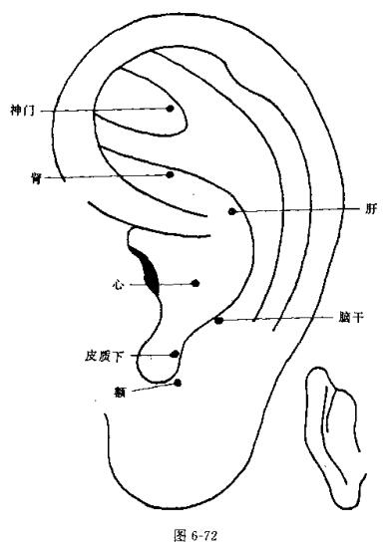
由七情所伤致使心肾不交，或劳倦过度伤及心脾，或饮食不节导致脾、胃失和，或房劳过度导致肝肾亏虚。
【取穴】 心、肾、脑干、皮质下、神门、枕(见图6-74)。
【加减】 气血虚弱者加脾；肝肾亏损者加肝；脾、胃失214
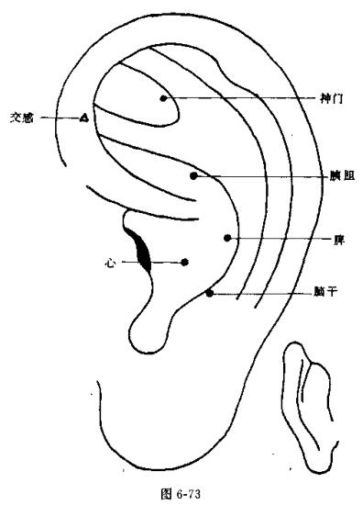
和者加胃。
【方法】 常采用毫针刺、压丸法。毫针刺是用5分~1寸毫针，进针1分许，略捻转几次，留针15~30分钟。每日治疗1次。压丸法每3天1次，每天临睡前自行指压埋压处2~
215
3分钟。
【取穴依据】 脑干、皮质下、枕、神门可调节大脑的兴奋与抑制。心、肾可交通心肾。脾、胃可补益气血，调节脾胃功能。肝可补益肝肾。
16. 记忆障碍 (遗忘症)
记忆减退的轻重程度不一致，可从对个别无关紧要事件的记忆减退，直到一切新印象的瞬即遗忘，以及相当数量回忆的消失，可称为遗忘症。遗忘过程具有一定的规律性，即越是新近认识的事物，越是遗忘的快。对器质性遗忘症则总是先恢复旧的印象，逐渐恢复到新近的。
本病属中医“健忘”。多与心、脾、肝、肾有关。思虑过度致使心脾亏虚；年迈精衰使心肾不交；饮食不节使脾虚生痰；纵欲使肝肾阴虚。
【取穴】 神门、交感、皮质下、心、脾、肾(见图6-75)。
【加减】 肝肾阴虚加肝。
【方法】 常用毫针、压丸法、埋针法。毫针刺，每次取穴2~3个，中强度刺激，留针20~30分钟，隔日1次。揿针埋压法每2天1次，或用压丸法每3天1次。留埋期间，每天用手指按压埋压处2~3次，每次1~3分钟，双耳或单耳交替使用。
【取穴依据】 神门、交感、皮质下可调节大脑皮层兴奋与抑制，心、肾可交通心肾；脾可补益气血；肝可滋补肝肾。
17.坐骨神经痛
坐骨神经痛是指坐骨神经通路及其分布区的疾痛，由于病因的不同而有原发性、继发性之分。其发病多与感染、受寒、腰椎间盘脱出、腰椎骨质增生有关。疼痛可以是刀割样、烧灼样，每因行走、弯腰、咳嗽而加重。表现为腰骶或臀部
216
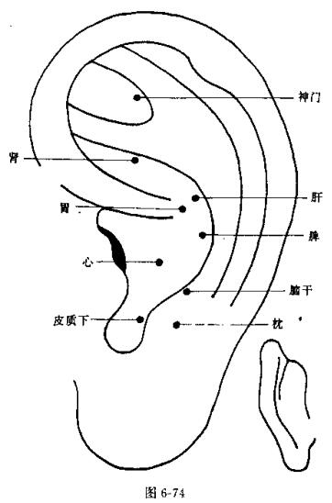
至下肢后外侧或前外侧的放射性疼痛，延至足背或小趾。
坐骨神经痛属中医“腰腿痛”范畴，多由外感六淫侵袭人体使经脉闭阻；年老、久病、纵欲致肝肾亏虚，无以荣养筋脉；跌仆使气滞血瘀，血运不畅。
217
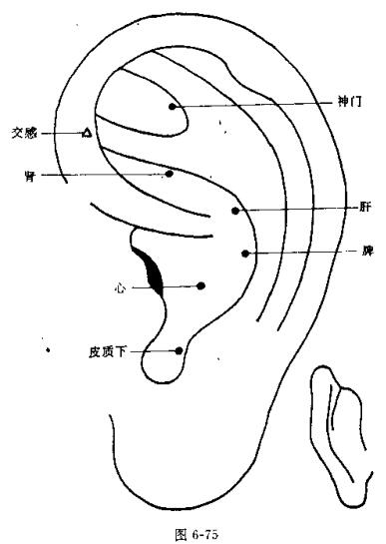
【取穴】 腰、坐骨神经、臀、肾上腺、皮质下、神门(见图6-76)。
【加减】 肝肾亏虚加肝、肾。
【方法】 用毫针刺法或揿针、压丸法。毫针刺用5分针，218
施捻转泻法。缓解期，用揿针、或压丸，每3天1次，留埋期，每天用手指按压埋压处2~3次，每次1~3分钟。
【取穴依据】 按病变部位取腰、坐骨神经、臀、肾上腺，皮质下、神门有镇痛作用；肝、肾可滋补肝肾，荣养筋脉。
18.肋间神经痛
肋间神经痛是以一侧或两侧胁肋部疼痛为主要表现的病证。此病可见于急慢性肝炎、胆囊炎、胆石症、胸膜炎、闪䟶。表现为一根或几根肋间神经支配区的经常性疼痛，疼痛剧烈时可放射至同侧肩部和背部。
本病属中医“胁痛”范畴，多因五志化火、气结脉涩或阴血不足，肝失所养；或瘀血凝积两胁，经气不和所致。
【取穴】 肝、胆、神门、胸、交感 (见图6-77)。
【加减】 瘀血者加脾。
【方法】 取患侧或双侧，毫针刺，用强刺激，留针30分钟；或用埋针、压丸，2~3天更换1次，疼痛时按压穴处。
【取穴依据】 肝、胆可疏通胁肋部经气；神门、交感可镇痛；脾可活血化瘀；胸为病位取穴。
19.植物神经功能紊乱
植物神经功能失调是临床常见的一种症候群。多以主观症状为主，客观症状不明显。常见的症状有倦怠，发热，发冷，多汗，情绪不稳，健忘，失眠，头痛，心悸，胸部压迫感，血压不稳，食欲不振，皮肤瘙痒，尿频，月经失调，性欲障碍等。
本病属中医“百合病”范畴。本病多因七情内伤，肝气郁结；或热灼心肺，阴虚火旺而致。
【取穴】 心、肾上腺、皮质下、内分泌(见图6-78)。
219
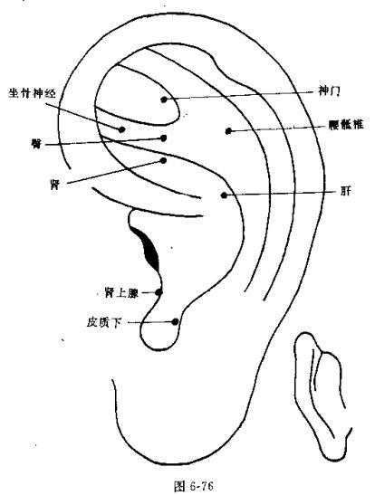
【加减】 肝气郁结者加肝；肾气亏虚者加肾；热灼心肺者加肺。
【方法】 用揿针或压丸法，每2天1次，留埋期间，用手指按压穴处2~3次，每次1~3分钟。
220
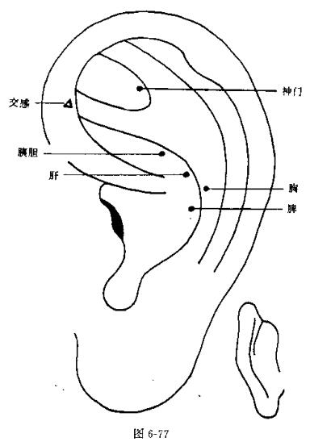
【取穴依据】 肾上腺、皮质下、内分泌，有调节植物神经功能紊乱的功能；心有调节大脑功能；肝可开郁顺气；肾能滋阴降火；肺可治疗皮肤病。
20.两侧脑血流不对称
221
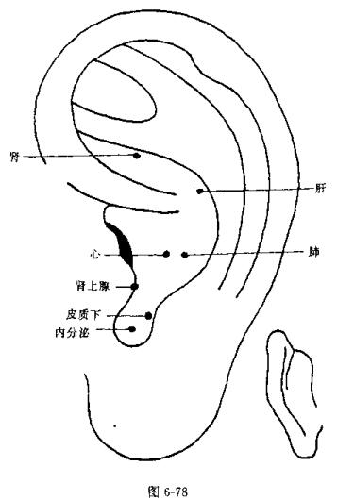
自从临床应用脑血流仪检查以来，两侧脑血流严重不对称现象引起医生关注。由于两侧脑血量不对称，往往引起头痛、头昏、头晕等症状。两侧脑血流不对称多由高血压、血管性
222
头痛、脑动脉硬化引起。此为西医病名。中医认为与肝、肾有关，由于肝肾阴虚，气血不足所致。
【取穴】 枕、脑干、肝阳、内分泌、心(见图6-79)。
【加减】 肝肾阴虚者加肝、肾；气血不足者加脾。
【方法】 用压丸法，每3~5天更换穴位1次，每天按压3~4次，每次每穴按压40次左右。
【取穴依据】 由于病变部位在脑血管，为此选用脑干、肝阳、枕，以缓解脑血管痉挛和调节脑血管功能；心与大脑关系密切；内分泌可调整内分泌，有扩张血管作用；肝、肾可滋补肝肾；脾可补益气血。
21.脑震荡后遗症
脑震荡后遗症是脑损伤中最轻的一种，主要表现为伤后立即出现短时间的意识障碍，有的留下后遗症，持续出现头痛、头昏症状，或每遇劳累、紧张、失眠后加重。
属中医“头痛”、“头晕”范畴。由于外伤，使络脉瘀阻，气血运行不畅所致。
【取穴】 额、心、小肠、脑干 (见图6-80)。
【加减】 头痛者加皮质下。
【方法】 压丸法。每2天1次，每天用手指按压穴处1~3次， 每次3分钟左右。
【取穴依据】 额为局部取穴，心与大脑关系密切；小肠与心相表里；脑干可缓解脑血管痉挛；皮质下可镇痛。
22. 多梦
睡眠是大脑皮层与皮层下部的广泛抑制状态。当人睡着时，大脑皮层的部分细胞仍继续它们的工作。因此，在大脑内，在抑制转变成兴奋或兴奋变成抑制的那些区域内，就发
223
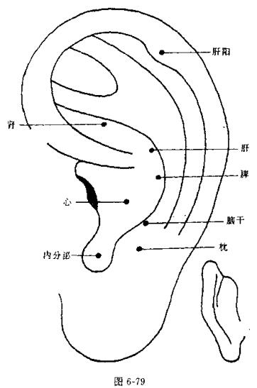
生梦。梦是我们生活的反映，是未被抑制的皮层细胞活动的结果，是人生理现象。但大脑兴奋过度，则梦境过多，且醒后感到疲乏无力，头晕，食欲不振等症则属病态。
多梦属中医心肾不交之证。
224
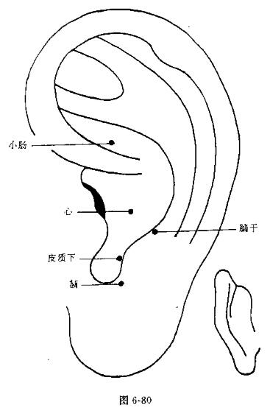
【取穴】 心、肾、额 (见图6-81)。
【加减】 严重者加皮质下。
【方法】 用压丸法。每3天1次，每天用手按压穴处Ⅰ--3次，每次3分钟，临睡前再压1次。
225
【取穴依据】 心、肾可交通心肾；额、皮质下可调节大脑皮层的兴奋。
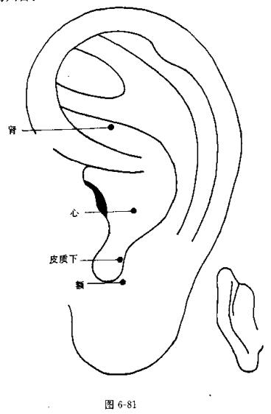
23. 梦语
梦语是在睡眠中发出的反映梦中内容的语言。一般在儿
226
童中比较容易发生，神经质的成人中也可产生。偶尔Ⅰ次的梦语不作病态。
中医认为梦语是由于心神不宁所致。
【取穴】 心、额、颞 (见图6-82)。
【加减】 虚者加脾。
【方法】 用揿针或压丸法。每3天1次，在埋压期间，每日用手指按压穴处3~4次，每次1~2分钟。
【取穴依据】 心可安神定志；额、颞可调节语言中枢；脾可补益气血，益气养阴安神。
24.周期性麻痹
本病发病率在我国较高，确切病因尚不明了。发作时血钾明显降低，尿排钾量减少。潴留的钾离子主要进入肌细胞内。但并不能完全以低血钾解释瘫痪发作，因为病人的无力程度并不与血钾降低的程度相平行，而且运动功能在血钾明显恢复以前即开始改善。本病以青春期为常见，男性远为多见，病情也常较重。临床表现为周期性发作的弛缓性瘫痪，每次发作持续数小时至7~8天不等。发作间隔期一切正常。严重的发作可因呼吸麻痹而引起死亡。
此症属中医“痿证”范畴。发病与解邪或气血虚弱有关。
【取穴】 相应肢体(见图1-3)、脾、睾丸(见图6-83)。
【加减】 虚者加胃。
【方法】 用揿针或压丸法。每2天1次，在埋压期间，由手指按压穴处，每天1~3次，每次3分钟左右。
【取穴依据】按病变部位取相应肢体穴位，使气至病所；脾主四肢，可运化水谷精微，营养四肢；睾丸可激发“青春激素——睾丸酮”；胃可补益气血，“治痿独取阳明。”
227
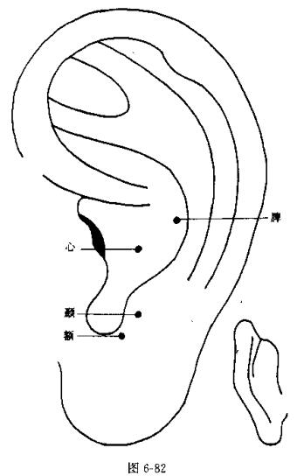
25. 重症肌无力
重症肌无力是神经肌肉间兴奋传递发生障碍所引起的疾病，以横纹肌的异常疲劳为特点，多侵及眼肌、咀嚼肌、咽肌、面部肌、四肢肌等。肌肉运动后很快疲劳，晚期可伴有
228
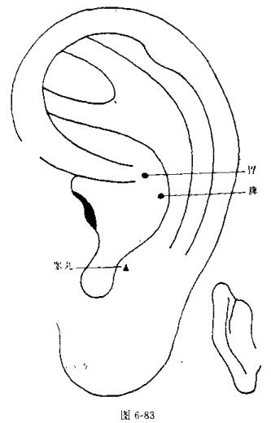
瘫痪。
此症属中医“痿证”范畴。发病与脾有关。因脾能运化水谷精微而营养全身的肌肉，其功能失常，营养吸收和运送发生障碍，即可出现本症。
229
【取穴】 按病位取相应穴(见图3-2)、脾、胃、内分泌、肾、交感 (见图6-84)。
【加减】 眼肌加眼；咽肌加咽喉；面肌加面颊；四肢肌取相应肢体。
【方法】 用毫针刺、揿针、压丸法。用毫针刺，轻度刺激，每天1次，留针1小时，留针期间，行捻转刺激。亦可用揿针，压丸法每3天1次，留埋期间，每天用手指按压埋压处2~3次，每次3分钟。
【取穴依据】 按病变部位取相应穴位；脾可健脾益气；内分泌、交感可促进消化系统的吸收；胃可补益气血；肾有强壮功能。
26. 头痛
头痛是多种急、慢性疾病的临床常见的症状。除原因不明的机能性头痛外，常见的器质性头痛有全身感染性疾病、高血压、头皮和颅骨的感染、外伤、肿瘤、颅脑外伤、脑血管病，及源发于五官科疾病的眼源性、耳源性、鼻源性、牙源性头痛等。
头痛在古医籍中有“脑风”、“头风”之名。凡六淫之邪外袭，上犯巅顶；或内伤诸疾，导致气血逆乱，瘀阻经络，脑失所养而致本病。
【取穴】 脑干、额、枕、神门、皮质下(见图6-85)。
【加减】 肝阳上亢者加肝、肾；气血虚弱者加脾。
【方法】 发作时用毫针刺，强刺激，留针30分钟。缓解期间揿针或压丸法，每3天1次，留埋期间，用手指按压穴处1~3次，每次3分钟。
【取穴依据】 按病变部位取脑干、额、枕；神门、皮质230
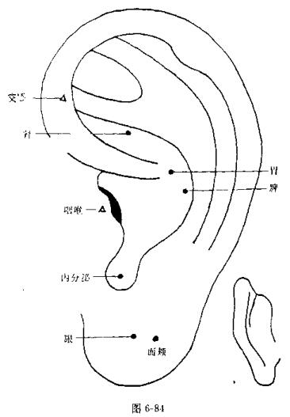
下有镇痛功能；肝、肾可滋补肝肾；脾可益气养血。
27. 脑中风后遗症
脑中风后遗症是脑溢血或脑血栓形成急性期后出现的偏瘫、口眼歪斜、语言不利等一系列症状。高血压、动脉硬化
231
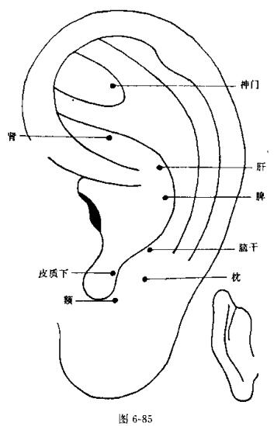
是脑中风最常见的病因。血液动力学及血液粘稠度的改变为其病理基础。
本病属中医学“中风”、“卒中”、“厥证”、“偏风”、 “偏枯”范畴。其病因多由于肝肾不足，肝阳上亢，火动生风，气
232
血上冲于脑而致。
【取穴】 脑干、肝阳、枕、臀、膝、踝、肩、肘、腕(见图6-86)。
【加减】 失语加额；吞咽困难加口、面颊。
【方法】 用毫针刺法，每天1次，留针30分钟。或用揿针，压丸法，每3日1次，留埋期，用手按压穴处，每天3次，每次3分钟。
【取穴依据】 脑干、肝阳、枕可改善脑部血管功能；臀、膝、踝、肩、肘、腕为局部取穴；额可治失语；口、而颊可治疗吞咽困难。
28. 多汗、盗汗症
多汗、盗汗是汗液异常外泄的病症。许多疾病都可有多汗、盗汗症状，如甲亢、植物神经功能紊乱、风湿热、结核病等。
中医认为多汗是因为阳虚，盗汗是因为阴虚。
【取穴】 内分泌、肾、肺、脾、皮质下(见图6-87)。
【方法】 用毫针刺，留针30分钟，或用揿针、压丸法，每3天1次，每天用手指按压穴处，每天按压3次，每次3分钟。
【取穴依据】 内分泌、皮质下调节植物神经系统；肾可滋阴；肺可固表；脾可补气。
八、内分泌系统病症
1.更年期综合征
指从中年过渡到老年这时期(女性通常为45~55岁，男性通常为50~60岁)，由于体内代谢和内分泌机能减退，导致出现一系列神经、精神、内分泌方而的症状，统称为更年期综合征。临床主要表现为情志反常，失眠易怒，五心烦热，
233
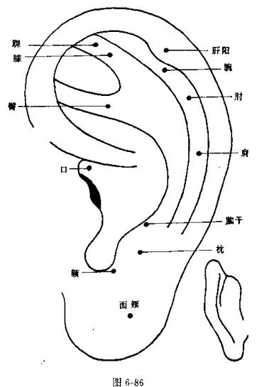
阵发性面部潮红、多汗、头昏目眩、耳鸣、心悸、口干、纳减、皮肤异常等感觉。妇女则兼有月经紊乱等症状。
中医学认为，更年期综合征主要是由于冲任空虚，肾气衰弱，致使脏腑功能紊乱，阴阳平衡失调。有点类似于中医
234
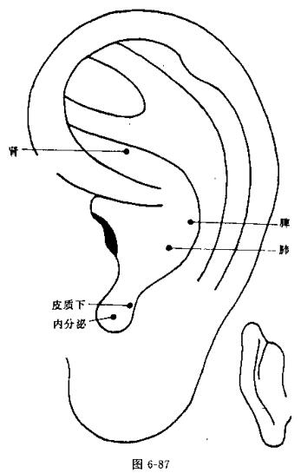
学“脏躁”症。
【取穴】 卵巢、内分泌、肾、肝、交感、皮质下 (见图6-88)。
【加减】 若兼见失眠、易怒、情志反常者加心、神门；
235
兼高血压者加耳背沟；精神不集中，记忆力减退加额，心；面部潮红、多汗者加肺、面颊；烦躁不安者耳尖放血。
【方法】 压丸、贴磁、埋针法均可采用每3天换穴1次.每次揉按3分钟，每天早、中、晚各揉按1次，10次为一疗程，疗程间隔5天，需坚持治疗2个月以上。
【取穴依据】 卵巢穴以调整内分泌，调冲任、行气血。内分泌以调整人体内分泌，皮质下以调整高级中枢，交感以调整植物神经。肾、肝穴以补肝肾，调气血，固冲任。诸穴共同达到调整阴阳平衡的目的。心、神门调整神经及精神因素以宁心安神。耳背沟以降压。额、心以调节大脑皮层的功能，增加记忆。肺穴主皮毛，司汗孔开合，可止汗。面颊为相应部位取穴，调节局部的经气。耳尖放血有清热除烦的作用。
2. 甲状腺机能亢进症
甲状腺机能亢进是以代谢率增高为其特征，是甲状腺分泌甲状腺激素过多所致。临床主要表现为性情急躁，易于激动，思想不集中，恶热多汗，心律不齐，食欲亢进而反见形体消瘦，甲状腺可有中度肿大，或见有眼球突出，月经不调.阳萎。
甲状腺机能亢进类属中医学“瘿病”的范畴。中医学认为，本病的发生与情志不畅、忧思气结有关，其病机特点为阴虚阳亢。
【取穴】 内分泌、神门、肾、肝、肾上腺(见图6-89)。
【加减】 若症见食欲亢进而形体消瘦者加脾、胃；若当甲状腺肿大者，压迫局部产生症状者加颈、咽喉；心律不齐，惊悸者加心。
【方法】 耳穴压丸、埋针、针刺、贴磁均可。针刺治疗.236
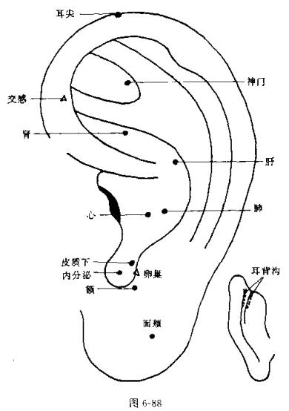
每日1次，10次为一疗程。压丸、埋针、贴磁每3日换1次耳穴，中强度刺激，10次为一疗程。病情重者应结合药物治疗。
【取穴依据】 肾上腺穴是肾上腺髓质和皮质的代表区，
237
对甲状腺机能有轻度的抑制作用。内分泌、神门可调节人体内分泌功能和神经，抑制甲状腺激素过多的分泌。肝、肾平肝滋阴清热。脾、胃穴促进人体对营养成分的吸收，恢复正常的运化功能。颈、咽喉缓解局部的压迫症状，起到疏通局部
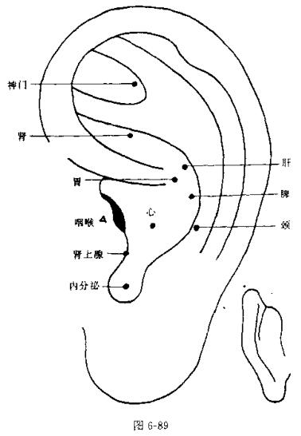
238
气血的作用。心穴可调节心率，镇惊安神。
3. 单纯性甲状腺肿
单纯性甲状腺肿最常见的原因是缺碘，碘相对性不足导致机能的活动过度和腺体增生。在甲状腺肿发病中，还有其他未知因素起作用。当甲状腺素需要量增大时 (如青春期或妊娠期)可出现暂时性单纯性甲状腺肿。甲状腺肿大可看出或摸出。可能没有症状，或者有颈、胸部组织受压所致症状，如喘鸣、吞咽困难和呼吸困难。
单纯性甲状腺肿相当于中医学的瘿病。中医学认为，本病多因水土因素，情志不畅，忧思气结，肾气虚损所致脏腑失调，经络阻滞导致气滞、血瘀、痰凝，结于颈部而发病。
【取穴】 颈、 肾上腺 (见图6-90)。
【加减】 若兼见胸闷者加胸；若见吞咽困难的加咽喉；若兼见呼吸困难者加肺；伴心悸者加心。
【方法】 毫针治疗，每日1次，中强度刺激，7次为一疗程。压丸法， 每周2次， 10次为 一疗程， 两耳交替使用。
【取穴依据】 颈为按部位取穴，改善局部症状以消肿。肾上腺穴是肾上腺髓质和皮质的代表区，糖皮质激素对甲状腺机能有轻度的抑制作用，血清蛋白结合碘及甲状腺吸碘率均可降低。胸为局部取穴，有宽胸顺气的作用。咽喉穴改善局部症状。肺穴增加肺的通气量，改善呼吸困难。心穴为治疗心悸的有效穴位。
4. 尿崩症
尿崩症是因下丘脑-神经脑垂体机能减退，抗利尿激素分泌过少所引起的疾病。临床表现为多尿(每日可在4~6升以上， 多则可达10升左右)， 口渴， 多饮， 伴头痛、疲乏、肌
239
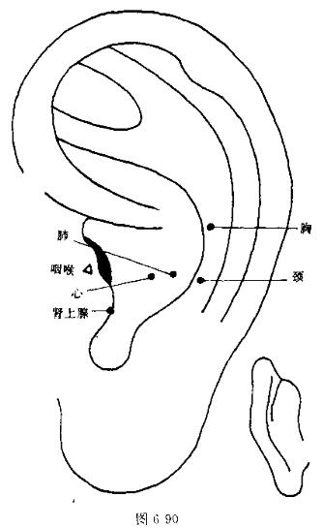
肉痛、体重减轻、心动过速等症状。
尿崩症类属于中医学消渴等范畴。中医学认为，本病与肾、肺、 胃、膀胱关系密切。与肺治节失职， 胃火炽盛、 肾之气化失常有关。
240
【取穴】 肾、缘中、内分泌、皮质下、膀胱、肺(见图6 91)。
【加减】 若见口渴、多饮者加胃；头痛加额；肌肉痛加脾； 心动过速加心。
【方法】 首先选用毫针刺法，每日1次.中强度刺激，留针30分钟，其间捻转3次，10次为1疗程。病情好转后，可改用压丸、埋针、贴磁等常规方法。
【取穴依据】 肾、膀胱穴可司开合，使气化功能恢复正常、以止崩。缘中调节脑垂体，使抗利尿激素分泌正常。 内分泌调节人体的内分泌。皮质下调节大脑皮层，抑制尿崩。肺通调水道，以利治节。膀胱穴使气化功能恢复正常。 胃穴清胃泻火；额调节神经以止头痛。脾主肌肉，脾穴助运化以濡养四肢肌肉。心调节心率。
5. 糖尿病
糖尿病是由于体内的胰岛素分泌的相对或绝对不足而引起的代谢紊乱的内分泌疾病。其特征为血糖过高及糖尿、临床表现为多尿、多饮、多食、疲乏、头晕、消瘦等症候群。严重者可发生酮症酸中毒、失水、 昏迷，甚至威胁生命。
糖尿病属中医学“消渴”范畴。 与肺、胃、肾关系密切。本病多由素体阴虚，复因饮食不节，情志失调，劳欲过度而作。病机主要在于燥热偏盛，阴津亏耗，终至肺燥、胃热、肾虚同时存在。
【取穴】 胰腺炎点、内分泌、肺、胃、肾(见图6-92)。
【加减】 以烦渴多饮为主者加渴点；以多食为主者加饥点： 以多尿为主者加膀胱。
【方法】 用毫针施以中等或轻刺激，留针30分钟，隔
241
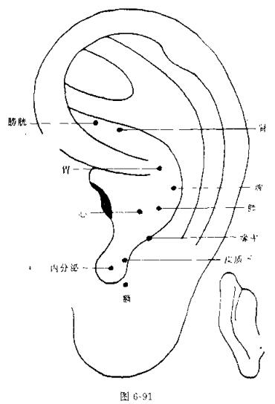
日1次。或用耳穴贴压法，3天换对侧耳穴，每次揉按3分钟，中强度刺激，每天3~5次，10次为一疗程。本法对早期或轻型者有辅助治疗作用。
【取穴依据】 胰腺炎点为相应部位取穴，可以促进胰岛242
素的分泌。内分泌调节人体内分泌，作用同以上两穴。肺穴、渴点清肺润燥，生津止渴。胃、饥点清胃泻火，养阴保津。肾、膀胱滋阴固肾。
6. 肥胖症
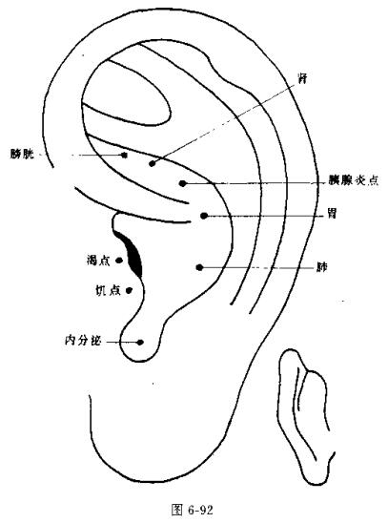
243
体重超过标准体重20%者为肥胖症。标准体重的计算方法是, 标准体重 kg= [身长 (cm) - 100] ×0.9; 身长不足150cm者标准体重 kg=身长 (cm) 一100: 肥胖度的计算方法是、 肥胖度： 实际体重一标准体重×100%
引起肥胖的原因很多， 如内分泌失调、遗传、热量摄入超过消耗而 导致脂肪组织过盛。脂肪分布以皮下、颈部、肩部、臀部、腹部为主。患者易于疲乏、气急、腰痛和有损美观。
中医学认为，肥胖症的发生与脾胃功能关系密切。多由脾胃功能俱旺，多食而又多逸少劳，精微不为所用，故蓄积体内而肥胖。或是由脾胃俱虚，运化失常而成痰饮，潴留于皮里膜外，而发为本病。
【取穴】 内分泌、三焦、胃、小肠、脾、肾(见图6-93)。
【加减】 过食者加饥点；过睡者加额；饮水多者加渴点、肺；便秘者加大肠；动则气急汗出者加肺。
【方法】 采用压丸法，每次取一侧耳穴，每天在感觉饥饿时或饭前按压，每次按压3分钟左右，中强度刺激，3天换对侧耳穴，7次为一疗程，疗程间隔5天。
【取穴依据】 胃、脾、 三焦在进食前30分钟按压，可引起食欲减退，通调脾胃。小肠有受盛、化物和分别清浊的功能，本穴可影响小肠消化和吸收功能。肾主水， 可以控制体内钠水潴留。饥点在饭前压丸，可抑制食欲。额有醒神之功。渴点、肺滋阴止渴，减少饮水量。大肠通泄大肠以通便。肾、肺补气调气。
九、造血系统病症
1. 白细胞减少症
244
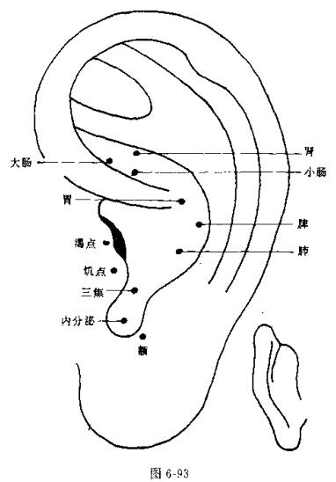
一般来说，血液中白细胞计数低于 $4×10^{9}/L,$ 而红细胞和血小板计数正常者，称为白细胞减少症。临床上以原因不明引起者多见。患者可无症状，或容易出现疲劳、全身乏力、低热、盗汗以及失眠等神经官能症表现。继发性引起的 (如
245
药物、感染、营养缺乏等)患者对于感染的敏感性个体差异很大，常见的感染部位有口腔、咽喉及皮肤等处，迁延时间长，不易痊愈，其他尚有反复感冒、支气管炎、中耳炎、泌尿道炎等。
白细胞减少症类属中医学的“心脾两虚”、“血虚”范畴。中医学认为，本症系禀赋不足，心脾虚亏，营卫气血衰减所致血虚而发为本病。
【取穴】 耳中、脾、心、肝、 肾、 内分泌、 肾上腺 (见图6~94)。
【加减】 若见营养不良而致者加胃、大肠；兼见感染部位不易痊愈者加神门；若见失眠等神经官能症者加交感、缘中。
【方法】 针刺、压丸、埋针、贴磁均可采用。针刺者，留针30分钟，每10分钟捻针1次，中强度刺激，两耳交替，7天为1疗程。压丸、埋针、贴磁者，每3天换一侧耳穴，每天按揉5次，每次约3分钟，10次为一疗程。
【取穴依据】 本病以心脾两虚为病机特点，故取心、脾增强人体的造血功能，达到补血的目的。耳中、肝穴辅助心、脾穴既养血又藏血。肾为强壮要穴，补血生髓。内分泌调节人体吸收代谢功能，增强造血机能。肾上腺调节神经，具有抗感染、消炎的功效。胃、大肠协助脾穴增进食欲，补脾生血。神门增强肾上腺的消炎作用。交感、缘中调节高级中枢神经及植物神经，以治疗神经宫能症。
2. 过敏性紫癜
过敏性紫癜是一种变态反应性疾病，主要累及毛细血管壁而发生出血症状。首起以皮肤病变最常见，多于下肢及臀部出现对称分布、分批出现的大小不等紫癜，也常有不同程
246
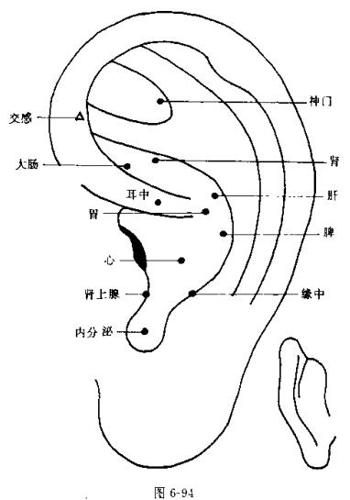
度的胃肠道、关节及肾脏方面的症状。
过敏性紫癜相当于中医学紫斑的范畴，又称肌衄、发斑等。中医学认为，本病多由肌肤部脉络被损，血溢皮肤所致。多与心、 肝、 脾、 肺有关。
247
【取穴】 肾上腺、 皮质下、 内分泌、 肺、 心、 肝、 脾、耳中 (见图6-95)。
【加减】 若发热者加耳尖；恶心呕吐加胃、贲门；便血加大肠；腰痛、血尿加肾； 关节痛加相应部位。
【方法】 采用压丸、埋针等疗法。每5天换对侧耳穴，每天按揉3次，每次按揉3分钟， 10次为 一疗程。
【取穴依据】 皮质下具有抗过敏和调节内脏机能的功能。肾上腺是调节肾上腺机能的经验穴，具有增强机体应激能力.调节血管舒缩，可以治疗过敏性、变态反应性病症。内分泌是调节内分泌系统机能的经验穴，具有抗过敏的作用。耳中是抗过敏的经验穴，有祛风止痒，宣肺平喘之功效。心主血脉，肝藏血，脾统血、 主肌肉，肺主气、 主皮毛，故取此四穴，调节本脏功能。耳尖放血有清热的作用。 胃、贲门降气和胃以止呕。便血者取大肠， 目的在于调节大肠经气、和络止血。 肾补肾气。
3. 血小板减少性紫癜
血小板计数低于50×10*/L以下时，皮肤可能出现瘀点或紫斑者、称之为血小板减少性紫癜。有时粘膜及内脏也可出血。是由于具有凝血机制的血小板数目的减少所致，可能是……种自身免疫性疾病。临床特点为出血倾向及皮肤紫癜，伴有头昏乏力等症。在临床上本症有急性与慢性之分。
中医学认为，本病是由于热毒内伏营血或阳明胃热炽盛以致化火动血，灼伤脉络、迫血妄行，溢出常道、渗于肌肤；或是由于脏腑气血素虚，脾虚不能统血，气弱不能摄血所致。
【取穴】 肾上腺、耳中、内分泌、肝。 (见图6-96)。
【加减】 急性者加胃、心、脾；慢性者加脾、 肾、肺；
248
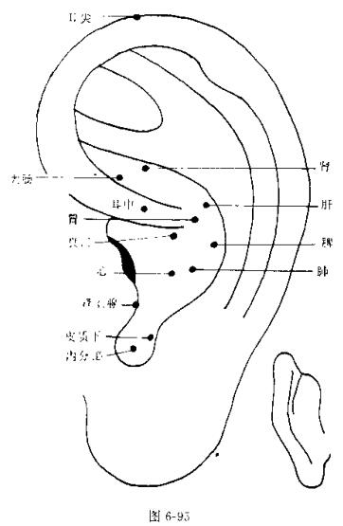
兼头晕者加缘中：月经过多者加内生殖器，
【方法】 压丸、贴磁法均可选用。每次取单侧耳穴，寻找敏感点贴按，每天按揉3~5次，每次约1分钟，中强度刺激， 2天换1次耳穴， 7次为一疗程， 疗程间隔3天。
249
【取穴依据】 取穴是本着健脾摄血、活血通络为原则。故取耳中、肝穴为养血、活血、藏血。肾上腺调节肾上腺皮质机能，皮质激素可使出血现象好转。内分泌调节内分泌功能、恢复血小板的正常计数。胃、心、脾穴可清热凉血，引血归经。脾、肾、肺增加脏腑生理功能，三穴共同达到补益气血，温阳通脉，具有摄血、统血的功能。缘中调节中枢神经以止晕。内生殖器为相应部位取穴，有止血的功能。
4. 再生障碍性贫血
再生障碍性贫血是一种以全血细胞减少为主要表现的临床综合征。可由不同的病因和发病机理所引起，但骨髓造血功能障碍为其共同特征。临床特点为全血细胞减少，或选择性地红细胞、白细胞或血小板减少。出现疲劳、苍白、心动过速、紫癜、出血或感染伴发热。
中医学认为，本病与心、肝、脾、 肾四脏亏损有关，其关键又在于脾肾两脏虚损。肾精亏虚，骨髓不充；或因饮食失调，劳倦内伤致脾气虚弱，气血虚少而发本病。
本病相当于中医学的“虚劳”、“血证”的范畴。
【取穴】 肾、 脾、 肾上腺 (见图6-97)。
【加减】 若以脾虚不能化生血液为主加胃、大肠；兼见气虚短气少育，乏力者加肺、三焦。
【方法】 一般采用压丸疗法。每次取单侧耳穴，每次按揉3分钟，每天早、中、晚各按揉1次。 10次为一疗程，疗程间隔为3天。
【取穴依据】. 肾穴可以刺激肾脏分泌红细胞生成刺激素，能刺激造血器官生成红细胞。脾穴促进运化，运化食物中的营养成分化为血液。肾上腺可激发皮质激素，皮质激素
250
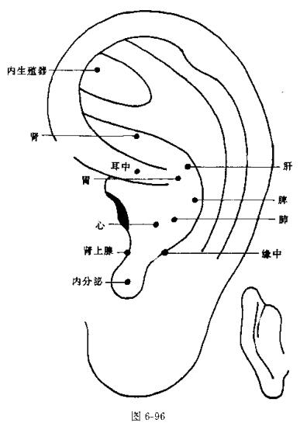
可使网织红细胞上升，血红蛋白上升，增加毛细血管的抵抗力，可能与皮质激素刺激骨髓造血有关。胃、大肠协助脾穴对有用物质进 一步的吸收而化为血液。肺、三焦穴以调气，气行则血行，不断的进行新陈代谢。
251
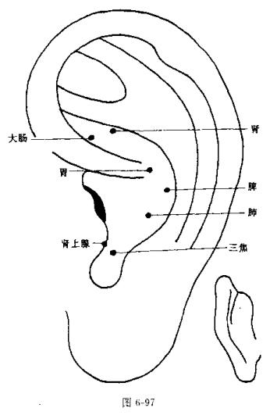
第二节 妇 产科 病症
1. 痛经
252
痛经是指妇女经期前后或行经期间发生的下腹部及腰骶部疼痛的病症。本病分为原发性和继发性两类。原发性者自月经初潮起即有痛经，多数人找不到病因，可能与体质虚弱、子宫发育不良、子宫过度前屈或后屈或精神过度紧张等有关；继发性者初潮时无症状，后因各种病变引起痛经，往往由于慢性盆腔炎、子宫肌瘤、子宫内膜异位症所致。临床表现多为下腹部疼痛剧烈， 可伴腰酸腿软、恶心、呕吐、便秘或腹泻、 全身无力、 头痛、 头晕等症状。
在中医古代文献中，痛经名“经行腹痛”、“经前腹痛”、“经后腹痛”、“妇人血气痛”等。中医学认为，痛经与肝、肾两脏相关。其病因大多为外感风寒、 内伤七情，以致气滞血瘀，不通则痛；亦有因气血不足，胞脉失养而成。
【取穴】 内生殖器、内分泌、肝、肾、神门(见图6-98)。
【加减】 气血虚弱者加心、肺、脾；偏气滞加交感、皮质下；偏血瘀加皮质下、心；恶心呕吐，腿软无力者加脾、胃。
【方法】 于每次月经前3~5天开始取单侧耳穴压丸或埋针， 每天揉按3~5次， 每次3~5分钟， 两耳交替。痛经时频繁按压，至月经来潮时如无痛或少痛则停止治疗。若血瘀为主者，可于内生殖器穴点刺放血。
【取穴依据】 内生殖器为相应部位取穴，以调理气血，滋养胞脉。内分泌以调整内分泌。肝能舒肝理气， 又因少腹属肝，因此肝达到行气活血止痛。肾补肾气，调冲任而止痛。皮质下、交感、神门可以调整高级中枢及植物神经可行气止痛。心、肺、脾可以补益气血， 而皮质下、心相配又可活血化瘀。脾、 胃能调和胃气。
2. 月经不调
253
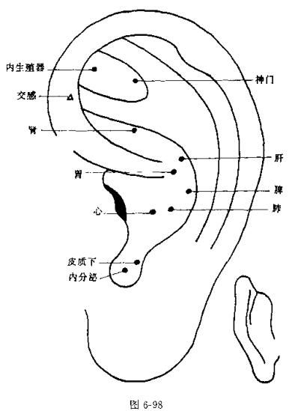
月经不调指月经的周期、经色、经量、经质发生改变。月经是由于受垂体前叶及卵巢内分泌素的调节而呈现有规律之周期性子宫腔流血，如垂体前叶或卵巢功能异常，就会产生月经不调现象。临床表现为经行前期，经行后期，经行先后
254
无定期，月经过多，月经过少等等。
中医学认为月经不调与肾、肝、脾经有关。如肾虚可使冲、任功能失调，肝热不能藏血，脾虚不能生血、统血，均可使月经周期及经色、经量发生变化。血热、血虚、血寒、肝郁、肾虚皆可致冲任失调而发本病。
【取穴】 内生殖器、卵巢、肝、脾、 肾、 内分泌、缘中(见图6-99)。
【加减】 月经过少加交感；月经过多加耳中；月经经期紊乱加盆腔。
【方法】 常采用毫针刺，中强度刺激，留针15~2C分钟， 每日针i次，也可选用埋针、压丸、贴磁法。
月经后期和月经先后不定期、过少者，于正常期前1C天开始治疗，至月经来潮时停止；月经先期者于上1次月经时间前5天开始治疗，至月经来潮时停止；月经过多者可在经前1周治疗，亦可在行经期间治疗，至行经结束停止。一般需治疗3~5个月可治愈。
【取穴依据】 内生殖器属相应部位以调经。内分泌，缘中、卵巢以调节垂体前叶与卵巢功能；此病与肾、肝、脾关系最为密切，取肾以补肾气，调冲任；取肝以疏肝解郁，清热藏血；取脾以补脾生血；交感可调节植物神经；耳中有止血的功效；盆腔为相应部位取穴，可调整月经周期而调经。
3. 功能性子宫出血
凡阴道出血，经检查未发现生殖系统器质性病变者，而由内分泌调节系统功能失调所引起，统称为功能性子宫出血，本病可分为有排卵及无排卵两种类型。无排卵型多见于青春期或绝经前期女子，有排卵型多见于生育期妇女。临床上前者与
255
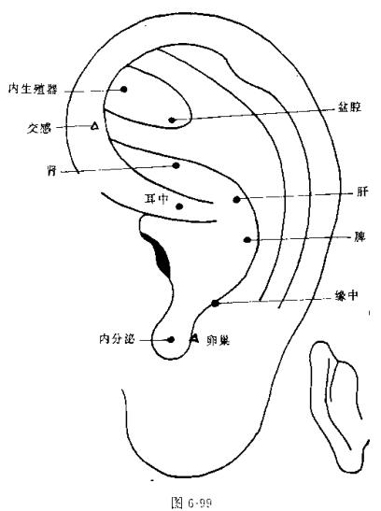
后者多见。主要表现为经血量增多，经期延长或不规则等。
功能性子宫出血属中医学的“崩漏”范畴。一般以来势急， 出血量多的称“崩”； 来势缓， 出血量少的称“漏”。 中医学认为，崩漏与冲、任二脉和肝、脾、肾三脏关系密切。血
256
热、 气虚、气郁、血瘀等均可致冲、任二脉及肝、脾、 肾三脏的损伤， 而发生本病。但其中以血热、气虚、较为常见。
【取穴】 内生殖器、卵巢、脾、肾、内分泌(见图6-100)。
【加减】 出血淋漓不畅，血紫或暗红有块，小腹胀痛者加肝；下血量多色淡质稀，神疲乏力， 而色无华，少气懒言加肺、心； 下血量多或淋漓不断，色鲜红，面赤心烦， 夜眠不安加心、 神门、 小肠。
【方法】 每次取一侧耳穴，采用磁珠压穴或耳穴埋针治疗。 中强度刺激。两耳交替，每3日更换耳穴1次。如在出血期治疗，一般3~5天后出血量显著减少或停止；如在经前提前5~10天开始治疗， 可减少出血量和缩短出血时间， 作用都较显著。
【取穴依据】 内生殖器为相应部位取穴，可使子宫恢复正常的生理功能。卵巢能产生雌激素，制止子宫出血。脾统血，脾阳虚弱不能统血， 出现功能性子宫出血，故治本病应取脾穴。肾穴可以温阳而固摄。内分泌可使体内的内分泌得以恢复正常。肝穴调气行血。肺、心既补气又补血。心、 神门、小肠清热宁心安神。
4. 闭经
凡女子年过18岁，月经尚未来潮，或曾来过月经、又非妊娠、哺乳期和绝经期、而连续停经3个月以上者， 称为闭经。前者又称为原发性闭经，后者为继发性闭经。本症可因子宫和卵巢发育异常、 内分泌障碍、急慢性病的影响、精神因素、情绪紧张、营养不良以及贫血等而导致。临床主要表现为经闭数月不来。
中医学将闭经分为虚、实两类，虚证多系肝肾阴血不足，
257
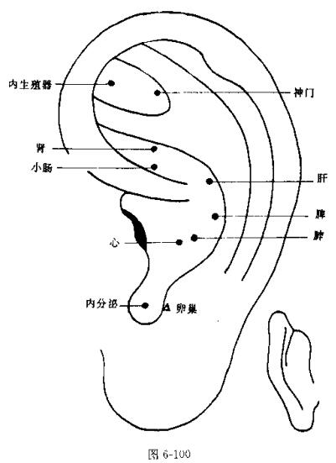
血海空虚，无血可下；实证多为气滞血瘀，脉道不通，经血不得下行。总之皆系机体脏腑功能障碍，冲任失调；气血不和而致经闭。
【取穴】 内生殖器、卵巢、内分泌、缘中、肾(见图6-258
101)。
【加减】 因环境改变或精神因素引起者加肝、三焦；因其他病变使气血虚弱者加心、肝、脾；更年期加心、肝、皮质下。
【方法】 每次取一侧耳穴，压丸或埋针、贴磁均可。5天换对侧耳穴1次。埋针加压丸期间，每天用手指按压埋压处2~3次， 每次1~3分钟。 一般5~10次为一疗程。
【取穴依据】 取内生殖器属相应部位以调理胞宫；本病与内分泌、神经、精神因素有关、故取内分泌、缘中、卵巢调整内分泌，增加卵巢激素。取肾为调冲任以通经。肝、三焦可理气祛瘀；心、肝、脾补益气血以调经；心、肝补阴血而调气血。
5. 白带过多
白带能发生于任何年龄，几乎所有妇女均会有白带。这并非一种疾病，而是排卵或是局部或是全身疾病的表现。白带过多是指阴道分泌物增多，绵绵不断，其质可清稀，也可黄色、赤白色、脓性或有恶臭味。本症大多由内生殖器炎症或癌肿引起。 一般滴虫性阴道炎、慢性宫颈炎、老年性阴道炎或子宫内膜炎，因宫腔积脓或阴道异物，常年脓性白带而量多，色黄或黄绿有臭味。霉菌性阴道炎的白带呈豆腐渣样或凝乳状小碎块。宫颈癌白带内混有血。子宫粘膜下肌瘤或子宫颈癌，由于病变组织的坏死或变性，白带量多而呈黄色水样。
白带过多类属中医学的“带下病”的范畴。中医学认为，本病与脾、肾两脏相关。脾虚肝郁，湿热下注；或肾气不足，下元亏损所致；亦有因感受湿毒而起者.
【取穴】 内生殖器、 盆腔、 脾、 肾 (见图6-102)。
259
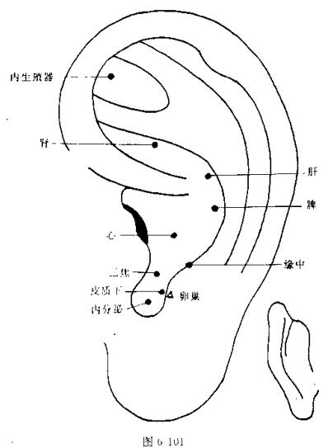
【加减】 白带脓性恶臭，伴外阴作痒、小便短赤者加肝.三焦和耳背静脉点刺放血；白带色白，量多粘稠，精神倦怠者加肺；白带清稀而量多者加内分泌；发热加耳尖点刺放血。
【方法】 耳穴压丸法。每次取一侧耳穴，每日按压3~260
5次，用中强度刺激量，3~5天换对侧穴，5~10次为一疗程，疗程间隔5~7天。
【取穴依据】 按病变部位取穴，内生殖器、盆腔、内分泌有明显的抗炎作用；脾可运湿止带； 肾可温肾益精而固摄带脉；肝、三焦和耳背静脉点刺放血清利湿热；肺穴行气祛湿；内分泌调节人体内分泌而止带。
6. 子宫脱垂
子宫脱垂是指子宫下坠或脱出于阴道口外而言。即女性生殖器官变位性疾病，形成原因主要是产伤。若分娩后盆腔脏器尚未恢复常态，即进行较重劳动，亦可形成本证。此外营养不良，腹压增加也可导致本证发生。主要临床表现为子宫脱垂，伴有腰酸，背痛，小腹坠胀， 不耐站、行等症状。
子宫脱垂类属中医学所称阴挺的范畴。又称阴挺下脱、阴萎、 阴脱、 子宫脱出、子肠不收等。 多因气虚不足， 中气下陷，冲任不固，或劳力过度，以及便秘努责，损伤胞络. 失于固摄所致。
【取穴】 内生殖器、肝、脾、 肾、 交感(见图6-103)。
【加减】 若气虚，兼见少气懒言， 面色㿠白加心、肺；小腹坠胀明显加腹、三焦。
【方法】 压丸、埋针、耳针法均可采用。压丸、埋针法取单侧耳穴，每天按压2~3次，每次每穴半分钟，2~3天后换压对侧穴，10次为 一疗程。耳针法，每次取双侧耳穴，留针30分钟， 留针期间， 间歇捻转，刺激稍强，隔天针1次，10次为 一疗程。
【取穴依据】 内生殖器为相应部位取穴，具有升提的作用。肝、脾、肾三穴能调整此三脏的生理功能，达到补血、益
261
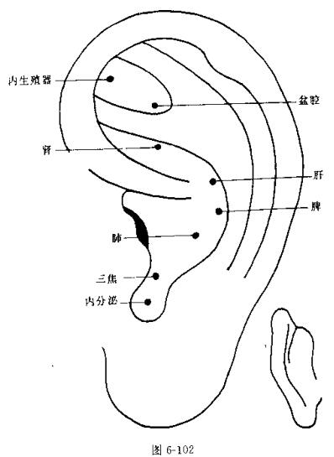
气、温阳、升陷的目的。交感调节植物神经，使陷下的子宫恢复到正常水平。心、肺以加强补气的作用。腹、三焦调节腹部的气机以消胀除坠。
7. 盆腔炎
262
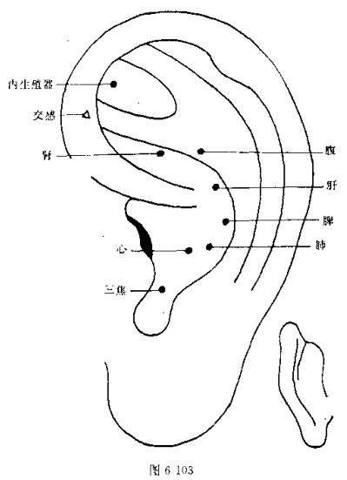
盆腔炎系指包括子宫、输卵管、卵巢及其附属结缔组织等内生殖器官的炎症。急性者多由于生殖器官手术消毒不严或不注意经期卫生，使病原体侵入生殖器感染而致，临床表现为发热、腰骶酸痛、下腹疼痛或坠胀，白带增多，如有盆
263
腔腹膜炎时，还伴有恶心呕吐。慢性盆腔炎往往由于急性盆腔炎治疗不及时、不彻底、炎症迁延所致，临床表现为腰骶或下腹部疼痛，劳累后加重，并伴有白带增多、月经周期紊乱，血量增多等症。
盆腔炎相当于中医学“热疝”、 “痿瘕”、 “痛经”、 “带下”等病范畴。多因肝肾虚弱、正气不足、病邪乘虚而入，湿热瘀毒留潴于下焦而为病。
【取穴】 盆腔、肾上腺、腹、神门、内生殖器(见图6-101)。
【加减】 发热加耳背静脉点刺放血；恶心呕吐加胃、耳中： 月经不调者加内分泌、 肾：腰骶疼痛加腰骶椎穴。
【方法】 急性期宜用毫针刺，每天1次，双耳或单耳交替刺法，留针约1小时，留针期间，间歇捻转，刺激稍强。慢性期可选用压丸、埋针法。压丸法每次取单侧耳穴、3~5天换对侧1次；埋针法亦按此方法。
【取穴依据】 盆腔、腹、内生殖器为按部位取穴，有止痛消炎的作用。 肾上腺有消炎、消肿、抗感染的作用。神门仍然也有抗感染的作用，助肾上腺加强消炎、止痛的功效。耳背静脉点刺放血以泻热。胃、耳中和胃降逆止呕。内分泌、肾调经行血。腰骶椎治疗局部腰痛，以通调腰部的经气。
8. 不孕症
凡生育年龄之妇女，婚后同居3年以上未避孕而不孕者称为原发性不孕症；分娩或流产后3年以上不孕者，称继发性不孕症。常见原因有生殖系统器官发育不良、炎症、肿瘤和性腺分泌机能紊乱导致排卵不规则等、均可导致不孕。
不孕症类属中医学所称“断绪”的范畴。如肾阳不振，真
264
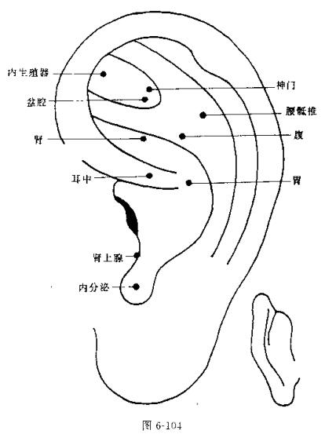
阴亏耗，或由于气滞血瘀，痰湿内阻， 冲任不和，均不能摄精生子，故而不孕。
【取穴】 内生殖器、卵巢、内分泌、缘中、肾(见图6-105)。
265
【加减】 如由于炎症引起的不孕症加肾上腺：性腺分泌机能紊乱导致排卵不规则加交感。
【方法】 压丸、埋针、耳针法均可采用。每次月经干净后开始治疗，至月经后16天停止，在压丸、埋针期间，间歇按压，用中强度刺激， 如此连续3~6个周期。
【取穴依据】 内生殖器、卵巢为相应部位取穴，促进生殖器官功能的改善。内分泌、缘中调节人体的内分泌。肾穴可以调冲任，益肾气。 肾上腺可以消炎、抗感染。交感调节植物神经，使其有规律的排卵。
9. 胎位不正
妊娠七个月，经产前检查发现枕后位、臀位、横位等胎位异常，称为胎位不正，又称胎位异常。本证多由于腹壁肌肉松弛，或腹壁过紧、羊水过少等使胎儿转动不便所致。临床表现胎儿臀位、横位、枕后位。
胎位不正一名，系现代医学名称，中医学根据胎位情况又有多种名称，如有倒生、横产、坐生等。 中医学认为，胎位不正多与气虚和气滞有关，也是导致难产的重要原因之一。
【取穴】 内生殖器、交感、皮质下、腹、肾(见图6-106)。
【加减】 若腹壁松弛，伴见乏力、气短等气虚症状者加肺、脾；若见腹壁紧张，兼有腹胀腹痛等气滞症状者加胆、肝、膀胱。
【方法】 采用耳穴压丸法，在上述穴位寻找敏感点，用胶布贴压王不留行籽， 每隔3~4天换药1次， 每日早、 中、晚饭前揉压5分钟左右，两侧耳穴交替，4天为一疗程，每1疗程结束后均检查胎位，未矫正者继续治疗。
【取穴依据】 内生殖器为相应部位取穴；交感、皮质下
266
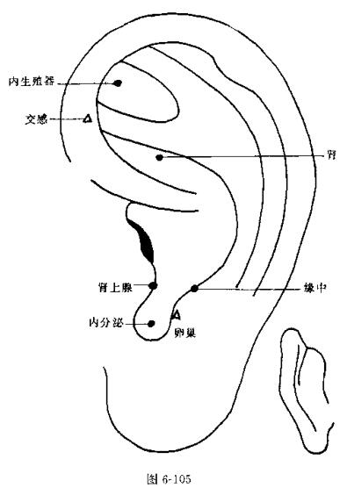
调节神经以及内脏功能，使异常胎位正常化。腹穴调整局部的功能，使松弛或过紧的腹壁有所改善。肾穴壮阳益精，强腰脊可以转胎。肺、脾穴补益气血。胆、肝、膀胱理气行滞。
10. 难产
267
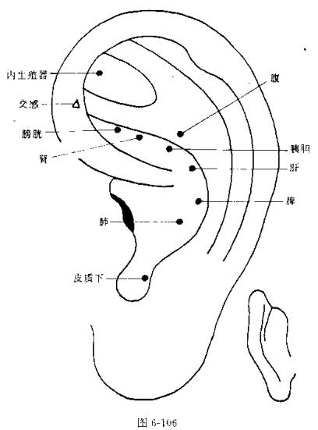
怀孕足月，妊妇临产时，胎儿不能顺利娩出，称为难产。造成难产的原因，有产力异常，产道异常、胎儿、胎位异常等。耳针治疗难产是以产力异常为适应证。临床主要表现子宫收缩失去其节律性，或其强度、频率有所改变，影响产程
268
进展而致难产。
难产在中医学中亦是此名，又称“产难”。中医学认为，无论是气血虚或气血滞，均足以影响胞宫正常活动，减弱分娩能力，造成难产。
【取穴】 内生殖器、皮质下、肾、神门、腹(见图6-107)。
【加减】 若兼见宫缩强而有力，下血紫暗有块，少腹胀满，连及两胁者加肝、膀胱。若兼见子宫收缩持续时间短，间歇时间长，下血色淡量多质稀，面色无华，自汗，心悸者加心、脾。
【方法】 采用毫针刺、压丸、埋针法皆可。毫针刺入相应耳穴，于子宫收缩时进行中强度刺激，每隔3~5分钟捻转1次。压丸、埋针法取单侧或双侧耳穴，中强度揉按刺激5~10分钟，此后每隔5分钟揉按1次，每次1~2分钟，直至胎儿娩出。
【取穴依据】 耳穴、内生殖器、皮质下、肾有显著的扩宫效应，加强宫缩作用，使宫颈口松弛。神门在此取其止痛的作用。腹调节腹压，使产程缩短。肝、膀胱理气行滞祛瘀。心、脾补益气血， 增强宫缩力。
11. 产后宫缩痛
分娩后由于子宫收缩而引起的疼痛，称为产后宫缩痛。一般3~4天自行消失，个别严重者则需治疗。本病可能是子宫肌纤维因历次妊娠及分娩而受损，不能维持正常收缩而引起。临床以小腹疼痛为特征。
产后宫缩痛类属中医学产后腹痛的范畴。一般称为“儿枕痛”。气血运行不畅是产生本病的原因。产后有多虚多瘀的特点，由于血虚或气滞，以致运行不利，迟滞而痛。
【取穴】 内生殖器、交感、皮质下、神门、脾(见图6-
269
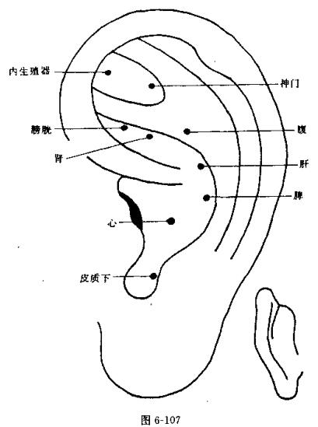
108)。
【加减】 若腹痛喜按，头晕耳鸣，腰部坠胀，恶露淡少者加心、肾；若腹痛且胀，拒按，恶露量少，涩滞不畅者加肝、胆。
【方法】 采用压丸法、埋针法，每次按揉3~5分钟，每270
天3~5次，7天为一疗程。双耳交替使用。
【取穴依据】 内生殖器属相应部位取穴，促使子宫维持正常收缩，子宫受植物神经控制，取交感以调节植物神经，使子宫收缩正常而止痛；皮质下以调整高级中枢，有止痛与恢复子宫之作用；脾、神门以恢复肌纤维作用，维持正常收缩和解痛；心、肾益肾气而补血；肝、胆理气行血而止腹痛。
12.产后缺乳
妇女产后两天以上没有乳汁分泌；或分泌量过少；或在哺乳期内，原来乳汁正常，维之乳汁减少，甚至全无，不够喂养婴儿的统称为产后缺乳。产后乳汁分泌少除少数是因乳房发育不良外，多数与产妇的全身营养不良、植物神经功能紊乱、精神刺激、心情不畅有关。临床主要表现为产后乳少或全无，或不通，根据导致缺乳的原因不同而有其它兼证。
产后缺乳中医学称之为“缺乳”、“乳汁不行”、“乳汁不足”等。中医学认为乳汁缺乏，多因身体虚弱、气血生化不足；或由肝气郁结，乳汁不行所致。
【取穴】 胸、内分泌、缘中 (见图6-109)。
【加减】 营养差者加脾、胃穴；受精神刺激者加肝、胆穴。
【方法】 压丸、埋针法均可选用。单侧乳汁分泌少者取患侧耳穴，双侧乳汁分泌少者取双侧耳穴。宜用轻刺激，每天揉按3次，每次5~10分钟。
【取穴依据】 胸为相应部位取穴，可以促进乳汁的分泌。内分泌调节人体的吸收代谢功能和内分泌功能，使之有足够的乳汁储备。缘中可以影响催乳素，促进催乳素的分泌而使乳汁分泌充盛。脾、胃穴补益气血以通乳。肝、胆穴疏肝解
271
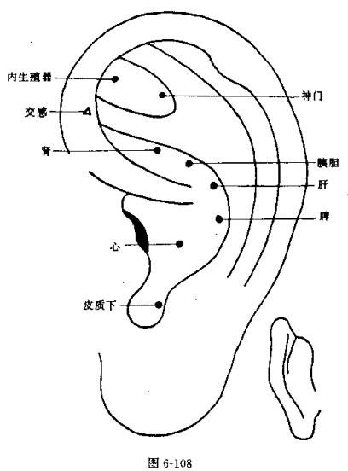
郁，通调气机下乳。
13.产后恶露不净
产妇分娩后，从阴道排出少量暗红色的血性粘液，称为“恶露”。一般产后恶露持续2~3周后完全排尽。若超过这段
272
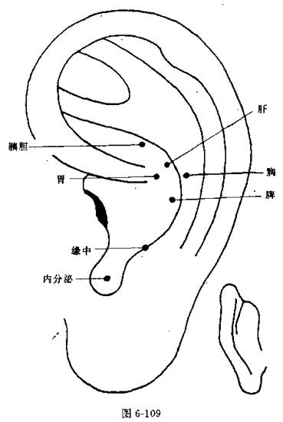
时间，持续淋漓不断，则称为恶露不净。子宫收缩乏力所致迟缓出血以及产褥感染均可出现本证。临床表现为恶露淋漓不止，伴有腹痛、发烧等症状。
产后恶露不净中医学称之为恶露不绝、恶露不尽等。中
273
医学认为，气虚不能摄血，或血滞行而不畅，以及阴虚血热迫血妄行等可致恶露不绝。
【取穴】 皮质下、内分泌、交感、内生殖器、神门 (见图6-110)。
【加减】 恶露量多，色淡，质稀，伴精神疲乏，少气懒言者加肺、脾穴；恶露量少，色紫暗，有瘀块，伴少腹疼痛拒按者加肝穴；恶露色红，质稠、伴面色潮红、口干、舌燥者加肾。
【方法】 采用压丸、埋针法、毫针刺法均可选用。毫针刺，中强度刺激，留针15~20分钟。压丸、埋针法取单侧穴，每天按揉3~5次，中强度刺激。若3~4天后恶露未净，再换对侧耳穴。
药线点灸亦可采用，除每天1次点灸耳穴外，可加点灸下腹部的子宫部位。
【取穴依据】 取耳穴本着以促进子宫收缩、抗感染为原则。内生殖器为相应部位取穴，增强子宫的收缩力，促进恶露排出。皮质下调节大脑皮层，促进子宫收缩。交感调节植物神经；内分泌、神门具有抗感染、消炎的作用。肺、脾穴益气补血；肝穴理气行滞；肾穴滋阴清热。
14. 产后尿潴留
产后尿闭，点滴不下，小腹胀急面痛，坐卧不安，称产后尿潴留。因产妇膀胱括约肌麻痹而致。临床表现为产后小便点滴难下，小腹胀急疼痛，甚或坐卧不安。
产后尿潴留类属中医学所称“产后小便不通”，或“产后小便不利”，或“产后癃闭”。中医学认为，气化不及州都而致膀胱不利，厥少失宣，气滞膀胱致水道不利均可发为本证。
【取穴】 膀胱、肾、输尿管、皮质下、交感(见图6-111)。
274
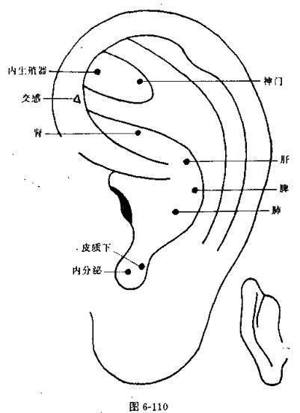
【加减】 产后尿闭兼少气懒言，面色少华，四肢乏力加肺、脾穴；兼精神抑郁，连及两胁胀痛，烦闷不安加肝、胆。
【方法】 采用压丸、埋针、毫针刺法。压丸、埋针法取
275
双侧耳穴，每天按揉埋压处5~7次，每次1~3分钟。毫针刺法，中强度刺激，留针1 小时，留针期间间歇捻转，单耳交替刺治。
【取穴依据】 膀胱、肾、输尿管为相应部位取穴，刺激膀胱括约肌以利排尿。皮质下调整高级中枢，以恢复膀胱括约肌的正常收缩功能。交感调节植物神经。肺、脾穴补气血以助利水之功。肝、胆穴理气行滞利尿。
15. 人工流产综合反应
在妊娠28周以前，用人工的方法中断妊娠，称为人工流产。人工流产综合反应，主要由于人工流产手术对子宫或宫颈局部刺激，引起迷走神经反射所致。临床主要表现为心血管及全身一系列异常反应，如头晕、恶心、心动过缓、心律紊乱、面色苍白、胸闷、大汗淋漓、血压下降等，严重者可发生昏厥或抽搐。
中医学认为，孕妇平素血虚气弱，术中精神过度紧张，加之器械刺激，气血流行不畅，不能上荣于脑而致。
【取穴】 内生殖器、 神门、交感、枕(见图6-112)。
【加减】 血压偏低者加肾上腺；恶心、呕吐者加胃；头晕加缘中、肾；昏厥或抽搐者加皮质下。
【方法】 术前针刺单侧耳穴，手术时在神门、枕穴捻针1~2分钟，以中强度刺激。术后采取压丸、埋针法。
【取穴依据】 内生殖器为相应部位取穴，调理胞宫。神门以调整神经及精神因素。枕有镇静抗惊，止晕的功效，为止晕要穴。交感调节神经功能。肾上腺有升压的作用。胃穴和胃降逆止呕。缘中、肾穴益脑髓，助枕穴起到止晕的作用。皮质下调节大脑皮层功能而止痉。
276
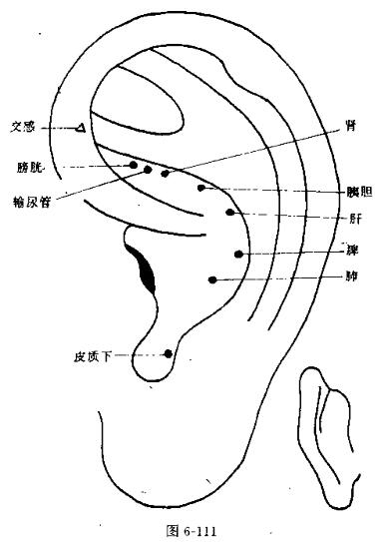
第三节 外科、骨伤科病症
1.肩关节周围炎
肩关节周围炎是关节囊和关节周围软组织的一种退行
277
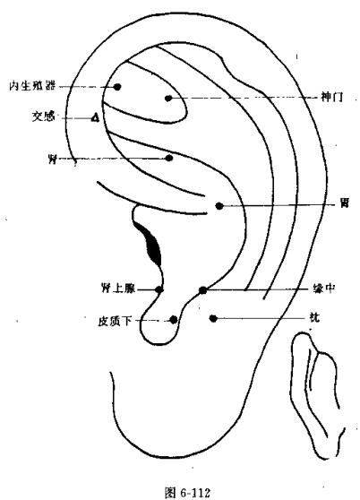
性、炎症性疾病。为老年人多发病，故有五十肩、老年肩之称。其发病与慢性劳损有关，为慢性退行性变化，多继发于肱二头肌腱腱鞘炎。冈上肌腱炎、冈上肌腱破裂，或肩峰下滑囊炎，某些患者与感染性病灶或内分泌机能紊乱有关。临
278
床表现病初起单侧或双侧肩部酸痛，甚则可向颈部和整个上肢放射，日轻夜重，患肢畏寒，关节呈程度不同的僵直，肩部上抬、外旋、外展、后伸动作均有不同障碍。病情绵延严重者，常可导致局部组织粘连，肌肉萎缩等现象。
肩关节周围炎类属于中医学“漏肩风”、“肩凝症”、“肩痹”的范畴。中医学认为，本病因年老气血不充，风、寒、湿三气杂并侵入入体肩臂，使经络之气闭阻而成。
【取穴】 肩、神门、锁骨、肾上腺、皮质下、肝、脾(见图6-113)。
【加减】 肩部疼痛，活动受限兼见局部畏寒，得湿痛减加膀胱。
【方法】 急性期或疼痛较剧者用毫针刺，中强度刺激，留针30分钟，两耳交替。或在相应部位的压痛敏感点放血3~5滴。一般情况下采用埋针、压丸法，每3~5天换耳1次，每天按揉5次，每次1~3分钟。
【取穴依据】 肩、锁骨为相应部位取穴，以通经络，调气血。神门以止痛。肝以舒筋活血。脾以补气血，通经活络。皮质下调整高级中枢，止痛消炎。肾上腺抗感染以消炎。膀胱疏散肩关节周围的风寒，通经络。
2.乳腺小叶增生
乳腺小叶增生是青壮年最常见的乳房良性肿瘤。可能与内分泌紊乱，黄体素的分泌减少，雌激素的分泌相对增高有关。临床主要表现为乳房中结节，圆形如鸡卵，大小不等，边界清楚，中等硬度，表面较光滑，压痛不甚，推之有活动感。症状在行经前明显，经后减轻，亦可因情志喜怒而消长。
乳腺小叶增生，类属中医学所称“乳癖”、“乳痰”，多由
279
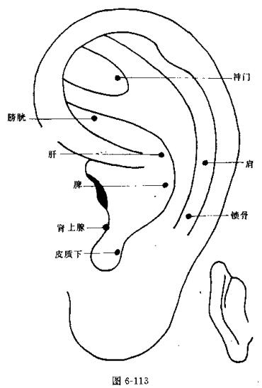
肝郁痰凝，或冲任不调所致。
【取穴】 内分泌、肝、脾、缘中、神门、胸(见图6-114)。
【加减】 若兼见神疲倦怠，腰膝酸软者加肾；伴心烦善怒，胸闷气短，失眠多梦加心、三焦。
280
【方法】 采用埋针、压丸、毫针刺法均可。经行之前用毫针刺，单侧耳穴，每日1次，留针30分钟，中强度刺激。行经之后，采用压丸、埋针法，3~5天换耳1次， 1天3次按揉，每次1~3分钟。
【取穴依据】 胸为相应部位取穴，以调理乳房气血，抑制乳腺小叶增生。因本证与内分泌有关，故取内分泌以调整人体内分泌。缘中为垂体之代表区，以调整垂体功能；神门以消炎，抑制乳腺小叶增生。肝以理气解郁，脾运湿化痰，二穴相配以化痰消结。肾以调冲任，益精血。心、三焦行气宁心。
3.急性乳腺炎
急性乳腺炎是由金黄色葡萄球菌侵人乳腺和乳管组织而引起的乳房感染。多见于初产妇或婴儿生乳齿时咬破乳头或含乳头睡眠感染而发生炎症。其临床表现为乳房肿胀、疼痛、局部皮肤发红并有硬块和触痛；继之畏寒、发热。如不及时治疗，易形成乳房脓肿。
急性乳腺炎相当于中医学的乳痈、妒乳、吹乳、乳发、乳毒等病。中医学认为，本病与肝、胃二经有关。肝气郁结，乳汁不通，郁热化脓，或脾胃湿热互结皆可发为本病。
【取穴】 胸、胸椎、内分泌、肾上腺、肝、脾、胃(见图6-115)。
【加减】 兼有胸闷胁痛加胆、三焦；伴恶寒发热烦渴，大便秘结者加膀胱、大肠。
【方法】 用毫针刺，强刺激，留针30分钟，每日1次，双耳同时取穴，留针期间，间歇捻转。
【取穴依据】 胸、胸椎为相应部位取穴，以疏通乳房气血，清热消肿。内分泌调节人体乳腺分泌。肝以疏肝气郁结。
281
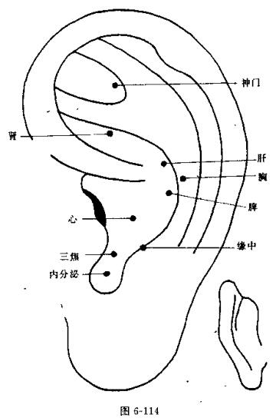
脾、胃穴清利湿热。肾上腺以增加人体应激能力，并有消炎作用。胆、三焦协助肝穴加强调气行滞的作用。膀胱、大肠既清热又调理腹部及大肠气机。
4. 颈椎病
282
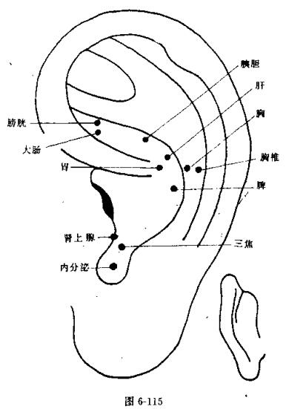
颈椎病又称颈脊椎病，或称颈椎综合征。本病由于颈椎肥大性改变、颈椎间盘慢性萎缩，椎间孔相应缩小，椎体后缘唇边及骨质增生，颈椎生理曲线改变，关节囊松弛，周围软组织劳损等而引起颈髓、神经根、椎动脉受压迫，从而出
283
现手臂麻痛、头晕、呕吐等症状。
颈椎病属中医学“骨痹”、“肩颈痛”等范畴。中医学认为，本病的病变部位在骨，属督脉和足太阳经循行的范畴。体虚，复感外邪，或因跌仆损伤，动作失度、而致气血运行不畅，经络阻塞皆可发为本病。
【取穴】 颈椎、 交感、神门、 肾(见图6-116)。
【加减】 头晕者加缘中；呕吐者加胃；若兼见头晕眼花，耳鸣耳聋，腰膝酸软者加肝、肾上腺；若兼见手臂麻木怕冷，形寒，周身酸楚加膀胱。
【方法】 毫针刺法，强刺激，留针20~30分钟，每日或隔日1次。采用压丸、埋针、贴磁法亦可。在按压过程中，可轻缓作各种角度的颈部活动。
【取穴依据】 颈椎为相应部位取穴，可通颈部的经络，行气血。交感调节植物神经有镇痛的作用。神门亦调节神经而止痛。肾穴主骨生髓，为治疗骨质增生等一些退行性病变的首选穴。缘中可调节神经而止晕。肝穴滋补肝血，强壮筋骨。肾上腺抗风湿痹痛。膀胱疏风散寒。
5. 落枕
落枕是指急性单纯性颈项强痛，活动受限的一种病症。常因睡眠姿势不当，使颈部肌肉长时间过分牵拉或扭伤；或颈肌感受风寒而形成纤维组织炎所致。临床表现为常见头向患侧倾斜，一侧项背牵拉痛，甚则向同侧肩部及上臂扩散，颈项活动受限，并有明显压痛。
中医学将落枕又称为颈部伤筋。本症多因风寒侵袭项背，血凝气滞，经络不疏，或睡眠时体位失常，致使气血运行受阻所致。
284
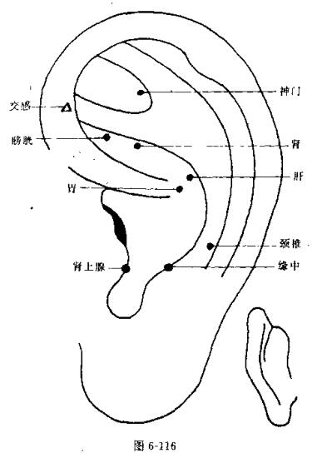
【取穴】 颈、颈椎、神门、皮质下、肝(见图6-117)。
【加减】 以侧转、侧弯疼痛为主，颈项左右活动明显受限者加胆穴；以后颈部疼痛为主，颈项前屈后仰明显受限者加膀胱或小肠穴。
285
【方法】 毫针刺，中强度刺激，留针1小时。留针期间，间歇捻转，配合轻缓活动颈项部。压丸、埋针亦可采用，每天按揉5次，仍配合活动颈项部。
【取穴依据】 颈、颈椎属相应部位取穴，以疏散颈项之风寒，通经络，调气血；神门以止痛。皮质下调整高级中枢，止痛消炎。肝以舒筋活血。胆穴疏通颈侧部的经气。膀胱、小肠疏风散寒，疏调项部的经气。
6.扭伤
扭伤是指近关节部的组织损伤，如肌肉、肌腱、韧带、血管等，而无骨折、脱臼、皮肉破损的损伤证候。临床主要表现为受伤部肿胀疼痛、关节活动障碍等。损伤部位常发生于肩、肘、腕、腰、髋、膝、踝等处。
扭伤属于中医学伤筋的范畴。中医学认为本病多由剧烈运动或持重不当，跌仆，牵拉以及过度扭转等原因，引起筋脉损伤、经气运行受阻，气血壅滞局部而成。
【取穴】 指部(包括指关节)扭伤取指、肝、神门；腕部 (包括腕关节)扭伤取腕、肝、神门；肩部(包括肩关节)扭伤取肩、神门、肝；颈部扭伤取颈、颈椎、神门、肝；腰部扭伤取腰椎、神门、皮质下、肝；膝部(包括膝关节)扭伤取膝、肝、肾上腺、皮质下；踝部 (包括踝关节)扭伤取踝、肝、神门 (见图6118)。
【方法】 毫针刺，中、强度刺激，留针10~20分钟，每日1次。适用于各部位的急性扭伤，有明显止痛效果。亦可采用压丸、贴磁、埋针，按揉中等强度。
【取穴依据】 肝以祛瘀血，舒筋活络。神门止痛。肾上踝、皮质下以消炎祛伤止痛。其他诸穴均属相应部位取穴，以
286
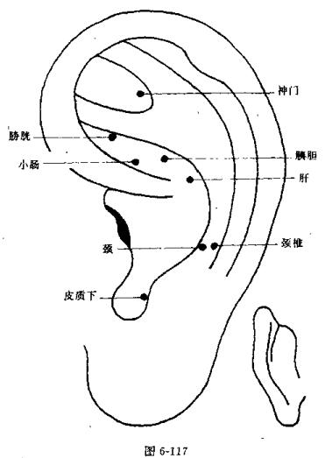
疏通经脉，行血祛瘀，止痛消肿。
7. 疖、 痈
疖为金黄色葡萄球菌侵入毛囊深部引起毛囊坏死的一种皮肤病。痈为同时侵犯数个毛囊发生坏死化脓性的皮肤病。临
287
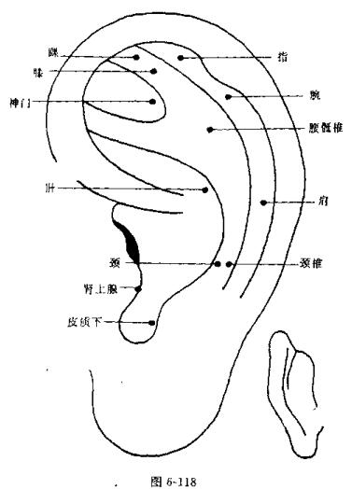
床表现以局部红、肿、热、痛或溃烂为特征，可伴有发热、恶寒等症状。
中医学认为，外感风温，温热，内有脏腑蕴毒，凝聚肌肤，致营卫不合，气血凝滞，郁久化热，蕴积化毒而发本病，
288
体虚者，尤易发生。
【取穴】 相应部位 (见图1-3)、肾上腺、三焦、神门(见图6-119)。
【加减】 病程长，溃烂久不收口者加脾、肺；若全身或病灶发热者加耳尖放血。
【方法】 耳针、埋针、压丸、青霉素或链霉素穴位注射等均可选用。均为常规操作。耳针、穴位注射均为每日1次，埋针、 压丸为3日1次， 7天为一疗程。
【取穴依据】 相应部位取穴，可调整局部的气血。肾上腺、神门均有抗感染，消炎止痛的作用。三焦穴通利三焦，清热解毒，行气活血。脾、肺补益气血，增强人体的抵抗力。耳尖放血有解毒、退热的作用。
8. 腰肌劳损
腰肌劳损是由急性腰扭伤未获及时而有效的治疗，损伤未能修复或反复多次的腰肌轻微损伤所致。临床特点是腰部痛，阴雨天、潮湿气候加重，伴腰部乏力。劳累时腰痛较重，休息后好转，腰部有明显压痛点，疼痛可持续数月甚至数年之久。
腰肌劳损属中医学腰痛的范畴。中医学认为，劳累过度，闪挫跌仆，扭伤筋脉，或各种原因引起的体位不正，都可致气血运行不利，气滞血瘀，络脉阻塞而发病。
【取穴】 腰骶椎、小肠、肾上腺、神门(见图6-120)。
【加减】 如腰痛如刺，痛有定处，拒按者加肝、胆；若腰痛绵绵不已，腰膝乏力者加肾、脾。
【方法】 采用压丸、埋针方法。取单侧耳穴，每天按揉3~5次，每次约3分钟，中强度刺激，7天1疗程，疗程间隔3天。
289
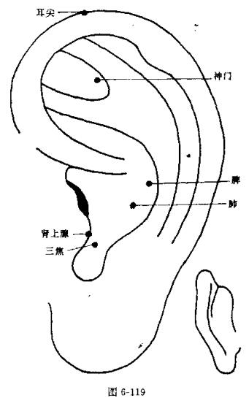
【取穴依据】 腰骶椎为相应部位取穴，以疏通经络。小肠与膀胱经相交接，所以小肠穴的经络感传直通腰背，可治腰部疾患。神门止痛。肾上腺能改变机体的反应功能，促使病情缓解。肝、胆穴调气行滞，活血化瘀。肾穴、脾穴补益
290
气血，强壮筋骨，以补虚止痛。
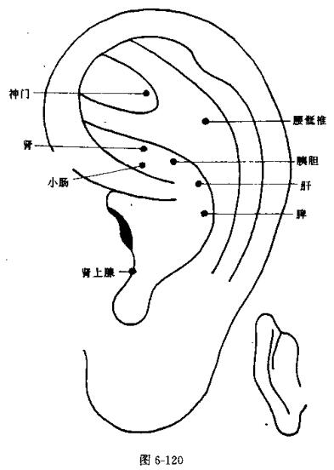
9.风湿性关节炎
风湿性关节炎是风湿热侵犯关节引起的炎症称风湿性关
291
节炎。本病是一种反复发作的全身胶原组织病变，以全身结缔组织的炎症病变为特点。临床主要表现为多发性、游走性大关节炎。主要累及膝、踝、肩、肘、腕、髋等大关节，并具有对称性及游走性的特点。局部有红、肿、痛、热、关节腔可有积液。关节在炎症消退后功能可完全恢复正常，而不遗留任何畸形。
风湿性关节炎相当于痹证的范畴。中医学认为本病多由卫气不固，腠理空疏或劳累之后，汗出当风，涉水冒寒，久卧湿地等，以致风、寒、湿邪乘机侵入，经络闭阻而致。
【取穴】 相应部位(见图1-3)、神门、肝、脾、内分泌、耳尖放血 (见图6-121)。
【加减】 若关节疼痛不红不肿，局部畏寒，遇寒加剧者加膀胱；若关节红肿疼痛，局部按之焮热，皮肤可见红斑者加肾上腺。
【方法】 毫针刺法，强刺激，留针15~30分钟，每日1次或隔日1次。或用耳穴压豆丸，双耳交替使用，每日按揉3~5次，每次3分钟，中强度刺激。
【取穴依据】 相应部位取穴可疏通经络，调气血。神门止痛。内分泌有抗风湿的作用，耳尖放血可协助内分泌共同达到消肿止痛的目的。肝疏通经络，行气。脾运化水湿通经。膀胱疏风祛寒。肾上腺消炎抗风湿。
10. 斜颈
斜颈有先天性及后天性的区别。耳穴治疗斜颈是多因落枕、颈肌劳损、颈肌纤维组织炎、枕后神经痛等使患者颈部不能运动自如。
斜颈相当于中医学颈部伤筋的范畴。中医学认为，本证
292
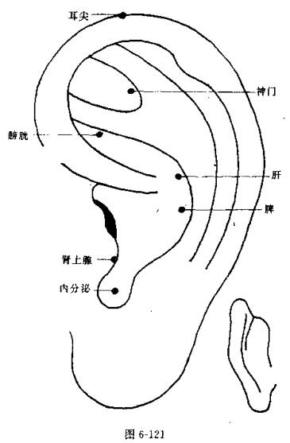
多由风寒侵袭、姿式不当导致血凝气滞，气血运行受阻。
【取穴】 颈、神门、肩、皮质下 (见图6-122)。
【加减】 若兼见颈部有结节等物加肝、胆、脾；由颈肌
293
纤维组织炎引起的加肾上腺。
【方法】 采用压丸、埋针方法。取单侧耳穴，每日按揉3次，早、中、晚饭前各1次，每次按揉5分钟，10天为一疗程，用中强度刺激。
【取穴依据】 颈、肩为相应部位取穴，以疏通颈部经脉气血。神门调节神经以止痛。皮质下调节高级中枢，以消炎。肝、胆、脾行气化瘀祛痰。肾上腺加强皮质下消炎的作用。
11. 冻疮
冻疮是冬季常见病。是机体局部皮肉被严寒侵袭后所引起的疾病。现代医学认为，受冻部位的皮下细小动脉受寒冷刺激发生痉挛，产生血流淤积，组织缺氧，动脉因缺氧而麻痹扩张，造成静脉瘀血和毛细血管扩张，渗透性增加，使血浆渗入组织间隙，产生冻疮。临床表现为受冻处发生红斑、水肿、水疱或溃疡，伴有瘙痒、灼热或刺痛感。
中医学认为，是由于皮肤肌肉遭受严寒空气的侵袭，受冻时间过久，或严冬季节静坐少动，气血运行不畅，以致气血瘀滞而引起。
【取穴】 相应部位、肺、前列腺 (见图6-123)。
【方法】 耳穴压丸法。用王不留行籽进行双侧耳穴压丸。每3天更换1次。留埋期间每天用手指按压埋压处5~8次，每次1~3分钟。
【取穴依据】 按冻疮部位取相应部位穴。肺主皮毛，与肌表健康有关，凡肌表有病都可取脾穴。本病是因寒冷刺激，小动脉发生痉挛，甚则麻痹扩张，造成静脉瘀血、毛细血管扩张，渗透性增加，使血浆渗入组织间隙，产生冻疮，所以治疗本病取前列腺穴有扩张小动脉血管作用。
294
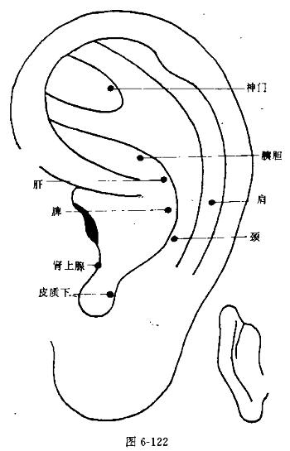
12. 丹毒
丹毒是溶血性链球菌侵入皮肤或粘膜内的网状淋巴管所引起的急性感染疾患。溶血性链球菌主要累及皮内淋巴管，好发于足背及小腿，足癣常是细菌入侵的门户。足癣或血丝虫
295
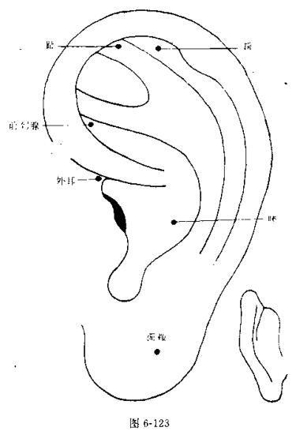
感染可引起下肢丹毒的反复发作，有时可导致淋巴水肿，甚至发展为象皮肿。临床表现为起病急，常有畏寒、发热、头痛等全身症状。局部出现片状红疹，色鲜红似玫瑰，压之褪色，去除压力后颜色很快恢复，皮肤有轻度水肿，炎症与周
296
围界限清楚，边缘稍高出皮面，炎症向周围扩散，甲心部逐渐褪色，呈橙黄色，有脱屑。
中医学认为，本病的发生多由血分有热，外感风湿热邪，内外合邪或由于皮肤破损，感染邪毒而诱发。发于头面多兼风热，又称抱头火丹；发于胁下腰胯者多兼肝火，又称内发丹毒；发于下肢多挟有湿热，又称流火。
【取穴】 神门、肾上腺、皮质下、枕(见图6-124)。
【方法】 常采用毫针刺，压丸法。毫针刺法，每天1~2次，中强度刺激，留针30~60分钟。压丸法是用王不留行籽，每3天1次。留埋期间每天用手指按压埋压处2~3次，每次1~3分钟，双耳或单耳交替使用。
【取穴依据】 神门穴有消炎止痛的作用；肾上腺有消炎、消肿、抗过敏和抗感染作用。皮质下和枕穴有消炎止痛的作用，并且对因病痛引起的心烦不眠症有很好的治疗作用。
13.粘连性肠梗阻
粘连性肠梗阻是因肠道粘连或腹腔内粘连，使肠道受压、扭转、曲折所形成的一种机械性肠梗阻。粘连性肠梗阻多见于腹腔手术后，一般认为与腹膜损伤，止血不善、肠道浆膜暴露过久或手套将滑石粉带进腹膜等因素有关。临床表现为腹部不适，甚至出现腹部绞痛，肛门不排气等症状，有的伴有恶心、呕吐。
中医学认为，粘连性肠梗阻是胃肠受损，运化失职，糟粕积滞，生湿生热，留为败瘀，积于肠道，腑气不通，气血凝滞而成。
【取穴】 小肠、大肠、腹 (见图6-125)。
【方法】 双侧耳穴埋针，每3~5天更换耳穴1次，经
297
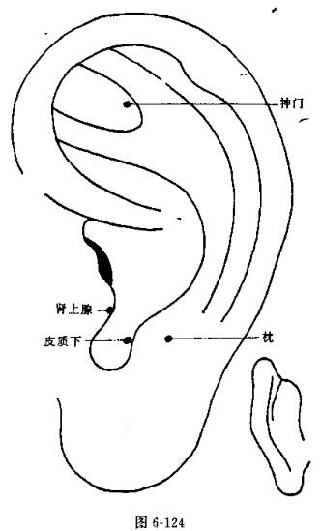
常自行按压埋针。
【取穴依据】 小肠穴、大肠穴、腹穴均属于病变局部取穴，有疏通腹气、增加肠蠕动的作用。
298
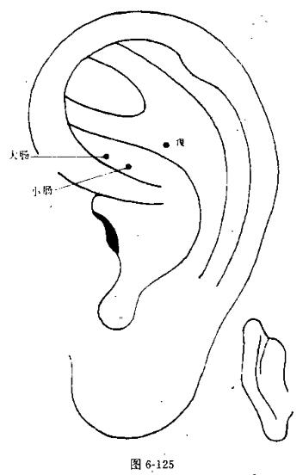
14.手术后尿潴留
尿潴留是指尿液潴留膀胱、小便不通而言。手术后尿潴留是手术后由于疼痛、卧位姿势和无力等原因，排尿不畅，使
299
膀胱膨胀过度，膀胱肌肉无力再收缩，最后导致尿潴留。临床表现为，小便淋沥不爽，甚则阻塞不通，小腹胀急而痛。
尿潴留类属中医学的“癃闭”范畴。中医学认为，手术后尿潴留是由于下腹部手术引起的筋脉瘀滞，影响膀胱气化功能而致小便不通。
【取穴】 膀胱、尿道、艇角 (见图6-126)。
【方法】 常采用揿针、毫针刺、压丸法。采用毫针刺法，每天1~2次，双耳或单耳交替刺治， 留针30分钟， 留针期间可间歇捻针2次，刺激稍强。用揿针埋压法或王不留行籽压丸法，每2日1次，留埋期间嘱病人每日用手按压埋处5~10次， 每次1~2分钟， 双耳或单耳交替使用。
【取穴依据】 按病变部位取膀胱、尿道两穴，疏通膀胱气机。艇角穴可以促进排尿。
15.肩胛肋综合征
肩胛肋综合征是由于习惯性姿势不良引起的一组病症。患者深部的颈筋膜与附近肌肉组织紧张，向后沿肩胛骨的脊椎边缘放射至第4、5肋，在肩胛骨椎缘肩提肌的上端附近常有压痛，肩胛带周围有僵硬的感觉，同时在斜方肌上有广泛的压痛区。临床表现为一侧或两侧的肩胛内缘、胁与上肢外侧疼痛，入夜尤甚。
中医学认为，肩胛肋综合征是由于用力姿势不当、扭伤、劳损所致经络阻滞，局部气血运行不畅，不通则痛发为本病。
【取穴】 肩关节、颈、 肾上腺 (见图6-127)。
【方法】 常采用穴位压丸法，用王不留行籽埋压，2天1次。留埋期间每日用手指按压埋压处4~8次，每次2分钟，单耳交替使用。
300
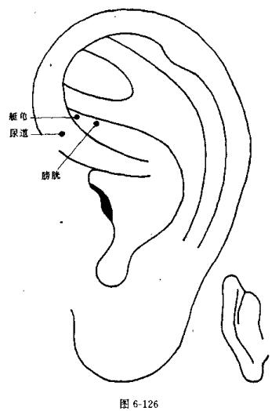
【取穴依据】 取肩关节、颈穴，系按病变部位取穴，有疏通局部经络、行气活血的作用。取肾上腺穴用以镇痛、消炎。
16.异样感觉性股痛
301
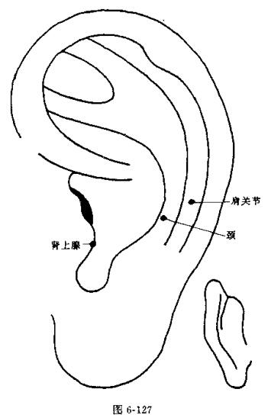
异样感觉性股痛又称 Roth氏病。神经压迫、扭伤、劳损等都能导致本病。临床表现为在股部上方前侧区域发生疼痛，疼痛范围较手掌略阔。疼痛区域内客观感觉略较迟钝，或仅觉皮肤僵硬。
302
异样感觉性股痛类属于中医学的“痹证”的范畴。中医学认为，异样感觉性股痛是由于局部经络阻滞，气血不通所致。
【取穴】 髋、卵巢、肾上腺 (见图6-128)。
【方法】 采用毫针刺法，每日1次，每次留针30分钟，在留针期间间歇捻针2次，刺激稍强。双侧耳穴埋针，每3天更换穴位1次。埋针过程中嘱病人每日按压针体3~4次，每次1~2分钟。
【取穴依据】 按病变部位取髋穴，疏通局部的经络气血。刺激卵巢穴可产生一种松弛素，能缓解硬皮病的症状，所以取卵巢穴治疗局部皮肤僵硬。针刺可以促进肾上腺素的分泌，肾上腺素具有镇痛效应，故选肾上腺穴。
17.硬脊膜外麻醉后遗症
硬脊膜外麻醉的后遗症是由于麻醉剂损伤硬脊膜外腔的脊神经或由于患者在麻醉后脊神经异常过敏所致。临床表现为，患者下肢无力，不能活动，伴有自发性疼痛，甚者痛不可触。
中医学认为，由于局部经络阻滞，气滞血瘀所致。
【取穴】 相应部位(见图3-2)、腰骶椎、肾上腺(见图6-129)。
【方法】 对侧耳穴埋针，每2天更换针穴1次。埋针后嘱病人每日按压针体3~4次，每次1~2分钟。
【取穴依据】 取相应部位、腰骶椎系按部位取穴，能疏通局部的经络气血。取肾上腺穴是由于肾上腺糖皮质激素可直接影响维持正常肌肉收缩功能的代谢过程；此外，通过对循环系统的影响，增加肌肉的血液灌注量并能改善肌肉功能。
303
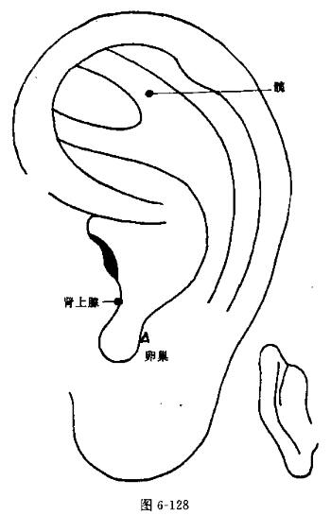
肾上腺产生的肾上腺素具有镇痛效应，且能明显地提高痛阈的作用。
18.肱骨外上髁炎
304
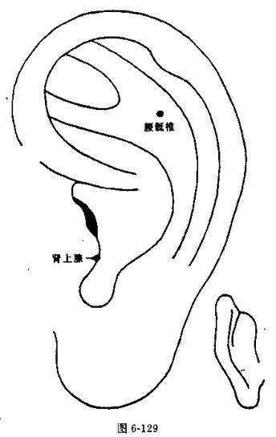
肱骨外上髁炎又称桡肱滑囊炎，与职业有关，病者多为经常作旋转前臂和伸屈肘关节的工作者，如木工、电工和网球运动员，故本病也称网球肘。临床表现为肱骨外上髁疼痛，握物无力，用力摆拳或绞毛巾等动作时剧痛，疼痛可放射至
305
前臂与肩背部。屈肘90°时，在肱骨外上髁附近有一小范围极为敏感的压痛点。一般局部无肿胀，肘关节活动正常。
中医学认为，肱骨外上髁炎主要是劳损所致。多由剧烈运动和长期的旋转前臂、伸屈肘关节，引起筋脉及关节损伤，经络阻滞，气血壅滞局部而成。
【取穴】 肘、肾上腺、神门 (见图6-130)。
【方法】 双侧耳穴埋针，每3日更换耳穴1次，埋针后嘱病人每日按压埋植针体3~4次，每次2分钟，埋针10次为一疗程。
【取穴依据】 肘系按部位取穴，有疏通局部气血的作用。肾上腺有镇痛、抗炎作用。神门穴，有镇静、安神、止痛的作用。
19. 小面积烧烫伤
小面积烧烫伤是由热水、蒸汽、火焰、电流、放射线、激光、强酸、强碱等作用于人体的局部而引起的疾病。现代医学认为，这些物理、化学因素作用于人体局部、损伤局部组织，轻者，皮肤毛细血管扩张、充血、局部红肿；稍重者毛细血管壁损伤、通透性增高，血浆渗人组织间隙，表皮与真皮间形成水泡，甚至坏死，以后坏死组织脱落，再生而修复；严重者引起蛋白质凝固、炭化、形成焦痂，不能再生。临床表现为烧烫伤局部皮肤发红、伴有水疱和水肿局部疼痛。如不发生感染，一般在3周左右愈合。
中医学认为，本病主要受到外界热力侵害，如较轻则发生外症，并不影响内脏。如严重侵害，则热毒内攻脏腑，故不仅皮肉腐烂，而伤阴损阳，出现脏腑不和之证。
【取穴】 相应部位(见图3-2)、交感、肾上腺、肺(见图6-131)。
306
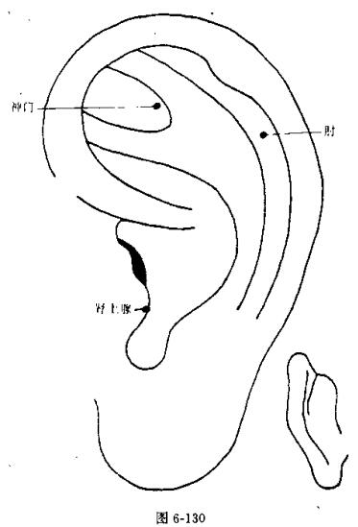
【方法】 耳穴埋压王不留行籽，每3天1次，在留埋期间嘱病人用手指按压埋压处，每日4~6次，每次1~3分钟，双耳穴同时进行或单耳交替使用。
【取穴依据】 相应部位取穴，主要治疗局部的病症。交
307
感穴主要有止痛的作用。肾上腺穴可产生肾上腺素，它具有镇痛效应；同时还可产生肾上腺糖皮质激素，不但可使局部炎症反应减轻，红、肿、痛、热症状消退，而且能抑制创而的纤维化，增强病人对感染的抵抗力。肺主皮毛，主治一切皮肤疾患，有缓解烫伤的作用。
20. 急性淋巴结炎
急性淋巴结炎是淋巴结感染了金黄色葡萄球菌而发生的急性、炎症性病变。金黄色葡萄球菌和溶血性链球菌从损伤破损的皮肤或粘膜入侵，或从其他感染灶，如疖、足癣等处侵入，经组织的淋巴间隙进入淋巴管内、蔓延到所属区域的淋巴结。 上肢、乳腺、胸壁、背部和脐以上腹壁的感染引起腋窝淋巴结炎；下肢、脐以下腹壁、会阴和臀部的感染，可以发生腹股沟部淋巴结炎；头、面、口腔、颈部和肩部感染，引起颌下及颈部淋巴结炎。临床表现为局部淋巴结有红、肿、热、痛，感染进一步发展，发生淋巴结周围炎或几个淋巴结可粘连成团形成不规则硬块，发展成脓肿则疼痛加剧，局部皮肤暗红、水肿、压痛明显。
急性淋巴结炎类属中医学的“瘰疬”以及“胯腹痈”的范畴。中医学认为，急性淋巴结炎是由于内有火毒凝聚，外因手部生疗，足癣糜烂或皮肤破损，感染邪毒，以致毒流经脉上窜或结于淋巴结而成。
【取穴】 原发性病灶部位耳穴、相应继发性淋巴结炎部位耳穴 (见图1-3)、肾上腺 (见图6-132)。
【方法】 耳穴埋针或埋王不留行籽，每2天更换1次，在留埋期间，嘱病人每天按压埋压处4~6次，每次2分钟，双耳或单耳交替使用。
308
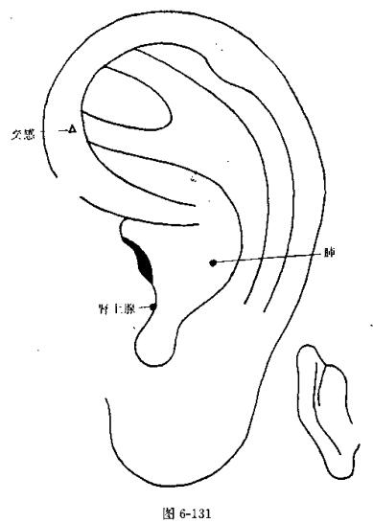
【取穴依据】取原发性病灶部位以及相应继发性淋巴结炎部位的耳穴，可使“气致病所”，疏通局部的气血经络。肾上腺穴有调节肾上腺和肾上腺皮质激素的功能，具有消炎、消肿的作用。
309
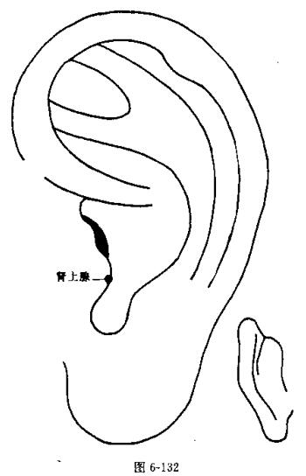
21.慢性淋巴结炎
慢性淋巴结炎多是由急性淋巴结炎迁延所致。颌下淋巴结的慢性炎症性肿大常见于过去曾有鼻、咽或口腔感染的病
3J0
人。腹股沟淋巴结的非特异性慢性肿大，最常见于下肢及生殖器官急性炎症所遗留的淋巴结瘢痕组织形成。这种非特异性淋巴结炎的淋巴结肿大其临床表现是坚实而有轻压痛或无压痛，可以移动、大小不等。
慢性淋巴结炎类属中医学的“瘰疬”的范畴。中医学认为慢性淋巴结炎多因肝气郁结，气郁化火，炼液为痰，凝阻经络，久则肾水亏耗而肝火愈亢，痰火互结所致。
【取穴】 相应部位(见图1-3)、肾上腺、垂前(见图6-133)。
【方法】 用王不留行籽埋压耳穴，每2天1次，在留埋期间嘱病人每日按压埋压处5次左右，每次1~3分钟，双耳或单耳交替使用。
【取穴依据】 取相应部位穴可使针感直趋病所，疏通局部经络气血。肾上腺和垂前均有消炎止痛作用，两穴合用可有协同作用和增强抗病能力。
22. 痔疮
痔是直肠下端粘膜下和肛管皮下痔静脉丛的瘀血、扩大和屈曲而形成的团块。往往因痔核而出现肿痛、瘙痒、流水、出血等症，所以通称痔疮。由于部位不同，痔块位于齿线以上的称内痔；痔块位于齿线以下的称外痔；内外兼有的称混合痔。现代医学认为，痔形成的原因看法尚有不同，有血管增生说、静脉曲张学说、肛管狭窄学说及肛门衬垫学说。但痔静脉回流受阻及局部的炎症与损伤是主要病因。临床表现为，内痔初起，痔核很小，质柔软，疮面鲜红或青紫色，常因大便而摩擦出血，或出血如射，或点滴不已。若因嵌顿或感染，均可发生剧痛、肿胀、溃烂、坏死。外痔是肛之外发
311
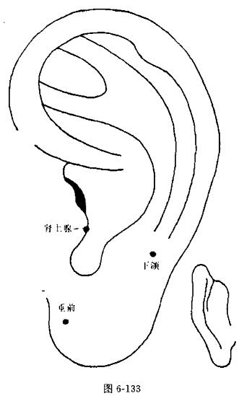
生皮瓣，逐渐增大，按之质地较硬，呈光滑状，一般无疼痛，又不出血，但在发炎时方觉疼痛，炎证消失后，皮瓣依然存在。
中医学认为，痔疮多因久坐久立，负重远行；或饮食失调、嗜食辛辣甘肥；或泻痢日久，长期便秘；或劳倦、胎产
312
等，均可导致肛肠气血不调，络脉瘀滞，蕴生湿热而致。
【取穴】 直肠、大肠、皮质下、肾上腺(见图6-134)。
【方法】 常采用揿针、毫针刺、压丸法。发病时采用毫针刺法，每天1~2次，双耳或单耳交替刺治，留针可达半小时，留针期间间歇捻针，刺激稍强。缓解期，用揿针埋压法每2天1次，或压丸法每3天1次。留埋期间每天用手指按压埋压处2~3次，每次1~3分钟，双耳或单耳交替使用。
【取穴依据】 直肠穴和大肠穴是相应部位 取穴，疏通大肠腑气，改善局部血液循环。皮质下穴和肾上腺穴具有消炎止痛、抗感染的作用。
23. 脱肛
脱肛又称肛管直肠脱垂，是直肠粘膜、肛管、直肠和部分乙状结肠向下移位，脱出肛门外的一种疾病。现代医学认为，骨盆腔内支持组织发育不全、骨盆肌肉松弛，或有持续性增加腹压的疾病、或因痔疾将直肠粘膜向下牵引等引起所支配的直肠周围组织和肛门括约肌松弛无力，而引起脱肛。临床表现为早期大便时直肠粘膜脱出，便后能自行回纳。因长期反复发作，直肠粘膜充血、水肿或糜烂，常有血性粘液流出，刺激肛门周围皮肤引起瘙痒。严重者直肠或部分乙状结肠脱出，甚至不能回纳。
中医学认为，脱肛是由于气血不足，气虚下陷、不能收摄，以致肛管直肠向外脱出。
【取穴】 脾、胃、大肠、直肠、肾上腺(见图6-135)。
【方法】 常采用揿针、毫针刺。毫针刺法，每天1~2次，双耳或单耳交替使用，留针30分钟，用强刺激。揿针埋压法·每2天1次，单耳交替使用，在留埋期间，每天用手指按压
313
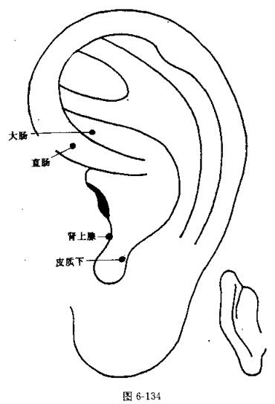
埋压处5次，每次2分钟。
【取穴依据】 脾穴和胃穴有补益中气的作用。大肠穴和直肠下段可改善局部血液循环，缓解局部症状。肾上腺穴，消炎、抗感染，促进直肠回纳。
314
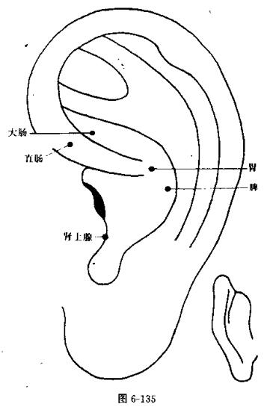
315
第四节 皮肤科病症
1. 痱子
痱子是常见的皮肤病，也称汗疹。现代医学认为，在夏季热而潮湿的环境，或工作条件差、或穿衣过厚，使汗液大量分泌、又不能及时地蒸发，致使汗管角质层浸渍发胀、变软，汗管口堵塞，汗液潴留子汗管内面排泄不畅，汗液的压力使汗管发生破裂、汗液漏入邻近周围组织引起了痱子。临床表现为，皮肤上有针尖大小的红色丘疹，周围可有红晕，有瘙痒，甚则出现炎症反应。
中医学认为，痱子是由于暑湿之热邪蕴蒸肌肤、汗液排泄不畅所致。
【取穴】 相应部位、肺、心、神门、肾上腺(见图6-136)。
【方法】 采用王不留行籽埋压耳穴，每日1次，在埋留期间，嘱病人每日用手按压留埋处3~4次，每次1~3分钟，单耳交替使用。
【取穴依据】 相应部位局部取穴，改善局部症状。肺穴主治皮肤疾患。心穴和神门穴有安神止痒的作用。肾上腺有抗炎、抗感染作用。
2.剥脱性皮炎
剥脱性皮炎是药物性皮炎，是药物反应的一个类型。以苯巴比妥、氨苯矾、长效磺胺等所致者为多见，中药蟾蜍等也可引起。它是药物通过多种途径进入入体后，引起皮肤和粘膜的急性炎症反应。临床表现为，初期多呈麻疹样或猩红热样皮疹，继续发展则全身皮肤潮红，呈鲜红色到棕红色，肿
316
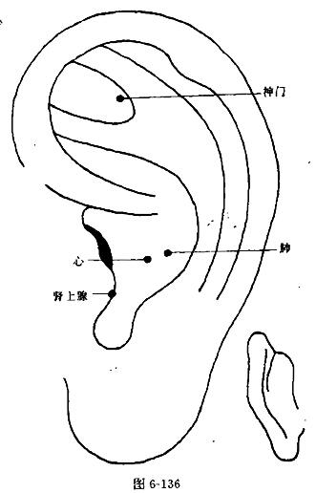
胀，以后大量脱屑，有干剥与湿剥两种。干剥者，手、足部可呈大片套式剥脱，重者毛发、指甲都可以脱落；湿剥者，可出现水疱及广泛性之糜烂。
317
剥脱性皮炎类属中医学的“中药毒”的范畴。中医学认为，剥脱性皮炎是由于禀赋不足，邪毒内侵；或风、湿、热蕴蒸，郁于肌肤；或郁久化火，血热妄行，溢于肌表所致。
【取穴】 相应部位(见图3-2)、肾上腺、垂前(见图6-137)。
【方法】 采用磁珠压耳穴法，每3日更换1次，双耳或单耳交替使用。
【取穴依据】 按病变部位取相应部位，改善局部皮肤的症状。肾上腺和垂前合用可以增强抗过敏作用，增强抑制毛细血管的渗出，抑制粘膜、皮肤的抗原抗体反应，抑制抗体的形成等。
3. 斑秃
斑秃是指头皮部突然发生斑状脱发。往往与精神过度紧张有关系。临床表现为，起病突然，头发成斑块秃落，数目、范围、形状、大小不等。患部皮肤平滑而有光泽。严重者头发全部脱落，甚至累及眉毛、胡须、腋毛、阴毛等。
中医学认为，因为斑秃发病突然，一夜之间头发迅速脱落，故又称“油风”。主要由于肝肾不足，营血不能荣养皮肤，以致毛孔开张，风邪乘虚袭入，风胜血燥；或因肝气郁结，气机不畅，以致气滞血瘀，发失所养而成。
【取穴】 相应部位、肾、神门、睾丸 (见图6-138)。
【方法】 用王不留行籽埋压耳穴，每2天1次，在留埋期间嘱病人每日按压埋压处，可达10次以上，每次1~2分钟。
【取穴依据】 相应部位系局部取穴，有疏通局郁气血经络作用。肾和神门穴有安神补肾的作用、促进头发生长。睾丸穴有调节内分泌和调节神经的作用，促进生发。
318
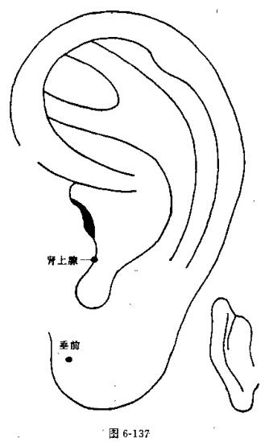
4.接触性皮炎
接触性皮炎是皮肤接触了某种致敏物质或刺激物质发生的一种皮肤及粘膜部位的炎症性变态反应，大多为急性，皮
319
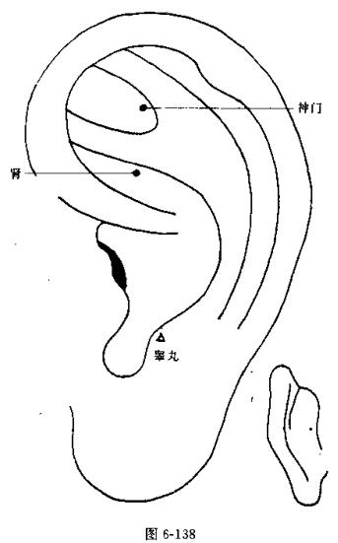
损好发暴露部位。现代医学认为，接触性皮炎的发病是由内外之因素引起。外因是抗原致敏物质的存在，如某种药物，牛膝、银杏等，动物的皮毛、化妆品、塑料制品、化学纤维，以
320
及鱼虾等。内因是患者的过敏体质。临床表现为，有致病物质接触史；皮疹表现有红斑、丘疹、水疱、渗液、糜烂、结痂；患者自觉有剧烈瘙痒或烧灼及胀痛感。
中医学认为，接触性皮炎是由于素体禀性不耐，内蕴湿毒、皮毛疏松、腠理不密、兼感外界热毒诸邪而致。
【取穴】 相应部位 (见图3-2)、肺、神门、肾上腺、皮质下 (见图6-139)。
【方法】 采用毫针刺法，每日1次，留针30~60分钟，在留针期间，间歇捻针2次，双耳或单耳交替使用。
【取穴依据】 相应部位取穴，具有通经活络的作用，治疗局部皮炎。肺穴和神门穴具有安神止痒、治疗皮肤病的作用。肾上腺和皮质下穴具有抗炎、抗过敏的作用。
5.神经性皮炎
神经性皮炎是一种原因未明确的非炎症性皮肤病。现代医学认为，本病的发生与精神因素、日光、花粉、鱼蟹、病菌等过敏因素有关。临床表现为，初发时的皮肤损害为有聚集倾向的扁平丘疹，皮色正常或淡褐，表面微亮r 久之丘疹融合成片，逐渐增大，皮肤增厚，干燥粗糙，稍见脱屑，有阵发性奇痒，入夜更甚，搔之不知痛楚。在情志波动时，症状往往加重。局限型好发于颈项部，播散型好发于头部、四肢、肩及腰等处。本病病程缓慢，常迁延数年之久，虽经治愈，容易复发。
中医学认为，神经性皮炎因其顽久难愈，状如牛领之皮，厚而且坚，故又称牛皮癣。本病又好发于项部，衣领拂着则剧，故又名摄领疮。其病因多由感受风邪，凝聚皮肤，郁而化热，久则耗伤血液，皮肤失养面成；且常与情志郁闷有关。
321
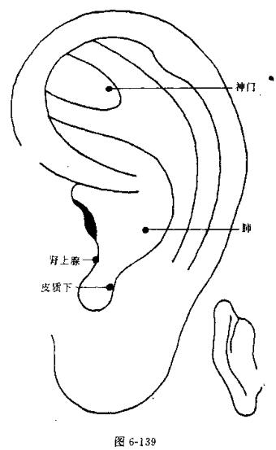
【取穴】 肺、神门、肾上腺、肝、皮质下(见图6-140)。
【方法】 采用毫针刺方法，每日1次，留针30~60分钟，在留针期间，间歇捻针2次每次1~3分钟，双耳或单耳
322
交替使用。
【取穴依据】 肺穴疏散风邪。神门有安神止痒的作用。肝穴有调节情志、疏肝理气的作用。肾上腺和皮质下穴有消炎止痒、抗过敏的作用。
6.银屑病
银屑病是指在皮疹上反复出现多层银白色干燥的鳞屑，搔之脱屑。现代医学认为，病因尚未完全明确，主要与精神因素、过敏因素、病灶感染等因素有关。临床表现为，以寻常型多见，遍身发生边缘鲜明之淡红色或暗红色红斑，红斑上有层层堆集的银白色鳞屑，剥除鳞屑后在鲜红色皮面上有小出血点，如发于头皮和四肢伸面，病损呈点状，钱币状，或地图状等。
中医学把银屑病又称“白疕”。主要由于外感风邪，搏于肌肤，郁久化热，以致血热、血燥；或因肝肾亏损，冲任不调，营血不和，脏腑阴阳失调而致。
【取穴】 肺、屏尖、神门、枕、肾上腺、心、肝、脾、缘中 (见图6-141)。
【方法】 采用毫针刺法，每日1次，每选4~5穴，留针30~60分钟，在留针期间，间歇捻针2次，刺激稍强。10次为一疗程。双耳或单耳交替使用。
【取穴依据】 肺主皮毛，故肺穴能治疗皮肤病。屏尖、神门和枕穴有调节神经，安神止痒的作用。肾上腺和缘中有抗炎、抗过敏的作用，止痒痛。诸痛痒疮皆屑于心，故取心穴。肝穴能滋补肝肾。脾穴有化湿解肌的作用。
7.结节性红斑
结节性红斑是一种发于小腿伸侧的红色或紫红色炎性结
323
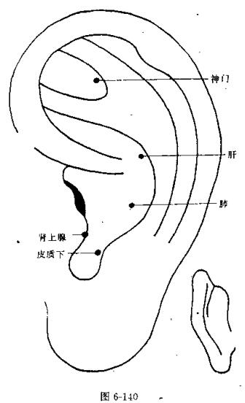
节性皮肤病。现代医学认为，病因尚未完全明确，可能由于皮肤小血管对某些致敏物质引起变态反应所致。临床表现为，在小腿伸侧有樱桃或葡萄大小的结节，中等硬度，有痛和压
324
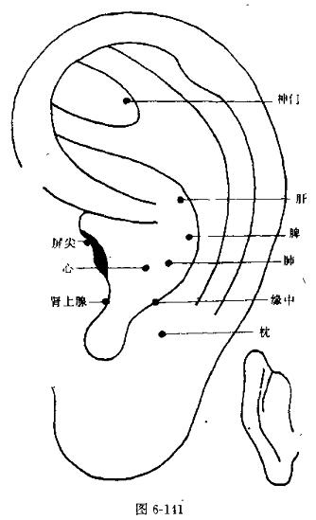
痛，分布对称，不融合，可有数个到10余个，消退后不破溃，无疤痕或萎缩。颜色开始鲜红，逐渐变紫红或暗红，最后呈乌青色素增加。
中医学认为，结节性红斑是由于禀性不耐，营卫不和、风
325
寒外袭、血热受风；或因脾湿化热，蕴于肌肤；鱼腥虾蟹等药物亦可引起本病。
【取穴】 相应部位(见图3-2)、肾上腺(见图6-142)。
【加减】 血热受风者加肺；脾湿化热者加脾。
【方法】 耳穴埋压磁珠，每3天更换1次，7次为--疗程。
【取穴依据】 相应部位、踝系按病变部位取穴。磁珠刺激相应的发病部位，可以激活网状内皮吞噬功能和激发特定细胞趋向性是免疫力提高的连锁反应，并在血管神经的作用下产生止痛作用，调整局部功能。通过改善血管渗透性、减少炎症渗出、促进渗液吸收，并有活血化瘀、去腐生肌的作用。肾上腺穴能调整肾上腺皮质的分泌，促进体内新陈代谢，增强抵抗疾病和使身体复原的能力，对皮肤和皮下组织损害、炎症病变和疼痛的病症均可用肾上腺穴。脾穴有散风清热的作用。脾穴有化湿祛热的作用。
8. 痤疮
痤疮是指青年男女在颜面部发生的炎症性丘疹。现代医学认为本病是因皮脂分泌过多，再继发细菌感染而致。临床表现为，初为针头大小的位于毛囊口的炎症丘疹，颜色紫红，有痒痛，大如黄豆，小如粟粒，边缘清晰，可挤出乳白色粉质物。继续发展，则可产生脓疱、结节、囊肿，甚至疤痕。
中医学认为，痤疮是由于过食辛辣，血热风胜，脉络受阻，风热相搏， 上蒸于而所致。
【取穴】 面颊、脾、胃、大肠、内分泌、耳尖(见图6-143)。
【方法】 用王不留行籽埋压耳穴，每3日更换1次，在留埋期间，嘱病人每日用手指按压留埋处6~8次，每次1~
326
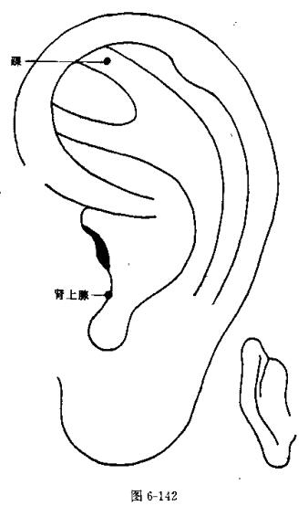
3分钟。
【取穴依据】 面颊属相应部位取穴，能活血通络、清热消肿。肺主皮毛，胃与大肠属阳明，其经脉皆循行于面部，故
327
主治面部诸疾。耳尖穴有清热解毒，凉血消肿之功。内分泌穴能活血通络，除风祛湿。诸穴合用清热解毒，凉血消肿，通经活络，驱腐生新，故能使疹消而痤疮愈。
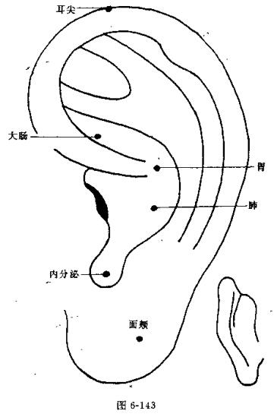
328
9. 白癜风
白癜风是指皮肤上出现白色斑片而言。现代医学认为是表皮色素细胞中缺乏酪氨酸酶所致。临床表现为，皮肤的任何部位均可出现白色斑片，大小不定，形状不一，白斑内毛发变白，一般无自觉症状。轻者仅在局部，严重者可累及全身。
中医学认为，本病由于风邪留于腠理，搏于皮肤，以致气滞血瘀而成。
【取穴】 相应部位、肺(见图6-144)、上耳背、中耳背、下耳背 (见图3-1)。
【方法】 用王不留行籽埋压耳穴，每3天更换1次，在留埋期间嘱病人用手指按压埋压处，每天3~4次，每次1~3分钟，双耳或单耳交替使用。
【取穴依据】 相应部位取穴，主要在局部疏通经络气血。肺主皮毛，故用肺穴疏散留于腠理的邪气。上耳背、中耳背、下耳背三穴是治疗皮肤病的要穴。
10. 脓疱疮
脓疱疮是常见的化脓性皮肤痛。多因感染了金黄色葡萄球菌和链球菌而发病。临床表现为，好发于儿童头面、四肢等暴露部分，初起有散在的红斑或水疱，约绿豆大或黄豆大，迅速变为脓疱，边缘红晕，以后脓液下沉，集于疱底，呈半月状，溃破后露出潮红糜烂面，随后结黄色痂并有瘙痒。
中医学称本病为黄水疮、脓窝疮。认为本病主要是由于夏秋季节暑湿邪毒入侵，气机不畅，疏泄障碍，熏蒸皮肤而致。
【取穴】 相应部位(见图3-2)、肺、神门、肾上腺 (见图6-145)。
329
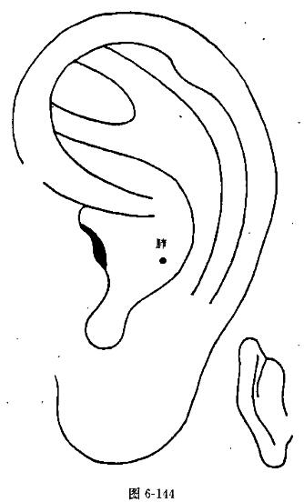
【方法】 用磁珠埋压耳穴，每3天更换1次。
【取穴依据】 相应部位取穴埋压磁珠，有消肿作用，并促进局部的血液循环，加强对渗出物的吸收。肺穴和神门穴治疗皮肤疾患，有止痒止痛的作用。肾上腺穴主要是消炎、消
330
肿、抗感染。
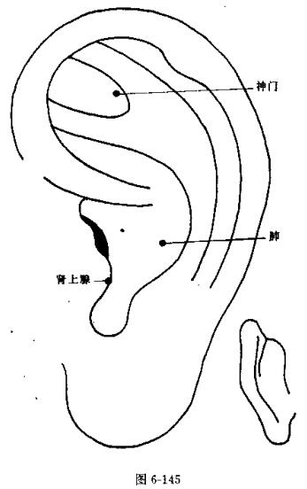
11. 扁平疣
扁平疣是一种病毒性皮肤病。其病原是乳头瘤病毒中的
331
疣病毒，属DNA病毒。主要是接触传染所致。临床表现为皮损表面光滑发亮，如米粒或黄豆大小，呈淡褐色或正常肤色的扁平小疣， 一般无痛痒。可零星分散，亦可成群出现。有时因搔抓后病毒通过自身接种，新的皮损以抓痕而呈串样分布。此病多见于男女青年，-好发于颜面、.手背、前臂、膝部等处。
中医学认为，扁平疣多由风热之邪搏于肌肤，或因肝气郁结，气血凝滞、发于肌肤面成。
【取穴】 肺、肝、肾上腺、皮质下 (见图6-146)。
【方法】 常采用压丸法、揿针法。用揿针埋压法每2天1次，或用王不留行籽埋压法每3天1次。留埋期问每天用手指按压埋压处4~6次，每次1~3分钟，双耳或单耳可交替使用。
【取穴依据】 肺主皮毛，凡肌肤疾患均可取肺穴治疗。本病多因肝气郁结搏于肌肤所致，故取肝穴疏解在表之郁滞。肾上腺穴和皮质下穴具有抗炎、抗病毒作用，通过舒张血管，活血散瘀，解除肌表的郁滞。
12. 荨麻疹
荨麻疹俗称“风疹块”，是一种常见多发的皮肤病。急性荨麻疹是由于身体对致病因素的反应性增高，而变应原与产生的相应抗体作用于肥大母细胞、使之释放出大量组织胺作用于微血管而产生的病变。慢性荨麻疹则不完全是如此，除组织胺外，其他介质如激肽及有关酶系统、前列腺素、补体等都与荨麻疹的发生有关。临床表现为皮肤突然发痒，损害为大小不等的鲜红色或苍白色风团，发得快、退得快，并有瘙痒或烧灼感。急性荨麻疹起病较急；慢性荨麻疹有数月数
332
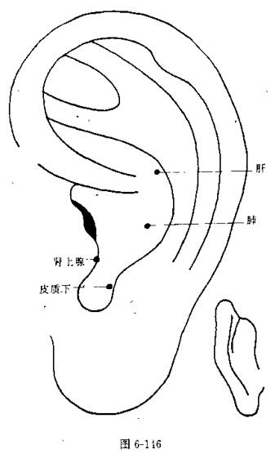
年反复发作的特点。
荨麻疹类属中医学的“瘾疹”范畴。中医学认为荨麻疹的发生多因七情内伤，机体阴阳失调，营卫失和，卫外不固
333
复感风邪而诱发；或因过食膏粱厚味、晕腥动风之物，脾胃滞热、再感风邪而发，此多属急性。若平素体弱、阴血不足、阴虚生内热、血虚生风；或反复发作、气血被耗、风邪侵袭而致，都属慢性。
【取穴】 神门、肺、枕、内分泌、肾上腺(见图6-147)。
【方法】 急性荨麻疹常采用毫针刺，每天1次，双耳或单耳交替刺治，留针30分钟，留针期间4次捻针，中强度刺激。慢性荨麻疹常采用压丸法，每3天1次。留埋期间每天用手指按压埋压处4~6次，每次2分钟，单耳或双耳交替使用。
【取穴依据】 神门穴和枕穴有止痒安神的作用。肺穴是治疗皮肤疾患的要穴。内分泌穴和肾上腺穴具有调节内分泌和抗过敏的作用。
13. 毛囊炎
毛囊炎是由金黄色葡萄球菌侵犯毛囊引起的毛囊周围炎。营养不良、身体衰弱、代谢障碍 (如糖尿病)是引起毛囊炎的全身因素；局部皮肤损害，不清洁，经常受到磨擦和刺激是发生毛囊炎的局部因素。临床表现，发病部位多在头、面、颈、背和臀部。初起为粟粒大毛囊炎性丘疹，逐渐形成脓疱。大多数成批出现，互不融合。脓疱破裂可排出少量脓血，经5~7日可吸收，但倾向复发，常绵延数周乃致数月。
毛囊炎类属中医学的“疗疮”的范畴。中医学认为，毛囊炎与肺关系最密切，因为肺主皮毛。当肺气不固，风热毒邪侵入肌表，卫气郁滞，气血不畅而发为本病。
【取穴】 相应部位 (见图3-2)、肺、肾上腺 (见图6-148)。
【方法】 用王不留行籽或磁珠双耳压穴，每3日更换耳334
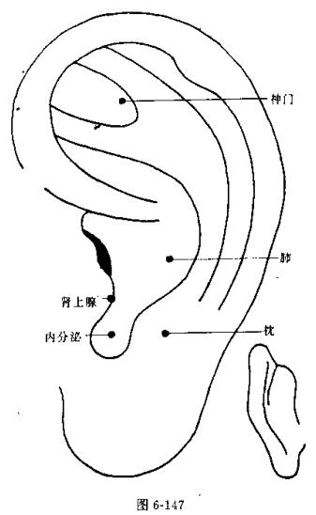
穴1次。嘱病人每天按压埋珠3~4次，每次2~4分钟。
【取穴依据】 按毛囊炎部位取相应穴位，促使毛囊炎的缓解或消失。肺与皮毛有密切关系，因此皮肤疾病多取肺穴治疗。肾上腺穴有消炎和消肿的作用。
335
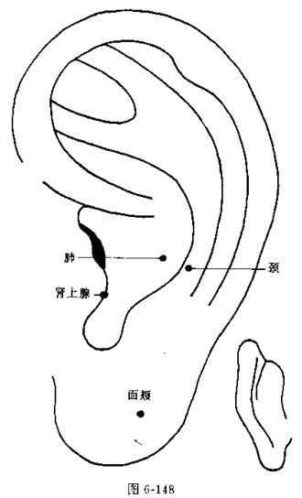
14. 单纯疱疹
单纯疱疹是由单纯疱疹病毒引起的急性炎症性皮肤病。这种病毒常存活在正常人体，当机体感染疾病抵抗力降低时，即能引起发病。临床表现为皮肤损害可见密集成群的针头或
336
粟米大小的水疱，疱液透明，破裂后露出糜烂面，逐渐干燥结痂、脱落。一般无剧烈疼痛，仅伴有瘙痒及灼热感。常发于皮肤粘膜交界处，在发热性疾病过程中易诱发。
中医学认为，本病多因外感风热毒邪宿于足阳明胃经和手太阴肺经，邪热薰蒸皮肤而生。或由肝胆湿热下注，阻于阴部而成；或素体阴虚内热复以外感高热时亦可诱发本病。
【取穴】 相应部位(见图1-3)、神门、肾上腺(见图6-149)。
【加减】 肺胃有热者加肺、胃；肝胆湿热者加肝、胰胆。
【方法】 常采用毫针刺法，每天1次，双耳或单耳交替使用，留针20~30分钟，留针期间可间歇捻针3~4次，刺激稍强。
【取穴依据】 按发病部位取相应穴位，促进疱疹的吸收缓解。神门穴有安神止痒的作用。肾上腺穴有消炎抗病毒的作用。肺穴和胃穴主要清泻肺胃郁热。肝穴和胰胆穴有清利肝胆湿热的作用。
15. 带状疱疹
带状疱疹是由病毒引起的急性疱疹性皮肤病。现代医学认为，带状疱疹是由水痘一带状疱疹病毒感染引起。平时不致发病，当全身或局部免疫力降低或感染各种传染病时，病毒可被激活而沿神经纤维走向神经所支配的皮肤而发生局部皮肤的损害。临床表现，发疹前常有轻度发热、疲倦不适。发病时患部有带索状刺痛。皮肤在红斑的基础上从成簇的小米到绿豆大的丘疱疹、及表面发亮如珍珠样水疱、疱液清澄、外周有红晕。水疱群之间以正常皮肤相隔，以周围神经走向排列成带状，皮损消失后可伴有后遗神经痛。发于面部的常引起角结膜炎。
337
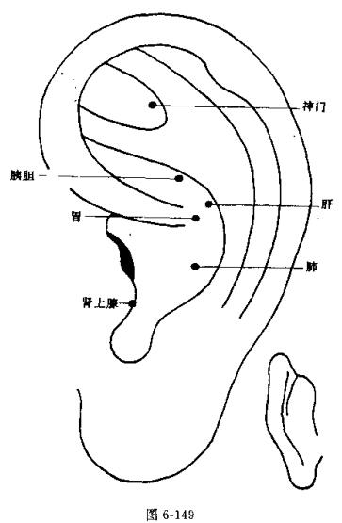
带状疱疹最常见于肋胁部，故中医学称为“缠腰火丹”。中医学认为，本病是因长期情志内伤以致肝胆火盛；或因脾湿郁久，湿热内蕴，外感毒邪，毒邪化火与肝火，湿热搏结，
338
阻遏经络蕴结肌肤而致。
【取穴】 相应部位 (见图3-2)、神门、交感、 肾上腺、皮质下 (见图6-150)。
【加减】’ 肝胆火盛者加肝、胰胆；脾湿者加脾。
【方法】 常采用毫针刺法，每天1次，双耳或单耳交替使用，留针30~40分钟，留针期间可间歇捻针3~4次，刺激稍强。
【取穴依据】 按发病部位取相应穴位，缓解局部症状。神门穴有安神、消炎的作用。交感穴是治疗痛症的最有效穴。肾上腺和皮质下有消炎、止痛、抗病毒的作用。肝穴和胰胆穴有清泄肝胆火毒的作用。脾穴有健脾祛湿热的作用。
16.酒渣鼻
酒渣鼻，俗称“红鼻尖”，是主要发生于成年人鼻部的一种慢性皮肤病。发病常与胃肠功能障碍或内分泌机能失调等因素有关。皮损常见于鼻准、鼻翼为多，分布对称。患部红斑处可见毛细血管扩张，好似红丝缠绕，一般无自觉症状。
酒渣鼻，在中医学又称“酒糟鼻子”。中医学认为，酒渣鼻与肺相关，因为肺开窍于鼻。风热袭肺，肺气不宣、蕴蒸鼻窍、血液不循常道，壅滞于鼻部所致。
【取穴】 外鼻、肺、肾上腺 (见图6-151)。
【方法】 常采用揿针、毫针法、压丸法。双耳或单耳交替使用。毫针刺，留针20~30分钟，每日1次。用揿针埋压法每2天1次，或压丸法每3天1次。留埋期间每天用手指按压埋压处3~4次，每次1~3分钟。
【取穴依据】 按部位取外鼻穴，有通鼻络的作用。肺穴有清祛鼻部郁热的作用。肾上腺能减轻毒素对局部的损害，保
339
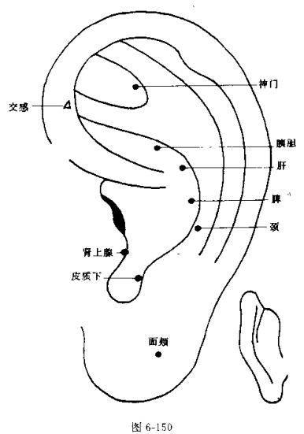
护血管内皮的完整，作用于皮肤血管可引起强烈的收缩，对鼻部的毛细血管扩张充血有很好的治疗作用。
17. 面疔
面疔是面部皮肤毛囊及其附属器官的化脓性感染疾病。
340
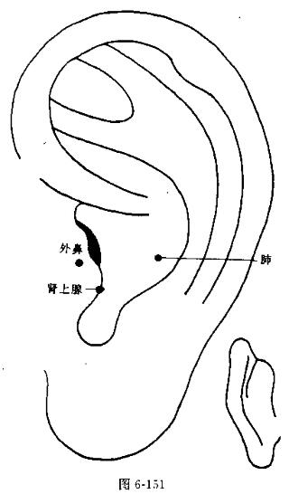
绝大多数是感染金黄色葡萄球菌而发病的。临床表现为局部皮肤焮红、肿痛，由于感染病灶内的组织坏死、溶解，结节变软，中央形成黄白色脓栓，可自行破渍。严重的而疔，其
341
感染能扩散到颅内，分别发生海绵栓塞或脑膜炎，危险极大。
面疔类属中医学的“疔疮”范畴。中医学认为，面疔总由火热之毒为病。多因恣食膏粱厚味及酗酒等，以致脏腑蕴热，毒从内发；或由肌肤不洁，邪毒外侵，流窜经络，气血，阻滞而成。
【取穴】 面颊、胃、肾上腺 (见图6-152)。
【方法】 双耳或单耳交替使用，耳穴埋针，每天按压针体3~4次，每次2~3分钟，每5天更换耳穴1次。毫针刺法，每天1~2次，留针可达1小时， 留针期间可间歇捻针。
【取穴依据】 按病变部位取面颊穴，使针感直接作用于病变部位，活血通络，促进局部抗病能力增加，以治其本。胃穴有清热散结的作用，因足阳明胃经的经络感传上行头面部。肾上腺有消炎、消肿、抗感染作用，能抑制炎症渗出。
18. 瘙痒症
皮肤瘙痒是一种症状。一般可分为泛发性和局限性两种。泛发性瘙痒症可因气候的变化、皮肤干燥萎缩、洗浴用肥皂过多、过食辛辣酒类等都可使表皮角质层中所含的水分减少。再加上某些系统性疾病如糖尿病、肝胆病、寄生虫病、肾功能不全或药物反应以及精神因素等均可引起瘙痒症。局限性瘙痒症是因局部的细菌、病毒及局部摩擦刺激等所致。临床表现为，一般开始仅有瘙痒而无原发性皮疹，局部或全身阵发性瘙痒、夜间尤甚，抓后继发抓痕、搓破、渗液、结痂等。
中医学认为，瘙痒症是因湿热蕴于肌肤，使邪不得疏泄；或血虚不能调养皮肤以致生风生燥，肌肤调摄失养所致。
【取穴】 相应部位 (见图3-2)、脾、肺、心、神门、皮质下 (见图6-153)。
342
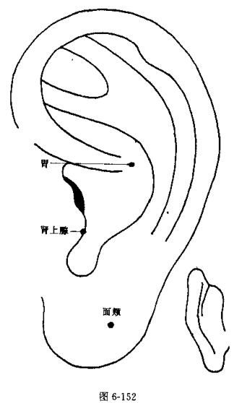
【方法】 常采用揿针埋压法，每2天1次，在留埋期间，每天用手指按压埋压处5~10次，每次2分钟，单耳交替使用。
343
【取穴依据】 根据瘙痒部位轻重的不同，选取相应部位的穴，缓解局部瘙痒症状。肺穴有宣散表邪止痒的作用。脾穴和心穴有健脾祛湿，养血润肤止痒的作用。神门穴有安神止痒的作用。皮质下穴有消炎止痒的作用。
19. 湿疹
湿疹是一种常见的过敏性炎症性皮肤病。一般认为和变态反应有密切关系，是对鱼虾、牛羊肉、 皮毛、花粉、螨虫等过敏或由于寒冷、风、热、 日光的刺激及感染病灶、 内分泌紊乱等所引起。临床表现为皮疹呈多形性损害，对称分布，以红斑、丘疹、水疱、脓疱、糜烂、渗出为主， 自觉瘙痒及灼热感、反复发作，易演变成慢性的特点。 一般按其形态症状来区分，可分为急性湿疹、亚急性湿疹和慢性湿疹。
中医学认为，湿疹虽形于外而实发病于内，是以各种因素造成的内湿为其发病的根据，如膏粱厚味致使脾为湿浊所困或腠理不密，外受水湿之邪，所以内外湿邪相互搏结，郁久化热，搏于肌肤，是本病的实质。
【取穴】 肺、 脾、 神门、 肾上腺 (见图6-154)。
【方法】 常采用揿针、毫针刺、压丸法。急性湿疹采用毫针刺法，每天1~2次，单耳交替刺治，留针1~2小时，留针期间，间歇捻针，中强度刺激。亚急性湿疹采用揿针埋压法、每2天1次，在留埋期间，每天按压埋压处4~6次，每次1分钟，单耳交替使用。慢性湿疹采用压丸法，每3天1次，在留埋期间，每天按压数次，双耳或单耳交替使用。
【取穴依据】 肺穴有固表、宣散表邪的作用。脾穴有健脾化湿的作用。神门穴安神止痒。肾上腺有抗感染、抗过敏的作用。
344
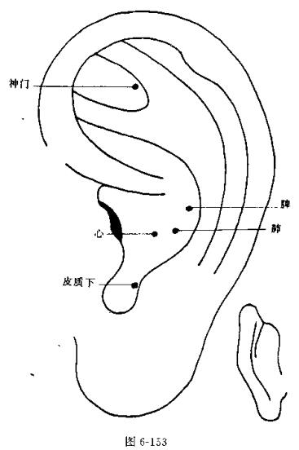
20. 传染性软疣
传染性软疣是一种病毒性皮肤病。其病原是传染性软疣病毒，是痘病毒中的一种。其病理变化是表皮向下伸入真皮
345
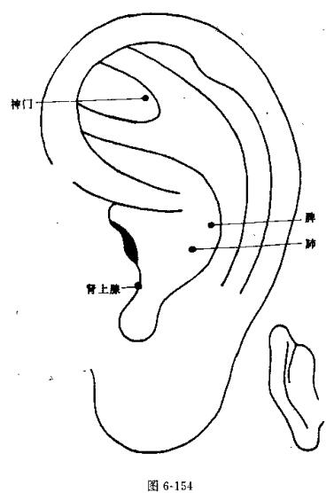
内，形成梨状兜囊，表皮棘层肥厚，颗粒层亦可见肥厚。表皮细胞内含有软疣小体和发生变性是本病的特征。临床表现为，多见于儿童及青年，皮疹好发于颜面、躯干、手臂。皮
346
疹为米粒至赤豆大小半球形丘疹，边界清楚，表面滑亮，中心凹陷似脐窝，一般无痛痒。
中医学认为，传染性软疣是因外感风热之毒邪和内动肝火所致，或由接触传染所得。
【取穴】 相应部位(见图3-2)、肺、肝、肾上腺 (见图6-155)。
【方法】 采用王不留行籽埋压耳穴，每3天更换1次，在留埋期间嘱病人用手按压埋压处，每日3~4次，每次1~3分钟，双耳或单耳交替使用。
【取穴依据】 按部位取穴，缓解局部症状。肺和肝穴有疏风热、清肝火的作用。肾上腺穴有抗炎，抗感染，抗病毒作用。
21. 脱发
脱发是指头皮部头发脱落稀少而言。现代医学认为是由于内分泌疾病、肿瘤，或药物治疗因素所致；与精神过度紧张亦有关系。临床表现为，头发逐渐稀少，梳理或洗头时头发脱落明显，一般无自觉症状，甚至累及眉毛、胡须、腋毛、阴毛等。
中医学认为，脱发主要由于肝肾不足，营血不能荣养皮肤所致。如风邪乘虚侵入，风胜血燥；或肝气郁结，气机不畅，以致气滞血瘀，发失所养而成。
【取穴】 相应部位(见图3-2)、肾、肝、肺、睾丸、卵巢 (见图6-156)。
【方法】 用王不留行籽埋压耳穴，每2天1次，在留埋期间嘱病人每日按压埋压处，4~6次以上，每次1~3分钟。
【取穴依据】 相应部位局部取穴，可疏通局部的气血经
347
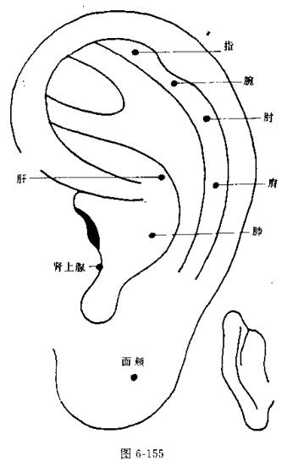
络。肾和肝穴疏肝气、滋肾阴。肺穴有疏散风邪的作用。睾丸和卵巢穴调节内分泌和神经功能、促进生发。
348
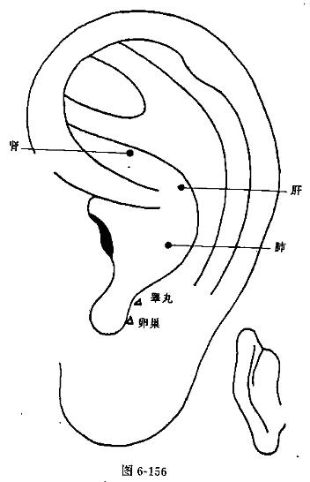
349
第五节 五官科病症
一、眼科病症
、1. 急性结膜炎
急性结膜炎是由细菌、病毒感染或过敏等引起的结膜急性充血，多为传染性疾病。其传染方式主要是接触传染。此外，异物、创伤、强光、化学物质等均可引起发病。可双眼同时或先后发病，临床表现为羞明、流泪、眼部异物感、灼热感、眼睑肿胀、结膜充血、分泌物增多，部分病人可兼有发热、恶寒等外感症状。
急性结膜炎类属中医“目赤肿痛”范畴。又称“天行赤眼”“暴风客热”“红眼”等。与肝、胆关系最为密切。多因外感风热，郁而不宣或肝胆火盛，循经上扰以及经脉闭阻，血壅气滞而发病。
【取穴】 眼、神门、耳尖或耳背静脉放血(见图6-157)。
【加减】 风热偏盛者加肺；肝胆火炽者加肝。
【方法】 常采用毫针刺法。针刺时手法宜强刺激，留针15~20分钟，留针期间间歇运针，以局部痛、酸、胀感为度。每日1次。在耳尖或耳背静脉明显处用三棱针刺破出血约7~8滴, 每日1~2次。
【取穴依据】 眼为眼局部的对症取穴，可清热明目；神门可镇静清热消炎；肺解肌发表，疏散外邪；肝清泻肝火，明目止痛；耳尖、耳背静脉放血可清热解毒。
2. 睑缘炎
睑缘炎为睑腺皮肤表面腺体及睫毛囊的慢性或亚急性炎
350
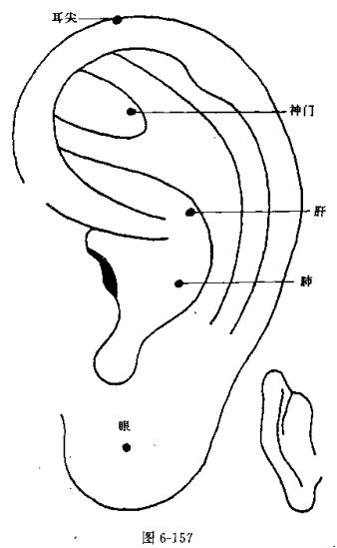
症。最常见起因是睑腺及睑板腺分泌旺盛，皮脂溢出。此外，化学、物理性刺激及体质虚弱，不良卫生习惯、砂眼、屈光不正等均为常见诱因。临床表现主要症状为睑弦赤烂，灼热刺痒，但依据其主症及部位之不同又有不同的类型。如睑弦
351
潮红刺痒，睫毛根部有糠皮样白屑，常以手揉擦；或睑弦溃烂，生脓结痂，睫毛乱生或脱落，痛痒并作，羞明流泪， 眵泪胶粘；或红赤糜烂限于两眦，且灼热奇痒。
睑缘炎类属中医“睑弦赤烂”范畴，中医学认为与心及脾胃相关。脾胃蕴积湿热，复受风邪或外感风邪，心火内盛以致风火上炎， 上致睑弦而致本病。
【取穴】 眼、目、内分泌、皮质下、耳背表浅静脉放血(见图6-158)。
【加减】 心火内盛者加心、神门；脾胃湿热者加脾、肝。
【方法】 常采用毫针刺法。将毫针刺入皮肤2~3分，快速捻转，强刺激，使之有痛、胀、热等感觉后出针，不留针，每日1次，两耳交替应用。耳背静脉放血时，用手术刀割破耳背表浅静脉一支，使血液自然流出，流尽为度。
【取穴依据】 眼、目相应部位对症取穴，清热止痒明目；内分泌可调节腺体分泌，促进机体代偿功能；皮质下可调节大脑皮层兴奋达镇静消炎之功；神门、心可清心火、镇静消炎；肝、 脾可健运脾胃，消利湿热。
3. 角膜炎
角膜炎是眼科常见病之一，主要由于人体免疫机能下降，细菌、病毒等致病因子由外侵入角膜上皮细胞而发的炎症。感胃、发热、紫外线照射、外伤、情绪激动、 月经来潮等常为诱因。本病可单眼为患，也可双眼同时或先后发生。初起时眼内沙涩疼痛，剧烈异物感，畏光流泪，眼睑痉挛，视力障碍。检查时可见球结膜有睫状充血，角膜荧光染色阳性，患症者可继发虹膜炎而出现瞳孔缩小、光反射迟钝。
角膜炎病因种类很多，表现形式各不相同，所以根据临
352
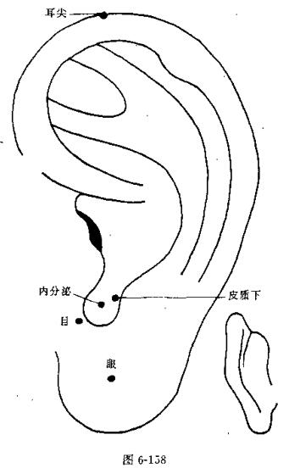
床各期症候特点，中医学称之为“银星独见”“聚星障”，若病情加重又可进一步发展为“花衣百陷”“黄液上冲”“凝脂医”，最终变生“蟹睛”恶候。本病与肝、肾、脾胃相关。外感风热毒邪，内因肝胆火炽，脾胃湿热致风火相搏，上致黑
353
睛或热病伤阴，肝肾阴亏，虚火上炎而致虚实夹杂之证。本病早期针灸治疗效果显著。
【取穴】 眼、肝、皮质下、肾(见图6-159)。
【加减】 实证者同侧或患侧耳尖、耳背静脉放血；虚证者用艾条温灸耳尖。
【方法】 采用毫针刺法，中强度刺激，留针20~30分钟，每日1次，实证者用三棱针在耳尖或耳背静脉明显处刺破出血，每日1~2次；虚证者用艾条温灸耳尖，左病灼右，右病灼左，两眼同病则两耳同灸，隔日1次。
【取穴依据】 眼为相应部位同侧取穴，可清热明目止痛；肝可清肝泻火；肾滋水涵木；皮质下镇静消炎止痛；耳尖或耳背静脉放血清热解毒；艾灸可温经补虚。
4. 近视眼
近视眼是由眼的屈光不正、眼球的调节和辐辏功能减弱所引起的视力减退性疾病。但经休息或使用睫状肌麻痹剂后，视力可以改善或完全恢复的为功能性近视或假性近视。本病大多与遗传因素，发育因素以及从事文字工作或近距离工作有关。临床表现为近视力正常，远视力下降，视力疲劳；高度近视者，眼球较为突出，远视力显著减退。
近视眼类属中医“近视”范畴。中医学认为与心、肝、肾关系最为密切。心阳不足，肝肾两虚以致神光衰微，不能发越远处，严重者容易并发云雾移睛，甚至引起视衣脱离，以致严重损害视力。
【取穴】 心、肝、肾、眼、目₁、目₂、皮质下(见图6-160)。
【加减】 气不足者加脾，肺；脾不健运者加脾。
【方法】 常采用毫针、揿针、压丸法。使用毫针刺时，354
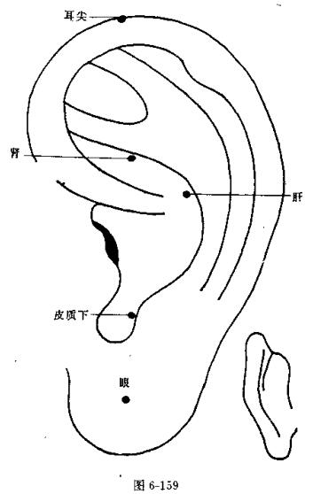
手法宜中强度刺激，局部以热、胀、痛感为宜。双耳或单耳交替使用，留针30分钟；用揿针埋压法每3~5天换1次或压丸法3天换1次，左右耳交替使用，留埋期间嘱患者每日
355
自行按压4~6次，以局部酸、胀、痛感为度。
【取穴依据】 心、肝、肾可补益心气，滋养肝肾，使精血充足， 目有所养；眼、 目₁、 目₂、皮质下能疏通眼部脉络，使精血沿经络上养干目，目得血而能视。脾、肺可健运脾胃，补益肺气。
5. 眼睑痉挛
眼睑痉挛是指眼轮匝肌不自主运动，在强力闭睑时，眶部收缩并牵引眉毛。本病多见于眼前部炎症，强烈的反射性瞬目下。临床表现为患者二眼不赤不痛，胞睑时时跳动，或稀或疏，不能自主控制，上、下胞睑均可发生，以上睑最为常见。 多见于成年人，检查，瞳孔及胞睑外观如常。
眼睑痉挛类属中医“胞轮振跳”范畴，中医学认为与心、肝、脾相关。心脾血虚，筋内失养，肝血不足，虚风内动， 上扰胞睑而发本病。
【取穴】 眼、额、神门、枕。 (见图6-161)。
【加减】 心脾血虚者加心、脾；肝血不足，虚风内扰者加肝、 肾上腺。
【方法】 采用毫针刺，揿针和压丸法，毫针刺时，中强度刺激，双耳或单耳交替刺治，留针30分钟，留针期间间歇运针。用揿针埋压法每2~3天换1次或压丸法3~5天换1次，左右耳交替使用，留埋期间嘱患者每日自行按压3~5次，以局部痛、胀感为度。
【取穴依据】 眼为局部对症取穴，可疏通眼部脉络，配神门、额、枕以镇静安神，舒缓痉挛；心、脾可补益心气，健运脾胃； 肝、 肾上腺增强血液供应， 滋阴、潜阳、熄风。
6. 慢性泪囊炎
356
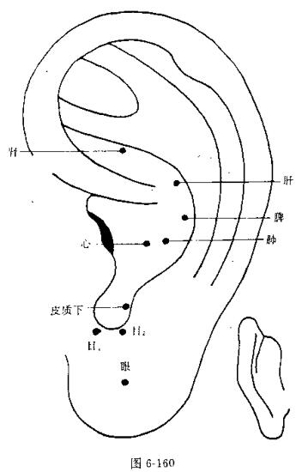
慢性泪囊炎是由于泪道排泄不畅，泪液长期积滞于泪囊内而造成的泪囊粘膜的炎症。本病绝大部分继发于鼻泪管狭窄后， 少数由于鼻窦炎、外伤、结核、梅毒等引起。临床表现患眼泪囊区无痛或微痛微痒，不时泪下，大眦部常有胶粘
357
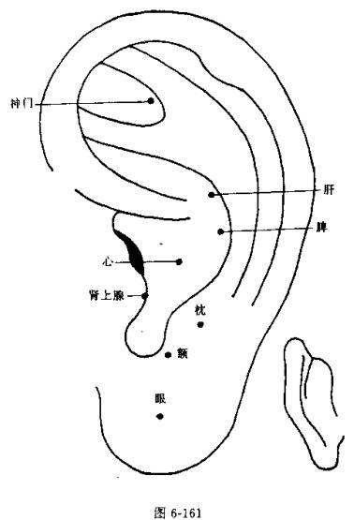
脓浊泪液渗出，相应部位皮色如常，泪囊不肿或稍隆部一小核，小者如豆，大者如枣，指压泪囊区有粘液或脓液自泪窍沁沁而出。
慢性泪囊炎类属中医“漏睛”范畴，又名“眦漏”症，中
358
医学认为本病与心脾相关，为热毒内蕴所致，属实证。
【取穴】 眼、神门、皮质下、耳尖(见图6-162)。
【加减】 风热停留者加肺。
【方法】 采用毫针刺、揿针和压丸法。使用毫针刺时，中强度刺激、间歇运针、留针20~30分钟，双耳或单耳交替使用。采用揿针埋压3~5天换1次或压丸法隔日1次，留埋期间嘱患者每日自行按压3~5次，以局部酸、痛、胀感为度。用三棱针在耳尖处刺破出血约8滴。
【取穴依据】 眼为相应部位对症取穴，可清热止痒明目；神门可清热镇静止痒；皮质下可清热消炎；耳尖放血可清热解毒。肺可疏散表邪。
7. 电光性眼炎
电光性眼炎是指由紫外线照射后引起的眼部表层组织的损害。多见于未用防护用具的电焊或气焊工人。本病临床表现一般照射6~8天后(最短30分钟，最长24小时)出现眼痛 (夜间尤甚)和严重的畏光，流泪，异物感等症状，跟睑皮肤所出现红肿，结膜充血，严重者角膜上皮脱落，荧光染色阳性。
中医学认为电光性眼炎为纯阳大热之邪灼伤眼部所致，属阳热实证， 与肝、脾、肺相关。
【取穴】 眼、肝、肾、耳尖放血 (见图6-163)。
【方法】 采用毫针刺和埋针法。毫针刺时，先刺入皮肤2~3分，强刺激，留针15~20分钟，间歇运针，每日1次，单耳或双耳交替刺治。或针刺后予以埋针，每日自行按压3次， 留针3~5天。用三棱针在耳尖刺破出血8滴。
【取穴依据】 眼为相应部位对症取穴，可泻热止痛明目；
359
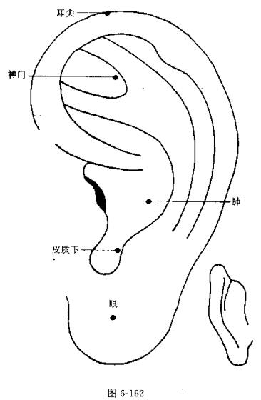
肝开窍于目，故取肝穴以清肝泻火明目； 肾可滋水涵木， 育阴潜阳；耳尖放血意在清热解毒。
8. 上睑下垂
360
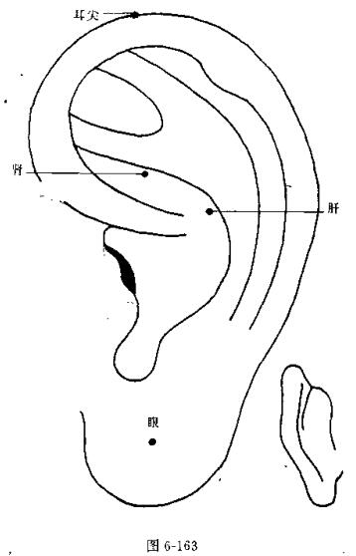
上睑下垂是指提上睑肌和 Miiller氏肌的功能不全或丧失，导致上睑呈现部分或全部下垂而影响视力的一种病症。有先天性或后天性之分。先天者为双侧，与遗传有关， 为提上睑肌发育不全或动眼神经核发育不全所致。后天性者多为单
361
侧，其病因种类很多。如动眼神经麻痹性上睑下垂，交感神经麻痹性上睑下垂，肌源性上睑下垂，机械性上睑下垂以及原发性肌萎缩所致老年肌病性上睑下垂等。临床表现为轻者可遮盖部分瞳孔，严重则全部瞳孔被遮盖。先天性者可造成重度弱视。耳针效果较差，宜手术治疗。
上睑下垂类属中医学的“上胞下垂”范畴。 又名“侵风”、“目睑垂缓”，与脾、肾相关。先天不足， 后天失养，睑肌失其濡养或外风侵袭，胞睑脉络失和而致胞睑不举。
【取穴】 脾、 肾、交感、枕、脑干 (见图6-164)。
【加减】 感受风邪者加肺。
【方法】 常采用毫针、揿针及压丸法。毫针刺时，手法宜中强度刺激，留针20~30分钟，留针期间，间歇运针，每日1次，双耳或单耳交替刺治。揿针埋压每2~3天换1次或压丸法，每3~5天换1次，留埋期间，患者每日自行按压3次以上，双耳或单耳交替使用。
【取穴依据】 脾健运脾胃，以利气血生化之源；肾补益肾气；交感加强交感神经兴奋性，促进睑肌恢复；枕、脑干可调节动眼神经功能，促进大脑发育；肺疏散风邪，增强肺之卫外功能。·
9. 中心性浆液性视网膜脉络膜炎
本病是临床较为常见的眼底病之一。是一种以发生在黄斑部的低度浆液性视网膜与色素上皮分离的病征。炎症、缺血、机械性损伤、生化及代谢性物质或其它不明因素使脉络膜毛细血管发生浆液性视网膜脱离改变，酿成本病。可单眼为患，亦可双眼同时发病。临床表现为早期视力减退，视物昏矇，有如遮隔轻纱薄雾或眼前出现灰白色斑影，或于中心
362
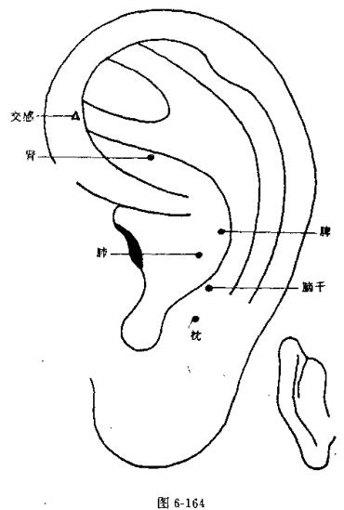
部出现黄灰色圆形阴影，严重者可产生永久性视功能损害。
中心性浆液性视网膜脉络膜炎类属中医学“视瞻昏渺”范畴，中医学认为本病与心、肝、脾、肾相关，情志不舒、痰热内蕴、玄府不利或肝肾精血不足，心脾两虚，目失所养，神
363
光衰微而致本病。
【取穴】 眼、 目、 肝 (见图6-165)。
【加减】 心脾两虚者加心、脾；肝背不足加肾；痰热内蕴加胃、 大肠。
【方法】 常采用毫针、揿针及压丸法。毫针刺时，手法宜中强度刺激，留针15~20分钟，留针期间，间隙运针，双耳或单耳交替刺治。揿针埋压每2天换1次或压丸法3~5天换1次， 留埋期间患者每日自行按压4~6次， 每次1~3分钟，双耳或单耳交替使用。
【取穴依据】 眼、目可疏通眼部经络，以明目；肝开窍于目，故取之以增强视力；心脾补益气血，使气血充足， 目有所养；肾藏精，肝藏血，精血互生，故取肾以补益精血；胃、大肠清化痰热。
10. 视神经萎缩
视神经萎缩是由视神经炎或其它原因引起的视神经退行性病变，或原发于神经梅毒晚期，眶内肿瘤或炎症压迫；或继发于视网膜脉络膜炎，视网膜色素变性等。临床表现本病初起眼外观端好，瞳神不大不小，亦无任何医障气色，唯患者自觉视力渐减，随着病情发展可逐渐失明，色觉减退，视野不同程度的缩小，视野改变与视力减退同时进行。瞳孔反射迟钝或消失。
视神经萎缩类属中医“青盲”、“视瞻昏渺”范畴。 中医学认为与心、肝、肾关系最为密切，肝肾阴亏，精气不能上荣， 目失涵养或心营亏损，神气虚耗而发本病。
【取穴】 眼、肝、 神门、 肾上腺 (见图6-166)。
【加减】 肝肾阴亏加肾；心血不足，神气虚耗者加心，364
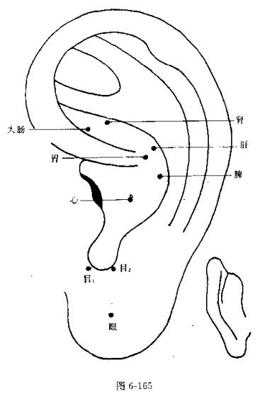
脾。
【方法】 常采用毫针、揿针及压丸法。毫针刺时，手法宜中强度刺激， 间歇运针， 以局部痛、胀、热感为度，留针30分钟，每日1次，双耳或单耳交替刺治。揿针埋压每2天
365
换1次或压丸法3~5天换1次，左右耳同时贴压，留埋期间，患者每日自行按压4~6次。
【取穴依据】 眼为眼病的局部对症取穴，意在明目；肝清肝明目；神门滋阴清热安神；肾上腺促进肾上腺皮质激素分泌，增强视力；肾滋补肾阴；心、脾可健脾养心。
11.球后视神经炎
球后视神经炎为视神经中轴的炎症。主要是侵犯神经乳头黄斑纤维囊，故又称为轴性视神经炎。鼻窦炎以及各种传染病如脑炎、脑膜炎等和新陈代谢性疾病、结核、梅毒、维生素B₁缺乏、多发性硬化症等均可引起本病，酒精、烟碱中毒可引起慢性球后视神经炎。临床表现有急慢性之分。急性者多为单眼视力迅速下降或丧失，常有眼球转动时疼痛，头痛或眼眶深部钝痛等，瞳孔散大，对光反射迟钝或消失，眼底正常或乳头稍稍充血，视野出现中心暗点；慢性者病情发展缓慢，多为双侧，眼底检查初期正常，晚期视乳头颞侧呈苍白色萎缩。
本病急性期中医学称为“暴盲”，慢性期称为“视瞻昏渺”；与肝、脾、肾关系密切。七情所伤，脾失健运，痰热内生，脉络受阻以及肝肾阴亏，虚火上炎，上扰清窍而发本病。
【取穴】 眼、 目₁、 目₂、皮质下、交感、枕点 (见图6-167)。
【加减】 暴怒伤肝加肝阳；阴虚火旺加神门、肾；脾胃湿热加脾胃。
【方法】 常采用毫针、揿针及压丸法。毫针刺时，手法宜中强度刺激，间歇运针，留针15~20分钟，每日1次，双耳或单耳交替使用。揿针埋压2天换1次或压丸法3~5天换1次，留埋期间，患者每日自行按压4~6次，每次1~3分钟，
366
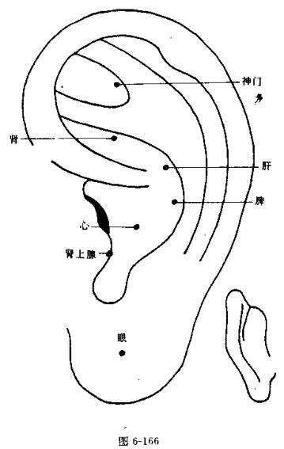
双耳或单耳交替贴压。
【取穴依据】 眼、目₁、目₂为眼的局部对症取穴，可止痛明目，疏通眼部血络；皮质下可调节大脑皮层兴奋性、镇静、消炎、止痛；肝阳可平肝潜阳，清肝泻火；肾、神门滋
367
阴降火；脾胃健运中州，清利湿热；交感、枕可调节交感神经及脑干功能，镇静止痛，增强视力。
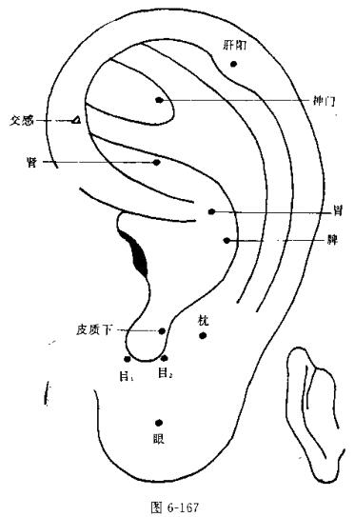
12. 老年性白内障
老年性白内障是晶状体或其囊膜失去正常透明性，发生368
部分或全部晶状体混浊而影响视力的一种眼科慢性病。本病发病年龄多在50岁以上。是机体对日光、紫外线照射、电离辐射、毒性药物及化学制剂发生反应或由糖尿病、高血压，有家族遗传倾向者，部分病人可因生命衰老所引起。本病初起无明显不适，仅觉视物不清，或眼前有黑点，以后则逐渐加重，出现眼前黑影，单眼复视，久之则视力渐降，终至不见事物，仅辨明暗，瞳孔可完全变为银白色。
老年性白内障类属中医“圆翳内障”范畴。中医学认为本病与肝、 肾、脾、 胃相关。年老体弱或中气虚衰，精气不能上荣或肝肾两亏，虚火上炎，神水受伤而发病。本病耳针治疗，早期效果较好。
【取穴】 眼、目₁、目₂、交感、内分泌、肝(见图6-168)。
【加减】 肝肾两亏、虚火上炎加肾、神门；中气虚衰加脾胃.。
【方法】 常采用毫针、揿针及压丸法。采用毫针刺时，手法宜中强度刺激，留针20~30分钟，留针期间，间歇运针，隔日1次。用揿针埋压2天换1次或压丸法每3~5天换1次，左右耳交替贴压，埋压期间，患者每日自行按压4~6次，每次 1~3分钟。
【取穴依据】 眼、目₁、目₂疏通眼部血络达明目之功；肝滋补肝阴，养血明目；肾、神门滋阴降火；脾、胃补益中气，健运中州；交感调节血管舒缩功能，增强视力；内分泌可促进机体内部新陈代谢，延缓生命衰老。
13. 麦粒肿
麦粒肿是睑腺组织受细菌感染形成睑腺组织的化脓性炎症。多为链球菌感染所致。以青少年多见。素体虚弱或有近
369
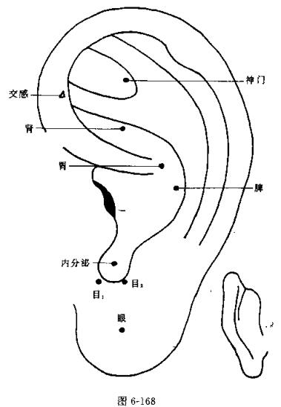
视、远视及不良卫生习惯者最易罹患。本病初起较轻，胞睑皮肤微有红肿痒痛，继则形成局限性硬结，全身伴有发热，微恶寒，头痛，耳前可触及淋巴结，重者局部红肿热痛，甚则肿核大而消散，与睑缘毛根或胞睑内出现黄白色脓点。
370
麦粒肿类属中医学的“针眼”范畴，又名“偷针”、“土疡”等，与脾、胃相关。脾胃蕴热，加之外感风热毒邪而致病。
【取穴】 眼、目₁、目₂、肝、耳尖放血(见图6-169)。
【加减】 风热外袭者加肺；红肿热痛者加神门。
【方法】 常采用毫针、揿针及压丸法。毫针刺时，手法宜中强度刺激，留针15~20分钟，留针期间，间歇运针，每日1次。双耳或单耳交替刺治，采用揿针埋压每2天1次或压丸法3~5天换1次，埋压期间，患者每日自行按压3次以上， 每次1~3分钟，3天后复查，如麦粒肿未消，再作第2次治疗。耳尖放血即用三棱针在耳尖处刺破出血，出血量约8~10滴。
【取穴依据】 眼、目₁、目₂为相应部位对症取穴，可消肿止痛；肝开窍于目，故取肝穴以清肝泻火，明目止痛；耳尖放血可清热、泻火、解毒；肺疏风解表；神门清热、消炎、止痛。
14.春季卡他性结膜炎
春季卡他性结膜炎是临床常见的细菌感染性眼病。多以手帕、毛巾、手、水等为媒介，在集体单位、公共场所、不良卫生习惯的情况下最易蔓延。临床表现为结膜充血、脓性或粘液性分泌物、局部极痒，并有异物感，少数病人可伴有球结膜充血甚至可合并角膜溃疡。
春季卡他性结膜炎类属中医“目痒”范畴，与肝、脾、胃关系密切。脾胃湿热，复感风邪，风热湿邪上壅于目或肝血虚少，血虚风动而致目痒。
【取穴】 眼、脾、神门、肾上腺 (见图6-170)。
371
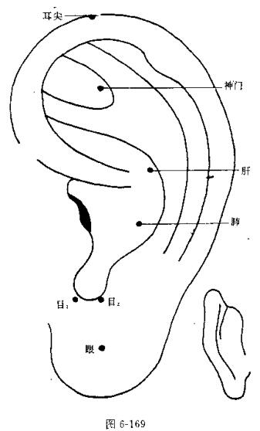
【加减】 肝虚血少者加肝；风邪侵袭者加肺。
【方法】 常采用毫针、揿针及压丸法。毫针刺时、手法宜强刺激， 留针20~30分钟、 留针期间， 间歇运针， 每日1
372
次。双耳或单耳交替刺治，揿针埋压2天换1次或压丸法3~5天换1次，埋压期间，患者每日自行按压3~5次，以局部重胀感为度，双耳或单耳交替使用。
【取穴依据】 眼可疏通局部血活；止痒明目；脾可健运脾胃，清热利湿；神门有镇静消炎止痒之功效；肝能滋养肝阴：肾上腺消炎脱敏；肺疏散表邪。
15. 霰粒肿
霰粒肿是睑板腺的慢性炎症。可因睑板腺管阻塞，腺内滞留的腺样物质刺激周围组织而形成囊肿。与麦粒肿不同之处在于无急性炎症现象。临床表现眼睑皮下可扪及圆形硬结，不红不痛，翻转眼睑则正对硬结之睑结膜表面局限性充血，经过缓慢，病程较长，结节中部可软化为胶质而形成囊肿。
霰粒肿类属中医“胞生痰核”范畴，与脾胃相关，脾失健运，湿热内生，痰热互结，上阻胞睑脉络，发为本病，本病早期耳针治疗效果显著。
【取穴】 眼、 脾、 患侧目1、 目₂、 肝 (见图6-171)。
【加减】 痰热内盛者加胃、大肠；如兼有心烦失眠加神门。
【方法】 采用毫针、揿针及压丸法。亦可毫针刺后加用电针。毫针刺时，手法宜中强度刺激，留针20~30分钟，留针期间，间歇运针。患侧目₁、目₂、肝穴用毫针刺后加电针通电10分钟。揿针埋压2天换1次或压丸法3~5天换1次，埋压期间，患者每日自行按压4~6次。
【取穴依据】 眼、 目₁、目₂疏通眼部脉络，达清热消肿明目之功；脾、 胃、大肠可健运脾胃，清化痰热；肝开窍于目，故取之以清肝明目。
373
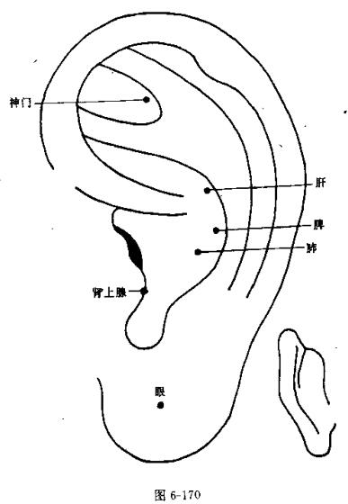
16. 原发性青光眼
青光眼是由于各种不同的原因所引起的眼压升高的一种跟病，主要是持续的高眼压造成的视功能障碍。严重者可以
374
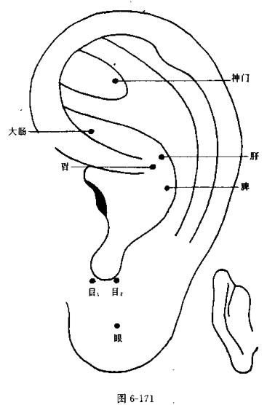
导致失明。原发性青光眼为双侧性疾患，可以单发，也可以同时发病，与遗传因素有关。临床表现以发病急骤，病势凶猛，眼珠变硬，瞳神散大，视力严重减退，眼痛剧烈为特征的眼病，属急性闭角型青光眼；以初起无明显不适，渐渐视
375
物昏暗，视野变窄，眼珠变硬，终至失眠为特征的眼病属原发性开角型青光眼。
中医学称本病急性发作期为“偏头风”，称后期为“青风内障”或“绿风青障”等，与肝、肾、脾、胃关系密切。多由真阴耗伤，肝胆风火上扰，脾胃虚弱致气血失和，经气失调， 目中玄府闭塞，神水瘀积而酿成本病。
【取穴】 眼、 目₁、 目₂、 肝、 交感、 皮质下， 耳背沟(见图6-172)。
【加减】 肝胆火盛者，耳尖放血；脾胃虚弱者加脾、胃，真阴虚损者加肾。
【方法】 常采用毫针、揿针及压丸法。毫针刺时，手法宜中强度刺激，捻转1分钟后出针，每日1次，双耳或单耳交替使用，揿针埋压2天换1次或压丸法3~5天换1次，埋压期间患者每日自行按压4~6次，双耳交替贴压，耳尖放血即用三棱针在耳尖部刺破出血，隔日1次。
【取穴依据】 眼、 目₁、目₂为相应部位对症取穴，可明目止痛；肝疏调肝气，清肝泻火； 肾滋补肾阴；脾、胃补益中气；交感、皮质下调节交感神经及眼部血管舒缩功能，以镇静止痛；耳背沟能降低眼压；耳尖放血可清热解毒。
耳针治疗青光眼适用于绿风青障慢性期和青风内障。
17. 色盲、 色弱
色盲是指视物时辨色能力的缺陷。属稚细胞性功能障碍。患者一般自己也不知道，只是在偶然的场合或体检时才发现。男性多于女性。色育可分为3种，丧失红色辨色能力者为红色盲；丧失绿色辨色能力者为绿色盲；如红、绿色均不能辨认者，为全色盲。全色盲看事物如黑白电影一样， 只有明暗
376
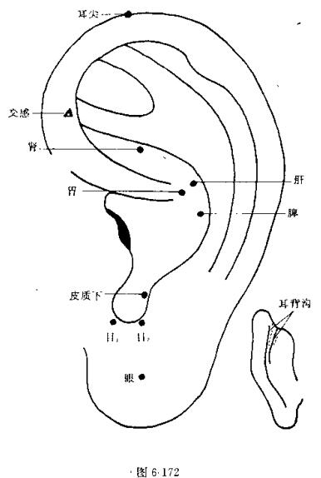
之分，患者高度畏光，瞬目频繁，视力显著减退，在亮光下尤为显著，仅在较暗的照明下视力增加，常合并屈光不正，有中心暗点，视野正常，因有中心暗点而引起间隙眼颤。色盲
377
是缺乏辨认颜色的能力，色弱是辨别颜色的能力减低。
中医称本病为“视物易色证”或“视赤如白证”，主要由于肝肾亏虚，脉络气血不和影响元府功能以致五色不能辨认。
【取穴】 目1、 目₂、眼、肝、肾 (见图6-173)。
【方法】 采用毫针加电针、毫针刺时，中强度刺激，留针20~30分钟，间歇运针，隔日1次，同时配合电针通电10分钟。
【取穴依据】 肝开窍于目，且肝藏血，目得血而能视故取之以滋养肝、眼、目，、目₂可改善眼球的血液供应及神经调节以增强辨色能力。
二、耳科病症
1.化脓性中耳炎
化脓性中耳炎有急慢性之分。急性化脓性中耳炎系中耳膜因化脓性致病菌侵入而引起的急性感染，本病好发于儿童。急性传染病、上呼吸道感染或鼓膜外伤，血行感染，如败血症、伤寒等可引起中耳的炎症。临床表现为耳痛，耳内流脓，听力减退，常伴有发热，病轻者体温可升高至38~39℃，病重者可达39.5~40℃，头痛及周身不适，食欲不振，便秘等。如急性期延治或误治，常转为慢性化脓性中耳炎，急性炎症消失后2~3个月，仍继续流脓，说明病变已进入慢性期，不但影响患者听力，妨碍工作，且易引起险恶并发症；常可危及生命。
化脓性中耳炎类属中医学“脓耳”范畴，中医学认为本病与肝、胆、脾、肾相关。风热湿邪外袭，加之肝胆脾肾脏腑功能失调，气血壅滞于耳窍则可致本病。
【取穴】 耳、内耳、肾、内分泌、神门(见图6-174)。
【加减】 肝胆火盛者加肝；便秘者加大肠、直肠下段；378
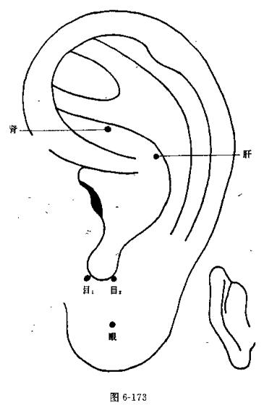
脾虚湿困加脾。
【方法】 常采用毫针刺及压丸法。毫针刺时，手法宜中强度刺激，留针20~30分钟，留针期间，间歇运针，每日1
379
次，双耳或单耳交替刺治。用压丸法每3~5天换1次，留埋期间患者每日自行按压3次以上，每次1~3分钟，双耳或单耳交替使用。
【取穴依据】 耳、内耳为耳病局部对症取穴，有利耳窍，控制脓液扩散之功效；肾开窍于耳，故取肾以利肾培元， 去湿化浊；内分泌可改善机体内的体液调节及代谢过程；大肠、直肠下段通调腑气，泻热通便；脾健脾利湿。
2. 耳鸣
耳鸣为听觉机能紊乱所致。临床上又分周围性耳鸣和中枢性耳鸣。周围性耳鸣为听神经自发性放电活动或内耳缺氧所致。中枢性耳鸣多与情绪 (下丘脑)，记忆 (额叶)及自主神经反应有关。临床上又有生理性耳鸣和病理性耳鸣。如因体位关系而突然听到自身的脉搏性耳鸣，改变体位后消失为生理性耳鸣。如因炎性刺激，机械性刺激，电化学反应引起的神经过敏等因素所致耳鸣者为病理性。病理性耳鸣有多种多样，常伴有头昏、失眠、全身乏力、烦躁易怒等证，严重时可影响工作、学习和生活。
中医学认为“耳鸣”一证多与肝(胆)、肾脏有关。临床辨证有实证和虚证之分。实证者多由肝胆火旺，少阳经气闭塞或痰火蒙蔽清窍所致，肾气虚衰，精气不能上达于耳则可致虚证。
【取穴】 内分泌、皮质下、 内耳、 神门(见图6~175)。
【加减】 烦躁易怒者加肝；肾虚者加肾。
【方法】 常采用毫针、揿针及压丸法。亦可毫针刺后加用电针。 毫针刺时， 手法宜中强度刺激， 留针20~30分钟。留针期间，间歇运针，每日或隔日1次，患侧或双侧交替刺
380
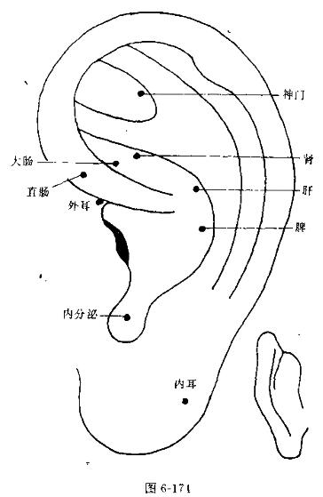
治。揿针埋压2天换1次或压丸法每3~5天换1次，留埋期间，患者每日自行按压3次以上，每次1~3分钟，单耳或双耳交替贴压。
【取穴依据】 内分泌、皮质下可提高大脑皮层听觉中枢
38I
的兴奋性，增强皮层对声音的感应能力，促进听力的恢复；内耳局部刺激可改善内耳泄循环的功能；神门镇静、清热、安神；肝疏调气机；肾补益肾气。
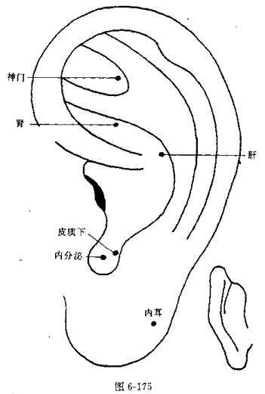
3. 耳聋
382
耳聋即指听觉系统的传音部分、感音部分或二部受损后所产生的病变。根据病变性质，耳聋可分为功能性与器质性。耳聋的病因十分复杂，耳部疾患如外耳道异物、中耳炎、耳蜗病变等；某些全身性疾病如炎症、外伤、药物中毒、肿瘤等，以及遗传因素，衰老等均可引起器质性病变。临床表现为听力减退或听觉丧失。一般轻者为“重听”，重者为“耳聋”。胎儿或幼童时期由于耳部发音不全或某些疾病的影响而引起耳聋后，无法学习语言可致聋哑。
中医学认为耳聋与肝、肾、脾、胃相关。外感风热，痰火壅结，上扰耳窍或肾虚，精气不能上荣于耳可致本病。
【取穴】 内耳、肾、神门、皮质下 (见图6-176)。
【加减】 痰火较盛者加肝、脾；肾虚者加内分泌。
【操作方法】 常采用毫针、揿针及压丸法。毫针刺时，手法宜中强度刺激，留针20~30分钟，留针期间，间歇运针，单耳或双耳交替刺治。揿针埋压2天换1次或压丸法3~5天换1次，留埋期间患者每日自行按压4~6次，每次1~3分钟，双耳或单耳交替使用。
【取穴依据】 内耳为耳病局部对症取穴，亦可改善内耳微循环功能；神门清热镇静安神；肾补益肾气；内分泌可调节机体内脏功能及代谢过程，同时配皮质下可提高大脑皮层听觉中枢的兴奋性，有利于听力的恢复；肝、脾清泻肝火，健运脾胃。
4. 内耳眩晕症
内耳眩晕症是内耳非炎症性疾病，系内耳迷走神经水肿出现的病理变化所引起的一种综合征。变态反应、内分泌紊乱、病毒感染、疲劳过度、情绪波动等因素均可引起植物神
383
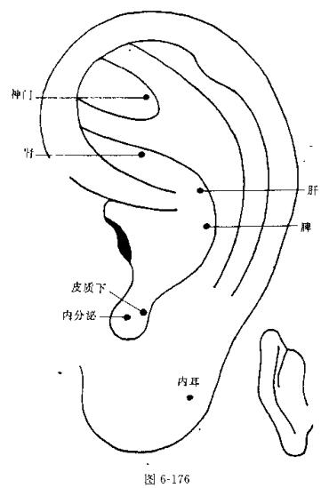
经功能失调而导致本病。临床表现为眩晕常呈突然发作，具有旋转性，恶心、呕吐、常伴有感音神经性耳聋及同侧高调耳鸣、眼球震颤等症。
中医学认为，由于耳窍疾病，使耳窍平衡功能失调而引
384
起的眩晕，属中医传统理论中的“眩晕”范畴。与肝、脾、肾相关。暴怒伤肝，肝阳上扰或痰湿中阻，蒙蔽清窍则导致清窍不利出现眩晕之证；若肾精亏损或肾阳虚衰可出现虚实夹杂之证。
【取穴】 内耳、 缘中、 神门、 枕 (见图6-177)。
【加减】 肾虚者加肾；肝阳偏亢者加肝；呕恶甚者加脾胃。
【方法】 常采用毫针、揿针及压丸法。采用毫针刺时，手法宜中强度刺激，留针20~30分钟。每日1次，单耳或双耳交替刺治。留针期间，间歇运针，用揿针埋压法每2天换1次或压丸法3~5天换1次，留埋期间，患者每日自行按压4~6次， 每次1~3分钟， 双耳或单耳交替使用。
【取穴依据】 内耳为耳病局部对症取穴可利耳窍，止眩晕；缘中止眩晕；枕调节脑中枢的平衡机能；神门镇静安神止晕； 肾既可滋补肾阴又可温补肾阳；肝疏调肝气；脾胃降逆止呕，健运脾胃。
三、鼻科病症
1. 嗅觉丧失
嗅觉丧失一症，临床上根据病因不同，可分为呼吸性失嗅和感觉性失嗅。呼吸性失嗅是由于鼻阻塞使携带嗅素的气流受阻达不到嗅区或无鼻阻塞但气流方向改变不经嗅区所致。感觉性失嗅多见于嗅粘膜嗅区神经末梢的病变。颅脑损伤所致失嗅为中枢性失嗅。鼻道阻塞性疾患、慢性炎症刺激、有害气体损伤、老年性退行性变、脑炎、脑脓肿等均可诱发本病。
中医学认为本症与肺脏关系最为密切，涉及脾肾、脏腑
385
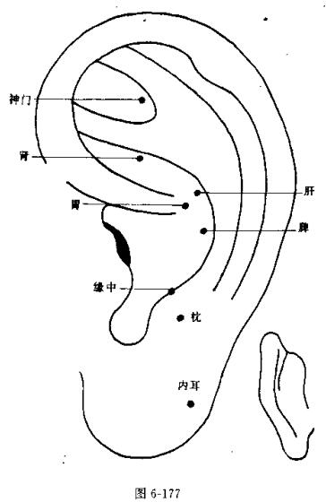
功能失调、郁热内伏、气血瘀阻、邪滞鼻窍可致本病。
【取穴】 肺、 内鼻、 肾上腺、皮质下 (见图6-178)。
【加减】 气虚者加脾，郁热内伏者加神门，因脑部病变所致者加枕、脑干。
386
【方法】 常采用毫针刺、揿针及压丸法。毫针刺时，手法宜强刺激，留针20~30分钟，留针期间，间歇运针，双耳或单耳交替刺治，每日1次。揿针埋压法每两天换1次或压丸法每3~5天换1次，留埋期间，患者每日自行按压3次以上，每次按压1~3分钟，双耳或单耳交替使用。
【取穴依据】肺开窍于鼻，故嗅觉与肺的关系最为密切，取肺穴意在宣肺理气，通利鼻窍；内鼻为局部取穴，通利鼻窍，恢复嗅觉；肾上腺具有消炎及调整人体代谢紊乱和恢复脏器功能；肺、脾可补益脾肺之气；神门清热消炎；枕、脑干可调节脑功能，皮质下可调节大脑皮层对嗅觉的感应力。
2. 鼻衄
鼻衄即指鼻出血，鼻出血是临床常见症状之一。鼻出血的原因很多，如外伤、鼻中膈偏曲等局部因素以及凡能引起动脉压或静脉压增高，出血，凝血功能障碍或血管张力改变的全身疾病均可引起出血。如急性传染病，心血管疾病，营养障碍或维生素缺乏，肝、脾、肾等慢性疾病等。此外，汞、磷、砷等化学物质中毒；登山、潜水、高空飞行时较剧的气压变化，以及鼻粘膜受到有害气体的刺激和腐蚀等都可引起鼻出血。由于鼻出血原因不同而表现各异，轻者涕中带血，重者可引起失血性休克，反复出血则导致贫血。
中医学认为，本病与肝、脾、肾相关。脏腑功能失调，实热内壅或肝肾阴虚，虚火上炎可致本病。
【取穴】 内鼻、外鼻、肾上腺、神门(见图6-179)。
【加减】 如内热较盛者加肝、胃；脾气虚弱者加脾。虚火上炎者加肾。
【方法】 常采用毫针刺、埋针及压丸法。毫针刺时，手
387
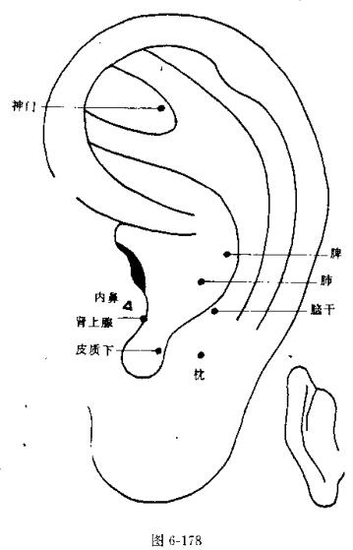
法宜中强度刺激，留针30分钟，留针期间，间歇捻针，单耳或双耳交替刺治，每日1次。揿针埋压每2天1次或压丸法每3~5天1次，留埋期间，患者每日自行按压6次以上，每次1~3分钟，单耳或双耳交替使用。
388
【取穴依据】 内鼻、外鼻局部刺激加强止血；肾上腺可收缩血管，有消炎止血等功效；神门可清泻里热，滋阴降火；肝、胃可清肝泻火：脾可补益中气； 肾能滋补肾阴配神门以降虚火。
3. 急性鼻炎
急性鼻炎是一种常见的鼻腔粘膜急性传染性疾病，受凉、过劳、营养不良、烟酒过度、内分泌失调以及全身慢性疾病等均可影响机体的新陈代谢过程，使人体抵抗力降低或因慢性鼻炎、鼻中膈偏曲等鼻腔的慢性疾病，使鼻粘膜的防御功能遭到破坏，病毒侵入机体生长、繁殖以致发病。临床表现起病时鼻内有干燥感及痒感，打喷嚏，伴周身不适，以后渐有鼻塞，流大量水样鼻涕，嗅觉减退，说话时呈闭塞性鼻音，鼻腔充满清水样或粘液性分泌物，以后分泌物转为粘液脓性，不易擤出，鼻腔弥漫性充血，肿胀，若无并发症，7~10天症状可逐渐减轻， 以致消失。
急性鼻炎类属中医学的“伤风鼻塞”范畴，中医学认为，本病发生多因人体正气虚弱，肺卫不固，感受外邪所致。
【取穴】 内鼻、 肺、 肾上腺、 内分泌 (见图6-I80)。
【方法】 常采用毫针刺，手法宜中强度刺激，留针15~20分钟， 留针期间， 间歇捻针，双耳同时刺治。
【取穴依据】 内鼻可通利鼻窍；肺开窍于鼻、故取肺穴以宣肺理气；肾上腺消炎脱敏，改善免疫机能；内分泌调节机体内的新陈代谢过程，增强抵抗力。
4. 慢性鼻炎
慢性鼻炎是一种常见的鼻粘膜和粘膜下层的慢性炎症。其发病原因多由急性鼻炎反复发作或治疗不彻底，邻近组织
389
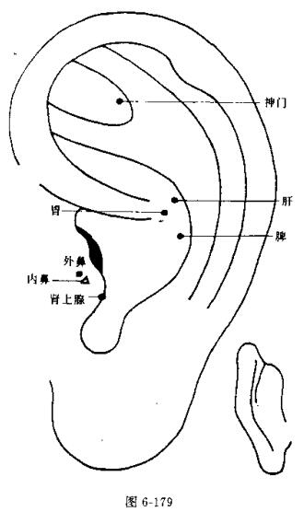
的慢性炎症以及分泌物的长期刺激和影响。或由于某些全身长期慢性疾病如贫血、营养不良、维生素缺乏、糖尿病等。此外，空气污染、生活和生产环境中湿度、温度的急剧变化也易罹患此病。慢性鼻炎临床上又分慢性单纯性鼻炎和慢性肥
390
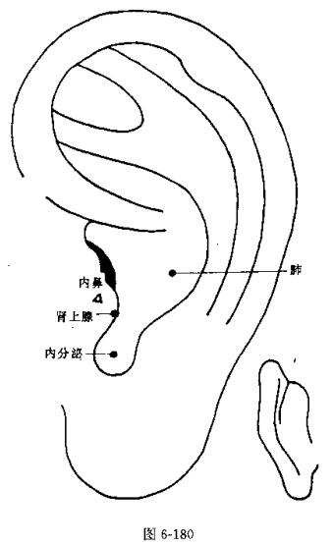
厚性鼻炎。主要临床表现为鼻塞日久。如鼻塞特点为间歇性或交替性，有粘液涕，鼻粘膜肿胀者为慢性单纯性鼻炎。如鼻塞较重多为持续性，嗅觉减退，鼻涕为粘性或粘脓性，不易擤出，鼻粘膜肥厚，增生，鼻甲硬实不消，凹凸不平，呈
391
桑椹样者为慢性肥厚性鼻炎。
慢性鼻炎类属中医学的“鼻窒”范畴，中医学认为，本病与肺脾相关。多由体质虚弱，肺脾两虚，邪毒滞留鼻窍而发本病。
【取穴】 内鼻、外鼻、内分泌、肾上腺(见图6-181)。
【加减】 脾肺气虚者，加肺、脾：头痛者加额、神门：咳嗽者加气管。
【方法】 常采用毫针、揿针埋压和压丸法。毫针刺时，手法宜中强度刺激，留针20~30分钟，每日或隔口1次，单耳或双耳交替刺治。揿针埋压每2天1次或压丸法3~5天1次。留埋期间，患者每日自行按压3次以上，每次2~3分钟.使局部产生胀、 重、痛的感觉。
【取穴依据】 内鼻、外鼻主治鼻部疾患，可通利鼻窍；内分泌，肾上腺二者合用可改善人体免疫机能、增加抵抗力，并能脱敏消炎；肺、脾可补益肺气和脾气；额、神门可清热止痛，气管降逆止咳。
5. 变态反应性鼻炎
变态反应性鼻炎是机体对自然界某些过敏原的敏感性增高而呈现的以鼻粘膜病变为主的一种异常反应。如空气中的花粉、尘埃以及气候的急剧变化，食物、药物、化学物质等，临床表现阵发性鼻腔发痒，喷嚏频作、鼻塞、鼻流清涕，其发病迅速，消失亦快、症状趋向缓解时， 鼻涕少而稠，若继发感染，鼻涕为脓性，发作时嗅觉减退或消失，可伴有头痛、流泪、声嘶、便秘、慢性咳嗽等症状。检查可见鼻粘膜苍白水肿，鼻涕中含有大量酸性白细胞。
变态反应性鼻炎类属中医学的“鼻鼽”范畴，中医学认
392
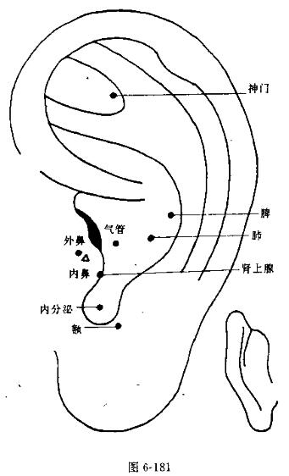
为本病主要在肺，其本在脾肾。多为脏腑功能失调，风寒、异气之邪侵袭鼻窍所致。
【取穴】 内鼻、 肺、 肾上腺 (见图6-182)。
393
【加减】 头痛加颞、额；咳嗽加神门、气管；便秘加大肠，交感。
【方法】 常采用毫针、揿针埋压及压丸法。毫针刺时，手法宜中强度刺激，留针15~20分钟，留针期间，间歇运针，隔日1次，单耳或双耳交替刺治。采用揿针埋压每2天换1次或压丸法3~5天换1次，留埋期间患者每日自行按压3次，以局部胀、热、痛为度。
【取穴依据】 内鼻可通利鼻窍；肺宣肺理气，通利鼻窍。并能增强肺之卫外功能；肾上腺有抗过敏之功效，可消炎止痒；额、颞止头痛；神门、气管清热镇静止咳；大肠、交感增加肠蠕动通利大便。
6.副鼻窦炎
副鼻窦炎即鼻窦炎。是一种常见的鼻窦粘膜的化脓性炎症。机体抵抗力减低，营养不良、维生素缺乏、鼻腔疾患、邻近病灶的感染、气压改变等均可导致本病的发生。变态反应体质、全身疾病如贫血、急性传染病等，亦可诱发本病。如急性鼻窦炎反复发作或治疗失宜可转为慢性。临床表现鼻流脓涕，鼻塞、嗅觉减退或丧失，头痛及局部疼痛，因其炎症所侵犯的鼻窦部位不同，故头痛可表现为前额疼痛，内眦或鼻根部也可放射至头顶部，枕部疼痛，急性发作者可伴有恶寒、发热、食欲不振等证，慢性者有精神不振、头昏、记忆力减退、注意力不集中等证。
副鼻窦炎类属中医学“鼻渊”范畴，与肺脾相关。实热内蕴，鼻窍不利或脏腑虚损。气机升降失常，邪滞于鼻而发本病。
【取穴】 内鼻、额、肾上腺 (见图6-183)。
【加减】 急性发作者加肺；慢性发作者加神门，脑干。
394
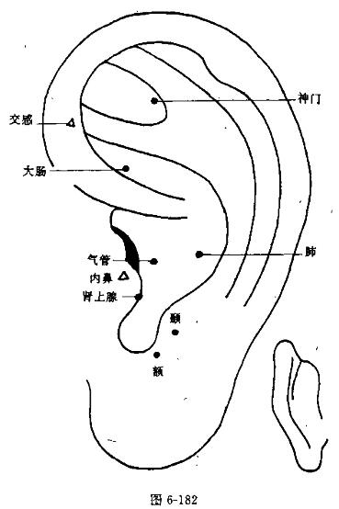
【方法】 常采用毫针、揿针及压丸法。毫针刺时，手法宜中强度刺激，留针15~20分钟，隔日1次，单耳或双耳交替刺治。揿针埋压2天换1次或压丸法3~5天换1次，留埋期间，患者每日自行按压4~6次，单耳或双耳交替使用。
395
【取穴依据】 内鼻为鼻部对症取穴，可通利鼻窍；额镇静止痛； 肾上腺可增强机体抵抗力，消炎止痛；神门、脑干可镇静安神清热；肺疏散表邪。
四、口及咽喉病症
1. 颞下颌关节功能紊乱
颞下颌关节功能紊乱综合征是咬颌不良或颞颌关节的不正常活动等引起的病变。牙齿缺损，阻生齿、先天性或发育过程中形成的咬颌不良，不适当的假牙，咬硬物用力不当等均可诱发本病，临床表现开口困难、头痛、常位于病侧、 于咀嚼时间较长后疼痛明显，伴耳聋、耳鸣，检查鼓膜正常，病侧颞颌关节明显压痛， 口唇张合时可有颞颌关节弹响。
【取穴】 口、颊、上颌、下颌、皮质下、神门 (见图6-184)。
【方法】 常采用毫针、揿针及压丸法。毫针刺时，手法宜中强度刺激，留针20~30分钟，留针期间，间歇捻针，从耳或单耳交替刺治。揿针埋压每2天换1次或压丸法3~5天换1次，留埋期间，患者每日自行按压4~6次，每次1~3分钟，双耳或单耳交替使用。
【取穴依据】 口、颊、上颌、下颌均为对症取穴、可通络止痛、利关节；皮质下消炎止痛；神门清热、镇静、安神。
2. 牙周炎
牙周炎为牙周组织慢性、进行性破坏的一种口腔疾病。多由异物的局部刺激发展而来。细菌感染、全身疾病如糖尿病、维生素C、维生素D缺乏、钙磷代谢障碍、慢性肾炎等与本病有 一定关系。本病早期有牙齿发痒，浮动而痛，咀嚼无力，也可出现冷热不适。当牙周炎急性发作时，牙龈红肿、出血、
396
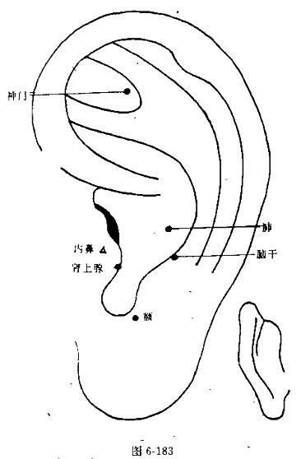
灼痛、渗脓、口臭、全身发热等证，严重时可波及全口牙齿。
本病类属中医学的“牙宣”范畴，中医学认为，本病与胃肾相关。脾胃积热，熏蒸牙龈，伤及龈肉血络，龈肉腐化，渗脓、渗血而出现湿热实证。如肾阴不足，齿失濡养或阴虚
397
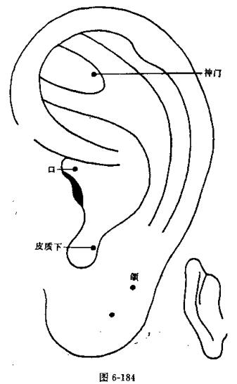
火旺，虚火上炎则为虚证。
【取穴】 颌、牙、神门、皮质下 (见图6-185)。
【加减】 口臭、便秘者加胃、大肠；肾阴不足，虚火上炎者加肾。
398
【方法】 常采用毫针、揿针及压丸法，毫针刺时，手法宜中强度刺激，留针30分钟，留针期间，间歇运针，每日1次，双耳或单耳交替刺治。撤针埋压每2~3天换1次或压丸法3~5天换1次，留埋期间，患者每日自行按压3次以上，双耳或单耳交替使用。
【取穴依据】 颌、牙均可疏通牙周部经络，使气血通畅，疼痛自止；神门可清热、消炎、止痛；皮质下镇静止痛；胃、大肠通调腑气，荡涤实热；肾、神门滋阴降火。
3. 牙痛
牙痛是口腔科疾病常见症状之一。牙痛的病因很多，但龋齿的发生与发展是导致牙痛的主要原因。其它的牙病和身体其它部位的疾病也可引起牙痛。如急性牙髓炎、急性根尖周围炎、牙周炎、三叉神经痛等。临床表现一般遇冷、酸、甜刺激后引起疼痛，刺激去除后疼痛可以停止的为龋齿；如去除刺激后疼痛仍不能缓解者为牙髓炎；不能咀嚼食物，咬牙后疼痛加重，局部牙龈红肿压痛为急性根尖周围炎；如持续性钝痛，伴牙龈出血，滋脓，牙齿松动为牙周炎。
中医对牙痛的辨证有实火、虚火两类，与胃、肾相关；风热外袭或胃火炽盛，致气血郁滞，阻于脉络而发病。如肾阴不足，虚火上炎所致者则为虚证。本病耳针具有很好的止痛效果，但在耳针前后宜明确诊断，注重病因治疗。
【取穴】 垂前、屏尖、牙、而颊 (见图6-186)。
【加减】 风火牙痛加肺、大肠；实火牙痛加胃、三焦；虚火牙痛加肾、神门、膀胱。
【方法】 常采用毫针刺，如须持续止痛可采用揿针埋压或压丸法。毫针刺时，手法宜强刺激，留针30分钟，留针期
399
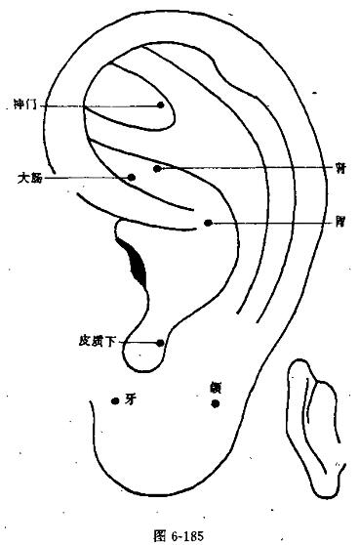
间，间歇运针，双耳或单耳交替刺治，揿针埋压2天换1次或压丸法3~5天换1次，留埋期间，患者每日自行按压S次以上，以局部重、胀、痛感为度。单耳或双耳交替使用。
【取穴依据】 面颊为手足阳明经脉循行所过之处，分别400
进入上、下齿槽，故取此穴以疏调阳明经脉，止痛；屏尖、垂前、牙可清热止牙痛；肺、大肠可疏调风邪，清泻里热；胃、三焦可清热泻火，调和气血，通调水道；肾、神门、膀胱可滋肾阴，降虚火。
4. 口腔粘膜溃疡
又称阿弗它口炎，是一种常见的口腔粘膜病。病因尚不清楚，可能与内分泌失调和中枢神经系统紊乱有关。睡眠不足，精神紧张，消化不良，便秘等常为其诱因。临床表现为口腔粘膜发生散在性表浅小溃疡，有灼痛感，进食尤甚，类似病变也可发生在咽壁，软腭或腭弓，一般经过7~10天愈合，但常复发，病史较长。
口腔粘膜溃疡类属中医学的“口疮”范畴，与心、脾、肾有关，心脾积热，循经上扰或阴虚内热，虚火上炎可致本病。
【取穴】 肺、心、 口、舌 (见图6-187)。
【加减】 阴虚火旺者加神门、肾；消化不良者加脾、胃；便秘者加大肠。
【方法】 常采用毫针、揿针及压丸法。也可采用低功率氦氖激光仪。毫针刺时，手法宜强刺激，留针30分钟，留针期间，间歇运针，每日1次，双耳或单耳交替刺治，揿针埋压每2天换1次或压丸法每3~5天换1次，留埋期间，患者每日自行按压3次，双耳或单耳交替使用。
【取穴依据】 肺主皮毛，故对皮肤、粘膜病变有修复和再生的作用；心开窍于舌，有镇痛、消炎之功效；口、舌为相应疾病的对症取穴，可清热、消炎、止痛；低功率氦氖激光仪对口腔疾病有镇痛、消炎之功，并可延长复发期，抑制溃疡的发生。肾、神门滋阴降火；脾胃改善消化功能，健运
401
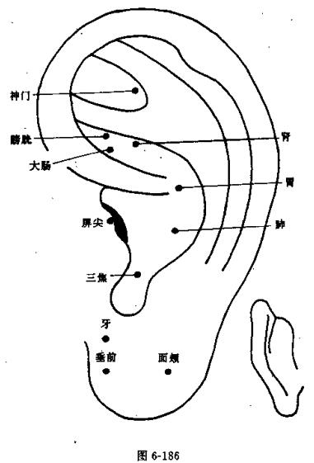
中州；大肠通利大便。
5.失音
失音系指声带因病变而失去振动能力，或声门闭合失常，气流冲力较弱或不能正常通过，以致影响声带振动甚至不能
402
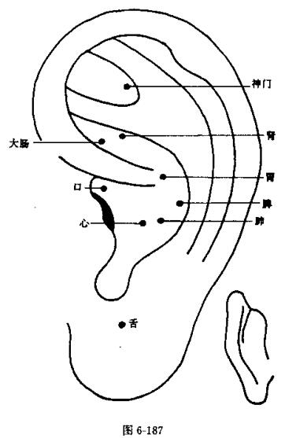
振动，发不出声音的病症。喉的局部病变，外伤、手术以及机体抵抗力减低，病毒侵入机体继发细菌感染时均可引起本病。此外，脑血管病可导致中枢性失音，强烈的精神刺激而突然失音者为功能性或癔病性失音。
403
中医学认为“失音”一证，与肺关系最为密切。外感风寒、风热之邪，致肺气壅遏，气机阻滞、声户肿胀，开合不利而发本病。
【取穴】 肺、咽喉、神门 (见图6-188)。
【方法】 常采用毫针、揿针及压丸法。毫针刺时，手法宜强刺激，留针20~30分钟。留针期间，间歇运针，每日1次，双耳或单耳交替刺治；揿针埋压每2天换1次或压丸法3~5天换1次，留埋期间，患者每日自行按压3次以上，双耳或单耳交替使用。
【取穴依据】 肺主声，为气之主，故肺与声的关系最为密切，取肺穴以提高疗效；咽喉为发音器官，故取咽喉以清利之，促进声音的恢复；神门可清热镇静安神。
6.急性咽炎
急性咽炎是咽粘膜、粘膜下组织和淋巴组织的急性炎症。本病常为其它各种传染病的前驱症状。机体抵抗力减弱、细菌、病毒感染以及内分泌失调，鼻部及咽部的慢性病灶，不良气体刺激等均可易患本病，临床表现为起病较急，初起时咽部干燥、灼热、继而疼痛，常有发痒、咳嗽不适、吞咽不利、可伴有发热、恶寒、四肢酸痛或便秘等症。
急性咽炎类属中医学的“风热咽痹”范畴，与肺、胃相关。为风热邪毒外侵，内应肺胃，邪热传里所致。
【取穴】 咽喉、肺、肾上腺、神门 (见图6-189)。
【加减】 咳嗽加气管；便秘者加大肠、胃。
【方法】 常采用毫针、揿针及压丸法。毫针刺时，手法宜中强度刺激或强刺激，留针15~20分钟，留针期间，间歇运针，每日1次，双耳或单耳交替刺治。揿针埋压每2天换
404
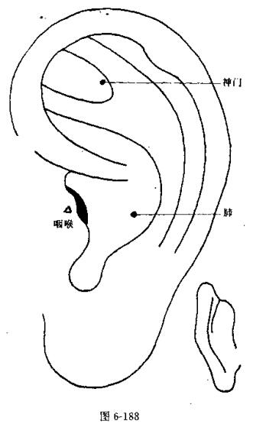
1次或压丸法3~5天换1次，留埋期间，患者每日自行按压3次以上，双耳或单耳交替使用。
【取穴依据】 咽喉为局部对症取穴，可清利咽喉，消炎止痛；咽喉为肺之经脉循行所过之处，故取肺穴既可疏解表
405
邪又能清肺泻热，止咳消炎；肾上腺清炎止痛；神门清热、消炎、止痛；气管降逆止咳；胃、大肠通调腑气，通利大便。
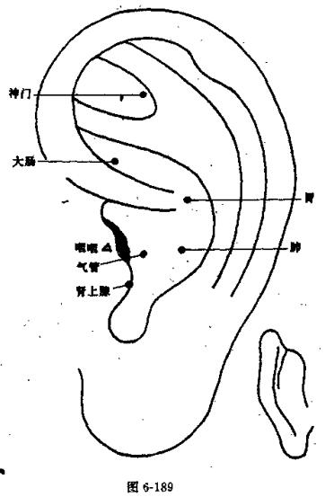
7.慢性咽炎
慢性咽炎为咽部粘膜、粘膜下及淋巴组织的慢性炎症。病406
程较长，症状顽固。多由急性咽炎反复发作转为慢性，机体抵抗力减低，外界不良刺激，以及各种慢性病如贫血、便秘等引起郁血性改变，均可继发本病。临床表现为咽部不适感，如异物感、咽部发痒、灼热、干燥、微痛等，分泌物或多或少，但粘稠，常附于咽后壁而引起刺激性咳嗽。
慢性咽炎类属中医学“虚火咽痹”范畴，与肺、肾相关，多为肺肾阴虚，虚火上炎所致。
【取穴】 咽喉、肺、肾、肾上腺 (见图6-190)。
【加减】 肾阴不足，虚火上炎者配神门；胃腑积热者加脾胃；痰多者加大肠。
【方法】 常采用毫针、微针及压丸法。毫针刺时，手法宜中强度刺激，留针20~30分钟，留针期间，间歇运针，每日或隔日1次，双耳或单耳交替刺治。揿针埋压每2天换1次·或压丸法每3~5天换1次，留埋期间，患者每日自行按压3~6次，使耳部产生疼痛感，局部充血即可，双耳或单耳交替使用。
【取穴依据】 咽喉为局部取穴以清利咽喉；肺可滋养肺阴；肾、神门可滋阴降火；肾上腺可消炎止痛；脾、胃健运脾胃，清利湿热；大肠清热化痰。
8.急性扁桃体炎
急性扁桃体炎为腭扁桃体的急性非特异性炎症。是临床常见咽喉病之一。当劳累过度，受凉潮湿，烟酒过度，上呼吸道感染等因素导致机体防御能力降低时，细菌、病毒等病原微生物侵入实质而发病。临床表现咽痛，咽部充血，腭扁桃体肿大，多数患者有全身不适，恶寒，发热体温在38~40℃，小儿可引起抽搐，头痛，四肢酸痛，亦可出现便秘和食
407
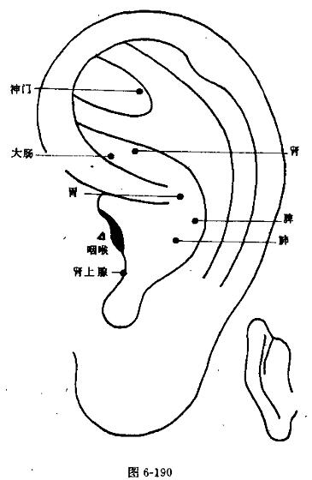
欲不振。下颌角淋巴结肿大，疼痛，白细胞总数和中性粒细胞均升高，如不及时治疗可导致扁桃体周围脓肿或慢性扁桃体炎，有时可诱发风湿热、心肌炎，肾炎等。
中医称本病为“风火乳蛾”，与肺胃相关。多由外感风热
408
邪毒，内应于肺胃所致。
【取穴】 扁桃体区压痛点、咽喉 (见图6-191)。
【加减】 如红肿痛甚者，可加用放血疗法；便秘者加大肠；直肠下段。
【方法】 常采用毫针、揿针及压丸法。毫针刺时，手法宜强刺激，留针30分钟。留针期间，间歇运针，每日1次，双耳或单耳交替刺治，针后可予揿针埋压每2天1次，留埋期间，患者每日自行按压3~5次，每次2~3分钟，放血法即在耳尖或耳背静脉明显处刺破出血放8~10滴。
【取穴依据】 扁桃体区为咽喉部对症取穴，可清热消肿止痛，耳尖及耳背静脉放血可活血消肿，泄热透毒，通经活络；大肠、直肠下段可通调腑气，泄热通便。
9.慢性喉水肿
喉水肿为多种病因导致的一个临床体征，病程发展缓慢者为慢性喉水肿，多由全身疾病如心脏病、肾炎、肝硬化、粘液性水肿，营养不良等所致，临床表现为初觉喉堵或异物感、渐有声嘶、严重者可渐渐发生呼吸困难，喉镜检查可见粘膜弥漫性水肿，苍白。
慢性喉水肿类属中医学的“慢喉痛”范畴，中医学认为慢喉痞与肺肾相关。本症多因素体虚弱，加之过度劳累，或因久病而致肺肾两亏，肺气清肃失职，肾阴无以上承，阴虚生内热，虚火上炎于喉咙而发病。
【取穴】 咽喉、神门、皮质下 (见图6-192)。
【加减】 呼吸困难者加平喘、肾上腺。
【操作方法】 常采用毫针、揿针及压丸法，毫针刺时，手法宜中强度刺激，留针20~30分钟，每日或隔日1次，双
409
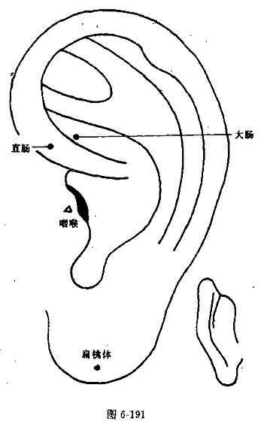
耳或单耳交替刺治，撤针埋压法.2天换1次或压丸法3~5天换1次，留埋期间每日按压3次以上，每次1~3分钟，双耳或单耳交替使用。
【取穴依据】 咽喉为局部取穴，可清利咽喉；神门滋阴410
清热；皮质下消炎退肿；平喘、肾上腺可消炎降逆平喘，改善呼吸。
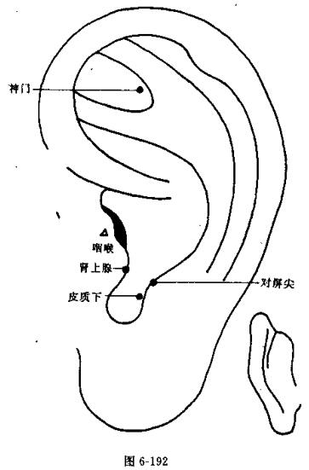
10.咽喉异物感
咽喉异物感是自感喉中有异物，略之不出，吞之不下，时
411
有梗阻不适为特征的病证。但多不影响进食，咽喉检查未见异常。因此又将其列癔病之列，称之为“癔病球”。多见于中年妇女。
咽喉异物感相当于中医学的“梅核气”。中医学认为，情志抑郁，肝气必犯脾土，脾失健运则积湿生痰，痰气互结阻于咽喉而发为本病。
【取穴】 咽喉 (见图6-193)。
【加减】 若兼见腹满不适，胸胁攻撑作痛者加脾、胃、肝；若兼见气短心悸、烦热不宁者加心、神门。
【方法】 毫针疗法，每日1次，取双侧耳穴，留针30分钟，每10分钟捻转1次，中强度刺激，7次为1疗程。压丸、贴磁疗法，每3天换对侧耳穴，间断按揉，10次为1疗程。
【取穴依据】 一取咽喉穴系按部位选穴。脾、胃增强运化功能以祛痰。疏肝理气以消郁。心补心血、清心火。神门调节神经，以宁心安神。
11. 舌痛
舌病指舌部有烧灼、刺痛感，有时在口腔粘膜其他部位也可产生类似感觉。舌痛的病因及发病原理不明，一般认为与胃病、肠寄生虫病、血液病、绝经期或癔病有关。
中医学认为，舌的病变与心关系密切。在经脉联系上与脾、肾相通。故当此些经脉受损，经气不通则可发为舌痛。与外感邪气、饮食劳倦、阴液不足有关。
【取穴】 舌、心、脾、肾、肾上腺 (见图6-194)。
【加减】 若兼见胸腔病闷者加胃，若兼见月经紊乱者加内分泌，若兼见寄生虫所致腹痛者加腹、交感。
【方法】 采用压丸、埋针、贴磁等方法。取单侧耳穴，
412
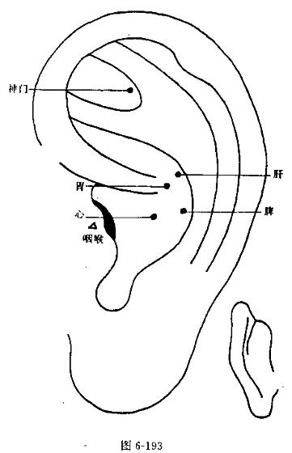
每3天换1次耳穴，每天按揉3~5次，每次按揉3分钟，中强度刺激， ]0天为一疗程。
【取穴依据】 按病变部位取舌穴。因为舌为心之苗，心开窍于舌，故取心穴。脾经、肾经分别为挟舌本、系舌本，故
413
取两穴以疏通经脉气血，滋阴止痛。肾上腺产生肾上腺素，有镇痛作用。胃有调整气机以宽胸除满。内分泌调整人体的内分泌以调经。腹、交感以镇痛，安蛔。
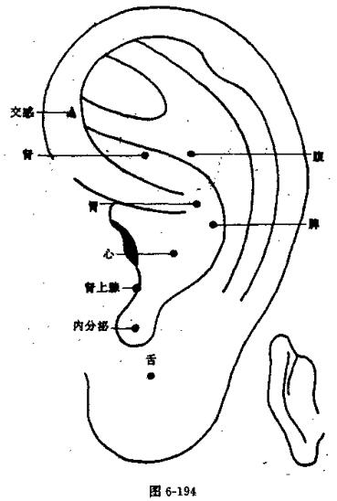
12.牙腺出血
414
牙龈出血是一种症状，多发于牙龈炎和牙周炎，多由口腔卫生不良、牙石沉积、牙龈红肿糜烂、刷牙、吸吮出血引起。临床表现为牙龈出血。
牙龈出血属于中医学衄血的范畴。相当于齿衄。中医学认为，足阳明经入上齿龈，手阳明经入下齿龈，若胃热壅盛或大肠之火热上行，损伤齿部脉络，则发为齿衄。
【取穴】 牙、 口、胃、大肠 (见图6-195)。
【加减】 若兼见齿龈红肿疼痛者加肾上腺。
【方法】 采用毫针刺疗法。每日1次，7次为1疗程。或用压丸、贴磁、埋针方法，每3日更换对侧耳穴，7次为一疗程。
【取穴依据】 牙、口为按部位取穴。胃、大肠与经脉循行有关，疏通经脉，清泻胃、大肠经之火邪，达到止血的目的。肾上腺增强病人对感染的抵抗力。
13. 口臭
口臭指口内出气臭秽。可由多种原因引起，包括口腔卫生不良、鼻和副鼻窦慢性疾病、发热和毒血症、慢性肺疾病，以及消化道所有部位的疾病，都可引起口臭。
中医学认为，脾气通于口，故口臭与脾、胃关系最为密切。与饮食因素，情志失调以及热毒内盛有关。
【取穴】 口、脾、胃 (见图6-196)。
【加减】 兼见胸胁胀满，易怒，烦躁者加肝，胆；若兼见发热者加耳尖放血；若兼见脘腹胀痛，纳差，嗳腐吞酸者加大肠。若炎症引起加肾上腺。
【方法】 双侧耳穴压丸，压丸期间嘱病人每日用手指自行按揉3~5次，每次1~2分钟，每3天换1次穴，3次为一
415
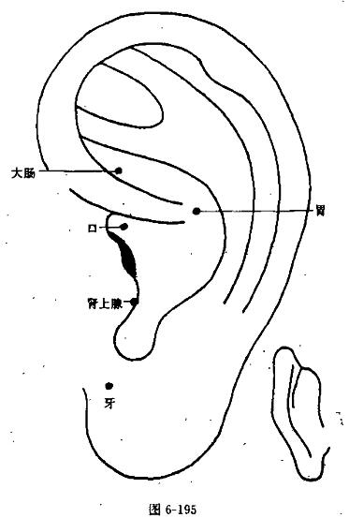
疗程。
【取穴依据】 口为按部位取穴。胃既是六腑生化作用的物质来源，同时也是培养五脏之气的源泉。脾穴是治疗口臭的经验取穴，经脉所过，主治所及之意。肝、胆穴清泻肝胆
416
之火，调理气机。耳尖放血可清热除烦。大肠疏调脘腹部的气机，气机升降正常则口臭自除。肾上腺具有抗感染、消炎的作用。
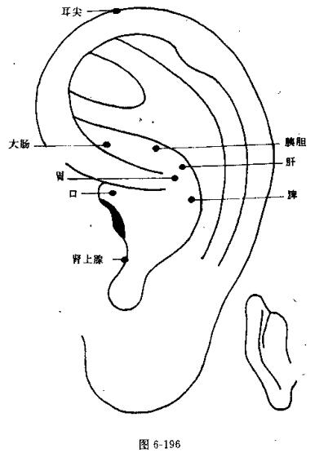
14. 舌咽神经痛
417
舌咽神经痛是一种局限于舌咽神经分布区的发作性剧痛。呈刺戳样，间歇地发作，每次持续数秒钟，每因吞咽：咳嗽而诱发。在咽喉、舌根、扁桃体窝等部可有痛的触发点。
舌咽神经痛属于中医学“喉痹”的范畴。中医学认为本
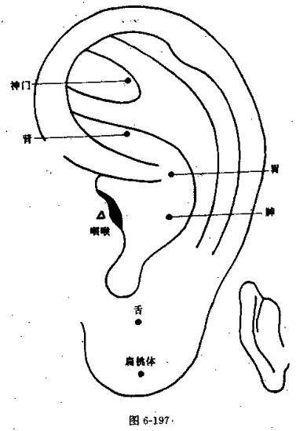
418
病与邪毒结聚，气滞血瘀，痹阻咽喉部经络有关。
【取穴】 舌、咽喉、扁桃体、神门 (见图6-197)。
【加减】 伴有扁桃体肿大，并兼有咳痰黄稠，吞咽困难，梗塞不适，大便秘结者加肺、胃；若兼见五心烦热，气短腰酸，盗汗者加肾。
【方法】 采用毫针刺疗法。每日针刺1次，两耳交替使用，中强度刺激，留针半小时。
【取穴依据】 舌、咽喉、扁桃体穴使气直达病所，为相应部位取穴。神门可调节神经以止痛。肺、胃有解毒清热利咽的作用。肾滋肾阴，降虚火。
第六节 其 他
1. 戒烟
吸烟对人体危害是很大的，长期、大量的吸烟对人体的呼吸、心血管、胃肠、神经系统和肝、肾等器官，都有不同程度的损害。妇女吸烟能引起月经紊乱和绝经期提前，孕妇吸烟还易引起流产和早产。
中医学认为，“烟”是一种有毒物质，长期吸入导致机体阴阳失衡，升降失常和气血逆乱可引起一系列病理变化。可损伤肺气，阴虚阳亢，心肺气虚，脾胃气虚等。
刺激有关耳穴后，可使大部分戒烟者对烟味产生异常感觉，或是觉其苦、臭青草气，或觉其呛而厌恶烟味，终放弃抽烟。接受本法治疗需有戒烟决心。
【取穴】 交感、神门、口、肺(见图6-198)。
【加减】 若兼见气喘、咳嗽、心悸气短者加大肠、心；
419
若兼见头昏、耳鸣、遗精、月经紊乱者加肝、肾；若兼见胃痛，腹胀纳差者加脾、胃。
【方法】 采用压丸法。取单侧耳穴，每穴每天定时按压3~5分钟，以有胀痛感为度，7天为一疗程，疗程间隔2~3天，一般用三~五个疗程。
【取穴依据】 口、肺是按吸烟部位和烟草作用的部位取穴，调整局部功能，使之适应新形势而获得新的平衡。交感、神门皆可调节神经；大肠与肺相表里，故取大肠、心穴调补心、肺之气。肝、肾穴疏肝理气，滋补肝肾。脾、胃健运脾土，以利于濡养人体。
2.防治输液 (血)反应
输液(血)反应是因输液(血)而引起的各种不良反应，是以外源性或内源性致热源为主引起的变态反应。其反应以发热为多，其次是过敏反应。多数在液体或血液输入100~300毫升时，突然发生畏寒战栗、关节酸痛、皮肤苍白、发绀，继而出现高热等反应。少数病人亦表现为皮肤瘙痒、荨麻疹、血管神经性水肿，甚至出现胸闷、气喘、喉水肿、体克等严重后果。
【取穴】 神门、肾上腺、皮质下、内分泌(见图6-199)。
【加减】 若表现皮疹为主者加肺。
【方法】 每次取2个穴进行压丸或埋针，中强度刺激3~5分钟，使耳廓产生胀、痛、热感，保留至输液(血)结束后刺激。如果在输液(血)前15~30分钟开始压丸或针刺使之“得气”，可有效地预防反应的发生。
【取穴依据】 肾上腺具有增强肌体应激能力，抗过敏，420
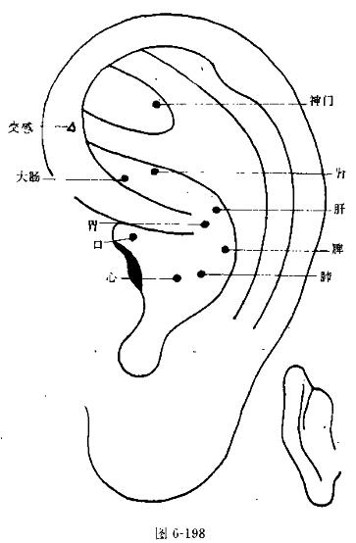
抗休克，调节血管舒缩、兴奋或调节呼吸中枢的功能。皮质下具有调节大脑皮质和皮质下植物神经中枢的兴奋和抑制过程的作用，具有抗炎、调节内脏机能和寒热。神门有抗过敏，消炎的功能。内分泌调节肌休的吸收代谢，以防止反应的发
生。肺主皮毛，肺穴可消疹止痒。
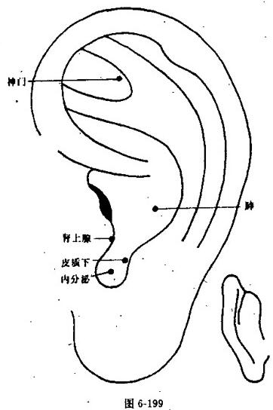
3.慢性外照射性放射病及化疗后的反应
常见于接受放射和化学治疗的肿瘤病和X线等工作者。临床表现为头昏、头痛、乏力、记忆力减退、失眠、食欲不
422
振、恶心、呕吐、口干舌燥、心悸、多汗、血压低、白细胞减少、易感冒、皮下、牙龈、鼻易出血、毛发干枯、脱落、性欲减低、月经不调等。
中医学认为，本病是由于长期接受对人体有损害的物质，
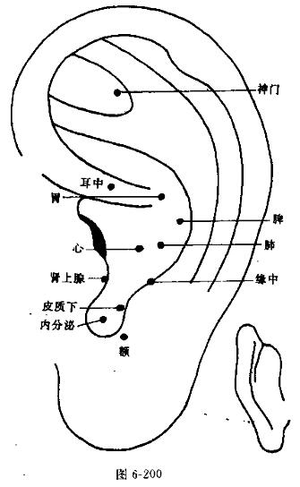
423
导致五脏及组织器官的功能失调，阴阳失去平衡，气机逆乱而出现这些症候群。
【取穴】 内分泌、皮质下、肾上腺、额、缘中(见图6-200)。
【加减】 若兼见食欲不振者加脾、胃；恶心、呕吐加胃、耳中； 口干舌燥加心、肺；牙龈、鼻出血加心、脾；失眠加心、神门；多汗加肺。
【方法】 每次选一侧耳穴，采用压丸、贴磁、埋针、按摩均可。3日换另一侧穴位，7次为一疗程，疗程间隔5天。
【取穴依据】 皮质下为大脑皮层相应投影区，具有调整内脏的机能。额具有健脑的作用。肾上腺调节肾上腺机能的经验穴，具有增强机体应激能力。内分泌调节人体的内分泌，促进吸收代谢功能。缘中对人体能量代谢，生殖机能，生长、发育等诸方面起着重要的作用。脾、胃穴以运化水谷精微，增进食欲。胃、耳中穴平降胃气以止呕。心、肺滋阴清热。心、脾穴主血又统血以防出血。心、神门宁心安神。肺主皮毛以敛汗。
424
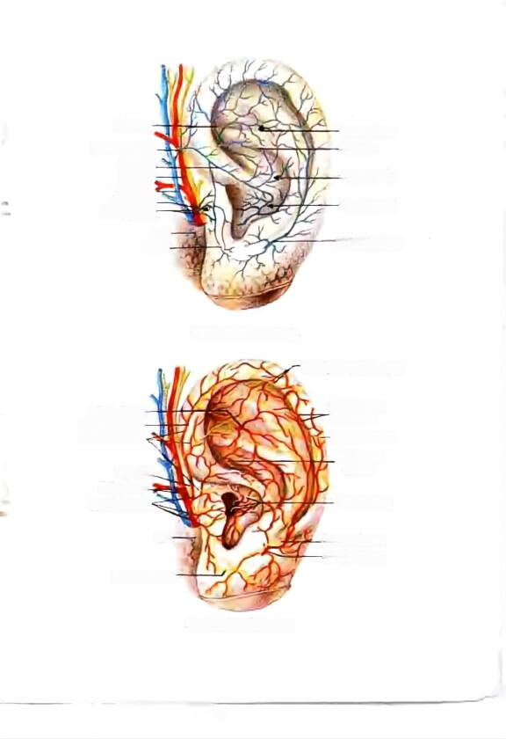
三角窝支
三角窝静脉网
甄浅静脉耳前文
耳甲起支
耳甲腔支
翻浅动脉
耳甲矩静脉网
颧浅静脉
耳屏静脉网
耳甲腔静脉网
顏线静脉耳文
腮腺
耳垂支-
耳后静脉耳前支
彩图1 耳廓前面浅层结构
耳后动脉和枕小神经穿支
耳后动脉和枕
耳后动脉穿支
小神经穿支
翻浅动脉耳前支
耳颤神经耳前支
耳大神经耳前支
面神经耳支
耳颞神经
前穿支
颞浅动静脉
酸浅动脉耳前支
迷走神经耳支
胸腺-
耳大神经耳前支
耳后动脉耳前支
耳大神经耳前支
彩图2 耳廓前面深层结构
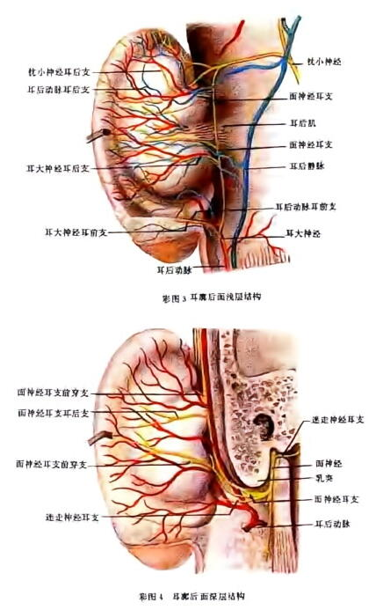

[ General I nfor mati on]
书名=常见病耳穴治疗图解
作者=李志道主编
页数= 4 2 6
S S 号= 1 0 2 9 7 4 8 3
出版日期=1 9 9 5 年0 9 月第1 版
历代中医资料大全分享
你好，我是逢原，你现在看到的这本资料是我从网上收集整理的。
本人自学中医多年，耗时多年搜集珍藏了众多的中医资料，包括了目前已经出版的大多数中医书籍，以及丰富的视频教程，而这些中医资料，是博览群书，勤求古训之必备。
如果有你也喜欢中医，需要一些学习中医的资料；或者是学习中医的路上碰到了什么问题需要交流；或者碰到一些疾病的困扰，需要求助，可以通过以下方式联系我：
一、 发邮件:fyzy999@qq.com
二、加我 QQ/微信: 2049346637
三、关注微信公众平台————逢原中医，经常有中医文章更新。
四、关注我的空间: http://user.qzone.qq.com/2049346637
免责申明：所有资源均是网上搜集，本人收集整理这些中医资料，仅仅为了方便中医同道中人私下交流学习之用，不为营利，将不对任何资源负法律责任。所有资源请在下载后24小时内删除，任何涉及商业营利目的均不得使用，否则产生的一切后果将由您自己承担！如果您觉得满意，请购买正版资源。



私人微信号: 2049346637 公众平台：逢原中医

